ТОО «Жарияшы»

«УТВЕРЖДЕНО»  РГУ «КОМИТЕТ ЛЕСНОГО  ХОЗЯЙСТВА И ЖИВОТНОГО МИРА  МИНИСТЕРСТВА ЭКОЛОГИИИ  ПРИРОДНЫХ РЕСУРСОВ РК»  ____________________________  Приказ №____________________  «___» ________________ 2026 г. | «СОГЛАСОВАНО»  РГУ «КАТОН-КАРАГАЙСКИЙ  ГОСУДАРСТВЕННЫЙ НАЦИОНАЛЬНЫЙ  ПРИРОДНЫЙ ПАРК»  ____________________________  «___» ________________ 2021 г.
КОРРЕКТИРОВКА ТЕХНИКО-ЭКОНОМИЧЕСКОГО
ОБОСНОВАНИЯ КАТОН-КАРАГАЙСКОГО ГОСУДАРСТВЕННОГО
НАЦИОНАЛЬНОГО ПРИРОДНОГО ПАРКА В ЧАСТИ ГЕНЕРАЛЬНОГО
ПЛАНА РАЗВИТИЯ ИНФРАСТРУКТУРЫ И ФУНКЦИОНАЛЬНОГО
ЗОНИРОВАНИЯ

Подготовлено: ТОО «Жарияшы»

Директор: Толочик А.Н.

г.Алматы, 2021 г.

ОГЛАВЛЕНИЕ
ВВЕДЕНИЕ .....................................................................................................................................6
- ИССЛЕДОВАНИЕ ТЕКУЩЕГО СОСТОЯНИЯ РГУ «КАТОН-КАРАГАЙСКИЙ
ГНПП» .............................................................................................................................................9
  - Обзор текущей ситуации РГУ «Катон-Карагайский ГНПП» ........................................9
  - Функциональные зоны парка ...........................................................................................12
    - Обоснование перевода земель в Аршатинском лесничестве Урыльского филиала ККГНПП.....……………………………………………………………………………….….…...21
  - Оценка текущего состояния туристской инфраструктуры ГНПП, туристских маршрутов, троп, мест отдыха и объектов туризма и других элементов благоустройства……………………………………………………………………………….....23
    - Состояние производственного и жилого фондов ГНПП .............................................23 1.3.2. Перспективы развития производственного и жилого фонда ..........................................31
    - Инфраструктура туристско-рекреационного назначения .............................................38
    - Особые условия размещения и строительства объектов ..............................................44
  - Инженерные сети и коммуникации ................................................................................45
    - Теплотрассы .....................................................................................................................45 1.4.2. Водоснабжение ...................................................................................................................45
1.4.3. Канализация .....................................................................................................................45 1.4.4. Санитарная очистка .........................................................................................................46 1.4.5. Электрические сети .............................................................................................................46
    - Транспортные коммуникации..........................................................................................46
    - Система связи ....................................................................................................................48
    - Материально-техническая база .......................................................................................49
- РАЗРАБОТКА МЕРОПРИЯТИЙ ПО РАЗВИТИЮ ТУРИСТСКОЙ И РЕКРЕАЦИ-ОННОЙ ДЕЯТЕЛЬНОСТИ.........................................................................................................52
  - Анализ местных социально-экономических факторов .......................................................52
  - Анализ природных, историко-культурных и административных ресурсов для развития туристской деятельности .............................................................................................55
    - Основные объекты для экотуризма ............................................................................... 55
    - Факторы, благоприятные для развития туризма .......................................................... 62
    - Факторы, осложняющие эффективное развитие туризма ........................................... 62
    - Рекреационная емкость и нагрузки ............................................................................... 63
2.2.5Рекреационный мониторинг ...............................................................................................79
2.2.6Анализ возможных направлений развития туристского продукта .................................82
  - Анализ и прогноз поступлений платежей от туристской и рекреационной деятельности...…………………..…………………………………………….………………...84
2.3.1. Статистика посещения и доходов. Инфраструктура. ....................................................84
    - Участки для предоставления в долгосрочное пользование с целью развития экотуризма…................................................................................................................................88
    - Планирование совместной деятельности администрации ГНПП с туристскими фир-мами и привлекаемыми специалистами для развития инфраструктуры туризма ................90
- ФОРМИРОВАНИЕ ТУРИСТСКОГО ПРОДУКТА КАТОН-КАРАГАЙСКОГО ГНПП…………………………………………………………………………………………….93
  - Инвентаризация/создание базы существующих и планируемых туристских объектов на территории РГУ ГНПП ...........................................................................................................93
    - Анализ существующих туристских объектов ........................................................93 3.1.2. Планирование инфраструктуры туризма ГНПП ...........................................................100
3.1.3. Вовлеченность местного населения ................................................................................110
  - Создание туристской карты РГУ ГНПП по лесничествам с обозначением планируемых объектов экотуризма и рекреации ……………………………………….........114
  - Разработка мероприятий по продвижению нового турпродукта: туристских маршрутов, троп, кемпингов, рекреационных центров, гостиниц, лодочных станций.......................................................................................................................……….…..114
  - Рассмотрение и предоставление обоснованных вариантов партнерства по развитию и финансированию туристской инфраструктуры парка, включая цифровизацию РГУ ГНПП и его лесничества ...........................................................................................................................116
  - Разработка инструментов для мониторинга деятельности субъектов туристской инфраструктуры и экомониторинга состояния туробьектов РГУ ГНПП...............................118
- РАЗРАБОТКА МЕРОПРИЯТИЙ ПО ОХРАНЕ ОКРУЖАЮЩЕЙ СРЕДЫ НА
ИССЛЕДУЕМОЙ ТЕРРИТОРИИ..............................................................................................129
  - Оценка негативного последствия антропогенной ограниченной хозяйственной и туристско-рекреационной деятельности ГНПП на экосистемы, ландшафтное и биоразнообразие национального парка……….........................................................................129
    - Противопожарные и лесозащитные мероприятия........................................................129
    - Мероприятия по инженерной защите территории от опасных геологических и других процессов и явлений ...................................................................................................................131 4.1.3. Мероприятия по охране памятников истории и культуры ...........................................132
    - Охрана флоры и растительности....................................................................................133
    - Мероприятия по устранению негативного воздействия туристско-рекреационной деятельности ГНПП на окружающую природную среду, ландшафтное и биоразнообразие национального парка...................................................................................................................133

4.2. Структура управления……………………………………………………………………..139
4.3. Кадры и должностные обязанности………………………………………………………145
- ПРИМЕНЕНИЕ УПРАВЛЕНИЯ И ПРАКТИКИ УСТОЙЧИВОГО РАЗВИТИЯ
ЭКОТУРИЗМА И РЕКРЕАЦИИ В НАЦИОНАЛЬНЫХ ПАРКАХ .......................................156 5.1. Сравнительный анализ успешных кейсов развития туристской деятельности зарубежных и отечественных национальных парков в концепции устойчивого развития
ООПТ............................................................................................................................................156
5.2. Зарубежный опыт правового режима национальных и природных парков…...……….158
- 3.Единый стандарт малых архитектурных форм на территории ГНПП............................161
- ЗАКЛЮЧЕНИЕ………………………………………………………………………...167
ПЕРЕЧЕНЬ ТАБЛИЦ
Таблица 1 Основные технико-экономические показатели развития территории ГНПП ......10
Таблица 2 Площадь функциональных зон парка и территории, занимаемой туристскими объектами.......................................................................................................................................12
Таблица 3 Изменение функционального зонирования парка ..................................................17
Таблица 4 Изменение функциональных зон при корректировке в сравнении с существующим распределением функциональных зон………………….…………………....21
Таблица 5 Существующие объекты, связанные с непосредственной деятельностью Катон-
Карагайского ГНПП......................................................................................................................23
Таблица 6 Существующие объекты, связанные с непосредственной деятельностью Катон-
Карагайского ГНПП (объекты, находящиеся на балансе территориального подразделения центрального государственного органа).....................................................................................28
Таблица 7 Административные здания и источники финансирования .....................................30
Таблица 8 Действующие кордоны и гостевые дома ..................................................................31
Таблица 9 Вертолетные площадки ..............................................................................................31
Таблица 10 Существующие питомники ......................................................................................31
Таблица 11 Планируемые подсобные хозяйства ........................................................................32
Таблица 12 Строительство планируемых объектов, связанных с непосредственной деятельностью Катон-Карагайского ГНПП................................................................................33
Таблица 13 Объекты строительства в долгосрочное пользование для развития туризма в Катон-Карагайском ГНПП..........................................................................................................................34
Таблица 14 Планируемые тропы и маршруты Катон-Карагайского ГНПП .............................36 Таблица 15 Объекты строительства в краткосрочное пользование для развития туризма в
ККГНПП……...……………………………………………………………………………..……37
Таблица 16 Существующие и планируемые объекты капитального строительства для развития туризма в Катон-Карагайском ГНПП.........................................................................40 Таблица 17 Существующие бивуачные поляны........................................................................42
Таблица 18 Существующие смотровые площадки ...................................................................42
Таблица 19 Существующие турбазы местного населения, расположенные на административной территории..………………………………………………………………………………………………..43
Таблица 20 Планируемые скважины ...........................................................................................45
Таблица 21 Характеристика путей транспорта Катон-Карагайского ГНПП ..........................47
Таблица 22 Строительство мостов…………………………………...........................................47
Таблица 23 Строительство и ремонт дорог, мостов, ограждений .............................................47 Таблица 24 Расчет потребности в основных средствах (техника, станки, оборудование)....49
Таблица 25 Расчет потребности в оборудовании и снаряжении ..............................................51
Таблица 26 Расчет потребности для оснащения противопожарным инвентарем ...................51
Таблица 27 Существующие туристические объекты.................................................................58
Таблица 28 Действующие турмаршруты и тропы.......................................................................59
Таблица 29 Маршруты Картон-Карагайского ГНПП ..............................................................59
Таблица 30 Расчет величины допустимых рекреационных нагрузок и рекреационной емкости экосистем.........................................................................................................................67
Таблица 31 Биологические нормы допустимых рекреационных нагрузок на природные комплексы......................................................................................................................................67
Таблица 32 Общие сведения маршрутов и троп ГНПП «Катон-Карагай» (данные паспорта
маршрутов).....................................................................................................................................69
Таблица 33 Общая оценка рекреационной нагрузки на маршруты и тропы ГНПП «Катон-Карагай» по нескольким методикам............................................................................................70
Таблица 34 Оценка природной рекреационной емкости турмаршрутов ГНПП «Катон-Карагайского ГНПП».…………...................................................................................................71
Таблица 35 Результаты оценок емкости турмаршрутов ГНПП по различным методикам.……………………………………………………………………………………….72
Таблица 36 Норма рекреационной нагрузки .............................................................................72
Таблица 37 Рекреационная емкость маршрутов.........................................................................73
Таблица 38 Емкость существующих туристских маршрутов на территории Катон-
Карагайского ГНПП......................................................................................................................74
Таблица 39 - Рекреационные нормы по маршрутам ..................................................................75
Таблица 40 Емкость планируемых туристских маршрутов на территории Катон-
Карагайского ГНПП......................................................................................................................75
Таблица 41 - Динамика посещений в разрезе географии ..........................................................86
Таблица 42 Статистика доходов за посещения территории в период с 2015 по 2019гг……………………………………………………………………………………………..87
Таблица 43 Прогноз роста числа туристов и увеличения доходов от оказания туристических услуг в ГНПП……………….........................................................................................................88
Таблица 44 Расположение гостевых домов и перечень оказываемых услуг ..........................93 Таблица 45 Перспективные направления туризма для Катон-Карагайского ГНПП .............101
Таблица 46 Элементы системы мониторинга ...........................................................................119
Таблица 47 Показатели, характеризующие спрос на турпродукт ..........................................124
Таблица 48 Показатели, характеризующие предложение на турпродукт .............................124
Таблица 49 Показатели, характеризующие инфраструктуру туризма ...................................124
Таблица 50 Показатели, характеризующие деятельность турфирм .......................................125
Таблица 51 Показатели, характеризующие вклад туристской отрасли в экономику ...........125
Таблица 52 Существующая организационная структура и штатный персонал ГНПП ........139 Таблица 53 Рекомендуемая организационная структура и штатный персонал ГНПП .........141
ПЕРЕЧЕНЬ РИСУНКОВ:
Рисунок 1 Зонирование территории Катон-Карагайского ГНПП ............................................16
Рисунок 2 Административное здание Катон-Карагайского ГНПП ..........................................25
Рисунок 3 Контора Берельского филиала ...................................................................................26
Рисунок 4 Переоборудованный гараж Медведского лесничества ...........................................26
Рисунок 5 Контора Черновинского лесничества ........................................................................27
Рисунок 6 КПП в с.Караайрык......................................................................................................38
Рисунок 7 Кордон на р. Белая ......................................................................................................38
Рисунок 8 Строительство кордона в Арчатинском лесничестве ..............................................38
Рисунок 9 Лесной кордон на оз. Язевое .......................................................................................38
Рисунок 10 Гостевой дом Сад в Алтайском лесничестве ..........................................................39
Рисунок 11 Место строительства базы отдыха в Черновинском лесничестве ........................39
Рисунок 12 Существующая «парковка» для автомобилей и лошадей на оз. Язевое ..............39
Рисунок 13 Беседка для кратковременного отдыха ...................................................................43
Рисунок 14 Место отдыха.............................................................................................................44
Рисунок 15 Оновные социально-экономические показатели по Восточно-Казахстанской области...........................................................................................................................................52
Рисунок 16 Водопад Язевой ........................................................................................................56
Рисунок 17 Озеро Язевое ..............................................................................................................56
Рисунок 18 Гора Белуха ................................................................................................................57
Рисунок 19 Водопад Кокколь.......................................................................................................57
Рисунок 20 Рудник Кокколь .........................................................................................................58
Рисунок 21 Динамика посещений парка .....................................................................................85
Рисунок 22 Основная география туристов .................................................................................85
Рисунок 23 Динамика посещений по маршрутам......................................................................86
Рисунок 24 Динамика доходов, тыс. тг ......................................................................................87
Рисунок 25 Распределение доходов в разрезе услуг .................................................................88
Рисунок 26 Гостевые дома............................................................................................................93
Рисунок 27 Примеры имеющегося обустройства турмаршрутов .............................................98
Рисунок 28 Баланс участников процесса экотуризма ..............................................................112
Рисунок 29 Подходы к мониторингу сферы туризма ..............................................................120
Рисунок 30 Иерархия построения информационной системы базы данных туристского
реестра……………………………………………..…………………………………………....122
Рисунок 31 Беседка......................................................................................................................162
Рисунок 32 Навигационные указатели ......................................................................................164
Рисунок 33 Скамейка ..................................................................................................................165
Рисунок 34 Смотровая площадка...............................................................................................166
Рисунок 35 Всесезонные гостевые домики ...............................................................................166

ВВЕДЕНИЕ
Проект «Корректировка технико-экономического обоснования Катон-Карагайского государственного национального природного парка в части генерального плана развития инфраструктуры и функционального зонирования» выполнен ТОО «Жарияшы» по заказу РГУ «Катон-Карагайский государственный национальный природный парк» Комитета лесного хозяйства и животного мира Министерства экологии, геологии и природных ресурсов Республики Казахстан в соответствии с Договором государственных закупок работ по разработке проектно-сметной документации (технико-экономического обоснования) №154 (010940005788/200155/00) от 18 сентября 2020 г.
Цель проекта – корректировка генерального плана для устойчивого развития туристско-рекреационной деятельности и функционального зонирования на территории РГУ «Катон-Карагайский Государственный национальный природный парк» с системой мер, обеспечивающих экологически безопасное и рациональное использование природных ресурсов в долгосрочной перспективе, с учетом требований Закона РК «Об особо охраняемых природных территориях», Лесного, Водного, Экологического и Земельного кодексов РК.
Корректировка технико-экономического обоснования (далее–ТЭО) Республиканское Государственное Учреждение «Катон-Карагайский Государственный национальный природный парк» (далее – РГУ «Катон-Карагайский ГНПП») в части генерального плана развития инфраструктуры экотуризма и функционального зонирования осуществляется на основании государственных закупок, способом запроса ценовых предложений лот № 36594737-ЗЦП1, протокола об итогах 4855363-ЗЦП1 от 09 сентября
2020 г.
Корректировка ТЭО обусловлена необходимостью приведения в соответствие материалов лесоустройства, а также внесения дополнений, касающихся включения планируемых объектов экотуризма и рекреации на территории РГУ «Катон-Карагайский ГНПП», и внесения изменений в функциональное зонирование.
Корректировка ТЭО проводится на основании поручения Комитета лесного хозяйства и животного мира МЭГПР РК.
Реализация данного проекта базируется на следующих основополагающих документах:
− Казахстан – 2030. Процветание, безопасность и улучшение благосостояния всех казахстанцев. Послание Президента страны народу Казахстана 1997 года.
− Стратегический план развития Республики Казахстан до 2020 года (Указ Президента РК от 1 февраля 2010 г. №922);
− Указ Президента Республики Казахстан от 21 июля 2011 года №118 «Об утверждении Прогнозной схемы территориально-пространственного развития страны до 2020 года»
− Государственная программа инфраструктурного развития «Нұрлы жол» на 2015 - 2019 годы (Указ Президента РК от 6 апреля 2015 года №1030) и план мероприятий по ее реализации (Постановление Правительства Республики Казахстан от 27 апреля 2015 года №344);
− Государственная программа развития туристской отрасли Республики Казахстан на 2019-2025 годы (Постановление Правительства Республики Казахстан от 31 мая 2019 года № 360)
− Земельный кодекс Республики Казахстан
− Экологический кодекс Республики Казахстан
− Лесной кодекс Республики Казахстан
− Водный кодекс Республики Казахстан
− Закон Республики Казахстан «Об особо охраняемых природных территориях»
− Правила разработки проектов естественно-научных и технико-экономических обоснований по созданию или расширению особо охраняемых природных территорий, а также корректировки технико-экономического обоснования (Приказ и.о. Министра сельского хозяйства Республики Казахстан от 1 сентября 2010 года № 558, с изменениями и дополнениями от 25.12.2015 г.);
− Перечень объектов охраны окружающей среды, имеющих особое экологическое, научное и культурное значение (постановление Правительства РК от 21 июня 2007 года № 521);
− Постановление Правительства Республики Казахстан от 31 октября 2006 года №1034. «Об утверждении Перечней редких и находящихся под угрозой исчезновения видов растений и животных»;
− Перечень объектов государственного природно-заповедного фонда республиканского значения (постановление Правительства РК от 28 сентября 2006 года № 932);
− Программа развития регионов до 2020 года (Постановление Правительства Республики Казахстан от 28 июня 2014 года № 728);
− Концепция развития туристской отрасли Республики Казахстан до 2023 года (Постановление Правительства Республики Казахстан от 30 июня 2017 года № 406).
При подготовке проекта были использованы:
- Корректировка технико-экономического обоснования «Катон-Карагайский ГНПП» в части генерального плана развития инфраструктуры (ТОО «ТЕРРА-ПРИРОДА»,
2009 г.)
- Стратегия и план управления экологическим туризмом «Катон-Карагайский ГНПП»
Методологической основой проекта являются ландшафтно-экологический и экосистемный подходы, которые взаимно дополняют друг друга в установлении взаимосвязей между компонентами абиотической среды и биоты, а также в выработке критериев и механизмов сохранения ландшафтного и биологического разнообразия.
При выполнении работы использованы традиционные и современные методы географических, экологических и биологических исследований, рекомендации по проектированию и планированию развития территорий, в том числе для комплексной оценки состояния природно-территориальных комплексов, ландшафтного планирования, разработки генерального плана развития и др.
Кроме того, учитывались требования природоохранного и экологического Законодательства РК, положения и задачи, изложенные в национальных планах действий и стратегиях по природоохранным Конвенциям ООН, ратифицированных Казахстаном.
Картографические материалы настоящего проекта созданы в электронном формате с использованием современных технологий ГИС и дистанционного зондирования земли.
В состав Рабочей группы проекта входили ведущие специалисты ТОО «Жарияшы» и консультанты – практики, из следующих компаний:
- Агентство зелёных проектов «Agency Green Advising», компания является резидентом Международного Финансового Центра Астана (МФЦА – AIFC).
Компания работает по английскому праву и имеет лицензию на подготовку проектов
для привлечения «зелёных» инвестиций, внедрение практик альтернативных возобновляемых источников энергии (ВИЭ) и стандартов наилучших доступных технологий (НДТ);
- «FinExpert Company», компания является резидентом Международного Финансового Центра Астана (МФЦА – AIFC). Компания работает по английскому праву и имеет лицензию на менеджмент проектов и других финансовых международных стандартов;
- Специализированная проектно–консалтинговая компания, которая имеет опыт работы более 15 лет в инвестиционных проектах РК и в проектировании технологических объектов;
- Логистическая компания «Клуб путешествий Almaty», имеющая специализированный транспорт для условий бездорожья, которая обеспечивала транспортировку Рабочей группы проекта, в течение всех дней выезда в РГУ «Катон-Карагайский ГНПП»;
- Компанией «Shamir» проводилась видео съёмка выезда Рабочей группы проекта, в формате VR 360;
- Разработку и создание туристских карт новых маршрутов в РГУ «Катон-Карагайский ГНПП», с использованием ГИС технологий, провели сотрудники специализированного отделения компании «Жарияшы».

1. ИССЛЕДОВАНИЕ ТЕКУЩЕГО СОСТОЯНИЯ РГУ «КАТОН-КАРАГАЙСКИЙ ГНПП»

1.1. Обзор текущей ситуации «Катон-Карагайский ГНПП»
РГУ «Катон-Карагайский государственный национальный природный парк» создан согласно Постановлению Правительства РК №970 от 17 июля 2001 года.
Территория парка насчитывает 643 477 га и является крупнейшим национальным парком Казахстана.
Катон-Карагайский национальный парк имеет:
- статус биосферного резервата ЮНЕСКО (2014 г.)
- статус трансграничный биосферный резерват ЮНЕСКО «Большой Алтай» (2017 г.).
Цель создания национального парка:
Сохранение и восстановление уникальных природных комплексов Южного Алтая, имеющих особую экологическую, научную, культурную и рекреационную ценность.
Основными задачами являются:
− Сохранение государственного природного фонда, биологического разнообразия, уникальных природных и историко-культурных комплексов и объектов, имеющих особую экологическую, рекреационную и научную ценность.
− Изучение в естественном состоянии развития природных процессов и ведение экологического мониторинга;
− Восстановление нарушенных природных и историко-культурных комплексов и объектов на основании рекомендаций научных организаций по согласованию с уполномоченным органом;
− Организация экологического просвещения населения, проведение учебных экскурсий и занятий, производственных практик учащихся и студентов;
− Организация и осуществления экологического туризма, рекреации, ограниченной хозяйственной деятельности в определенных для этих целей зонах;
− Целевое и рациональное использование территории национального парка в целях развития науки, культуры, просвещения и образования;
Месторасположение:
Катон-Карагайский государственный национальный природный парк расположен в Восточно-Казахстанской области в Катон-Карагайском районе.
Территория национального парка расположена в Южном и Центральном Алтае, который представляет собой горную страну с многочисленными хребтами, часто поднимающимися выше 3000 метров над уровнем моря.
В пределы Катон-Карагайского государственного национального природного парка вошли: южные макросклоны хребтов Листвяга и Катунский (южный и восточный склоны узла г. Белухи), западная часть высокогорного плато Укок в пределах Казахстана, хребты Южный Алтай, Тарбагатай (Алтайский) и Сарымсакты.
Установлены следующие границы парка:
− на севере и востоке: граничит с Россией (Республика Алтай);
− на юго-востоке: граница парка проходит по территории Катон-Карагайского района;
− на западе: граница проходит по р.Фарпусная (Шуршутсу) до с.Белкарагай (Медведка) и Солдатово.
− на юге: граница проходит по северным склонам хребтов Южного Алтая: Сарымсакты, Алтайский Тарбагатай, по границе Муз-Бельской лесной дачи Чингистайского лесничества и по административной границе Катон-Карагайского и Курчумского районов.
Климатические условия:
Климат высокогорной и горнолесной зоны умеренно холодный, местами очень холодный. В северной половине зоны за год выпадает 550-560 мм осадков. Июльский максимум осадков хорошо выражен. Средняя месячная скорость ветра за год составляет 1,7 м/сек. Число дней с сильным ветром за год составляет 7.
Масштаб парка:
Площадь – 643 477 га.
Лесные угодья – 298 529 га в том числе:
− покрытая лесом площадь – 260 844 га или 41% территории;
− не сомкнувшиеся лесные культуры – 353 га или 0,1%;
− лесные питомники – 58 га или 0,01%;
− не покрытые лесом 37 267 га или 6%;
Не лесные угодья – 344 948 га (52,9%) в том числе:
− сенокосы – 8355 га;
− пастбищные угодья – 129726 га;
− воды – 4091 га;
− болота – 4603 га;
− ледники – 2902 га;
− прочие угодья – 194971 га.
Уникальность:
Территория национального парка включает в себя уникальные по красоте, рекреационным возможностям и богатству видов растений и животных ландшафты Южного и Центрального Алтая.
В настоящее время название Катон-Карагайский государственный национальный природный парк стало символом экологической чистоты и первозданности природы. Кристально чистые горные ручьи, пасущиеся стада оленей и изумительная панорама двуглавой вершины горы Белуха.
Парк принимает ежегодно около 10 000 экологически осознанных туристов, вовлекая 100% заинтересованного местного населения возрождая и поддерживая, местные культурные и исторические особенности, вкладывая дополнительный доход от туристической деятельности в развитие охраны природы и культурных ценностей района.

Таблица 1 Основные технико-экономические показатели развития территории ГНПП
Показатель | Единица измерения
1. Территория Катон-Карагайского ГНПП
1.1. Современная территория Катон-Карагайского ГНПП | 643 477 га
1.2. Охранная зона, установленная решением областного акимата | 46 774,1 га
1.3. Из общей территории:
- земли государственной собственности | 643 477га
2. Население
2.1. Численность населения, всего | 22 306 чел.
2.1.1. Численность населения по городам, рабочим поселкам и другим городским поселениям | -
2.1.2. Численность населения по селам, аулам и другим постоянным сельским поселениям (фермы, отгоны) | 22 306 чел.
2.2. Всего городских поселений | нет
в том числе:
2.2.1. Города с населением более 250,0 тыс.чел. | -
Показатель | Единица измерения
2.2.2. Города с населением от 100,0 до 250,0 тыс.чел. | -
2.2.3. Города с населением от 50,0 до 100,0 тыс.чел. | -
2.2.4. Города с населением менее 50,0 тыс.чел. | -
2.2.5. Поселки с населением более 10,0 тыс.чел. | -
2.2.6. Поселки с населением менее 10,0 тыс.чел. | 48
2.3. Всего сельских поселений | 48 -100%
в том числе:
2.3.1. с населением свыше 5,0 тыс.чел. | -
2.3.2. с населением 2,0-5,0 тыс.чел. | 2- 33,4%
2.3.3. с населением 1,0-2,0 тыс.чел. | 1- 4,9 %
2.3.4. с населением 0,4-1,0 тыс.чел. | 12 – 35,3%
2.3.5. с населением менее 0,4 тыс.чел. | 33 – 26,3%
2.3.6. здания пожарного депо | 1
3. Инженерно-транспортная инфраструктура
3.1. Протяженность железнодорожных путей сообщения | -
3.2. Протяженность судоходных морских и речных путей | -
3.3. Протяженность автомобильных дорог, всего | 622,8 км
в том числе:
3.3.1. государственного значения | 45 км
3.3.2. областного значения | 69 км
3.3.3. районного значения | 151,8 км
3.3.4. местного значения | 357 км
3.4. Протяженность газопроводов | -
3.5. Протяженность нефтепродуктов и продуктопроводов | -
3.6. Плотность транспортной сети: | км/100 кв. км
3.6.1. железнодорожной | -
3.6.2. автомобильной | 0,2
3.7. Аэропорты | единицы
в том числе:
3.7.1. государственные (национальные) | -
3.7.2. местные | -
3.7.3. частные | -
4. Оценка воздействия на окружающую среду | Хорошее состояние

Площадь национального парка
Настоящей корректировкой проекта технико-экономического обоснования предусмотрено приведение лесоустроительных материалов 2013 года в соответствие с документами на право постоянного землепользования.
Постановление Правительства РК № 970 от 17 июля 2001 года о создании КатонКарагайского национального природного парка было издано без проекта техникоэкономического обоснования и землеустроительного проекта, в связи, с чем государственные акты на право постоянного землепользования оформлены не были и возникли проблемы при оформлении земельных участков:
- Часть оформляемых учреждением земельных участков ранее были предоставлены другим землепользователям на основании решения местных исполнительных органов.
- В связи с отсутствием у учреждения прав на земельные участки судебные разбирательства закончились в пользу местных исполнительных органов и сельхоз формирований.
Оформление государственных актов на право постоянного землепользования закончено в 2019 году, оформлено – 643477 га.
Для приведения площади переданных учреждению земельных участков в соответствие с Постановлением Правительства РК№ 970, по приказам ГУ «Отдел земельных отношений Катон-Карагайского района ВКО» №№ 205/2, 205/3, 205/4, 205/5 от 21.12.2018 г. и согласованию с Комитетом лесного хозяйства и животного мира МСХ РК №14-1-40/8084-КЛХЖМ от 24.09.2019 г. разница в площадях – 6298,22 га предоставлена из земель запаса района. В связи, с чем возникли расхождения материалов лесоустройства с актами на право постоянного землепользования.

1.2. Функциональные зоны парка
Зонирование охватывает земли постоянного землепользования национального парка на площади 643 477 га.
Таблица 2 Площадь функциональных зон парка и территории, занимаемой туристскими
объектами
№  п/п | Наименование функциональной зоны | Площадь,  га | % от общей площади | % площади, занимаемой объектами  туризма (тропы, аренда  и т.д.) *
1. | Зона заповедного режима | 126 943 | 19,7 | 0
2. | Зона экологической стабилизации | 131 852 | 20,5 | 0
3. | Зона туристской и рекреационной деятельности | 75 239 | 11,7 | 0,13
4. | Зона ограниченной хозяйственной деятельности | 309 443 | 48,1 | 0,02
 | ИТОГО: | 643 477 | 100,0 | 0,15

Зона заповедного режима: 126 943 га (19,7%) - включает наиболее сохранившиеся и уникальные участки естественной природы с коренной растительностью, местами обитания редких и эндемичных видов флоры и фауны и их высокой концентрации с учетом разнообразия типов экосистем ГНПП и типов леса.
Зона заповедного режима выделена в Берельском, Рахмановском, Арчатинском, Усть-Язовинском и Шынгыстайском лесничествах и включает степные, лесные (лиственничные, еловые, лиственные, ерниковые, черневая и темнохвойная тайга), лесостепные, тундровые, нивальные, водные экосистемы и сообщества высокогорных подушечников.
Определяющая функция этой зоны – сохранение и изучение в естественном состоянии и развитии природных процессов, типичных и уникальных экологических систем биологического разнообразия и генетического фонда растительного и животного мира. Заповедные участки были выделены с учетом следующих критериев:
− сохранившиеся в естественном состоянии типичные, эталонные экосистемы (биогеоценозы) и типы леса;
− наличие уникальных природных комплексов и объектов охраны, в том числе мест обитания редких и эндемичных видов флоры и фауны, редких растительных сообществ.
В этой зоне устанавливается заповедный режим охраны, соответствующий режиму природного заповедника (п.1статьи 40 Закона РК об ООПТ), исключающий любую хозяйственную деятельность и рекреационное использование территории.
В зоне заповедного режима запрещается:
− действия, приводящие к трансформации природных комплексов и экосистем;
− действия, изменяющие гидрологический режим территории;
− строительство зданий (строений, сооружений), дорог, трубопроводов, линий электропередачи и других коммуникаций и объектов, не связанных с деятельностью Катон–Карагайского ГНПП;
− геологоразведочные работы и добыча полезных ископаемых;
− нарушение почвенного покрова, разрушение выходов минералов и обнажений горных пород;
− все виды лесопользования, включая санитарные рубки и рубки ухода за лесом, заготовка пищевых, лекарственных и технических растений, цветов, семян, сенокошение, пастьба скота и другие виды пользования растительным миром, приводящие к нарушению растительного покрова;
− охота и рыболовство, за исключением любительского рыболовства, разрешаемого для нужд местного населения, проживающего в охранной зоне парка, на специально выделенных участках в порядке, установленном уполномоченным органом;
− отлов и уничтожение животных, нарушение среды и условий их обитания;
− интродукция новых видов животных и растений, проведение мероприятий по увеличению численности отдельных видов животных выше допустимой естественной емкости угодий;
− сбор коллекционных материалов, за исключением формирования коллекций парка;
− применение химических и биологических методов борьбы с вредителями, болезнями растений и животных, а также для регулирования численности животных;
− прогон домашних животных;
− шумовые и иные акустические воздействия искусственного происхождения, превышающие нормы, установленные уполномоченным органом по согласованию с уполномоченным органом в области охраны окружающей среды;
− деятельность, если она может повлечь изменения естественного облика охраняемых ландшафтов, нарушение устойчивости экологических систем, либо угрожает сохранению и воспроизводству особо ценных природных ресурсов.
В заповедной зоне разрешается:
− проведение научных исследований путем организации маршрутных и стационарных круглогодичных наблюдений силами научного отдела;
− проведение биотехнических мероприятий;
− охранные, защитные и восстановительные мероприятия.
Зона экологической стабилизации: 131 852 га (20,5%) – охватывает устойчивые, типичные не трансформированные или слабонарушенные хозяйственной деятельностью экосистемы и природные объекты, в том числе места обитания редких и эндемичных видов флоры и фауны, а также участки акватории озер, имеющие важное значение для сохранения аквальных экосистем и их биоразнообразия.
В зоне экологической стабилизации устанавливается заповедный режим охраны с запрещением хозяйственной и рекреационной деятельности, за исключением регулируемого экологического туризма, проведения мероприятий по восстановлению нарушенных природных комплексов и объектов государственного природно-заповедного фонда, размещения стационарных пасек со строительством временных строений, необходимых для занятия пчеловодством.
Зона экологической стабилизации выделена во всех лесничествах ККГНПП, кроме Черновинского, и включает все типы и подтипы экосистем, представленные на территории парка, за исключением агро- и урбаэкосистем. Сюда включены лесные генетические резерваты, выделенные в коренных типах лесов парка на основе генетикопопуляционного принципа для сохранения процесса естественного развития природных сообществ в научных и образовательных целях, а также для мониторинга за состоянием природной среды с возможно более полным сохранением естественной обстановки.
Основная функция зоны – обеспечение условий для сохранения природных комплексов и объектов, восстановление нарушенных природных комплексов и объектов природно-заповедного фонда, проведение научных исследований.
В этой зоне устанавливается заповедный режим охраны с запрещением хозяйственной и рекреационной деятельности.
Разрешается организация регулируемого экологического туризма краткосрочного пребывания и проведение мероприятий, направленных на восстановление нарушенных природных комплексов, а также весь комплекс разрешительных мер, установленных для зоны заповедного режима.
Зона туристской и рекреационной деятельности: 75 239 га (11,7%) – приурочена к местам традиционного отдыха и рекреации. Она также включает трассы автодорог, побережья озер, места размещения уникальных и наиболее привлекательных объектов показа и т.п.
Зона туристской и рекреационной деятельности выделена в Берельском, Рахмановском и Черновинском лесничествах, где расположены наиболее посещаемые места (оз. Язовое, Рахмановское, Маралье, Черновое, целебные Рахмановские ключи, водопады Коккольский, Язовой и др.), а также существующие в течение долгого времени туристские и альпинистские маршруты (г.Белуха, г.Беркутаул).
С учетом потенциальных возможностей развития туристской и рекреационной деятельности ГНПП на основе анализа имеющейся инфраструктуры туризма близ лежащих населенных пунктов Катон-Карагайского района (гостевые дома) разработаны новые маршруты, предусматривающие знакомство посетителей парка с природными и историко-культурными ценностями его территории. При этом учитывался потенциал каждого населенного пункта для организации туристского обслуживания с предоставлением альтернативных видов деятельности (пантолечебницы, рафтинг, национальная кухня, пчеловодство, сувениры, транспортное обслуживание и пр.), который необходимо использовать в целях социально-экономического развития местного населения.
Основная функция зоны – обеспечение сохранения природных комплексов и объектов охраны с одновременным строго регулируемым использованием в туристско рекреационных целях. Зона подразделяется на участки регулируемого кратковременного и продолжительного пребывания туристов и отдыха посетителей парка.
Зона выделена в виде участков, примыкающих к основным транспортным коммуникациям, центрам туризма и отдыха, включая пляжи, природные и историко культурные объекты. Здесь устанавливается заказной режим охраны, обеспечивающий сохранение природных комплексов и объектов природно-заповедного фонда, также допускается регулируемое туристское и рекреационное использование (кроме охоты) с учетом научно-обоснованных норм использования территории в рекреационных целях.
В пределах зоны организуются туристские маршруты, тропы, устраиваются бивачные стоянки и смотровые площадки, укрытия от непогоды, места для кострищ с запасами топлива, мусоросборники и туалеты, аншлаги и схемы размещения памятников природы, историко-культурных и бытовых объектов.
С учетом особенностей ландшафтов и природно-климатических факторов в этой зоне, вводятся следующие ограничения и запреты в ее использовании:
− запрет на работы, которые могут повлечь изменение естественного облика охраняемых ландшафтов или нарушение экологических систем, в т.ч. строительство дорог, размещение и строительство объектов, не связанных с целями рекреации, распашка земель для сельскохозяйственного использования и др.;
− запрещение всех видов рубок леса за исключением рубок формирования ландшафтов и прочих рубок, предусмотренных природоохранными
мероприятиями;
− ограничение сенокошения и пастьбы скота в соответствии с нормативной емкостью угодий;
− временное запрещение использования туристических троп с длительным сроком эксплуатации;
− запрет использования немагистральных дорог общего пользования;
− запрещение промыслового сбора грибов, ягод и лекарственных трав, заготовка живицы и второстепенных лесных материалов, древесных соков.
Зона ограниченной хозяйственной деятельности: 309 443 га (48,1%) – охватывает места размещения кордонов, участки, граничащие с посторонними землепользователями и населенными пунктами, трансформированные в разной степени участки территории ГНПП, пастбищные и сенокосные угодья, а также колочные леса, окруженные землями других землепользователей.
Зона ограниченной хозяйственной деятельности выделена на всей территории Катон-Карагайского ГНПП. Значительную ее часть занимают агроэкосистемы, в которых ведется традиционная хозяйственная деятельность: выпас скота, заготовка дров, сенокошение, сбор грибов, ягод, орехов, лекарственных растений, пчеловодство, а также специфичное для Катон-Карагая мараловодство, давшее начало этому виду хозяйственной деятельности по всему Казахстану. В этой же зоне отведены места под строительство необходимой парку инфраструктуры.
Зона ограниченной хозяйственной деятельности предназначена для размещения объектов административно-хозяйственного назначения, связанных с деятельностью Катон-Карагайского ГНПП. Здесь одновременно с охранными, защитными и восстановительными мероприятиями предусматривается хозяйственная деятельность с заказным и регулируемым режимом охраны.
В пределах зоны размещаются объекты административно-хозяйственного назначения, ведется хозяйственная деятельность, необходимая для обеспечения охраны и функционирования парка, обслуживания его посетителей, осуществляются строительство и эксплуатация рекреационных центров, гостиниц, кемпингов, музеев и других объектов обслуживания туристов и посетителей.
В этой зоне разрешаются следующие виды деятельности:
− побочное лесное пользование (ограниченная пастьба скота, мараловодство, сенокошение, любительский сбор грибов, плодов и ягод);
− выращивание на ограниченных площадях традиционного пользования посадочного материала древесных пород и кустарников, лекарственных трав и других растений;
− проведение санитарных рубок, рубок ухода, за исключением проходных рубок, и переработка полученной при этом древесины;
− производство сувениров, продукции кустарных и народных промыслов;
− выращивание рыбопосадочного материала и товарной рыбы аборигенных видов;
− кочевое пчеловодство с использованием передвижных пчелопавильонов;
− строительство музеев, в том числе этнографических под открытым небом; − создание зоопарков, в том числе типа сафари;
− акклиматизация и реинтродукция редких и промысловых видов животных; − регулируемое расширение инфраструктуры (дороги, кафе, магазины и т.п.).
При осуществлении хозяйственной деятельности необходимо обеспечить миграционные коридоры диким животным, сохранность мест произрастания редких и эндемичных растений, типичных (эталонных) и уникальных растительных сообществ, отдельных экземпляров деревьев, а также экзотических морфоструктур рельефа, геологических памятников и т.п.
Необходимо поддерживать строгий контроль санитарно-эпидемиологической обстановки, распространения болезней и вредителей растений и животных, предотвращать биологические инвазии (проникновение и расселение чужеродных видоввселенцев).
Функциональное зонирование территории Катон-Карагайского ГНПП отражено на карте масштаба М 1:200 000.

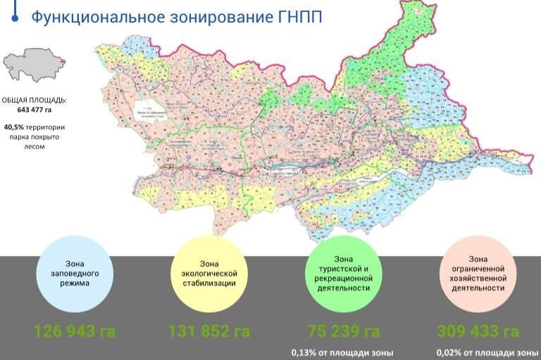

Рисунок 1 Зонирование территории Катон-Карагайского ГНПП

Таблица 3 Изменение функционального зонирования парка

Филиал | Лесничество | Квартал | Текущее функциональное зонирование | Площадь  (га) | Новое функциональное зонирование | Площадь  (га) | Обоснование/характеристика
Урыльский | Арчатинское | 18 | зона ограниченной хозяйственной деятельности | 971 | экологической  стабилизации | 971 | При разработке действующей корректировки ТЭО в части разработки генерального плана инфраструктуры, утвержденной приказом комитетом лесного и охотничьего хозяйства МСХ РК № 18 от 12.01.2010 года не былаучтена целостность зоны экологической стабилизации. Это привело к невозможности сохранения режима охраны, установленного в зоне экологической стабилизации.  Так в Арчатинском лесничестве квартал 18, расположенный в зоне ограниченной хозяйственной деятельности, оказался «окружен» кварталами 12, 17, 19,26, 27, 28, 40 расположенными в зоне экологической стабилизации. Это привело к тому, что местное население и посетители национального парка, зная о том, что в зоне ограниченной хозяйственной деятельности разрешено побочное лесное пользование (любительский сбор грибов, плодов и ягод) проходят через зону экологической стабилизации, нарушая тем самым установленный для этой зоны режим охраны.  В рамках настоящего проекта корректировки ТЭО в части генерального плана развития инфраструктуры и функционального зонирования, в целях сохранения редких и эндемичных видов флоры и фауны, а также восстановления экосистем и природных объектов предлагается квартал 18, площадью 971 га., расположенный в зоне ограниченной хозяйственной деятельности перевести в зону экологической стабилизации с установлением заповедного режима охраны с запрещением хозяйственной и рекреационной деятельности, за исключением регулируемого экологического туризма. Данное изменение создаст целостность зоны экологической стабилизации и исключит нарушение режима охраны.  Взамен предлагается квартал 40, площадью 692 га., расположенный в зоне экологической стабилизации перевести в зону ограниченной хозяйственной деятельности.
Урыльский | Арчатинское | 40 | экологической стабилизации | 692 | зона ограниченной хозяйственной деятельности | 692 | Квартал 40, при действующей корректировке ТЭО в части разработки генерального плана инфраструктуры, граничит с кварталами 42, 71 расположенными в зоне ограниченной хозяйственной деятельности. При переводе квартала 40 в зону ограниченной хозяйственной деятельности, взамен квартала 18 создастся целостность зоны.  Озеро Бухтарминское расположенное в квартале 40, с точки зрения рекреации, является одним из значимых природных объектов Катон-Карагайского ГНПП. Побережье озера заболочено и растительность представлена в основном кустарником, не представляющим ценность.  При изменении функционального зонирования планируется создание и обустройство эколого-туристского маршрута, для снятия рекреационной нагрузки с основных, наиболее посещаемых туристических маршрутов, ведущих к подножью горы Белуха.
Урыльский | Арчатинское | 23;50;51;77;165;177;  178; 94 | Зона ограниченной хозяйственной деятельности | 3730 | Зона экологической стабилизации | 3730 | В рамках настоящего проекта предлагается перевести квартала 23;50;51;77;165;177;178:94 общей площадью 3730 га из зоны ограниченной хозяйственной деятельности в зону экологической стабилизации создав целостность территории экологической стабилизации с установлением заповедного режима охраны (с запрещением хозяйственной и рекреационной деятельности, за исключением регулируемого экологического туризма, проведения мероприятий по восстановлению нарушенных природных комплексов и объектов государственного природно-заповедного фонда, размещения стационарных пасек со строительством временных строений, необходимых для занятия пчеловодством) для восстановления мест обитания видов птиц занесенных в Красную книгу РК, это - алтайский улар Tetraogallus altaicus, орел-могильник Aquila heliaca и др., а также мест произрастания краснокнижных видов растений – пион уклоняющийся Paeonia anomala, кандык сибирский Erythronium sibiricum, ревень алтайский Rheum altaicum, лилия кудреватая Lilium pilosiusculum и др., обитающих в этой местности, но находящихся под антропогенным прессом из-за осуществляемого выпаса.
Урыльский | Арчатинское | 59;37;60;66;67;68 | Зона экологической стабилизации | 3761 | Зона ограниченной хозяйственной деятельности | 3761 | Один из участков зон экологической стабилизации расположен с восточной стороны вблизи с. Аршаты это урочища «Жангыз кунгей», «Сарысаз», квартала 29, 30, 31, 32, 33, кедровые генетические резерваты, которые остались островком за ними находится зона ограниченной хозяйственной деятельности урочища «Жалкарагай, Тасдингек» квартала 23, 50, 51, 77, 165, 177, 178, 94 общей площадью 3730 га.  Островок зоны экологической стабилизации находится на пути к джайляу, при перегоне скота постоянно происходят стычки, конфликты с местным населением так как скот из-за отсутствия других троп иногда заходит в зону экологической стабилизации тем самым нарушая режим экологической стабилизации.  Так как Катон-Карагайский ГНПП, включен во всемирную сеть биосферных резерватов где интересы местного населения должны сохранятся в рамках настоящего проекта предлагается квартала 59;37;60;66;67;68 (урочища Секи тас, Уркунши, Сарыколь) с площадью 3761 га с зоны экологической стабилизации перевести в зону ограниченной хозяйственной деятельности.

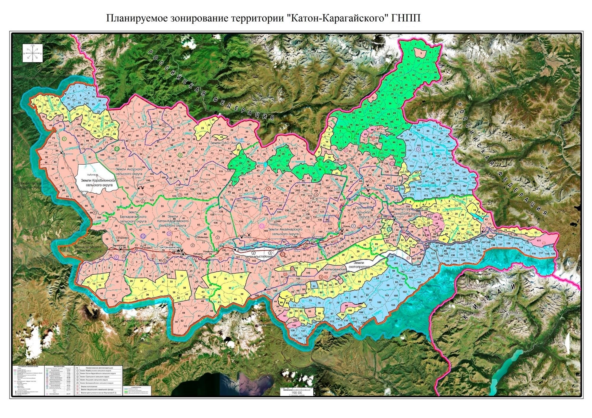

Таким образом, при изменении функционального зонирования Катон-Карагайского ГНПП:
Разница по увеличению территории зоны экологической стабилизации составит 248 га, что позволит обеспечить условия для сохранения природных комплексов и объектов, восстановить нарушенные природные комплексы и объекты природно-заповедного фонда, а также создать целостность зоны экологической стабилизации;
Разница по уменьшению территории зоны ограниченной хозяйственной деятельности составит 248 га, что позволит при изменении функционального зонирования в сторону увеличения зоны экологической стабилизации сохранить редкие и эндемичные виды флоры и фауны, восстановить экосистемы и природные объекты.

Таблица 4. Изменение функциональных зон при корректировке в сравнении с существующим распределением функциональных зон

№  п/п | Наименование функциональной зоны | Существующая площадь, га | Площадь после корректировки, га | Разница по увеличению/уменьшению площади, га
1. | Зона заповедного режима | 126 943 | 126 943 | -
2. | Зона экологической стабилизации | 131 852 | 132 131 | увеличение на 248
3. | Зона туристской и рекреационной деятельности | 75 239 | 75 239 | -
4. | Зона ограниченной хозяйственной деятельности | 309 443 | 309 164 | уменьшение на 248
 | ИТОГО: | 643 477 | 643 477

1.2.1. Обоснование перевода земель в Аршатинском лесничестве Урыльского филиала Катон-Карагайского ГНПП
Все мероприятия, связанные с формированием планировочной структуры парка – решение вопросов охраны и восстановления, рекреационного использования территории, транспортных связей, прокладки инженерных сетей и пр. – базируются на функциональном зонировании.
Основными критериями определения режимов охраны и выделения функциональных зон на территории Катон-Карагайского ГНПП являются виды деятельности, установленные Законом «Об ООПТ», природные особенности и размещение уникальных объектов охраны.
При разработке действующей корректировки ТЭО в части разработки генерального плана инфраструктуры, утвержденной приказом комитетом лесного и охотничьего хозяйства МСХ РК № 18 от 12.01.2010 года было допущено нарушение целостности зоны экологической стабилизации. Это привело к невозможности сохранения режима охраны, установленного в зоне экологической стабилизации.
Так в Аршатинском лесничестве квартал 18, расположенный в зоне ограниченной хозяйственной деятельности, оказался «окружен» кварталами 12, 17, 19,26, 27, 28, 40 расположенными в зоне экологической стабилизации. Это привело к тому, что местное население и посетители национального парка, зная о том, что в зоне ограниченной хозяйственной деятельности разрешено побочное лесное пользование (любительский сбор грибов, плодов и ягод) проходят через зону экологической стабилизации, нарушая тем самым установленный для этой зоны режим охраны.
В рамках настоящего проекта корректировки ТЭО в части генерального плана развития инфраструктуры и функционального зонирования, в целях сохранения редких и эндемичных видов флоры и фауны, а также восстановления экосистем и природных объектов предлагается квартал 18, площадью 971 га., расположенный в зоне ограниченной хозяйственной деятельности перевести в зону экологической стабилизации с установлением заповедного режима охраны с запрещением хозяйственной и рекреационной деятельности, за исключением регулируемого экологического туризма. Данное изменение создаст целостность зоны экологической стабилизации и исключит нарушение режима охраны.
Взамен предлагается квартал 40, площадью 692 га., расположенный в зоне экологической стабилизации перевестив зону ограниченной хозяйственной деятельности.
Квартал 40, при действующей корректировке ТЭО в части разработки генерального плана инфраструктуры, граничит с кварталами 42, 71 расположенными в зоне ограниченной хозяйственной деятельности. При переводе квартала 40 в зону ограниченной хозяйственной деятельности создастся целостность зоны.
Озеро Бухтарминское расположенное в квартале 40, с точки зрения рекреации, является одним из значимых природных объектов Катон-Карагайского ГНПП. Побережье озера заболочено и растительность представлена в основном кустарником, не представляющим ценность.
При изменении функционального зонирования планируется создание и обустройство эколого-туристского маршрута, для снятия рекреационной нагрузки с основных, наиболее посещаемых туристических маршрутов, ведущих к подножью горы Белуха.
В рамках настоящего проект предлагается перевести кватала 23, 50, 51, 77, 165, 177178, 94 общей площадью 3730 га из зоны ограниченной хозяйственной деятельности в зону экологической стабилизации создав целостность территории экологической стабилизации с установлением заповедного режима охраны (с запрещением хозяйственной и рекреационной деятельности, за исключением регулируемого экологического туризма, проведения мероприятий по восстановлению нарушенных природных комплексов и объектов государственного природно-заповедного фонда, размещения стационарных пасек со строительством временных строений, необходимых для занятия пчеловодством) для восстановления мест обитания видов птиц занесенных в Красную книгу РК, это - алтайский улар Tetraogallus altaicus, орел-могильник Aquila heliaca и др., а также мест произрастания краснокнижных видов растений – пион уклоняющийся Paeonia anomala, кандык сибирский Erythronium sibiricum, ревень алтайский Rheum altaicum, лилия кудреватая Lilium pilosiusculum и др., обитающих в этой местности, но находящихся под антропогенным прессом из-за осуществляемого выпаса.
Один из участков зон экологической стабилизации расположен с восточной стороны вблизи с. Аршаты это урочища «Жангыз кунгей», «Сарысаз», квартала 29, 30, 31, 32, 33, которые остались островком за ними находится зона ограниченной хозяйственной деятельности урочища «Жалкарагай, Тасдингек» квартала 23, 50, 51, 77, 165, 177;178; 94 общей площадью 3 730 га.
Островок зоны экологической стабилизации находится на пути к джайляу, при перегоне скота постоянно происходят стычки, конфликты с местным населением так как скот из-за отсутствия других троп иногда заходит в зону экологической стабилизации тем самым нарушая режим экологической стабилизации.
Так как Катон-Карагайский ГНПП, включен во всемирную сеть биосферных резерватов где интересы местного населения должны сохранятся в рамках настоящего проекта предлагается квартала 59, 37, 60, 66, 67, 68 (урочища Секи тас, Уркунши, Сарыколь) с площадью 3761 га с зоны экологической стабилизации перевести в зону ограниченной хозяйственной деятельности.

1.3. Оценка текущего состояния туристской инфраструктуры ГНПП, туристских маршрутов, троп, мест отдыха и объектов туризма и других элементов благоустройства

1.3.1. Состояние производственного и жилого фондов ГНПП
Существующий производственный и жилой фонд Катон-Карагайского ГНПП состоит из зданий и сооружений, переданных ООПТ при ее создании. В основном, это конторы бывших лесхозов и кордоны, расположенные в населенных пунктах КатонКарагай, Урыль, Берель и т.д. В связи с тем, что практически все они были построены в середине прошлого столетия, необходимо провести их реконструкцию и капитальный ремонт (Табл.5).

Таблица 5 Существующие объекты, связанные с непосредственной деятельностью Катон-Карагайского ГНПП
№ | GPS | Наименование объекта | Местоположение | Состояние | Требуемые мероприятия
1 |  | Контора нац. парка | с. Катон-Карагай | 1973, кирп., проведен ремонт в 2007 г. Электроснабжение централизованное.  Водоснабжение из колонки.  Туалет выгребной | Текущий ремонт
2 |  | Гараж | с. Катон-Карагай | 1957, кирп. | Капитальный ремонт
3 |  | ПХС | с. Катон-Карагай | 1967 | Капитальный ремонт
4 |  | Котельная | с. Катон-Карагай | 1969 | Капитальный ремонт
5 |  | Квартира 3хкомнатная | с. Катон-Карагай ул.Абая д.93 | Приобретена в 2005 г., кирп. Водоснабжение, электроснабжение, отопление, канализация - централизованное | Текущий ремонт
6 |  | Жилой дом | с. Катон-Карагай | Приобретен в 2005 г. кирп. Электроснабжение централизованное.  Водоснабжение из колонки.  Туалет выгребной | Текущий ремонт
7 |  | Квартира 2-х комнатная | с. Катон-Карагай | Приобретен в 2005 г. кирп. Электроснабжение централизованное.  Водоснабжение из колонки.  Туалет выгребной | Текущий ремонт
8 |  | Здание 2хэтажное | с. Катон-Карагай | Приобретено в 2008 г. Кирпичное. | Капитальный ремонт
9 |  | Здание с конференц-залом (нет на балансе) | с. Катон-Карагай |  | Текущий ремонт
10 |  | Склады (нет на балансе) | с. Катон-Карагай |  | Текущий ремонт
11 |  | Помещение для технического персонала (нет на балансе) | с. Катон-Карагай |  | Текущий ремонт
12 |  | Контора филиала | с. Урыль | 1981, кирпич., 2хэтаж. Электроснабжение имеется.  Туалет выгребной.  Водоснабжения нет. Рация стационарная. Телефонная связь имеется. | Требуется ремонт кровли
13 |  | ПХС филиала | с. Урыль | 1975, Кирп., электроснабжение имеется. | Реконструкция под гараж, ЛПС 1 типа
14 |  | Гараж филиала | с. Урыль | 1967, Кирп., электроснабжение имеется | Объединение с бывшей ПХС
15 |  | Контора л-ва | с. Аршаты | 1972 г., дерев. 1 этаж.  Электроснабжение имеется.  Туалет выгребной.  Водоснабжения нет. Рация стационарная. | Капитальный ремонт
16 |  | Контора л-ва | с. Берель | 1982 г., дерев. Электроснабжение имеется. Туалет выгребной. Водоснабжения нет. Рация стационарная. | Капитальный ремонт
17 | Z44 | Контора л-ва | с. Аксу | 1971. Используется под контору филиала | Реконструкция в гостевой дом
18 |  | Кордон 1 кв. | п. Рахмановские  ключи, кв. 67 выд.75 | 1980. | Капитальный ремонт.
19 |  | Кордон 1 кв. | оз. Язовое | 2004., дерев. Электроснабжения нет, водоснабжения нет. Туалет выгребной. Рация носимая | Текущий ремонт
20 |  | Семенохранилище | с. Катон-Карагай | 1976. Аварийное состояние.  Используется как контора л-ва | Капитальный ремонт и использование под  семенохранилище
21 |  | Шишкосушилка | с. Катон-Карагай | 1966. Аварийное состояние. | Строительство нового
22 |  | Склад лесных семян | с. Катон-Карагай | 1972. Аварийное состояние | Капитальный ремонт
23 |  | Жилой дом | уч. Сад, кв. 414, выд.1 | 2004. Электроснабжение имеется. Туалет выгребной. Рация мобильная. Хозпостройки. Баня | Текущий ремонт
24 |  | Контора л-ва | Питомник, кв. 386 | 1972. Аварийное состояние. | Капитальный ремонт
25 |  | Гараж | Питомник, кв. 386 |  | Капитальный ремонт
26 | Z37 | Контора | Питомник, кв. 386 |  | Капитальный ремонт
27 |  | Контора л-ва | с. Аккайнар | 1976. Кирп. Электроснабжение имеется. Туалет выгребной.  Телефон. Рация стационарная. | Капитальный ремонт
28 |  | Гараж | с. Аккайнар | 1976, кирп. Отопление отсутствует | Реконструкция, отопление
29 |  | ПХС | с. Аккайнар | 1976, кирп. Отопление отсутствует | Реконструкция под гараж
30 |  | Контора л-ва | с. Шынгыстай | 2005 г., кирп. Электроснабжение имеется. Туалет выгребной.  Телефон. Рация стационарная.  Отопление печное. | Капитальный ремонт

Так, в с.Катон-Карагай расположены контора нацпарка (Рис.2), котельная, гараж и пожарно-химическая станция, а также жилой дом, две квартиры (2-х и 3-х комнатные) и 2х этажный кирпичный дом.
На усадьбе ГНПП расположен еще ряд объектов, используемых для непосредственных нужд парка - здание с конференц-залом, склады, помещение технического персонала.

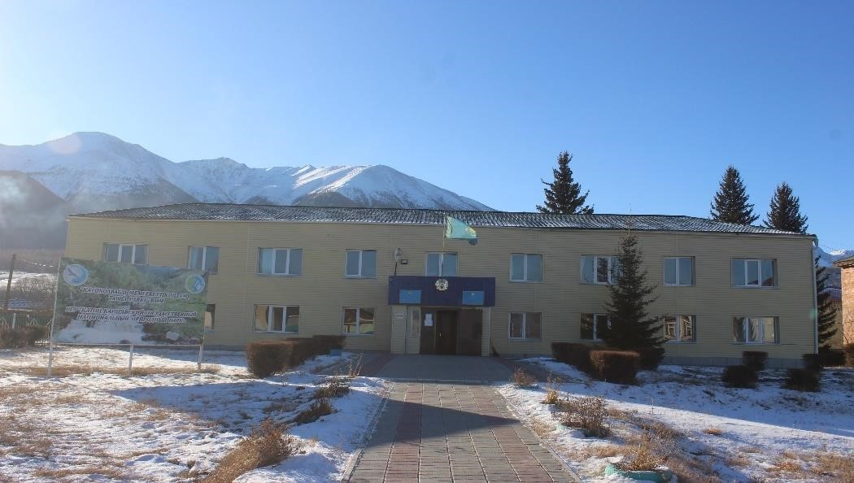
Рисунок 2 Административное здание Катон-Карагайского ГНПП

Также в с.Катон-Карагай имеются здания, принадлежащие Алтайскому лесничеству. Это семенохранилище, которое используется вопреки всем санитарным нормам, в качестве конторы лесничества и находится в аварийном состоянии. Шишкосушилка и склад лесных семян используются по назначению, но их состояние опасно для жизни. Единственный объект Алтайского лесничества, который силами нацпарка приведен в должный вид – жилой дом, расположенный на участке Сад. Здание было отремонтировано в 2004 г, к нему подведено электричество, проведено благоустройство территории. Здесь постоянно проживает госинспектор.
Урыльский филиал располагает собственной конторой в с.Урыль, где в одном здании расположена также контора Урыльского лесничества, маленький визит-центр и гостиница. На усадьбе филиала в Урыле имеются также гараж и ПХС филиала. Урыльское лесничество не имеет собственных зданий и сооружений.
В с.Берель функционирует контора Берельского лесничества(Рис.3), рядом с которой есть небольшой гараж и складские помещения. Такая же ситуация наблюдается и в Аршатинском лесничестве (с.Аршаты).
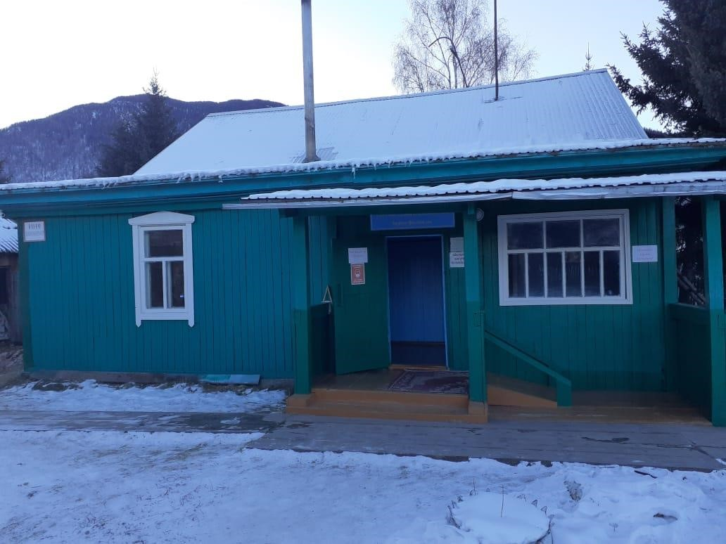

Рисунок 3 Контора Берельского филиала

Берельский филиал располагает лишь 2-мя кордонами. Один из них находится в пос. Рахмановские ключи, другой – на оз. Язовое. Оба объекта используются для проживания государственных инспекторов и требуют текущего ремонта.
Аксуский филиал имеет только здание конторы Беловского лесничества. Рядом расположены склад, ПХС и гараж, которые не отвечают современным требованиям эксплуатации.
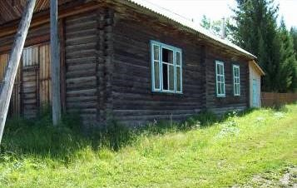

Рисунок 4 Переоборудованный гараж Медведского лесничества

В Медведском лесничестве есть контора лесничества с хозпостройками (гараж, дровник, склад), расположенная в с.Белкарагай и находящаяся в аварийном состоянии. Возле питомника данного лесничества находятся контора и гараж, состоящие на балансе и требующие капитального ремонта, навес для техники и здание гаража, часть которого переоборудована под визит-центр (Рис.4).
Существующая инфраструктура Черновинского лесничества располагается в с. Аккайнар – это контора (Рис.5), гараж, ПХС и конюшня. Все они требуют ремонта и реконструкции.

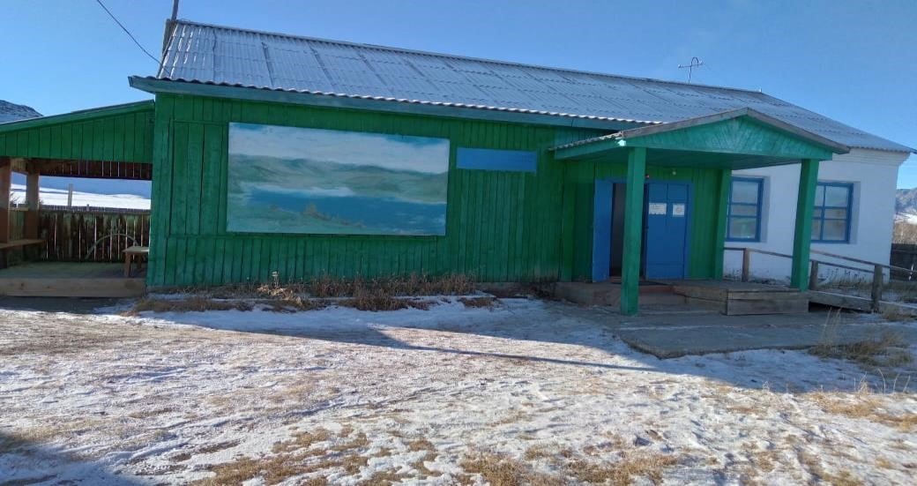
Рисунок 5 Контора Черновинского лесничества

Шынгистайское лесничество имеет в своем распоряжении контору с хозпостройками, находящуюся в с. Шынгистай. Здания требуют капитального ремонта.

Таблица 6. Существующие объекты, связанные с непосредственной деятельностью Катон-Карагайского ГНПП (объекты, находящиеся на балансе территориального подразделения центрального государственного органа)

№ п/ п | Наименование территориального  подразделения центрального  государственного органа | Наименование объекта, находящегося на балансе | Юридический адрес  (область, город/поселок, улица, дом) | Общая площадь по данным бухгалтерского учета кв.м. | Общая площадь по данным  технического паспорта  кв.м. | Примечание
1 | 2 | 3 | 4 | 5 | 6 | 7
1 | «Катон-  Карагайский ГНПП» | Центральная Контора ГНПП | с Катон-Карагай ул. Жампеисова 18 | 643,2 | 643,2
2 | «Катон-  Карагайский ГНПП» | Контора (Визит-центр) двухэтажное здание постройки 1973 г | с.Катон-Карагай, ул. О.Бокеева 115 | 317,5 кв. м | 317,5 кв. м
3 | «Катон-  Карагайский ГНПП» | Квартира 3-х комнатная, год постройки 2005 г., | с.Катон-Карагай, ул.Абая,93, кв19 | общ. площ.39,9кв.м. полезная площадь  25,8, | общ. площ.39,9кв.м. полезная площадь  25,8,
4 | «Катон-  Карагайский ГНПП» | Квартиры полуторки в 2этажном здании, 2005 года постройки. | с.Катон-Карагай, ул.Рыкова,120а
5 | «Катон-  Карагайский ГНПП» | Квартира № 1 |  | общ. площ. 42,20 кв. м, полезн. площ. 26,50 кв.  м | общ. площ. 42,20 кв.  м, полезн. площ. 26,50  кв. м
6 | «Катон-  Карагайский ГНПП» | Квартира № 2 |  | общ. площ.39,90 кв. м, полезн. площ.25,80 кв.  м | общ. площ.39,90 кв. м, полезн. площ.25,80 кв.  м
7 | «Катон-  Карагайский ГНПП» | Квартира № 3 |  | общ. площ.39,90 кв. м, полезн. площ.25,80 кв.  м | общ. площ.39,90 кв. м, полезн. площ.25,80 кв.  м
8 | «Катон-  Карагайский ГНПП» | Жилой дом год постройки 2005 г., | с.Катон-Карагай, ул.Рыкова,119 | общ. площ.46,12 кв. м, полезн. площ.30, 72кв.м | общ. площ.46,12 кв. м, полезн. площ.30, 72кв.м
9 | «Катон-  Карагайский ГНПП» | Контора Алтайского лесн. год постройки 1976 г., | с.Катон-Карагай, ул.Абая,149 | общ. площ. 1028,8 кв. м | общ. площ. 1028,8 кв. м
10 | «Катон-  Карагайский ГНПП» | Гоостевой дом Алтайского лесничества | ур.Сад Кв.9 выд.1 | общ. площ. 244,3 кв.м | общ. площ. 244,3 кв. м
11 | «Катон-  Карагайский ГНПП» | Дом охранника Алтайского лесничества | ур.Сад Кв.9 выд.1 | общ.площ. 181,7 кв.м | общ.площ. 181,1 кв.м
27

 | «Катон-  Карагайский ГНПП» | Производственный участок | Северо-западня часть села Катон-Карагай | общ.площ. 1311,8 кв.м | общ.площ. 1311,8 кв.м
12 | «Катон-  Карагайский ГНПП» | Контора Медведского лесничества. год постройки 1972 г. | с.Белкарагай | общ.полезн.площ.  76,0кв.м. полезн.площадь | общ.полезн.площ.  76,0кв.м. полезн.площадь
13 | «Катон-  Карагайский ГНПП» | Гостевой дом Медведского лесничества | с. Белкарагаай Кв. 30 выд.1 | общ.площ. 36,6 кв.м | общ.площ. 36,6 кв.м
14 | «Катон-  Карагайский ГНПП» | Контора Усть-Язовинского леснич | с. Коробиха ул Северная 5 | 103,5 кв.м | 103,5
15 | «Катон-  Карагайский ГНПП» | Контора Беловского лесн. год постройки 1971 г. | с.Белое, ул.Незавесимости 4 | общ. площ. 386,6 кв.м. | общ. полезн.площ.  79,9 кв.м. полезн. площадь 38,60кв.м.
16 | «Катон-  Карагайский ГНПП» | Контора Арчатинского  лесничества год постройки 1987 г., | с.Арчаты, ул.Куншыгыс, 68 | общ. площ. 234,1 кв.м | общ. площ. 234,1 кв.м
17 | «Катон-  Карагайский ГНПП» | Контора Берельского  лесничества год постройки 1982 г., | с.Берель, ул.Буктырма, 20 | общ. площ.427 кв.м | общ. площ.427 кв.м
18 | «Катон-  Карагайский ГНПП» | Здание конторы Урыльского фла 2 этажное здание, год постройки 1981 г., | с.Урыль, ул.Кабанбай батыра ,45 | общ. площ. 800,7 кв.м | общ. полезн.площ. 325,8кв.м
19 | «Катон-  Карагайский ГНПП» | Контора Черновинского лесничества, год постройки 1976 г. | с.Аккайнар, ул.Казахстана,49 | общ.полезн.площ.109, 2 кв.м | общ.полезн.площ .109,2 кв.м
20 | «Катон-  Карагайский ГНПП» | Контора Шингистайского л-ва год постройки 2005г., | с.Шингистай,ул.Алтая, 4/2 | общ. площ. 531,2 кв.м | общ.полезн.площ. 92,9 кв.м

28

Точное месторасположение с географическими координатами объектов представлены в нижеследующих таблицах:

Таблица 7 Административные здания и источники финансирования
№ | Название | Координаты | Перечень объектов | Источник финансирования требуемых мероприятий
1 | Центральный офис | 49°10'7.96"С,  85°36'39.45"В | административное здание | Республиканский бюджет
2 | Аксуский филиал,  Беловское лесничество | 49°21'25.72"С,  85°24'46.00"В | административное здание, гараж, хозпостройки | Республиканский бюджет
3 | Аксуский филиал, Усть-Язовинское лесничество | 49°27'32.97"С,  85° 3'42.33"В | административное здание, хозпостройки | Республиканский бюджет
4 | Алтайский филиал, Медведское лесничество | 49°10'39.56"С,  85°19'53.77"В | административное здание, хозпостройки | Республиканский бюджет
4 | Алтайский филиал | 49°10'5.20"С,  85°37'22.02"В | административное здание | Республиканский бюджет
5 | Алтайский филиал,  Алтайское лесничество | 49°10'6.46"С,  85°37'21.72"В | административное здание, хозпостройки, ангар, склад | Республиканский бюджет
6 | Шынгыстайский филиал,  Шынгыстайское лесничество | 49°11'9.42"С,  85°51'37.98"В | административное здание, хозпостройки, склад | Республиканский бюджет
7 | Шынгыстайский филиал, Черновинское лесничество | 49°13'8.16"С,  85°52'55.10"В | административное здание, хозпостройки, склад, гараж | Республиканский бюджет
8 | Урыльский филиал, Урыльское лесничество | 49°14'24.21"С,  86°20'12.40"В | административное здание, хозпостройки, склад, гараж, ПХС 1 типа | Республиканский бюджет
9 | Урыльский филиал, Арчатинское лесничество | 49°17'39.67"С,  86°33'40.96"В | административное здание, хозпостройки, склад | Республиканский бюджет
10 | Берельский филиал, Рахмановское лесничество, Берельское лесничество | 49°22'15.71"С,  86°25'46.51"В | административное здание, хозпостройки, склад, гараж | Республиканский бюджет
11 | Офис национального парка,  с.КатонКарагай. ул.  О.Бокеева, 115 | 49°10'23.32"С,  85°36'35.28"В | ПХС 1 типа, склады, котельная, гаражи, конференц-зал, сувенирный цех, хозпостройки, комната радиосвязи, место отдыха | Республиканский бюджет

Таблица 8 Действующие кордоны и гостевые дома
№ | Название | Координаты | Перечень объектов | Площадь объекта | Источник финансирования требуемых мероприятий
1 | гостевой дом ур Сад кв19 выд 1 | 49° 9'0.57"С,  85°38'0.98"В | гостевой дом,  навес, юрта, место отдыха, хозпостройки | 1 га | Республиканский бюджет, собственные средства
2 | гостевой дом  (питомник) кв 30 | 49°10'33.66"С, 85°19'57.12"В | гостевой дом,  навес, юрта, место отдыха, хозпостройки | 0,5 га | Республиканский бюджет, собственные средства
3 | кордон оз. Язевое кв78 выд1 | 49°33'33.23"С, 86°18'16.98"В | гостевой дом,  юрта, 2 места отдыха,  хозпостройки, 3 туалета | 1 га | Республиканский бюджет, собственные средства
4 | Гостиница  с..Катон-Карагай ул.Абая 93-19 | 49°10'16.62"С, 85°36'36.78"В | 2-х комнатная квартира, туалет, душ ванная комната | 39,9 кв.м | Республиканский бюджет, собственные средства

Таблица 9 Вертолетные площадки
№ | Название | координаты | Площадь объекта
1 | Вертолетная площадка ур. Солонечное кв8 выд18 | 49° 8'32.78"С, 85°28'27.98"В | 0,5 га
2 | Вертолетная площадка ур. Тарбагатай кв 42 выд 17 | 49° 4'28.47"С, 86° 0'28.86"В | 0,5 га
3 | Вертолетная площадка ур. Кондрашка кв 119 выд 2 | 49°23'18.45"С, 85°44'36.02"В | 0,5 га
4 | Вертолетная площадка погранслужбы окр. с. Аксу | 49°21'58.27"С, 85°25'17.18"В | 0,5 га
5 | Вертолетная площадка ур. Чиндагатуй кв 106 выд 1 | 49°14'38.52"С, 87° 0'5.67"В | 0,5 га
6 | Вертолетная площадка оз. Язевое кв 1 выд 3 | 49°33'26.05"С, 86°18'7.47"В | 0,5 га
7 | Вертолетная площадка нижний лагерь Кокколь кв 23 выд 1 | 49°43'6.26"С, 86°40'1.08"В | 0,5 га

Таблица 10 Существующие питомники
№ | Название | Координаты | Перечень объектов | Площадь объекта | Источник финансирования требуемых мероприятий
1 | питомник Медведского лесничества | 49°10'39.56"С,  85°19'53.77"В | Разработка проекта реконструкции и техническая поддержка питомника | 58 га | Республиканский бюджет

1.3.2. Перспективы развития производственного и жилого фонда
В связи с тем, что Катон-Карагайский ГНПП не обеспечен в должной мере объектами инфраструктуры, предназначенными для выполнения основных природоохранных функций учреждения, планируется строительство ряда капитальных зданий и сооружений в пределах населенных пунктов по согласованию с местной администрацией и на территории национального парка в зоне ограниченной хозяйственной деятельности (Табл.10). В данной таблице и всех последующих местоположение объектов указано для существующей внутрихозяйственной структуры ГНПП.
В пределах населенных пунктов планируется строительство контор филиалов и лесничеств, в комплексе с ними – гаражей, навесов для тракторов, складских помещений, ремонтных баз, кузниц и цехов. При проектировании и строительстве всех строящихся зданий и сооружений необходимо учитывать суровые климатические условия региона, в котором расположена территория Катон-Карагайского ГНПП.
Типовые кордоны без хозяйственных построек и бань рекомендуется разместить в населенных пунктах, являющихся центрами мастерских участков. Такие здания, в связи с удаленным расположением этих поселков друг от друга, будут служить конторами мастерских участков.

Таблица 11 Планируемые подсобные хозяйства
№ | Название | Координаты | Типы планируемых строений для  туристической карты | Площадь объекта | Источник финансирования требуемых мероприятий
1 | Пасека кв 100 выд 1 (Усть-Язовинское лво) | 49°17'3.08"С,  85°13'53.92"В | дом для обслуживающего персонала, хозяйственные постройки (склад, омшарник), 1 туалет | 0,5 га | Республиканский бюджет, собственные средства
2 | Конюшня ур. Караайрык кв31 выд  34 | 49°26'43.25"С,  86°20'51.81"В | конюшня на 50 голов | 1 га | Республиканский бюджет, собственные средства
3 | Вальер для парнокопытных ур. Сад кв 19 выд 1, 2, 7, 8, 9,14. Кв 20 выд.  1,6,12,13 | 49° 9'3.37"С,  85°38'3.04"В | гостевой дом,хозяйственные постройки (панторезка, сушилка, жаровая, склад, ветровая), 2 туалета | 80 га | Республиканский бюджет, собственные средства
4 | Кумысная земли администрации (окр. с. Белкарагай) | 49°11'27.44"С,  85°18'34.19"В | гостевая юрта, хозпостройки, туалет | 0,25 га | Республиканский бюджет, собственные средства
5 | Конюшня земли администрации (окр. с. Белкарагай) | 49°11'27.44"С,  85°18'34.19"В | конюшня на 20 голов | 0,5 га | Республиканский бюджет, собственные средства
6 | Кумысная ур. Марал кашкан кв 65 выд 19 | 49°20'37.12"С  85°47'36.29"В | дом для обслуживающего персонала, хозпостройки, туалет | 2 га | Республиканский бюджет, собственные средства

Таблица 12 Строительство планируемых объектов, связанных с непосредственной
деятельностью Катон-Карагайского ГНПП
№ | Наименование объекта | Местоположение | Требуемые мероприятия
1 | ПХС филиала | с. Урыль | Строительство, подключение к ЛЭП, оборудование
2 | Гараж | с. Урыль | Строительство, подключение к ЛЭП, оборудование
3 | Контора филиала | с.Берель | Подключение к ЛЭП. Хозпостройки. Обустройство территории
4 | ЛПС | с. Берель | Строительство, подключение к ЛЭП, оборудование
5 | Гаражи | с. Берель | Строительство, подключение к ЛЭП, оборудование
6 | Кордон 1 кв. типовой | оз. Язевое, кв.1 выд.24 | Автономное электроснабжение. Хозпостройки.
7 | Кордон 2 кв. типовой | ур.Караайрык, кв. 31 выд.34 | Автономное электроснабжение. Хозпостройки.
8 | Конюшня на 50 | ур.Караайрык кв 31 выд34 | Строительство
9 | Навес для тракторов | с. Аршаты | Строительство
10 | КПП ур.Крутая | Кв. 92 выд.5 | Строительство. Автономное электроснабжение. Автостоянка.
11 | Кордон 1 кв. типовой | Кв. 18 выд.14 (оз. Бухтарминское) | Строительство обогревательного пункта.
12 | Кордон 1 кв. типовой | Кв. 42 выд.9 (оз. Бухтарминское) | Строительство обогревательного пункта.
13 | Кордон 1 кв. типовой | Рахмановские ключи, кв. 67 выд.32 | Строительство. Подключение к ЛЭП. Хозпостройки. Обустройство территории
14 | Кордон 1 кв. типовой | устье р. Калмачиха, кв.142, выд.65 | Строительство обогревательного пункта.
15 | Кордон 1 кв. типовой | Кокколь, кв.23. выд.1 | Строительство обогревательного пункта.
16 | Кордон 1 кв. типовой | зим. Сарсенбай, кв. 37 выд.1 | Строительство кордона. Хозпостройки
17 | Кузнечный цех | с. Катон-Карагай | Строительство кровли. Внутренняя и наружная отделка стен.
18 | Кордон 1 кв. типовой | уч. Жалпакжурт | Строительство обогревательного пункта.
19 | ПХС | Питомник кв. 30 выд 1 | Строительство. Подключение к ЛЭП. Оборудование.
20 | Рембаза | Питомник кв. 30 выд 1 | Строительство. Подключение к ЛЭП. Оборудование.
21 | Кузница | Питомник кв. 30 выд 1 | Строительство. Подключение к ЛЭП. Оборудование.
22 | Кордон 1 кв. типовой | ур. Никитинка | Строительство обогревательного пункта.
23 | Кордон 1 кв. типовой | Урочище «Жанбас», кв.62 | Строительство обогревательного пункта.
24 | Конюшня на 50 голов | с.Аккайнар | Автономное электроснабжение. Хозпостройки
25 | Кордон 1 кв. типовой | Урочище «Тарбагатай», кв.42 выд.17 | Автономное электроснабжение. Хозпостройки. Обустройство территории.
26 | Обогревательный пункт | Урочище «Арасанкаба», кв.98 | Строительство обогревательного пункта.
27 | Гараж | с. Коробиха | Строительство, подключение к ЛЭП, оборудование

Таблица 13 Объекты строительства в долгосрочное пользование для развития туризма в
Катон-Карагайском ГНПП

№ | Объект  строительства | Место  расположения участка | Планируемые  мероприятия | Площадь  объекта | Лот
Алтайский филиал
1 | Объект для  обслуживания туристов | Медведское лесничество, питомник,  кв.30 выд.3,4 | Строительство объектов:  Гостиница с 1 и 2-х местными номерами и номерами хостельного типа; экодома (глэмпинги или купольные домики) – до 20 единиц.; сафари тенты – до 10 единиц; визит центр с пунктом общественного питания; дом для персонала; парковка для автомобилей.  Обустройство и благоустройство территории: СГУ, септик, фотозона, МАФ, легкое ограждение территории, бурение скважины для воды | 3,0 га | №1
2 | Объект для  обслуживания  туристов | Алтайское лесничество  кв.80 выд. 6 | Строительство объектов:  Экодома (глэмпинги или купольные домики)– до 20 единиц; сафари тенты – до 15 единиц; пункт общественного питания (кафе); дом для персонала; общественная зона; парковка автомобилей.  Обустройство и благоустройство территории: СГУ, септик, легкое ограждение территории, бурение скважины для воды | 2,0 га | №2
3 | Объект для  обслуживания  туристов | Алтайское лесничество урочище  Беркут аул,  кв.7 выд.41 | Строительство объектов:  Гостиница с 1 и 2-х местными номерами и номерами хостельного типа; отдельно стоящие гостевые дома – до 10 единиц; пункт общественного питания; пункт проката снаряжения; дом для персонала; баня; зона для кемпинга.  Обустройство и благоустройство территории: СГУ, септик, автономное электроснабжение | 2,0 га | №3
Берельский филиал
4 | Объект для  обслуживания  туристов | Берельское лесничество, побережье озера Язевое,  кв.1 выд.30  кв.3 выд. 1,104  Рахмановское лесничество  кв.78 выд.51 | Строительство объектов:  визит центр; гостиничный комплекс – 2 единицы; отдельно стоящие гостевые дома – до 20 единиц; пункт общественного питания (ресторан вместимостью до 200 человек); баня – до 2-х единиц; дома для персонала, парковка  Обустройство и благоустройство территории: зоны для барбекю и кемпинга, СГУ, септик,  бурение скважины для воды, пешеходные и велодорожки | 20,1 га | №4
5 | Объект для  обслуживания  туристов | Берельское лесничество  кв.54 выд.21 | Строительство объектов:  Визит-центр; пункт проката снаряжения; пункт общественного питания; дом для персонала; зона досуга и отдыха  Обустройство и благоустройство территории: СГУ, септик, бурение скважины для воды | 1,0 га | №5
6 | Объект для  обслуживания  туристов | Берельское лесничество, урочище Каинский  кв.22 выд.26  кв.21 выд.38 | Строительство объектов:  Гостевые дома (вместимостью до 5 человек) – 4 единицы; гостевые дома (вместимостью до 10 человек) – 3 единицы, дома для персонала; пункт общественного питания; баня; конюшня до 20 голов  Обустройство и благоустройство территории: СГУ, септик, детская площадка | 1,5 га | №6
7 | Объект для  обслуживания  туристов | Берельское лесничество, урочище Балыкты булак  кв.43 выд.69 | Строительство объектов:  Гостиничный комплекс; отдельно стоящие коттеджи – до 20 единиц; пункт общественного питания (ресторан вместимостью до 100 человек); дома для персонала; баня; парковка  Обустройство и благоустройство территории: зона для кемпинга, СГУ, септик, бурение скважины для воды, легкое ограждение территории | 4,0 га | №7
8 | Объект для  обслуживания  туристов | Берельское лесничество  кв.69 выд.32 | Строительство объектов:  Гостиница с 1 и 2-х местными номерами и номерами хостельного типа, отдельно стоящие гостевые дома до 20 единиц, дома для персонала  Обустройство и благоустройство территории: СГУ, септик | 1,9 га | №8
9 | Объект для  обслуживания  туристов | Берельское лесничество  кв.69 выд.36 | Строительство объектов:  Капсульные дома, пункт общественного питания (ресторан до 100 человек)  Обустройство и благоустройство территории: СГУ, септик | 0,7 га | №9
10 | Объект для  обслуживания  туристов | Рахмановское  лесничество  кв.85 выд. 19 | Строительство объектов:  Усадьба  Обустройство и благоустройство территории: СГУ, септик  Обустройство и благоустройство территории: СГУ, септик | 0,9 га | №10
11 | Объект для  обслуживания  туристов | Рахмановское лесничество  кв.67 выд.24,35 | Строительство объектов:  визит-центр как туристический хаб с информационной, общественной, сервисной инфраструктурой. Инфраструктура обслуживания туристской территории (санитарные зоны, пункты отдыха, навигация, указатели, стенды и пр.)  Обустройство и благоустройство территории: СГУ, септик | 7,9 га | №11
12 | Объект для  обслуживания  туристов | Рахмановское лесничество  кв.67 выд.38,39 | Строительство объектов:  Создание туристического комплекса с гостиничной, рекреационной, спортивной, ресторанной, wellness инфраструктурой  Обустройство и благоустройство территории: СГУ, септик | 8,8 га | №12
13 | Объект для  обслуживания  туристов | Рахмановское лесничество  кв.85 выд.20,21 | Строительство объектов:  Создание легковозводимой туристической инфраструктуры (глэмпинги)  Обустройство и благоустройство территории: СГУ, септик | 5,2 га | №13
14 | Объект для  обслуживания  туристов | Рахмановское лесничество  кв.81 выд.22 | Строительство объектов:  визит-центр, отдельно стоящие гостевые дома до 12 единиц, пункт общественного питания (кафе), дом для персонала, парковка для автомобилей  Обустройство и благоустройство территории: барбекю зона, СГУ, септик, бурение скважины для воды | 1,0 га | №14
15 | Объект для  обслуживания  туристов | Рахмановское лесничество  кв.82 выд.6,8,9 | Строительство объектов:  визит-центр, глэмпинги до 20 единиц, отдельно стоящие гостевые дома до 10 единиц, пункт общественного питания (ресторан вместимостью до 100 человек); баня – до 2-х единиц; дома для персонала, парковка для автомобилей, детская площадка  Обустройство и благоустройство территории: зона для кемпинга и барбекю, СГУ, септик, бурение скважины для воды, трансформаторная подстанция | 5,0 га | №15
16 | Объект для  обслуживания  туристов | Рахмановское лесничество  кв.67 выд.12 | Строительство объектов:  визит-центр, отдельно стоящие гостевые дома до 14 единиц, пункт общественного питания (кафе), дом для персонала, парковка для автомобилей, детская площадка  Обустройство и благоустройство территории: смотровая площадка, барбекю зона, СГУ, септик, бурение скважины для воды | 1,0 га | №16
Урыльский филиал
17 | Объект для  обслуживания туристов | Урыльское лесничество, урочище Сарышокы  кв. 2 выд. 94 | Строительство объектов:  Гостиничный комплекс – с одно-, двух-и трех местными номерами; отдельно стоящие гостевые дома – до 20 единиц; пункт общественного питания (ресторан вместимостью до 100 человек); дома для размещения персонала; баня; парковка  Обустройство и благоустройство территории: СГУ, септик, бурение скважины для воды, легкое ограждение территории | 5,0 га | №17

Таблица 14 Планируемые тропы и маршруты Катон-Карагайского ГНПП
№ | Название | Координаты | Длина маршрута
1 | Туристско-экскурсионный маршрут"К озеру Бухтарминскому" | Начальная точка 49°17'39.67"С, 86°33'40.96"В  Конечная точка 49°16'25.18"С, 86°58'37.16"В | 46 км
2 | Водный маршрут "По реке Белая Берель" | Начальная точка 49°26'34.73"С, 86°22'1.99"В Конечная точка 49°22'53.42"С, 86°25'47.51"В | 20км
3 | Лыжный маршрут в окрестностях озера Язевое | Начальная точка 49°33'34.28"С 86°18'15.99"В  Конечная точка 49°34'22.65"С 86°16'42.39"В | 3 км
4 | Лыжный маршрут в окрестностях озера Рахмановское | Начальная точка 49°32'19.16"С 86°29'56.64"В Конечная точка 49°33'13.80"С86°30'13.31"В | 3 км

Кроме объектов капитального строительства, для развития туризма и рекреации в Катон-Карагайском ГНПП планируется создание ряда временных сезонных объектов.

Таблица 15. Объекты строительства в краткосрочное пользование для развития туризма в
Катон-Карагайском ГНПП
№ | Объект  строительства | Место  расположения участка | Планируемые  мероприятия | Площадь  объекта | Лот
Берельский филиал
1 | Этно-ауыл | Рахмановское лесничество, урочище  Сарсембай  кв. 37 выд. 1 | Установка объектов:  Юрты – до 8 единиц; пункт общественного питания  Обустройство территории: СГУ, септик, автономное электроснабжение | 0,5 га | №18
2 | Этно-ауыл | Рахмановское лесничество, Нижний  лагерь  Кок-Коль  кв. 23 выд. 1 | Установка объектов:  Юрты – до 10 единиц; пункт общественного питания  Обустройство территории: СГУ, септик, автономное электроснабжение | 0,5 га | №19
3 | Палаточный  лагерь | Рахмановское лесничество, Нижний  лагерь  Кок-Коль  кв. 23 выд. 1 | Установка объектов:  Палатки – до 30 единиц; пункт общественного питания  Обустройство территории: СГУ, септик, автономное электроснабжение | 0,5 га | №20

Они предназначены, преимущественно, для летнего отдыха посетителей, в том числе иностранных туристов. При этом места их размещения остаются постоянными, для этого проектом предусмотрено оборудование специальных площадок для юрт, обустройство биотуалетов, парковок для автотранспорта.
В местах, характеризующихся высокими обзорными качествами, необходимо создание и оборудование пожарно-наблюдательных пунктов для наблюдения за территорией национального парка в течение пожароопасного периода.
Для борьбы с пожарами в Катон-Карагайском ГНПП планируется создание и оснащение современными техникой и оборудованием пожарно-технических станций, расположенных в лесничествах, филиалах и на центральной усадьбе парка. В целях контроля территории и регулирования туристских потоков необходимо строительство контрольно-пропускных пунктов в местах повышенной посещаемости.
Обогревательные пункты, представляющие собой небольшие по площади домики, где предусмотрено печное отопление и автономное энергоснабжение, предусматривается поставить в удобных местах непосредственно на охраняемой территории.
В них будут ночевать государственные инспекторы во время проведения патрулирования национального парка. В целях увеличения поголовья лошадей и их содержания для службы охраны намечается строительство конюшен, а для развития подсобного хозяйства парка, которое может быть использовано как для непосредственных нужд его работников, так и для посетителей, планируется создание подсобных хозяйств различной направленности – пчеловодство, коневодство, овцеводство, мараловодство.
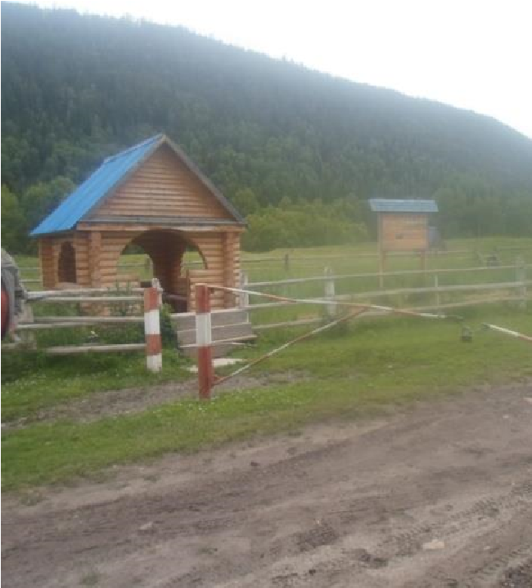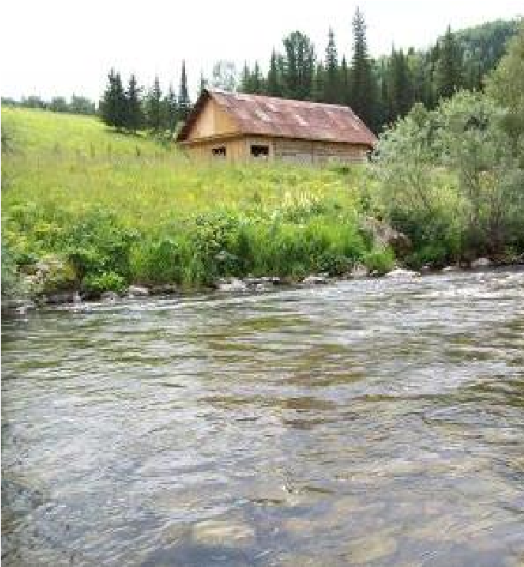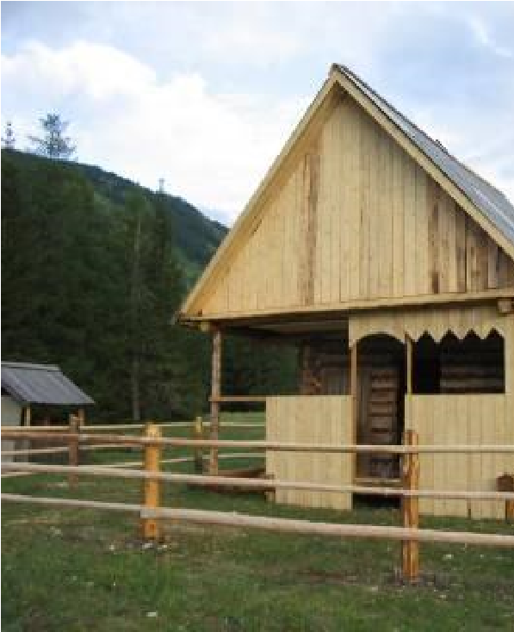
Рисунок 6 КПП в Рисунок 7 Кордон на р. Белая Рисунок 8 Строительство
с.Караайрык кордона в Арчатинском лесничестве

1.3.3. Инфраструктура туристско-рекреационного назначения
В отличие от других ООПТ в национальных парках особое значение уделяется туристской и рекреационной деятельности, успех и экономическая эффективность которой напрямую зависит от создания специальной инфраструктуры.
В Берельском лесничестве на оз. Язевом (Рис.9) и в Алтайском лесничестве на участке Сад (Рис.10) гостевые дома и некоторые другие хозпостройки уже достроены и функционируют.
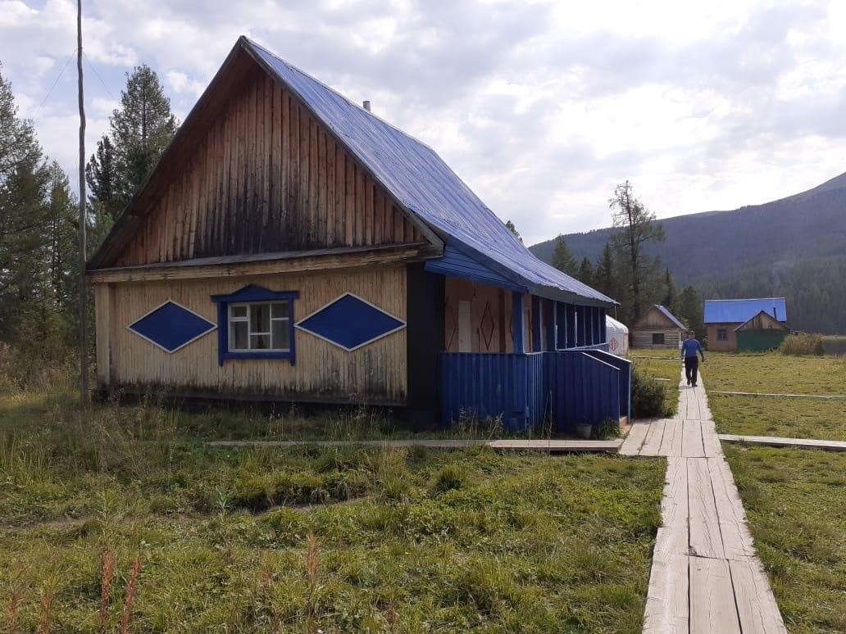

Рисунок 9 Лесной кордон на оз. Язевое
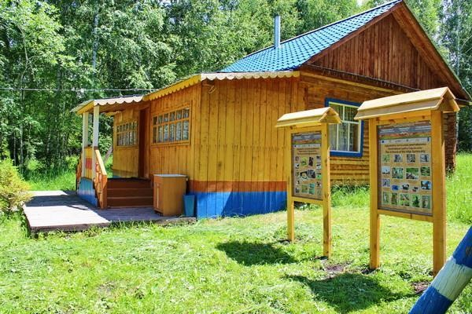

Рисунок 10 Гостевой дом Сад в Алтайском лесничестве

На сегодняшний день отмечено ежегодное увеличение числа организованных и неорганизованных туристов на территории ГНПП. Опыт мировой практики демонстрирует большие возможности национальных парков в этом направлении (США, Великобритания, Австралия и др.). Особенно показателен этот опыт в Монголии, где за последние 10 лет все Национальные парки приобрели мировую известность, и посещаемость их неуклонно растет.
Не требует доказательств тот факт, что получение устойчивой прибыли и стабильность отрасли туризма зависит от вклада в развитие инфраструктуры, которая в свою очередь обеспечивает разнообразие и качество предоставляемых услуг. В связи с этим, с целью развития инфраструктуры туризма и рекреации в Катон-Карагайском ГНПП планируется строительство следующих объектов капитального строительства (Табл.11).
Туристические базы и базы отдыха (Рис.11), а также отдельные гостевые дома на 810 человек единовременной вместимости, размещенные в наиболее посещаемых и издавна используемых людьми урочищах, должны быть построены из местного материала – дерева, с учетом особенностей сурового климата, автономного отопления и энергообеспечения. В комплексе с жилыми помещениями предусмотрены бани, необходимые хозяйственные постройки (дровники, склады) и туалеты, септики, беседки, кухни и столовые. Планируются автостоянки и обустройство территории (Рис.12).

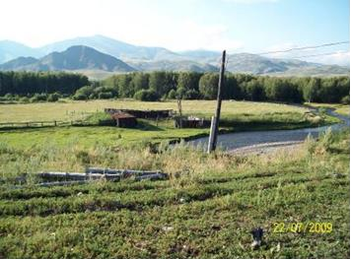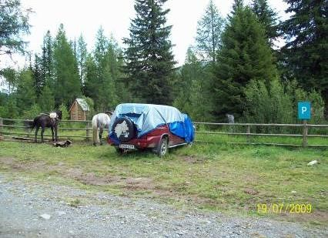

Рисунок 11 Место строительства базы отдыха в Рисунок 12 Существующая «парковка» для Черновинском лесничестве автомобилей и лошадей на оз. Язевое

Таблица 16 Существующие и планируемые объекты капитального строительства для развития туризма в Катон-Карагайском ГНПП
№ | Название | Координаты | Площадь объекта | Источник финансирования требуемых мероприятий
 |  | Существующие объекты
1 | Гостевой дом ур. Сад кв19 выд 1 | 49° 9'0.57"С, 85°38'0.98"В | 1 га | Республиканский бюджет.  Собственные средства
2 | Кордон ур. Сад кв19 выд 1 | 49° 9'2.31"С, 85°38'3.42"В | 0,25 га | Республиканский бюджет.  Собственные средства
3 | Гостевой дом (питомник) кв 30 | 49°10'33.66"С, 85°19'57.12"В | 0,5 га | Республиканский бюджет.  Собственные средства
4 | Кордон оз. Язевое кв78 выд1 | 49°33'33.23"С, 86°18'16.98"В | 1 га | Республиканский бюджет.  Собственные средства
5 | Кордон (2 шт) оз Язевое кв1 выд 24 | 49°33'28.71"С, 86°18'6.90"В | 1,5 га | Республиканский бюджет  Собственные средства
6 | Кордон оз. Язевое кв 77 выд 36 | 49°33'34.43"С, 86°18'13.66"В | 0,2 га | Республиканский бюджет  . Собственные средства
7 | Гостиница с. Катон-Карагай ул.Абая 9319 | 49°10'16.62"С, 85°36'36.78"В | 39,9 кв.м | Республиканский бюджет.  Собственные средства
8 | Смотровая площадка кв119 б/в (Тасшокы) | 49°22'5.86"С, 85°46'5.22"В | 0,5 га | Собственные средства
9 | Смотровая площадка кв 14 выд 39 (Ирек) | 49° 8'41.27"С, 86° 2'18.28"В | 0,5 га | Собственные средства
10 | Смотровая площадка (вдп. Язевый) | 49°31'24.83"С, 86°17'16.88"В | 0,5 га | Собственные средства
11 | Смотровая площадка (вдп. Кок-Коль) | 49°43'8.03"С, 86°39'43.11"В | 0,5 га | Собственные средства
12 | Пирс оз. Язевое | 49°33'31.06"С, 86°18'20.03"В | 0,5 га | Собственные средства
13 | Кордон ур. Чиндагатуй кв 173 | 49°14'55.74"С, 86°59'53.31"В | 1 га | Республиканский бюджет.  Собственные средства
14 | Кордон ур .Таутекели кв.53 выд.3 | 49°14'22.36"С, 86°36'29.69"В | 1,5 га | Республиканский бюджет.  Собственные средства
15 | Кордон ур. Кондрашка кв119 выд 2 | 49°23'19.03"С, 85°44'35.40"В | 2 га | Республиканский бюджет.  Собственные средства
38

16 | Кордон ур. Тарбагатай кв.42 выд 17 | 49° 4'23.71"С, 86° 0'11.82"В | 0,5 га | Республиканский бюджет.  Собственные средства
17 | Кордон ур. Каумыш кв 23 выд 17 | 49°30'3.27"С, 86° 6'21.52"В | 0,25 га | Республиканский бюджет  . Собственные средства
18 | КПП ур. Караайрык кв31 выд 34 | 49°26'44.55"С, 86°20'54.09"В | 0,5 га | Республиканский бюджет.  Собственные средства
19 | Кордон ур. Рахмановские ключи кв 67 выд 32 | 49°32'12.00"С, 86°30'15.51"В | 1 га | Республиканский бюджет.  Собственные средства
20 | Кордон ур. Тарбагатай кв 85 выд 47 | 49°16'52.20"С, 86°19'25.59"В | 1, 5 га | Республиканский бюджет.  Собственные средства
 |  | Планируемые объекты
1 | Визит-центр с. Катон-Карагай ул. Жампеисова 16А | 49°10'23.32"С, 85°36'35.28"В |  | Собственные средства
2 | Музей природы с. Катон-Карагай ул. О. Бокеева 115 | 49°10'23.32"С, 85°36'35.28"В |  | За счет инвестиций
3 | Демонстрационный участок, питомник Медведского лесничества кв. 30 выд. 1 | 49°10'40.57"С, 85°19'52.23"В | 2 га | Собственные средства
4 | Пирс оз. Бухтарминское | 49°16'26.50"С, 86°58'35.00"В | 0,5 га | Собственные средства
5 | Смотровая площадка (ур. Сарсембай кв 37 выд.1) | 49°38'26.01"С, 86°27'50.90"В | 0,5 га | Собственные средства

39

Администрацией парка планируется строительство визит-центров. Визит-центр необходим для приема ученых и специалистов, приезжающих в ГНПП с научными и служебными целями, а также визитеров из местного населения, туристов, волонтеров и др. Главная цель визит-центров – общее предварительное ознакомление посетителей с деятельностью ГНПП, туристскими маршрутами и предлагаемым перечнем услуг через демонстрацию фильмов, просмотр буклетов, карт и т.п. Это необходимо для выбора маршрутов, услуг и получения полной информации об их качестве и стоимости.
Здесь туроператоры ГНПП формируют группы по интересам для их дальнейшего ознакомления с достопримечательностями парка. Учитывая значительное расстояние от г. Усть-Каменогорска и др., туристы и посетители здесь могут отдохнуть, перед экскурсиями и турами, а также получить разнообразную дополнительную информацию.
Администрацией парка запланировано строительство визит-центра для посетителей за счет республиканского бюджета и средств от инвесторов. Строительство объектов запланировано в селе Катон-Карагай. Для создания визит-центра Катон-Карагайского
ГНПП, согласно разработанному ПСД, требуется финансирование в сумме 334 013,768тысяч тенге

Таблица 17 Существующие бивуачные поляны
№ | Название | Координаты | Типы  планируемых строений для  туристической карты | Площадь объекта | Источник финансирования
1 | бивуачная поляна на оз. Язевое | 49°33'9.43"С, 86°17'50.65"В | навес,  костровище, туалеты | 0,25 га | собственные средства
2 | бивуачная поляна в урочище Сарымсакты | 49° 5'0.79"С,  85°39'27.44"В | навес,  костровище, туалеты | 0,25 га | собственные средства

Таблица 18 Существующие смотровые площадки
№ | Название | Координаты | Типы планируемых строений для  туристической карты | Источник финансирования
1 | Смотровая площадка кв119 б/в (Тасшокы) | 49°22'5.86"С, 85°46'5.22"В | смотровая площадка, место отдыха, туалет | собственные средства
2 | Смотровая площадка кв 14 выд 39 (Ирек) | 49° 8'41.27"С, 86° 2'18.28"В | смотровая площадка, место отдыха, туалет | собственные средства
3 | Смотровая площадка (вдп. Язевый) | 49°31'24.83"С, 86°17'16.88"В | смотровая площадка | собственные средства
4 | Смотровая площадка (вдп. Кокколь) | 49°43'8.03"С, 86°39'43.11"В | смотровая площадка, место отдыха, туалет | собственные средства
5 | Смотровая площадка (оз.Язевое) | 49°33'32.91"С, 86°18'19.56"В | смотровая площадка, место отдыха, туалет | собственные средства

Таблица 19 Существующие турбазы местного населения расположенные на административной территории
№ | Название | Координаты | Типы планируемых строений для туристической карты
1 | гостевой дом/пасека Заимка Климовой | 49°13'27.39"С, 86° 8'54.69"В | гостевой дом, баня, пасека
2 | гостевой дом "У Михалыча" | 49°13'56.41"С, 86°20'32.93"В | гостевой дом, баня
3 | гостевой дом "Шакарим" | 49°14'30.05"С, 86°20'25.00"В | гостевой дом, баня
4 | гостевой дом "Ясная поляна" | 49°12'43.22"С, 86°16'58.06"В | гостевой дом, баня
5 | гостевой дом "Самай" | 49°12'42.18"С, 86°16'10.67"В | гостевой дом, баня
6 | пантолечебница Баян | 49° 9'30.11"С, 85°21'13.35"В | гостиница, баня, пантовые ванны
7 | Пантолечебница Жанат | 49°21'41.27"С, 85°14'7.99"В | гостиница, баня, пантовые ванны
8 | Пантолечебница Акмарал | 49°16'16.93"С, 86° 1'53.42"В | гостиница, баня, пантовые ванны
9 | пантолечебница Верх-Катунь | 49°31'22.30"С, 85°31'40.24"В | гостиница, баня, пантовые ванны
10 | санаторий Рахмановские ключи | 49°32'1.75"С, 86°30'36.12"В | гостиничные номера разного типа, радоновые ванны

В настоящее время сотрудники парка провели большую работу по оборудованию мест отдыха – практически у всех дорог, соединяющих населенные пункты, и проходящих через территорию ГНПП, построены беседки, рядом с которыми размещены туалеты, мусоросборники и кострища (Рис.13-14). Все эти места отдыха относятся к категории временных сооружений и в большинстве своем расположены на землях сельских округов.

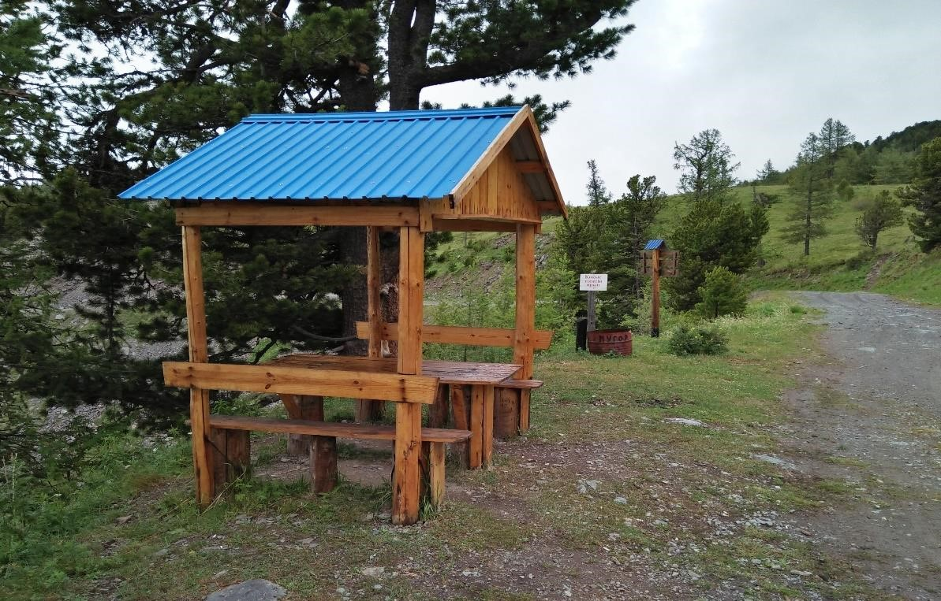
Рисунок 13 Беседка для кратковременного отдыха
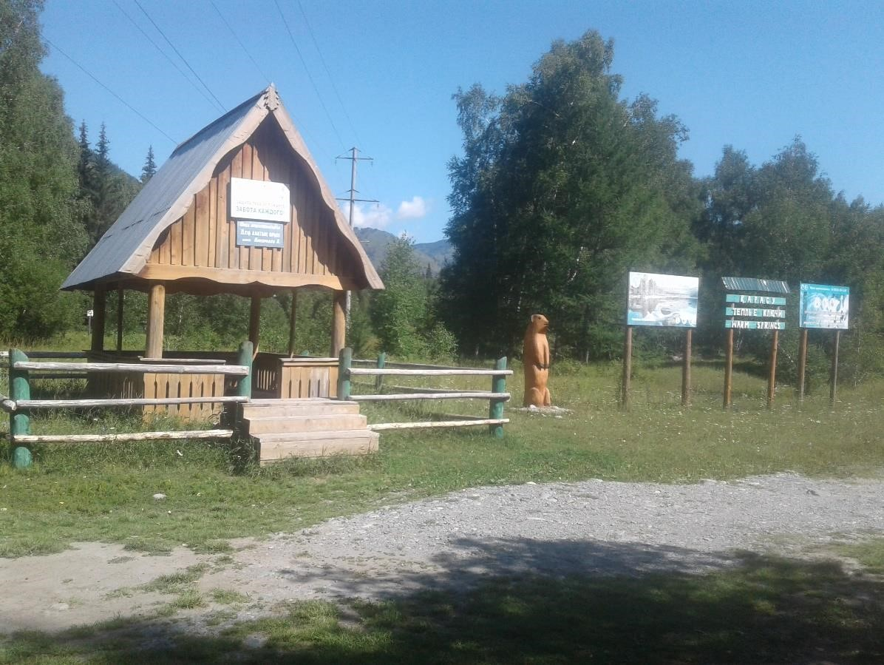
Рисунок 14 Место отдыха

1.3.4. Особые условия размещения и строительства объектов
Все объекты туристско-рекреационного назначения на карте развития инфраструктуры Катон-Карагайского ГНПП (Приложение, Картографические материалы) показаны условно. В генеральном плане их размещение на территории ООПТ рассматривается, прежде всего, с природоохранной и экологической точки зрения. В этом отношении все планируемые объекты соответствуют этим критериям. Капитальные здания и сооружения проектируются исключительно в зоне ограниченной хозяйственной деятельности, в местах, удаленных от наиболее чувствительных участков ценных видов флоры и фауны и уникальных природных комплексов.
Все объекты капитального строительства могут быть построены за счет разных источников финансирования (государственный бюджет, собственные средства парка, спонсорство, потенциальные арендаторы и т.п.). В зависимости от этого ГНПП при необходимости может объявить тендер на выбор подрядчиков по их проектированию и строительству, выставляя каждый объект в качестве самостоятельного лота.
Объекты временного сезонного назначения также намечается размещать в зоне, ограниченной хозяйственной, туристской и рекреационной деятельности, с учетом подъездных путей и наличия водных источников. В отличие от объектов капитального строительства местоположение сезонных не фиксировано, а их размещение в данном проекте имеет рекомендательный характер. Для обеспечения сохранности природных комплексов целесообразно производить ротацию местоположения (2-3 года на одном месте, затем 2-3 года на другом и снова на первое), таким образом, будет обеспечена возможность естественного самовосстановления почвенно-растительного покрова на прежнем месте.
Поскольку все объекты будут размещены на ООПТ, экологические требования к его строительству и функционированию следующие:
− соблюдение требований водоохраной зоны;
− малоэтажность объекта (не более 2-х), внешний дизайн должен быть максимально приближен к природе, без ярких, выделяющихся красок, максимально приближен к ландшафту; в озеленении необходимо использовать виды местной флоры;
− обустройство локальной канализации и полное предотвращение попадания сточных вод в водоемы;
− в вечернее и ночное время запрещается использовать яркое освещение (прожектора), фейерверки и другие источники, которые могут служить отпугивающим фактором для животных за исключением специальных
сигнальных средств;
− запрещаются сильные шумовые эффекты, громкая музыка, слышимость которой более 500 м, особенно в вечернее и ночное время;
− соблюдение санитарных норм в части сбора и складирования бытовых отходов;
− максимальное использование экологически чистых источников энергии (солнечные батареи, гелиоустановки, ветряки и т.п.);
− наличие специально отведенных мест для парковки автомашин, обслуживающих туристов.

1.4. Инженерные сети и коммуникации

1.4.1. Теплотрассы
Теплотрасс на территории ГНПП нет. Отопление объектов осуществляется при помощи местной котельной в с. Катон-Карагай и дровяно-угольныхпечей на других объектах.
Необходимо произвести замену оборудования на имеющейся котельной. Перевод котельных на экологически чистые источники энергии и установка на кордонах, при конторах лесничеств и других объектах гелиоустановок и индивидуальных отопительных систем позволит улучшить экологическую ситуацию в регионе и оптимизировать использование неистощимых природных ресурсов.

1.4.2. Водоснабжение
Централизованное водоснабжение на территории Катон-Карагайского ГНПП отсутствует, за исключением квартир в жилых домах, расположенных в с. Катон-Карагай.

Таблица 20 Планируемые скважины
№ | Наименование | Координаты | Планируемые строения | Источник финансирования
1 | гостевой дом ур Сад кв19 выд 1 | 49° 9'0.57"С,  85°38'0.98"В | скважина с оборудованием | республиканский бюджет, собственные средства
2 | гостевой дом  (питомник) кв 30 выд1 | 49°10'33.66"С, 85°19'57.12"В | скважина с оборудованием | республиканский бюджет, собственные средства

1.4.3. Канализация
Отведение сточных вод от жилых застроек осуществляется в септикисобустроенными изолирующими устройствами.
Септики после заполнения откачиваются ассенизаторской машиной национального парка и нечистоты вывозятся в места, согласованные с органами санитарной службы и акиматом Катон-Карагайского района, за пределы особо охраняемой природной территории на полигоны сельских администраций.
Учитывая природоохранный статус территории, на которой размещаются проектируемые объекты, необходимо принятие предупредительных мер по недопущению загрязнения окружающей территории сточными водами. Для решения вопросов канализации от административных, производственных зданий и жилых застроек ГНПП приняты следующие основные положения:
− обеспечить определенную степень благоустройства застроек;
− предусмотреть такую систему канализации, которая обеспечит надежное удаление и очистку сточных вод;
− произвести строительство и монтаж на месте, в короткие сроки с минимальным объемом строительных работ и за невысокую стоимость. Согласно СНиП РК 4.01-41-2006. «Внутренний водопровод и канализация» суточный расход стоков равен водопотреблению без учета расхода воды на полив, и составляет 3,1 м3 в сутки. Устройство и содержание сливных станций должно соответствовать СанПиН №3.01.008.97.
Размеры земельных участков очистных сооружений должны соответствовать требованиям СНиПРК 3.01-01-2002, раздел 7. При строительстве очистных сооружений производительностью свыше 280 тыс. м3/сут. следует принимать размеры земельных участков по проектам, разработанным в установленном порядке при согласовании с органами санэпидемнадзора.

1.4.4. Санитарная очистка
Катон-Карагайский ГНПП на своей территории самостоятельно занимается сбором твердых бытовых отходов в контейнеры. Вывоз мусора осуществляется по договорам с акиматом Катон-Карагайского района Восточно-Казахстанской области на полигоны твердо-бытовых отходов, расположенных за пределами ООПТ, на территории сельских администраций.

1.4.5. Электрические сети
Электрические сети имеются в конторах филиалов в пределах населенных пунктов и действуют согласно техническим условиям местных и районных электросетей. Введены в эксплуатацию в 1940-1980 гг. Сети изношены, требуют ремонта с частичной заменой опор, проводов, кабелей.
На кордонах, кроме единичных, расположенных в населенных пунктах, электроснабжения нет.
Ремонт и реконструкция имеющихся электрических сетей, установка на кордонах и при конторах лесничеств, гостевых домах автономных систем электроснабжения, работающих на переработке солнечной энергии и энергии воды в электрическую, позволят обеспечить безопасную и экономичную работу всех служб парка.
Раздел "Электроснабжение" разработан в соответствии со следующими нормативными документами:

− | СНиП РК 3.01-01-2002  Градостроительство, планировка и застройка городских и сельских поселений
− | СН РК 4.04.-18-2003  Инструкция по проектированию наружного и электрического освещения городов, поселков и сельских населенных пунктов
− | СН РК 4.04-13-2003  Указания по электроснабжению районов малоэтажной застройки
− | СНиП РК 2.04-05-2002  Естественное и искусственное освещение
− | Правилами устройства электроустановок (ПУЭ).
Электроснабжение объектов ГНПП, планируемых к размещению в пределах населенных пунктов или в непосредственной близости от них, предусматривается от существующих линий электропередач. Возможно использование гелиоустановок. Расширение инфраструктуры туризма и рекреации повлечёт увеличение электропотребления и электрических нагрузок.

1.4.6. Транспортные коммуникации
Железные дороги на территории Катон-Карагайского ГНПП отсутствуют. С ближайшей железнодорожной станцией Зубовка (г.Алтай) и аэропортом местного значения в с. Катон-Карагай парк связан автодорогой республиканского значения УстьКаменогорск – Улкен-Нарым – Катон-Карагай – Урыль – Рахмановские ключи, имеющей асфальтовое покрытие.
Транспортная сеть в переделах территории ГНПП в большинстве своем представлена грунтовыми лесохозяйственными дорогами и автодорогами местного значения, которые, как правило, находятся в неудовлетворительном состоянии. Проезд по большинству из них возможен только в летний период. При отсутствии ремонта в течение 2-3 лет грунтовые дороги размываются и становятся непригодными для эксплуатации. В качестве путей сообщения и перевозки небольших грузов вьючным транспортом используются тропы, которые служат также для связи и патрулирования территории охраной парка.
Судоходных рек на территории парка и всего Катон-Карагайского района не имеется и в качестве путей транспорта последние не используются.

Таблица 21 Характеристика путей транспорта Катон-Карагайского ГНПП
Категория дорог | Тип дорог | Тип покрытия | Протяженность по территории, км | Сезонность действия | Состояние
Автомобильные дороги
Республиканского значения | улучшенные | Гравийное | 45 | Круглогод. | Удовлетворит
Областного значения | улучшенные | Гравийное | 69 | Круглогод. | Удовлетворит
Местного значения | обычные | Грунтовые | 357 | Круглогод. | Неудовлетв.
Лесохозяйственные | обычные | Грунтовые | 30 | Круглогод. | Удовлетворит
Противопожарные | обычные | Грунтовые | 121,8 | В летний период | Неудовлетв.
Всего по парку |  |  | 622,8
Тропы |  |  | 634
В среднем по всей территории парка на 1 тыс. га приходится около 2 км дорог, что является недостаточным для нормального функционирования ГНПП.
Проектом предусмотрен ремонт и реконструкция следующих автодорог, а также мостов (Табл. 21,22).

Таблица 22 Строительство мостов
№ | название | координаты | Перечень объектов | Источник финансирования
1 | строительство моста в ур. Чиндагатуй | 49°15'21.39"С,  86°59'35.74"В | железо-бетонный мост | республиканский бюджет
2 | строительство моста через р. Белую Берель ур. Караайрык | 49°42'34.27"С,  86°37'15.63"В | железо-бетонный мост | республиканский бюджет
3 | строительство моста через р. Белую Берелькв. 13 выд 31, кв. 22 выд. 5 | 49°26'34.85"С,  86°22'1.87"В | подвесной мост | республиканский бюджет,за счет инвестиций
4 | строительство моста через реку Кокколь | 49°43'9.62"С,  86°39'53.79"В | деревяный пешеходный мост | республиканский бюджет, собственные средства

Таблица 23 Строительство и ремонт дорог, мостов, ограждений
№ | Название объекта | Местонахождение объекта | Протяжённость, км | Необходимые мероприятия
 |  | Берельский филиал
 |  | Берельское лесничество
1 | Дорога противопожарная | от с. Берель до устья р.  Фомы | 15 км | Строительство грунтовой дороги
2 | Дорога | от оз.Язевого до трассы Алтай – Рахмановские ключи | 22 км | Капитальный ремонт
 |  | УРЫЛЬСКИЙ ФИЛИАЛ
 |  | Урыльское лесничество
3 | Дорога противопожарная | ур. Мысик (кв. 42 выд. 33, кв. 47 выд. 7) | 0,5 км | Строительство
 |  | ЧЕРНОВИНСКОЕ ЛЕСНИЧЕСТВО
4 | Мост автомобильный | р. Жамбас | 20 м. | Строительство
5 | Дорога противопожарная | с.Аккайнар - «Маралье» озеро | 25 км | Ремонт
6 | Мост | р. Маралье | 20 м. | Строительство
 |  | ШЫНГЫСТАЙСКОЕ ЛЕСНИЧЕСТВО
7 | Дорога общего пользования на территории ООПТ | Ирек - кордон Тарбагатай | 10 км | Ремонт грунтовой дороги
8 | Дорога противопожарная |  | 20 км | Строительство
 |  | АЛТАЙСКОЕ ЛЕСНИЧЕСТВО
9 | Дорога противопожарная | р. Сорная - Топкаин | 10 км | Капитальный ремонт
10 | Дорога противопожарная | уч. Солонечное - Беркутаул | 15 км | Капитальный ремонт
11 | Дорога противопожарная | уч. Кызылсиыр | 5 км | Капитальный ремонт
12 | Дорога противопожарная | Таутекели | 3 км | Капитальный ремонт
 |  | МЕДВЕДСКОЕ ЛЕСНИЧЕСТВО
13 | Дорога противопожарная | ур. Коль - Сарыалка | 3 км | Капитальный ремонт
14 | Дорога противопожарная | ур. Аша – Казаншукуль | 1 км | Капитальный ремонт
15 | Дорога противопожарная | ур. Комшабай – Никитинка | 5 км | Капитальный ремонт
16 | Ограждение | питомник | 6 км | строительство
 |  | АКСУСКИЙ ФИЛИАЛ
 |  | Беловское лесничество
17 | Мост Лаптевский автомобильный | р. Белая | 20 м. | Капитальный ремонт
18 | Дорога противопожарная | с. Аксу-ур.Кондрашка | 18 км | Капитальный ремонт
 |  | Усть-Язовинское лесничество
19 | Дорога противопожарная | Коробиха – вершина Акуловки | 22 км | строительство

Осуществление этих мероприятий по улучшению транспортных коммуникаций обеспечат снабжение необходимыми материалами лесничеств и выполнение охранных функций сотрудниками парка, усилят противопожарные мероприятия, позволят регулировать потоки посетителей и, в то же время, обеспечат им необходимый уровень комфорта. Кроме этого, будут подведены новые дороги ко всем проектируемым объектам капитального строительства на территории ГНПП. Расчет затрат на их строительство будет осуществлен в рамках конкретных проектов.

1.4.7. Система связи
Система связи на территории парка представлена стационарными и мобильными средствами связи типа KENWOOD или Ангара. Телефонизированы конторы всех лесничеств и филиалов. В центральном офисе в с.Катон-Карагай на 4 номера установлен Интернет. Кроме этого, работники парка оснащены мобильными и носимыми радиостанциями.
Для организации устойчивой связи отдаленных кордонов и других труднодоступных объектов на территории парка с центральной усадьбой, конторами филиалов и лесничеств необходимо увеличить число стационарных и мобильных радиостанций и приемников. Также нужно учесть высокие нагрузки и постоянное использование средств связи, потребность в соответствующем оборудовании не только работников охраны парка, но и других сотрудников, выезжающих по роду деятельности на территорию ГНПП.
С учетом всего вышеизложенного, и принимая во внимание расширяющийся штат сотрудников парка необходимо дополнительно приобрести 124 мобильные радиостанции, 438 носимых и 5 стационарных радиостанций. Конторы Урыльского и Чингистайского филиалов подключить к интернету.

1.4.8. Материально-техническая база
Учитывая статус ГНПП, объем и характер проведения предусмотренных работ, связанных с охраной и рациональным использованием природных комплексов, необходимо расширить материально-техническую базу парка, состоящую из основных и оборотных средств. Дирекция парка обеспечивает не только охрану и экологический контроль, но и проведение биотехнических и научно-исследовательских работ. Выполнение этих задач без надлежащей материальной базы невозможно. Основные средства непосредственно участвуют в природоохранной и хозяйственной деятельности.
Основные производственные фонды должны приобретаться за счет получаемых парком собственных средств, формируемых самим парком. Длительное накопление этих средств обуславливает довольно продолжительный срок создания материальнотехнической базы. Основные и оборотные фонды будут задействованы в природоохранной и хозяйственной деятельности. К ним относятся машины, механизмы, оборудование, средства пожаротушения, средства радиосвязи. Расчет потребности в основных средствах представлен в Таблицах 23, 24, и 25. Здесь же представлен расчет потребности ГНПП на организацию и расширение научной, туристкой и экологопросветительской деятельности.
Таким образом, для укрепления материально-технической базы ГНПП необходимо:

Таблица 24 Расчет потребности в основных средствах (техника, станки, оборудование)
№ | Виды основных средств | Кол-во, шт.
1 | Автомобиль пожарный | 10
2 | Передвижная насосная станция | 5
3 | Автомобиль грузовой УАЗ | 5
4 | Автомобиль УАЗ-33036 | 5
5 | Автомобиль УАЗ-390945 | 5
6 | Автомобиль бензовоз Газ-53А | 1
7 | Автомобиль Камаз бортовой | 1
8 | Автомобиль Камаз-самосвал | 1
9 | Автомобиль патрульный УАЗ-31512 | 10
10 | Автомобиль патрульный ВАЗ-21213 | 10
11 | Трактор МТЗ-80-82 | 10
12 | Трактор ДТ-75 | 5
13 | Трактор Т-130 (бульдозер) | 1
14 | Экскаватор | 1
15 | Снегоочиститель шнекороторный | 1
16 | Автогрейдер ДЗ122 б-7 | 1
17 | КУН-10 | 10
18 | Снегоход | 10
19 | Косилка КЗН | 10
20 | Лодка моторная «ZODIAK» | 1
21 | Лодка с двигателем | 5
22 | Катамаран | 10
23 | Квадроцикл | 5
24 | Грабли | 10
25 | Культиватор роторный | 1
26 | Тягач | 1
27 | Прицеп тракторный | 10
28 | Дезинфекционная установка ДУК-2 | 1
29 | Мотопомпа | 15
30 | Борона дисковая | 5
31 | Насосная станция для питомников | 1
32 | Плуг выкопочный для саженцев | 1
33 | Плуг ПКЛ | 5
34 | Сажалка | 1
35 | Сеялка | 1
36 | Борона | 1
37 | Машина для внесения удобрений | 1
38 | Лошади | 350
39 | Седла верховые и вьючные, сбруя в комплекте | 350
40 | Пила дисковая (циркулярка) | 5
41 | Шишкосушилка | 1
42 | Кузнечное оборудование (комплект) | 5
43 | Сандал (наковальня) | 5
44 | Мех. Молот | 1
45 | Пресс гидравлический 10 т | 1
46 | Вентиляционное оборудование для кузнечного цеха (комплект) | 5
47 | Токарный станок | 1
48 | Сверлильный станок вертикальный | 1
49 | Точильный станок | 2
50 | Сварочный аппарат | 2
51 | Компрессор воздушно- поршневой | 1
52 | Газосварочный аппарат (комплект) | 1
53 | Выпрямитель тока | 1
54 | Аппарат электровулканизационный | 1
55 | Оборудование для ТО аккумулятор (комплект) | 1
56 | Стенд универсальный для разборки – сборки двигателей (комплект) | 1
57 | Кран-балка 3 т. (комплект) | 1
58 | Верстак слесарный | 1
59 | Тиски слесарные | 1
60 | Шкаф для инструментов | 5
61 | Тележка съемник домкрат | 1
62 | Стол для сварочных работ | 1
63 | Дизель-генератор | 1
64 | Компрессор | 1
65 | Таль электрическая | 1
66 | Сварочный трансформатор | 2
67 | Станки металлорежущие | 1
68 | Станки деревообрабатывающие | 1
69 | Пилорама | 2
70 | Топливораздаточные колонки | 10
71 | Подъемник для автомобилей | 1
72 | Компрессор гаражный | 1
73 | Мойка для автомобилей | 1
74 | Холодильная камера | 1
Таблица 25 Расчет потребности в оборудовании и снаряжении
№ | Виды основных средств | Кол-во, шт.
1 | Бинокль | 55
2 | Подзорная труба | 6
3 | Прибор ночного видения | 31
4 | Планшет (сумка полевая) | 260
5 | Форменное обмундирование (летнее, зимнее) | 348
6 | Спецодежда для пожарных бригад | 20
7 | Спецодежда для химобработки питомников | 5
8 | Радиостанция мобильная | 124
9 | Радиостанцияносимая | 438
10 | Радиостанция стационарная | 5
11 | Плоттер для цветной печати большого формата | 1
12 | Принтер | 10
13 | Сканер | 5
14 | Процессор | 25
15 | Монитор | 25
16 | Телевизор | 5
17 | Проектор | 5
18 | Видеокамера | 5
19 | DVD | 5
20 | Фотокамера цифровая | 8
21 | GPS для определения координат на местности | 25
22 | Палатки | 50
23 | Спальные мешки | 300
24 | Офисная мебель, комплект | 40
25 | Комплекс оборудования для метеостанции М-49М | 10
26 | Метеокомплект полевой в кейсе | 5
27 | Табельное оружие | 380

Таблица 26 Расчет потребности для оснащения противопожарным инвентарем
№ | Виды основных средств | Количество  шт.
1 | Ранцевый огнетушитель | 300
2 | Бензопила «Урал» | 30
3 | Лопата железная | 300
4 | Топор | 300
5 | Грабли | 300
6 | Хлопушка | 300
7 | Пожарный щит | 40
8 | Пенообразователь | 2500 кг
9 | Пила поперечная | 150
10 | Зажигательный аппарат | 10
11 | Бидон или канистра пищевая | 100
12 | Напорный пожарный рукав | 10
13 | Резиновая емкость для воды 150 л | 11
14 | Кружка | 300
15 | Ведро железное | 300
16 | Аптечка первой помощи | 300
17 | Укомплектование ПХС | 10

2. РАЗРАБОТКА МЕРОПРИЯТИЙ ПО РАЗВИТИЮ ТУРИСТСКОЙ И РЕКРЕАЦИОННОЙ ДЕЯТЕЛЬНОСТИ

2.1. Анализ местных социально-экономических факторов
Существующая в настоящее время отраслевая структура промышленности в районе расположения национального парка сохранится на весь период перспективы.
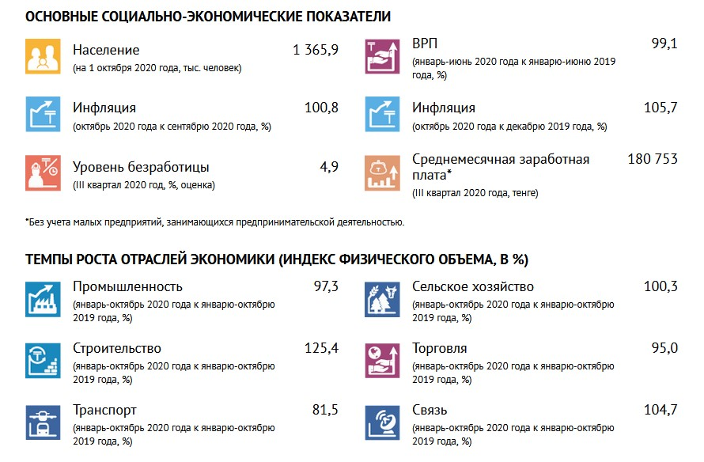
Рисунок 15 Основные социально-экономические показатели по Восточно-Казахстанской области

Восточный Казахстан — один из лидеров промышленного производства РК Восточно-Казахстанская область по праву считается главной "кладовой" полезных ископаемых, единственным в республике производителем цинка, титана, магния, тантала и других редких и редкоземельных металлов. Именно здесь в феврале 1992 года было выплавлено первое золото суверенного Казахстана.
За годы независимости в области введены крупные промышленные объекты: рудники Малевский, Артемьевский и Юбилейно-Снегирихинский, Секисовское горнорудное предприятие; угольный разрез Каражыра, золотодобывающие предприятия ТОО "Данк", ТОО "Таскара", Актогайский горно-обогатительный комбинат. Сегодня на территории области действуют 48 крупных промышленных предприятий с численностью работников более 53 тыс. человек. За 4 месяца 2020 года объем производства промышленной продукции достиг 731,2 млрд тенге, темп роста составил 115% по сравнению с соответствующим периодом 2019 года.
В горнодобывающей отрасли произведено промышленной продукции на 185,8 млрд тенге, темп роста 131% по сравнению с соответствующим периодом 2019 года. Основными предприятиями отрасли являются ТОО "Казцинк", ТОО "Востокцветмет", ТОО "KazmineralsAktogay", ТОО "Бакырчикское горнодобывающее предприятие".
В недрах региона сосредоточено более 50 месторождений драгоценных металлов. 70% промышленного производства региона приходится на обрабатывающую промышленность. Предприятиями обрабатывающего сектора по итогам 4 месяцев 2020 года произведено промышленной продукции на сумму 500 млрд тенге, рост составил 111% по сравнению с соответствующим периодом 2019 года.
Продукция химической промышленности производится предприятиями АО "УМЗ", АО "Орика Казахстан", ТОО "KAZFOAM", ТОО "Магелан". Объем производства за 3 месяца 2020 года составил 6,4 млрд тенге.
Предприятиями деревообрабатывающей промышленности за январь-март 2020 года произведено продукции на 1,3 млрд тенге, рост объемов производства в действующих ценах составил в 4,3 раза. Основные предприятия отрасли: ТОО "Мелисса" (г. УстьКаменогорск), ТОО "Фаворит" (с. Зубовка), АО "Жана Семей Шпал Зауыты" (г. Семей"). Основная доля производственных мощностей легкой промышленности области сосредоточена в г. Семей — ТОО "Семспецснаб", ТОО "УК Юнис", ТОО "Семипалатинская обувная фабрика", ТОО "Роза-ВВК", ТОО "BayazitLife", ПРК "Корунд", ТОО "Технология комфорта". В г. Усть-Каменогорске работают ТОО "ПКФ Рауан" и ТОО "Иснар".
Предприятиями легкой промышленности за январь-март 2020 года произведено промышленной продукции на 1,1 млрд тенге, что выше уровня прошлого года на 30%.
С марта 2020 года предприятия легкой промышленности области задействованы в пошиве многоразовых масок. Основным подрядчиком выступил ТОО "Семспецснаб".
ВКО является флагманом отечественной машиностроительной индустрии Одним из динамично развивающихся секторов экономики региона является машиностроительный комплекс области. 20% всей машиностроительной продукции республики производится в Восточном Казахстане. АО "Азия-Авто" (легковые автомобили), ТОО "Сем-Аз" (сельхозтехника), ТОО "Daewoo Bus Kazakhstan" (автобусы) выпускают продукцию, конкурирующую на мировом рынке.
В машиностроительной отрасли объем произведенной продукции за 3 месяца 2020 года составил 73 млрд тенге. Машиностроительный комплекс производит горношахтное оборудование, оборудование для обогатительных фабрик и металлургических заводов, нефте- газодобычи, промышленные конденсаторы, автотягачи, кабельно-проводниковую продукцию, автотранспортные средства и др.
Катон-Карагайский район является административной единицей Восточно-Казахстанской области. Образован 17 января 1928 года из частей Катон-Карагайской, Поздняковской волостей Бухтарминского уезда и части Пограничной волости Зайсанского уезда (утверждено ВЦИК от 3 сентября 1928 г.).
Указом Президиума Верховного Совета Казахской ССР от 2 января 1963 г. район упразднен, территория вошла в состав Большенарымского района. Указом Президиума Верховного Совета Казахской ССР от 4 декабря 1970 г. образован Катон-Карагайский район с центром в с. Катон-Карагай.
Указом Президента Республики Казахстан от 23 мая 1997 г.в состав района вошла территория упраздненного Большенарымского района, центром стало с. Большенарымское. Решением Восточно-Казахстанского областного маслихата от 16 октября 2009 года № 15/205-IV в Катон-Карагайском районе было переименовано ряд населенных пунктов и сельских округов. Село Большенарымское было переименовано в село Улкен Нарын.
Территория района равна 13,2 тыс. кв. км. (4,6% территории ВКО). В районе 13 сельских округов, 48 сельских населенных пункта.
Основные направления экономики: сельскохозяйственное производство, лесное хозяйство, лесопереработка. Своеобразными брендами экономики района и всего Восточного Казахстана являются пчеловодство, мараловодство и туризм. Катон-Карагайский район – удивительное место, где граничат Казахстан, Россия, Китай и Монголия. Озеро Язевое, водопады Кокколь, Арасан, Берельские курганы, старинная Австрийская дорога, гора Белуха, уникальные радоновые ключи являются достопримечательностями всего Казахстана.
17 июля 2001 г. был создан уникальный Катон-Карагайский национальный природный парк, один из крупнейших в республике. Алтай – колыбель тюркской цивилизации. Здесь на высоте 1200 м над уровнем моря в долине р. Бухтармы обнаружен курган с захоронением сакского князя, датируемый IV веком до н.э. Берельские курганы – уникальный археологический памятник (30 курганов), не имеющий аналогов в Казахстане.
Численность населения района составляет – 22306 человек. Трудоспособное население –12430 человека, безработное население – 614 человек.
В районе количество школ – 36,
3 – пришкольных интерната,
2 – ДМШ,
- – станция юного туриста, 1 – коррекционный кабинет, 1 – агротехнический колледж.
Функционирует 34 детских дошкольных организаций, в том числе 25 миницентров и 9 детских садов.
В районе функционирует отделений АО Казпочта, 17 – стационарных, 2 – передвижных.
Всего в районе 42 учреждений культуры, из них:
- – дома культуры,
23 – клуба,
18 – библиотек,
1 – дом-музей О. Бокея в с. Чингистай,
1 – историко-краеведческий музей в с.Улкен Нарын.
Действуют 1 физкультурно-оздоровительный комплекс, 26 спортзалов
Район полностью обеспечен сетью медицинских организаций, функционируют 2 больничные организации (КГП на ПХВ ЦРБ КатонКарагайского района и КГП на ПХВ межрайонная больница Катон-Карагайского района), сельская больница, 6 – СВА, 6 – врачебных амбулаторий. Доврачебную помощь населению района оказывают 35 медицинских пункта.
В развитии экономики особое место отводится агропромышленному комплексу района. Агропромышленный комплекс района включает 1436 крестьянских хозяйств, 51 товарищество с ограниченной ответственностью, 11 сельскохозяйственных кооперативов, а ткаже около 6 тысяч личных подсобных хозяйств. В целях развития породы крупнорогатого скота молочного направления в районе созданы и функционируют 1 сельскохозяйственный кооператив, 2 молокоприемных пункта.
В рамках селекционно-племеной работы породного преобразования скота в 2017 году было закуплено 130 быков производителей племенной породы. Была продолжена работа по развитию отраслей в животноводстве - мараловодства и пчеловодства, которые являются визитной карточкой района. В районе создано и функционирует 12 сельскохозяйственных кооперативов, в которые вовлечено 982 мелких и личных хозяйств. В отрасли растениеводства, как дополнительной отрасли сельского хозяйства, достигнуты определенные успехи. Сельхозформированиями района в 2017 году приобретено 46 единиц современной сельскохозяйственной техники на сумму 754 млн. тенге. Согласно Государственных программ в 2017 году хозяйства района получили субсидии в размере 401,8 млн тенге.
На территории Катон-Карагайского района производством занимаются:
- ТОО «Ердар» - Производство асфальта с мощностью 40 тонн в час;
- ТОО «Нарын-Сервис», ТОО «Исатай», Исабаев Даулетбек, ПДУ - Производство шлакоблоков;
- Производство растительного масла – 5 маслоперерабатывающих предприятий с мощностью – 3 тонны в сутки;
-ТОО «СП Аксу-Дэен», ТОО «Бүркіт Шыңы», КХ «Олений Парк» - Производство пантовой продукции;
- ИП «Киманов Бакытжан», ИП «Кажкенева Баян», ИП «Салешова Саулетай», ИП «Тогсаева Бакытгуль», ИП Кышкашпаева Самиля. Производство хлебобулочных изделий; - Производство мебели – 4 цеха.
На территории района функционирует КГУ «Катон-Карагайский аграрно-технический колледж», в котором ведется обучение по специальностям:
- «Пчеловодство» – 14 студентов;
- «Повар» – 13 студентов;
- «Газоэлектросварщик» – 31 студентов;
- «Тракторист-машинист сельскохозяйственного производство» – 55 студентов; – «Электромонтер» – 18 студентов;
- «Ветеринарный техник» – 19 студентов.
В области работает 576 мест размещений, занимающихся размещением посетителей, в них насчитывается 10743 номера, при этом единовременная вместимость составляет 33629 койко-мест.
Количество обслуженных посетителей в январе-декабре 2019 года по сравнению с соответствующим периодом 2018 года увеличилось на 8,4% и составило 612689 человек.
Количество посетителей въездного туризма (нерезидентов) увеличилось по сравнению с предыдущим годом на 3,1% и составило 29741 человек. Количество посетителей по внутреннему туризму (резидентов) увеличилось по сравнению с прошлым годом на 8,7% и соответственно составило 582948 человек.
Объем услуг мест размещения (без учета услуг ресторанов) увеличился в отчетном периоде по сравнению с аналогичным периодом прошлого года на 7,6% и составил 6338,8 млн. тенге.
Количество мест размещения в курортных зонах составило 313 единиц с количеством номеров 7230 единиц и объемом оказанных услуг – 2882,9 млн. тенге.
За январь-декабрь 2019 года курортные зоны посетили 292432 внутренних и 5281 въездных посетителей.
В целом социально-экономическое развитие района в большей степени зависит от развития туризма.

2.2. Анализ природных, историко-культурных и административных ресурсов для развития туристской деятельности

2.2.1. Основные объекты для экотуризма
Согласно программе кластерного развития Восточно-Казахстанской области, туристский кластер должен стать одним из ведущих региональных кластеров. Восточный Казахстан является одним из самых привлекательных для туризма регионов, так как на его территории сочетаются различные виды ландшафтов и историко-культурных объектов, позволяющие развивать практически все виды туризма. В Восточно-Казахстанской области выявлено шесть наиболее значимых рекреационных зон и первой в списке стоит северовосточная (Белухинская). Действующий туристический маршрут и тропы, ведущие к горе Белуха — это рекреационно-познавательная тропа (маршрут) «Белая Берель», проходя по которому можно увидеть уникальные природные объекты.
Водопад Язевой - небольшой каскадного типа водопад на р. Язевка. Его образует река Язовая, правый приток Белой Берели. Примерно в 2 километрах к югу от озера Язевого, река врезается в скальный массив гранитов, прорезанный в результате многовековой работы водного потока, русло имеет невыработанный профиль. В нем один за другим следуют небольшие уступы, образующие водопады, пороги и водопадные сливы. В общей сложности здесь насчитывается около десятка каскадов, которые сменяя друг друга, встречаются на расстоянии примерно 200 м. Он расположен в 2 км ниже выхода р. Язовая из одноименного озера.
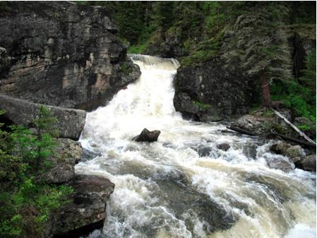

Рисунок 16 Водопад Язевой

Озеро Язевое (Караколь) - альпийское озеро Язевое светло и невозмутимо своим спокойствием. Отсюда открывается великолепный вид на Белуху, которая в ясную погоду отражается в озере. Оно расположено на основном пути к Белухе, верховьям Катуни, к Коккольскому водопаду и руднику Кокколь. Размер его сравнительно невелик: 1,0х0,4 км. Чашу озера кольцом опоясывает хвойный лес, уходящий в горы.
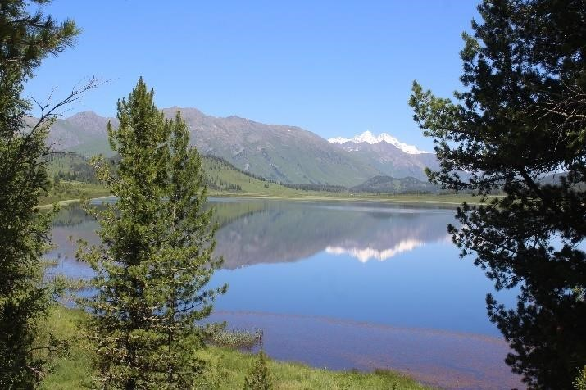

Рисунок 17 Озеро Язевое.

Гора Белуха - геологический объект природно-заповедного фонда. Расположен на юго-западе Алтайской провинции, III округ, Листвяжный район, истоки р. Белая Берель, Катон-Карагайский район Восточно-Казахстанской области. Высочайшая вершина Алтая и Сибири (4506 м)- г Белуха располагается на севере территории национального парка, на границе Казахстана и России. Склоны ее двуглавой вершины покрыты вечными снегами и ледниками. С ледников Белухи берут начало реки Белая Берель, Катунь.

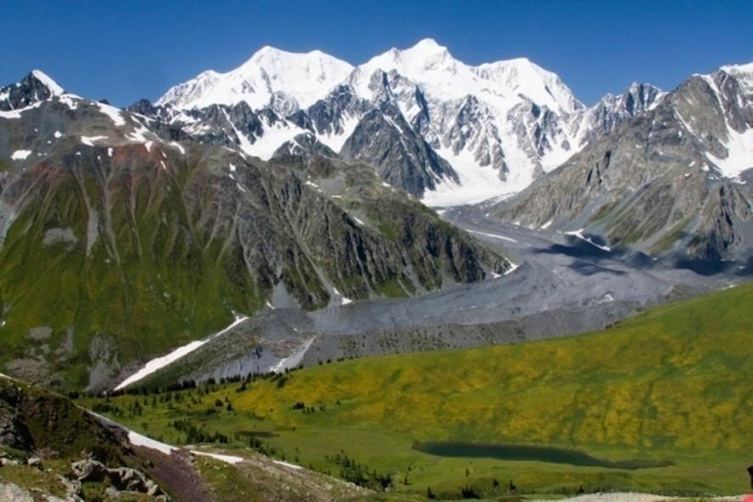

Рисунок 18 Гора Белуха

Водопад Кокколь - крупнейший на Алтае водопад, на реке Кокколь. Его образует небольшая горная река, вытекающая из одноименного озера и впадающая в реку Белая Берель. При слиянии с Белой Берелью русло реки Кокколь подходит к резкому уступу высотой около 80 м и крутизной 60-70, отсюда водный поток шириной свыше 10 м низвергается вниз с оглушительным грохотом, слышимым далеко окрест. По гребню и скалам левого и правого бортов вода не падет вниз, а стекает узкими стремительными «змейками». При падении с большой высоты образуется мельчающая водяная пыль, ионизирующая воздух в долине. В солнечные дни, поднимаясь над водопадом, она раскрашивается всеми цветами радуги. Мощный водопад, живописное ущелье, поросшее прекрасным кедровым и еловым лесом, придают необычайную красоту и очарование этому уголку. Водопад Кокколь находится в 23 км к северо-востоку от курортного поселка Рахмановские ключи.
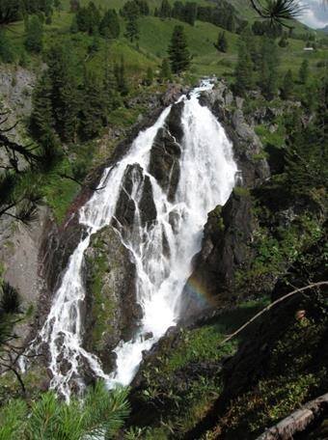

Рисунок 19 Водопад Кокколь.

Рудник Кокколь - уникальный горнорудный памятник, основанный в 1938 году на перевале Кокколь, на высоте 3000 м над уровнем моря. Сюда входят: рудник Кокколь (Верхний Лагерь), Нижний Лагерь, дорога между поселками, мост через реку Белая Берель. Здесь в 1938 году были начаты работы по добыче вольфрама и молибдена вручную и строительство жилого и рабочего поселка. На самом руднике, на перевале (Верхний Лагерь или Рудник Кокколь) были построены бараки, контора, клуб, склад, кузница, обогатительная фабрика. В 8 км к западу у водопада Кокколь в лесной зоне был построен жилой поселок: дома, конный двор, школа, пекарня, контора, баня. Рудник проработал до 1954 года.

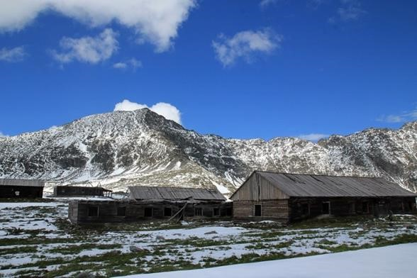

Рисунок 20 Рудник Кокколь

Этот маршрут действовал еще до распада Советского Союза и по нему передвигались туристы, как с Казахстанской, так и с Российской стороны. После демаркации государственной границы маршрут с Российской стороны был закрыт, а с Казахстанской был проложен в обход государственной границы.

Таблица 27 Существующие туристические объекты
№ | Название | Координаты | Типы планируемых строений для туристической карты | Площадь объекта
1 | Водопад Язевый | 49°31'28.73"С, 86°17'23.85"В | указатель, смотровая площадка, деревянный настил, информационный щит | 0,2 кв.км
2 | Водопад Кокколь | 49°43'9.51"С, 86°39'46.20"В | указатель, смотровая площадка,информационный щит | 0,5 кв.км
3 | Верхний лагерь Кокколь | 49°42'55.29"С, 86°46'3.36"В | указатель, информационный щит | 10,8 кв.км
4 | Нижний лагерь Кокколь | 49°43'10.70"С, 86°39'48.96"В | обогревательный пункт, указатель, информационный щит | 1 кв. км.
5 | Озеро Язевое (Караколь) | 49°33'32.64"С, 86°18'32.68"В | гостевые дома, баня, указатели, информационные щиты, МАФ, смотровая площадка | 5,7 кв. км
6 | гора Белуха (Восточная вершина) | 49°47'15.53"С, 86°39'38.90"В | указатели, информационные щиты | 112,3 кв.км
7 | Озеро Рахмановское | 49°31'49.18"С, 86°31'0.39"В | указатель, деревянный настил, информационный щит | 14,9 кв. км
8 | Водопад Арасан | 49°32'4.95"С, 86°27'57.83"В | указатель, деревянный настил, информационный щит | 0,2 кв.км
9 | Озеро Бухтарминское | 49°16'25.11"С, 86°58'37.60"В | указатель, информационный щит, палаточный лагерь | 20,2 кв.км
10 | Берельские могильники | 49°20'7.44"С, 86°21'2.15"В | музей-заповедник Берел | 0,9 кв.км
11 | Старо-Австрийская дорога | 49° 9'21.67"С, 86° 1'43.29"В | указатели, информационные щиты | 28,0 кв.км

Благодаря всему этому, ГНПП имеет хороший экотуристский потенциал.

Таблица 28 Действующие турмаршруты и тропы

№ | Название | Координаты | Длина маршрута
1 | Рекреационно-познавательная тропа "Белая Берель" | Начальная точка 49°31'28.41"С, 86°17'15.10"В. Конечная точка 49°43'6.03"С,  86°40'4.92"В Радиальный выход 1 из конечной точки - 49°44'35.44"С, 86°40'24.43"В  Радиальный выход 2 из конечной точки - 49°42'55.29"С, 86°46'3.36"В | общая протяженность маршрута в оба конца с  радиальными выходами - 150 км
2 | Туристско-экскурсионный маршрут " Озерный" | Начальная точка 49°13'8.33"С, 85°52'54.92"В Конечная точка 49°13'8.33"С,  85°52'54.92"В Место остановки 1 оз. Маралье - 49°25'18.44"С, 85°58'54.67"В Место остановки 2 оз. Черновское - 49°29'48.05"С, 86° 5'59.86"В | 80 км
3 | Экскурсионный маршрут "Алтайскими тропами" | Начальная точка 49°32'20.55"С, 86°29'30.26"В Конечная точка 49°43'6.09"С 86°40'4.91"В | 100 км
4 | Научно познавательная тропа "Маральими тропами" | Начальная точка 49°22'3.92"С, 86°19'26.99"В Конечная точка 49°33'33.09"С, 86°18'16.69"В | 24 км
5 | Научно познавательная тропа "к озеру Буландыколь" | Начальная точка 49°22'3.92"С, 86°19'26.99"В Конечная точка 49°22'3.92"С,  86°19'26.99"В Место остановки оз. Буландыколь - 49°24'23.66"С, 86°20'15.30"В | 20 км в оба конца
6 | Учебно-познавательная экскурсия (тропа) "К озеру Тихому" | Начальная точка 49°14'24.76"С, 86°20'12.72"В Конечная точка 49°14'29.90"С, 86°24'23.76"В | 15 км в оба конца
7 | Учебно-познавательная экскурсия “По родному краю" | Начальная точка 49°27'32.89"С, 85° 3'42.32"В Конечная точка 49°27'16.79"С, 85° 4'18.08"В | 3 км
8 | Познавательная экскурсия "К Берельским курганам" | Начальная точка 49°14'24.76"С, 86°20'12.72"В Конечная точка 49°20'7.44"С, 86°21'2.15"В | 18 км
9 | Туристско-экскурсионный маршрут "Сарымсакты" | Начальная точка 49° 9'0.57"С, 85°38'0.99"В Конечная точка 49° 1'34.75"С, 85°42'33.62"В | 22 км
10 | Туристско-экскурсионный маршрут "Ирек" | Начальная точка 49° 9'46.98"С, 86° 2'12.70"В Конечная точка 49° 5'27.30"С, 86°19'6.07"В | 70 км
11 | Туристско-экскурсионный маршрут "Лесные дороги" | Начальная точка 49°10'33.66"С, 85°19'57.12"В Конечная точка 49° 5'31.93"С, 85°20'47.63"В | 30 км в оба конца
12 | Туристско-экскурсионный маршрут "Беркутаул" | Начальная точка 49°10'53.47"С, 85°25'38.35"В Конечная точка 49° 6'16.14"С, 85°25'40.36"В | 40 км
13 | Туристско-экскурсионный маршрут "Таскшокы" | Начальная точка 49°23'19.12"С, 85°44'35.32"В Конечная точка 49°22'0.03"С, 85°45'58.77"В | 24 км
14 | Научно-познавательная тропа "Рахмановские ключи" | Начальная точка 49°31'47.70"С, 86°30'54.56"В Водопад Рахмановский 49°31'28.35"С, 86°32'22.47"В Конечная точка 49°31'47.70"С, 86°30'54.56"В (маршрут кольцевой) | 7 км

Таблица 29 Маршруты Катон-Карагайского ГНПП
№  п/п | Наименование маршрута/тропы | Современное состояние | Рекомендации по улучшению
1 | «По родному  краю» | Проложен в окрестностях с.Коробиха. Состояние тропы удовлетворительное. Деградации растительного покрова не наблюдается. Весь маршрут достаточно комфортен для туристов. Имеются обустроенные площадки (входная группа и место окончания маршрута). | Обновить указатели и информационные щиты. Разработать технологическую карту экскурсии
2 | «Тасшокы» | Живописный, доступный для различных категорий посетителей радиальный маршрут к пер. Тасшокы и горе Щебенюха. Входная группа оборудована у гостевого дома, откуда начинается маршрут. Деградации растительного покрова визуально не наблюдается. | Необходимо установить указатели в местах съезда с трассы, обновить и систематизировать указатели и информационные щиты на самом маршруте, осуществлять мониторинг состояния тропы (вплоть до временного закрытия тропы в опасный период).
3 | «Лесные дороги» | Начинается от села Топкаин. Интересный и живописный маршрут, имеется оборудованная поляна для отдыха. Деградации растительного покрова не наблюдается. | Необходимо установить указатели в местах съезда с трассы, обновить и систематизировать указатели и информационные щиты на самом маршруте, осуществлять мониторинг состояния тропы (вплоть до временного закрытия тропы в опасный период).
4 | «Беркутаул» | Интересный и живописный маршрут, имеется оборудованная поляна для отдыха. Деградации растительного покрова не наблюдается. | Маршрут оборудован. Необходимо установить указатели в местах съезда с трассы, обновить и систематизировать указатели и информационные щиты на самом маршруте, осуществлять мониторинг состояния тропы (вплоть до временного закрытия тропы в опасный период).
5 | «Сарымсакты» | Интересный и живописный маршрут, имеется оборудованная поляна для отдыха. Деградации растительного покрова не наблюдается. Вся трасса тропы проходит по территории национального парка и оборудована информационными знакам и указателями. На маршруте также установлены аншлаги и информационные щиты в соответствии с требованиями «маркировки туристских маршрутов». В местах установки палаточных лагерей оборудованы костровища и места отдыха | Маршрут популярен, интересный. Маршрут необходимо оборудовать настилами, мостами и провести работы на заболачиваемых местах, также дополнить указателями, в особенности на отрезке от водопада «Пиала» до перевала Маметек
6 | «Ирек» | Вся трасса тропы проходит по территории национального парка и оборудована информационными знакам и указателями. На маршруте также установлены аншлаги и информационные щиты в соответствии с требованиями «маркировки туристских маршрутов». В местах установки палаточных лагерей оборудованы костровища и места отдыха, как Гостевой дом национального парка (верхнее зимовье) | Маршрут оборудован и популярен, но необходимо добавить указателями по урочищу Аралбай, т.е. отсутствие указателей при повороте на эколагерь
7 | «Озерный» | Трасса маршрута "Озерный" проложена по старой скотопрогонной тропе, проложенной еще в постсоветский период во времена существования лесхоза. Поэтому в настоящее время рекреационная нагрузка на полотно тропы от прохождения туристских групп сведена к минимуму.  Отрезок маршрута первого дня – разнообразный, ландшафты сменяются, от оз. Маралье до стойбища Кайсенова отрезок однотипный (скучный). Необходимо разнообразить маршрут; от стойбища Кайсенова – с. Аккайнар маршрут заросший, болотистая местность. | Необходимо проводить рейды по чистке тропы и актуализации ее. Ежегодно изменять маршрут от стойбища Кайсенова – с. Аккайнар маршрут в зависимости от степени увлажнения. Разнообразить маршрут при переходе от оз. Маралье до стойбища Кайсенова, возможно внесение элементов былин, легенд
8 | «К озеру Тихому» | Вся трасса тропы проходит по территории национального парка и оборудована информационными знакам и указателями. На маршруте также установлены аншлаги и информационные щиты в соответствии с требованиями «маркировки туристских маршрутов». | Проходить только пешим способом, поскольку имеются крутые склоны на подъезде к озеру. Проложить мосты на некоторых участках тропы из-за повышенного увлажнения тропы (после кошары Мусинова).
9 | К Берельским курганам | Вся тропы оборудована информационными знакам и указателями. На маршруте также установлены аншлаги и информационные щиты в соответствии с требованиями «маркировки туристских маршрутов». В местах установки палаточных лагерей оборудованы костровища и места отдыха. | Маршрут оборудован
10 | «Белая Берель» | Наиболее популярна среди туристов. Наиболее подверженные антропогенному воздействию участки– начальная часть тропы в районе оз. Язевого и нижнего лагеря под Белухой, включая заболоченные участки. Тропа оборудована информационными знаками и указателями. На маршруте также установлены аншлаги и информационные щиты. В местах отдыха оборудованы бивуачные поляны. | Маршрут, в целом, оборудован. Требуется ремонт моста через р.Белая Берель, оборудование и обезопашивание тропы по заболоченным участкам, ремонт информационных щитов у молельного камня, картографическое сопровождение. Внесение органических веществ в водную среду озера, которое приводит к уменьшению кислорода в воде и повышает процесс эвтрофикации
11 | «К озеру  Буландыколь» | Вся тропы оборудована информационными знакам и указателями. На маршруте также установлены аншлаги и информационные щиты в соответствии с требованиями «маркировки туристских маршрутов». В местах установки палаточных лагерей оборудованы костровища и места отдыха. | Необходимо установить указатели в местах съезда с трассы, обновить и систематизировать указатели и информационные щиты на самом маршруте, осуществлять мониторинг состояния тропы (вплоть до закрытия тропы в опасный период).
12 | «Маральими тропами» | Вся тропы оборудована информационными знакам и указателями. На маршруте также установлены аншлаги и информационные щиты в соответствии с требованиями «маркировки туристских маршрутов». В местах установки палаточных лагерей оборудованы костровища и места отдыха. | Маршрут необходимо готовить к сезону, т.е. проводить чистку тропы и дополнить указателями, необходимо починить мост до с. Шубарагаш, а также проезжую дорогу обезопасить
13 | «Алтайскими тропами» | Вся тропы оборудована информационными знакам и указателями. На маршруте также установлены аншлаги и информационные щиты в соответствии с требованиями «маркировки туристских маршрутов». В местах установки палаточных лагерей оборудованы костровища и места отдыха. | Необходимо установить указатели в местах съезда с трассы, обновить и систематизировать указатели и информационные щиты на самом маршруте, осуществлять мониторинг состояния тропы (вплоть до временного закрытия тропы в опасный период).
14 | «Рахмановские ключи» | Вся тропы оборудована информационными знакам и указателями. На маршруте располагаются беседки для отдыха | Маршрут оборудован

2.2.2. Факторы, благоприятные для развития туризма
Климатические условия (климат резко континентальный) благоприятны как для летнего, так и для зимнего отдыха. Горы создают преграду ветрам, наличие лесов смягчает температурные колебания, хвойные деревья являются генератором чистого, насыщенного фитонцидами воздуха, что обеспечивает комфортные условия для отдыха.
Ландшафты (при оценке их с эстетической точки зрения) имеют высокую пейзажную разнородность (лесные, озёрные, скальные, вершины гор, многочисленные речные долины, и их красивые сочетания), отличаются индивидуальностью и своеобразием. Отдельные элементы ландшафта играют роль визуальных акцентов и доминант (вершины, отдельные видовые точки), обеспечивающих обзор панорамы и многоплановых пейзажей. Всё это создаёт высокую эстетическую привлекательность и информативность ландшафтов и позволяет заинтересовать самого взыскательного туриста.
Богатство биоразнообразия, сочетающего таёжные и южные лесные элементы, петрофитные виды, высокая численность и разнообразие видов животных, в том числе и охотничьих видов, является весьма привлекательным для клиентов, интересующихся научным туризмом, спортивной охотой.
Удаленность крупных городов и отсутствие развитой местной промышленности обеспечивает отличную сохранность чистоты всех компонентов окружающей среды – воздушного бассейна, подземных и поверхностных вод, почвенного и растительного покрова.
Наличие подъездных автодорог хорошего качества, достаточно большая площадь территории делают Катон-Карагайский ГНПП уникальным объектом рекреации и туризма.
Имеющаяся инфраструктура (автодорожная сеть внутри территории парка, наличие зданий санаториев и пантолечебниц, гостевых домов) позволяет активно использовать территорию, создавая условия для расселения и бытового обслуживания туристов.
В то же время ряд моментов препятствует использованию в полной мере всех потенциальных возможностей территории в плане предоставления комплекса услуг, удовлетворяющих ожиданиям разных категорий туристов, и обеспечения стабильного состояния природных комплексов ГНПП.

2.2.3. Факторы, осложняющие эффективное развитие туризма
Отдаленность территории Катон-Карагайского ГНПП от крупных городов, что вызывает дополнительные затраты времени на прибытие к месту и увеличивает транспортные и другие расходы туристов и обслуживающих турфирм.
Нахождение парка в пограничной зоне и связанное с этим оформление разрешительных документов для туристов, длительность которого значительно снижает привлекательность территории парка для посетителей.
Короткий сезон для летних туристических маршрутов (1,5 месяца), которые, в основном, и функционируют на территории ГНПП.
Наличие хаотично сложившейся инфраструктуры, отсутствие современного Генерального архитектурного плана развития территории осложняет формирование эстетичного архитектурного облика зоны активной рекреации.
Отсутствие развитого гостиничного хозяйства и связанной с ними сферы услуг в Катон-Карагайском регионе.
Слабо развитая инфраструктура для развития туризма и рекреации в самом ГНПП.
Недостаточное благоустройство территории.
Расположение территории парка в зоне клещевого энцефалита сдерживает поток посетителей в мае-июне, то есть ограниченные сезонные возможности снижаются дополнительно.
Недостатки в организации специальных структурных подразделений и подготовленных кадров для обслуживания туристов. Недостаток квалифицированных специалистов по туризму и рекреации. Отсутствие гидов для профессиональных направлений научного туризма, а также гидов, владеющих иностранными языками.
Отсутствие маркетинговых исследований и сегментации рынка потенциальных потребителей туристских услуг.
Низкий уровень сервиса и не эстетичность вида некоторых объектов инфраструктуры.
Отсутствие достаточного количества мест проживания для туристов со средним и невысоким уровнем доходов.
Недостаточное количество туроператоров, готовых работать на прием туристов в парке, что мотивируется нерентабельностью туров из-за больших транспортных расходов.
В случае решения перечисленных проблем возможно значительно более эффективное управление территорией ГНПП и более полное и разностороннее использования его туристского потенциала.

2.2.4. Рекреационная емкость и нагрузки
При использовании территории в рекреационных целях очень важен расчёт допустимой рекреационной нагрузки и рекреационной ёмкости этих территорий.

Основные принципы нормирования рекреационных нагрузок
Суть современных взглядов, на определение допустимых нагрузок на охраняемых природных территориях, в отличие от традиционных, сводится не только и не столько к количеству человек в единицу времени на единицу площади, а к рассмотрению всего комплекса воздействия. Сюда входят сроки туристского сезона, целевые категории посетителей, виды туристско-рекреационных занятий и их экологические последствия, туристско-рекреационная инфраструктура, и только потом – количество групп посетителей и их количественный состав. На смену математическому подходу к решению этой проблемы пришел управленческий подход: планирование, в первую очередь, не количества туристов и отдыхающих, а долгосрочных целей и задач, спектра рекреационных возможностей, форм и видов рекреационной деятельности, различных моделей развития рекреации.
Обычно выделяют следующие принципы определения допустимой нагрузки при развитии туристской деятельности на особо охраняемых природных территориях:
- принцип лимитирующих (ограничивающих) факторов: в основе – поиск и анализ экологических и физических факторов, лимитирующих рекреационную нагрузку;
- принцип индивидуальности маршрута: определение допустимой нагрузки осуществляется для каждого туристского маршрута в отдельности, исходя из конкретных природных и организационных условий;
- принцип учета психокомфортных критериев: наряду с экологическими и физическими факторами учитываются и психокомфортные, основанные на определении оптимально допустимого уровня контактов;
- принцип минимизации нагрузки: за допустимую нагрузку принимается наименьшая из трех вышеперечисленных;
- принцип постепенности: фактическая нагрузка должна устанавливаться на уровне предельно допустимой не сразу, а повышаться до нее постепенно;
- принцип экологического мониторинга: постоянное слежение за состоянием каждого маршрута с производством «срезов» не реже 3-х раз в год (перед началом туристского сезона, в середине и сразу после его окончания);
- принцип корректировки допустимой нагрузки: в зависимости от результатов ежегодного мониторинга и конкретных социально-экономических условий допустимая нагрузка может быть сокращена, увеличена или остаться прежней;
- принцип рационального благоустройства маршрута: величина допустимой нагрузки зависит от степени и качества благоустройства маршрутов;
- принцип соблюдения природоохранных требований: природоохранные нормы и правила должны быть понятны туристам и не вызывать у них чувства противоречия;
- принцип контроля за поведением туристов: экологический мониторинг должен включать слежение не только за состоянием маршрута, но и за поведением туристов с производством периодических «срезов» путем их анкетирования.
Устойчивость каждого природного комплекса, в том числе и в отношении рекреационных нагрузок, варьирует в зависимости от ряда экологических факторов:
- влажности почвы (наиболее устойчивы свежие почвы; с иссушением или увлажнением устойчивость падает);
- механического состава почв (наиболее устойчивы легкосуглинистые почвы, с утяжелением или облегчением механического состава устойчивость падает);
- мощности гумусового горизонта почвы (чем он мощнее, тем устойчивость выше);
- мощности рыхлых грунтовых отложений (если скалистое основание подходит близко к поверхности, устойчивость заметно снижается);
- уклона поверхности (чем он больше, тем устойчивость ниже);
- состава древостоя и строения корневой системы основных пород деревьев (для умеренного пояса северного полушария наиболее устойчивы мелколиственные породы, наименее – хвойные, а более всех из них – ель);
- среднего возраста древостоя (чем он выше, тем устойчивость больше, но это лишь до возраста спелости – затем устойчивость снова падает);
- естественные леса (за редким исключением) имеют более высокую устойчивость, чем искусственные насаждения.
В связи с этим рекреационные нагрузки должны определяться отдельно для каждого типа ландшафта, по которому проходит тропа.
В идеале на начальном этапе своего образования тропа представляет собой узкую уплотненную полоску, окруженную практически неизмененным лесом или лугом, в котором отсутствуют какие-либо видимые нарушения структуры природного комплекса. Если же посещаемость данной тропы растет (увеличивается количество туристов и частота их посещения), то постепенно изменяется и тропа. В общем виде эта цепочка изменений выглядит следующим образом: рост количества посетителей – уплотнение верхнего горизонта почвы – уменьшение в нем количества и размера пор – снижение влагоемкости и влагопроницаемости почвы – полное разрушение лесной подстилки – увеличение поверхностного стока – развитие плоскостной эрозии. При большом уклоне местности эта цепочка дополняется образованием линейных эрозионных форм, за которым следует разрушение участка тропы и расширение ее за счет соседних участков, и, следовательно, расширение всей зоны влияния тропы.
На последней стадии тропа, как правило, имеет вид широкой дороги с плотно утоптанной и обнаженной центральной осевой частью. По ее обочинам имеется редкий травяной покров из сорных, чаще всего привнесенных извне, устойчивых к вытаптыванию трав. На окружающей территории по обеим сторонам тропы в природном комплексе можно выделить ряд вытянутых в том же направлении, что и тропа, полос, каждая из которых отличается своим набором видов кустарничков и травянистых растений, разным проективным покрытием, микро- и мезофауной и т.п. Ширина зоны влияния тропы колеблется в значительных пределах: от нескольких десятков сантиметров (если, например, тропа проходит по краю скального выступа) до нескольких сотен метров (на открытой местности в горных условиях, где высоко действие фактора беспокойства на особо чувствительных к нему животных).
Внешнюю границу влияния тропы в указанных выше условиях (открытая местность в горах) целесообразно определять не по изменениям почвенно-грунтовых условий и растительного покрова, а по дальности распространения звуков, производимых обычно туристами (голос, треск ломающихся сухих веток под ногами и т. д.), а также запахов.
Существующие показатели больше оценивают посещаемость и единовременную рекреационную нагрузку, но не отражают реальной нагрузки. В количественном аспекте рассматриваемого показателя должны быть отражены не только количество рекреантов в единицу времени на единице площади, но и продолжительность их пребывания на объекте рекреации. Одно и то же количество рекреантов, отмеченное за одинаковый учетный период, может оказывать совершенно различную по продолжительности рекреационную нагрузку. Нормы нагрузок обязательно должны быть однозначными и не превышать допустимых объемов рекреационного использования. Нормы следует определять не отдельно по различным критериям, а путем их соотношения и нахождения оптимальной величины с точки зрения технологических особенностей отдельных видов рекреации, психофизиологической комфортности отдыха и устойчивости ландшафтов к антропогенным нагрузкам.
Ключевое значение имеют нормы допустимой единовременной рекреационной нагрузки, годовые и установленные на более длительный период, которые позволят, соответственно, избежать дискомфортности рекреационного процесса, деградации ландшафтов и учесть так называемую «усталость и сохранность» природных комплексов.
Для уменьшения опасности деградации экосистем, по которым положены тропы, необходимо дозировать нагрузку на тропу путём:
- ограничения числа людей в группе (до такого количества, когда все ограничения числа посещений в единицу времени (в день, в неделю, в месяц);
- обустройства тропы, особенно на чувствительных участках, с помощью сооружения мест отдыха и остановок, мостков, переправ, перил, ступенек, вымащивания более прочным материалом, установки мусоросборников, и т.д.;
- регламентации поведения экскурсантов и туристов на тропе (запрет шума, покидания полотна тропы, сбора сувениров – растений, животных, камней, и т.д.;
- запрет на посещение тропы в критические периоды (животные в экосистеме особо чувствительны к беспокойству, существует угроза разрушения полотна тропы из-за погодных условий, и т.д.).
Поскольку нет отработанных методик определения рекреационной нагрузки на тропу, необходим постоянный мониторинг её состояния и корректировка интенсивности посещений.
Таким образом, даже те факторы, что были перечислены выше (а на самом деле их гораздо больше), требуют учета огромного количества показателей, набор которых сильно изменяется в зависимости от конкретных условий природной среды и характера туристско-экскурсионной программы.
В связи с этим можно рекомендовать два универсальных решения: начинать с малой нагрузки и, постепенно повышая ее, постоянно следить за состоянием маршрута. Когда появятся первые признаки деградации природы вдоль полотна тропы или вокруг стоянок, необходимо либо снизить нагрузку, либо применить ряд мероприятий по благоустройству, направленных на повышение устойчивости территории к внешнему воздействию. Какой из этих методов окажется более подходящим, могут подсказать лишь здравый смысл и конкретная ситуация.
Исходя из сказанного, перечень основных принципов нормирования нагрузок на экологические тропы выглядит примерно таким образом:
а) определение экологических и физических факторов, лимитирующих допустимую рекреационную нагрузку, следует проводить отдельно для каждого туристского маршрута;
б) наряду с экологическими и физическими факторами необходимо учитывать также
и факторы психокомфортности;
в) за предельно допустимую нагрузку принимается наименьшая из определенных по
разным критериям;
г) фактическую нагрузку на маршрут не следует устанавливать сразу на уровне
предельно допустимой, а повышать ее постепенно;
д) не реже трех раз в год (до туристского сезона, в его середине и конце), следует
проводить мониторинг каждого маршрута;
е) в зависимости от состояния маршрута и конкретных социально экономических
условий необходимо проводить ежегодную корректировку допустимых нагрузок.
В различных условиях и при разном наборе фактических условий количество и содержание принципов определения рекреационных нагрузок может варьировать.
Выделенные подходы и принципы нормирования рекреационных нагрузок составляют основу современных методик расчета. При этом расчетные методики нацелены на получение базовых значений, которые затем уточняются в ходе мониторинговых наблюдений. По результатам мониторинга нагрузка может быть снижена, увеличена или остаться прежней.
Учитывая естественный рост количества посетителей ООПТ, следует уделить внимание использованию инновационных технологий и материалов для инфраструктурного оснащения экологических троп, что позволит увеличить рекреационную емкость, одновременно снизив нагрузку на экосистему.
Недопустимо измерять рекреационные нагрузки суммарным количеством отдыхающих на единице площади за учетный период (чел./га в час, день, сезон, год), поскольку эта единица учитывает количество посетителей, пребывающих на единице площади, как в течение всего, так и части учетного периода, что существенно искажает реальную интенсивность рекреационного использования тропы.
Как показывает анализ, до сих пор не существует единого мнения относительно методов и системы измерения рекреационной нагрузки. Так, в качестве единицы их измерения различными авторами принимаются следующие показатели:
- количество человек, которые могут одновременно находиться на единице площади территории;
- количество человек, которые могут одновременно находиться на единице площади территории при определенном периоде ее эксплуатации;
- число посетителей, пребывающих в сутки на тропе в течении сезона;
- число посетителей, проходящих через единицу площади за единицу времени;
- единовременное количество посетителей, находящихся на единице площади с учетом суммарного времени отдыха за учетный период.
Часто при расчетах рекреационных нагрузок используются выборочно несколько из этих показателей, что затрудняет дальнейшие наблюдения и рекреационный мониторинг в целом. Та же ситуация сложилась и при выборе методов расчета рекреационной нагрузки, так как многие из них дополняют и усиливают друг друга при совместном применении, но не столь эффективны в качестве самостоятельных.
Разные типы природных комплексов, обладающие различной структурой и характером взаимосвязей между морфологическими единицами, по-разному реагируют на любые внешние воздействия, в том числе и на рекреационные нагрузки. Нагрузка безопасная для одного типа природного комплекса, может стать опасной или даже критической для другого типа. Поэтому важно использовать те методы определения и расчета допустимой рекреационной нагрузки на тропу, которые в большей степени будут учитывать природные особенности местности.
Рекреационная емкость природного парка зависит от экологической устойчивости природных комплексов к рекреационным нагрузкам. Так, пребывание в лесу больших масс отдыхающих вызывает негативное изменение всего природного комплекса в целом, однако, реакция различных его компонентов на рекреационное воздействие различна.
Значительным изменениям подвергаются почвы – верхние горизонты уплотняются, уменьшается аэрация, усиливается испарение, происходит смена почвообразовательного процесса. Ощутимо воздействие рекреации и на самые подвижные компоненты природных комплексов – растительность и животный мир. В свою очередь от рекреационной емкости, т.е. устойчивости отдельных участков, зависит планировочная структура территории, вместимость обслуживающих учреждений и пропускная способность природного парка.
Подходы к оценке устойчивости ландшафтов к антропогенному воздействию реализуются либо через нормирование их качества и уровней допустимого воздействия, либо – через оценку экологической ситуации.
Нормирование качества и уровней допустимого воздействия учитывает:
устойчивость напочвенного покрова к вытаптыванию; допустимые рекреационные нагрузки; стадии рекреационной дигрессии.
Расчет величины допустимых рекреационных нагрузок и рекреационной емкости функциональных зон представлен в таблице 30.

Таблица 30 Расчет величины допустимых рекреационных нагрузок и рекреационной емкости экосистем
Природные/функциональные зоны | Коэффициенты
Природные/функциональные зоны | Величина допустимой нагрузки, чел/га | Месячная нагрузка, чел/га
Функции охраны | Рекреационная емкость не рассчитывается
Заповедного режима | 0,7 | 0,9
Культурного ландшафта | 0,6 | 0,7
Экологической стабилизации | 0,8 | 1,0
Туристской и рекреационной деятельности | 0,5 | 0,7
Ограниченной хозяйственной деятельности | 0,4 | 0,6
Режима рекреационного использования | 0,07 | 0,26
Доступности | 2,10 | 7,80
Пожарной опасности | Рекреационная емкость не рассчитывается
Всего по ГНПП | 9,90

Таблица 31 Биологические нормы допустимых рекреационных нагрузок на природные комплексы
Природный комплекс | Биологический критерий, чел./га
Типы лесов:
Сосновый лес на крайне сухих почвах | 0,5–1
Хвойный лес на сухих почвах | 1–2
Смешанный сухой лес | 2–3
Лиственный сухой лес | 2–3
Широколиственный лес на богатых почвах | 3–5
Типы лугов:
Суходольные | 5–10
Пойменные с нормальным увлажнением | 10–20
Низинные и др. с нормальным увлажнением | 10–20

Так, критическими уровнями посещаемости для ельников считают показатели до 12 чел. в час/га, а смешанных лесов – 10-15 чел. в час/га. Леса песчаных и скальных местоположений, особенно сосняки, так характерные для побережья озер, слабо устойчивы к вытаптыванию.
Экологическая емкость. Предельной нормой рекреационного пользования может быть экологическая емкость, которая равна предельно допустимой рекреационной нагрузке, деленной на коэффициент экологического воздействия в зависимости от вида рекреации. По исследованиям российских экологов А.И. Тарасова и М.Т. Серикова, этот коэффициент составляет для: дорожной рекреации – 0,01, бездорожной – 1, добывательской – 2, бивуачной – 5, пикниковой – 7, автотраспортной и транспортно пешеходной – 13.
Исходя из табличных данных, величина рекреационной нагрузки на рекреационные территории с комплексным содержанием всех природных ресурсов (воды, растительности, разнообразным рельефом и т.д.) составит 9,9 человек на гектар в месяц. Превышение данной нагрузки может привести к необратимым для экосистемы последствиям. Как рекомендация, предлагается для научного отдела уполномоченного органа проведение исследований по разработке научно-обоснованной методики определения максимально допустимой рекреационной емкости и нагрузки на ландшафты природных экосистем.

Таблица 32 Общие сведения маршрутов и троп ГНПП «Катон-Карагай» (данные паспорта маршрутов)
Маршрут |  | Продолжительно сть сезона | Общая характеристика маршрута |  |  | Вид маршрута | Maксимальное число человек в группе | Допустимая рекреационная нагрузка (норма)*
N | Название | Продолжительно сть сезона | дни | км | га* | Вид маршрута | Maксимальное число человек в группе | Допустимая рекреационная нагрузка (норма)*
1 | Лесные дороги | 4 мес. (2920 ч.) | 2-3 | 30 | 7,5 | пеший, конный | 20 человек в группе | до 20 чел./га
2 | Беркутаул | 4 мес. (2920 ч.) | 2 | 40 | 10 | пеший, конный | пеший туризм – не более 20 чел; конный туризм – не более 7 чел. | от 20 до 100 чел./га
3 | Сарымсакты | 4 мес. (2920 ч.) | 2-4 | 22 | 5,5 | пеший, конный | 15 человек в группе | от 20 до 100 чел./га
4 | Ирек | 4 мес. (2920 ч.) | 2-3 | 70 | 17,5 | пеший, конный, автомобильный | 20 человек в группе | от 20 до 100 чел./га
5 | Тасшокы | 4 мес. (2920 ч.) | 8 ч. | 24 | 6 | пеший, конный | 15 человек в группе | от 20 до 100 чел./га
6 | Озерный | 3 мес. (2190 ч.) | 7-9 | 80 | 20 | конный, автомобильный | 10 чел конный туризм –10 чел. | от 20 до 100 чел./га
7 | К озеру Тихому | 4 мес. (2920 ч.) | 4-5 ч. | 15 | 3,75 | пеший | 25 чел | от 20 до 100 чел./га
8 | Белая Берель | 4 мес. (2920 ч.) | 4-10 | от начального до конечного пункта50 км, радиальные 25 | 37,5 | пеший, конный, велосипедный | 15 человек | от 20 до 100 чел./га
9 | К озеру Буландыколь | 4 мес. (2920 ч.) | 6-7 ч. | 20 | 5 | пеший, конный | пеший туризм –15 чел; конный туризм –7 чел. | 5
10 | Маральими тропами | 4 мес. (2920 ч.) | 7-8 ч. | 24 | 6 | пеший, конный | пеший туризм – 15 чел; конный туризм –7 чел. | 5
11 | Алтайскими тропами | 4 мес. (2920 ч.) | 7-9 | 100 | 25 | пеший, конный | пеший туризм –15 человек конный туризм –8 человек | от 20 до 100 чел./га
12 | Рахмановские ключи | 4 мес. (2920 ч.) | 3 ч. | 7 | 1,75 | пеший | 10чел
13 | По родному краю | 4 мес. (2920 ч.) | 1 ч | 3 | 0,75 | пеший | 25 человек
14 | Восхождение на г. | 2 мес. (1460 ч) | 9 | 12 | 3 | пеший | 73 | 1-3
Белуха

* S=(L*r)10⁻² (га), где S – площадь, L – протяженность маршрута (км), r – условная ширина тропы (пешей на линейном маршруте – 0,0025 км; с использованием автотранспорта – 0,005км)

Таблица 33 Общая оценка рекреационной нагрузки на маршруты и тропы ГНПП «Катон-Карагай» по нескольким методикам
 | Маршрут | Продолжительност  ь сезона | Общая протяжённость маршрута, км |  |  | Вид маршрута | Maксимальное число человек в группе | Допустимая рекреационная нагрузка  (норма)* | Рекреационная нагрузка 2017  г. Кол-во  чел/га  (фактическая) | Кол-во туристов 2017 г. | Оценка рекреационной  нагрузки по  формуле Лэй-  вери и Станеви  (макс. нагр.) чел/га
N | Название | Продолжительност  ь сезона | дни | км | га
1 | 2 | 3 | 4 | 5 | 6 | 7 | 8 | 9 | 10 | 11 | 13
1 | Восхождение на г. Белуха | 2 мес. (1460 ч) | 9 | 12*0,0025= км² | 3 | пеший | 73 | 1-3 | 24,33 | 73 | 25,0
2 | Лесные дороги | 4 мес.  (2920 ч.) | 2-3 | 30= | 7,5 | комбинированный: пеший, конный | не более 20 человек в группе | до 20 чел./га | 0,00 |  | 62,5
3 | Беркутаул | 4 мес.  (2920 ч.) | 2 | 40 | 10 | комбинированный: пеший, конный | пеший туризм – не более 25  чел.; конный тур – не более 7чел. | от 20 до 100 чел./га | 1,70 | 17 | 83,3
4 | Сарымсакты | 4 мес.  (2920 ч.) | 2-4 | 22 | 5,5 | комбинированный: пеший, конный | не более 15 человек в группе | от 20 до 100 чел./га | 20,55 | 113 | 45,8
5 | Ирек | 4 мес.  (2920 ч.) | 2-3 | 40 | 10 | комбинированный: пеший, конный, автом. | не более 20 человек в группе | от 20 до 100 чел./га | 75,70 | 757 | 83,3
6 | Тасшокы | 4 мес.  (2920 ч.) | 3 | 24 | 6 | комбинированный: пеший, конный | не более 15 человек в группе | от 20 до 100 чел./га | 0,00 |  | 50,0
7 | Озерный | 3 мес. (2190 ч.) | 7-9 | 80 | 20 | комбинированный: конный, автом. | не более 10 чел. | от 20 до 100 чел./га | 0,15 | 3 | 166,7
8 | К озеру Тихому | 4 мес. (2920 ч.) | 1 | 15 | 3,75 | пеший | 25 чел. | от 20 до 100 чел./га | 2,93 | 11 | 31,3
9 | Белая Берель | 4 мес.  (2920 ч.) | 4-10 | 150 | 37,5 | комбинированный: пеший, конный, велосипедный | не более 15 человек (с детьми школьного возраста до 25 человек) | от 20 до 100 чел./га | 12,88 | 483 | 312,5
10 | К озеру  Буландыколь | 4 мес.  (2920 ч.) | 1 | 20 | 5 | комбинированный: пеший, конный | пеший туризм – не более 15 человек | 5 | 1,00 | 5 | 41,7
11 | Маральими тропами | 4 мес.  (2920 ч.) | 1 | 24 | 6 | комбинированный: пеший, конный | пеший туризм – не более15 чел; конный туризм – не более 7 чел. | 5 | 0,83 | 5 | 50,0
12 | Алтайскими тропами | 4 мес.  (2920 ч.) | 7-9 | 100 | 25 | комбинированный:  пеший, конный | пеший туризм – не более 15ч конный туризм – не более 8ч | от 20 до 100 чел./га | 28,24 | 706 | 208,3
13 | Рахмановские ключи | 4 мес. (2920 ч.) | 1 | 7 | 1,75 | пеший | 10 чел. |  | 730,86 | 1279 | 14,6
14 | По родному краю | 4 мес. (2920 ч.) | 1 ч | 3 | 0,75 | пеший | не более 25 человек |  | 20,0 | 15 | 6,3

Существующие туристские маршруты Катон-Карагайского ГНПП разных направлений могут вместить:

Таблица 34 Оценка природной рекреационной емкости турмаршрутов Катон-Карагайского
ГНПП
№ маршр ута | Наименование маршрута | gc | gy | g | Площ адь, га | Кол-во туристов, 2017 г. | Σ_{т}- показатель природной  рекреационной емкости  территории, чел./га | Усредненный показатель природной  рекреационной емкости  Σопт.т_{т мак}
1 | Восхождение на г.Белуха | 2,5 | 25 | 62,5 | 3 | 73 | 24,3 | 31,7
2 | Лесные дороги | 2,5 | 25 | 62,5 | 7,5 | 17 | 2,3 | 12,2
3 | Беркутаул | 2,5 | 25 | 62,5 | 10 | 113 | 11,3 | 61,2
4 | Сарымсакты | 2,5 | 25 | 62,5 | 5,5 | 757 | 137,6 | 74,1
5 | Ирек | 2,5 | 25 | 62,5 | 10 | 20 | 2,0 | 10,8
6 | Тасшокы | 2,5 | 25 | 62,5 | 6 | 20 | 3,3 | 18,0
7 | Озерный | 2,5 | 25 | 62,5 | 20 | 11 | 0,6 | 3,0
8 | К озеру Тихому | 2,5 | 25 | 62,5 | 3,75 | 11 | 2,9 | 15,9
9 | Белая Берель | 2,5 | 25 | 62,5 | 37,5 | 483 | 12,9 | 69,7
10 | К озеру Буландыколь | 2,5 | 25 | 62,5 | 5 | 5 | 1,0 | 5,4
11 | Маральими тропами | 2,5 | 25 | 62,5 | 6 | 5 | 0,8 | 4,5
12 | Алтайскими тропами | 2,5 | 25 | 62,5 | 25 | 706 | 28,2 | 52,9
13 | Рахмановские ключи | 2,5 | 25 | 62,5 | 1,75 | 1279 | 730,9 | 395,8
14 | По родному краю | 2,5 | 25 | 62,5 | 0,75 | 15 | 20,0 | 10,3
Примечание: так как на приближенных территориях маршрутов нет канализационной сети k=1
В наше случае по всем маршрутам q1 будет равен 1, так как мы предполагаем, что по всей длине маршрута вовлечено в ТРД;
f=0,1; g=62,5; j=0,3.

Рекреационная емкость также как допустимая рекреационная нагрузка выражается в количестве людей (или человеко-дней) на единицу площади или рекреационный объект за определенный отрезок времени. При оценке рекреационной нагрузки рассматривается лишь выносливость природных комплексов и рекреационных объектов, а при определении рекреационной емкости обращается внимание и на степень комфорта для отдыхающего человека, в том числе на воздействие на него других людей при слишком большом числе отдыхающих.
Учитывая последний показатель, емкость рекреационная лесов не более 2 человек на 1 га, безлесных пространств – значительно ниже (зависит от пересеченности рельефа – желательно, чтобы группы отдыхающих не видели друг друга). По существующим рекомендациям, принятым в России, рекреационная емкость – 2,5-5 человек на 1га лесной площади. По теоретическим расчетам, рекреационная емкость – 150-250 тыс. га на1млн человеко-дней отдыха в год.
Рекреационная емкость маршрутов следующая, чел/га:
Восхождение на г. Белуха - 24,3; Лесные дороги – 2,3; Беркутаул – 11,3; Сарымсакты – 137,6; Ирек – 2,0; Тасшокы – 3,3; Озерный – 0,6; К озеру Тихому – 2,9; Белая Берель – 12,9; К озеру Буландыколь – 1,0; Маральими тропами – 0,8; Алтайскими тропами – 28,2; Рахмановские ключи – 730,9; По родному краю – 20,0.
Таблица 35 Результаты оценок емкости турмаршрутов ГНПП по различным методикам
№ мар  шру та | Наименование маршрута | Рекреационная нагрузка 2017 г. Кол-во чел/га  (фактическая) | Допустимая среднегодовая единовременная нагрузка  P(сд)=8760 х P(гд)/T(с) | P(гд) – среднегодовая допустимая единовременная рекреационная нагрузка (чел./га) | Суммарная годовая допустимая рекреационная нагрузка  i(гд) = T(I) XS(I) + T(II) XS(II) + T(III) XS(III) | Оценка рекре-ационной нагрузки по формуле Лэй-вери и Станеви  (макс. нагр.) чел/га | Природная рекреационная емкость территории, чел./га | Среднее значение чел на маршруте
1 | Восхождение на г. Белуха | 24,33 | 60 | 10 | 9 | 25,0 | 24,3 | 21,81
2 | Лесные дороги | 0,00 | 30 | 10 | 22,5 | 62,5 | 2,3 | 18,19
3 | Беркутаул | 1,70 | 30 | 10 | 30 | 83,3 | 11,3 | 23,76
4 | Сарымсакты | 20,55 | 30 | 10 | 16,5 | 45,8 | 137,6 | 37,21
5 | Ирек | 75,70 | 30 | 10 | 30 | 83,3 | 2,0 | 33,00
6 | Тасшокы | 0,00 | 30 | 10 | 18 | 50,0 | 3,3 | 15,90
7 | Озерный | 0,15 | 40 | 10 | 60 | 166,7 | 0,6 | 39,64
8 | К озеру Тихому | 2,93 | 30 | 10 | 11,25 | 31,3 | 2,9 | 12,63
9 | Белая Берель | 12,88 | 30 | 10 | 112,5 | 312,5 | 12,9 | 70,11
10 | К озеру Буландыколь | 1,00 | 30 | 10 | 15 | 41,7 | 1,0 | 14,10
11 | Маральими тропами | 0,83 | 30 | 10 | 18 | 50,0 | 0,8 | 15,66
12 | Алтайскими тропами | 28,24 | 30 | 10 | 75 | 208,3 | 28,2 | 54,25
13 | Рахмановские ключи | 730,86 | 30 | 10 | 5,25 | 14,6 | 730,9 | 217,41
14 | По родному краю | 20,0 | 30 | 10 | 2,25 | 6,3 | 20,0 | 12,65

Таблица 36 Норма рекреационной нагрузки
№ маршрута | Маршрут | Площадь,  га | Кол-во туристов | Норма рекреационной нагрузки (согласно  паспорту маршрута),  чел/га | Норма рекреационной нагрузки  (рассчитанная), чел/га
1 | Восхождение на г. Белуха | 3 | 73 | 73 | 70
2 | Лесные дороги | 7,5 | 17 | 20,00 | 14
3 | Беркутаул | 10 | 113 | 20-100 | 71
4 | Сарымсакты | 5,5 | 757 | 20-100 | 60
5 | Ирек | 10 | 20 | 20-100 | 13
6 | Тасшокы | 6 | 20 | 20-100 | 21
7 | Озерный | 20 | 11 | 20-100 | 3
8 | К озеру Тихому | 3,75 | 11 | 20-100 | 18
9 | Белая Берель | 37,5 | 483 | 20-100 | 81
10 | К озеру Буландыколь | 5 | 5 | 5,00 | 6
11 | Маральими тропами | 6 | 5 | 5,00 | 5
12 | Алтайскими тропами | 25 | 706 | 20-10 | 77
13 | Рахмановские ключи | 1,75 | 1279 | 140,00 чел/нед | 100
14 | По родному краю | 0,75 | 15 | 25 чел | 12

В нашем случае Рекреационная емкость маршрутов следующая (таблица 37).
Таблица 37 Рекреационная емкость маршрутов
№ | Наименование маршрута | Максимальное кол-во туристов на маршруте,  чел/га | Минимальное кол-во туристов на маршруте,  чел/га | Среднее значение, чел/га
1 | Восхождение на г.Белуха | 60 | 9 | 22
2 | Лесные дороги | 63 | 2 | 18
3 | Беркутаул | 83 | 2 | 24
4 | Сарымсакты | 138 | 10 | 37
5 | Ирек | 83 | 2 | 33
6 | Тасшокы | 50 | 3 | 16
7 | Озерный | 167 | 1 | 40
8 | К озеру Тихому | 30 | 3 | 13
9 | Белая Берель | 313 | 10 | 70
10 | К озеру Буландыколь | 42 | 1 | 14
11 | Маральими тропами | 50 | 1 | 16
12 | Алтайскими тропами | 208 | 1 | 54
13 | Рахмановские ключи | 731 | 6 | 217
14 | По родному краю | 30 | 2 | 13

Таким образом для сохранения биоразнообразия и устойчивого развития территории туристских маршрутов ГНПП необходимо соблюдать количество туристов указанных выше.
Так, критическими уровнями посещаемости для ельников считают показатели до 12 чел. в час/га, а смешанных лесов – 10-15 чел. в час/га. Леса песчаных и скальных местоположений, особенно сосняки, так характерные для побережья озер, слабо устойчивы к вытаптыванию.
Предельно допустимая рекреационная нагрузка, чел. час/га: еловые леса – 1-2; лиственные леса – 2-3; луга – 3-5; заросли петрофитных кустарников на каменистых почвах и по выходам пород, горностепной растительностью – 5-20.

Таблица 38 Емкость существующих туристских маршрутов на территории Катон-Карагайского ГНПП
№ | Маршрут | Общая протя жённость маршрута, км | Сезон | Вид маршрута | Продолжите-льность маршрута | Число групп в день | Число участников | Ёмкость маршрута, человек в день | Емкость маршрута, человек в год
1 | Белая Берель | 34 км.+ радиальные  выходы 5,8, 12 км | Июнь - октябрь | Рекреационно-познавательная тропа | 4 дня | 2 | 15-25 - пеших, 7 - конных | 50 | 296
2 | Маральими тропами | 24 км | Июль -октябрь | Научно-познавательная тропа | 3 дня | 2 | 15-25 – пеших, 7- конных | 50 | 631
3 | К озеру Буландыколь | 20 км | Июль - октябрь | Научно-познавательная тропа | 1-2 дня | 2 | 15-25 – пеших, 7- конных | 50 | 197
4 | К  Берельским курганам | 20 км | Июль-август | Научно-познавательная экскурсия | 4 часа | 1 | 30 – пеших, 7конных | 30 | 131
5 | К озеру Тихому | 10 км | Июль-октябрь | Учебная тропа | 4 часа | 1 | 25 пеших, 7- конных | 30 | 394
6 | По родному краю | 6 км | Июнь-сентябрь | Учебная тропа | 2 часа | 1 | 25 пеших | 25 | 266
7 | Алтайскими тропами | 100 км | Июль- октябрь | Экологический маршрут | 4 дня | 2 | 15-25 –пеших, 7 - конных | 50 | 924
8 | Озерный | 120 км | Июль-сентябрь | Рекреационно-познавательная тропа | 7-8 дней | 1 | 10 конных | 10 | 526
9 | Рахмановски е ключи | 7 км | Июнь-сентябрь | Рекреационно-познавательная тропа | 1 день | 2 | 10 пеших | 20 | 1725
10 | Лесные дороги | 30 км | Июнь-сентябрь | Рекреационно-познавательная тропа | 2-3 дня | 2 | 15-25 –пеших, 7 - конных | 25 | 1109
11 | Беркутаул | 40 км | Май-сентябрь | Рекреационно-познавательная тропа | 2 дня | 2 | 25 пеших, 7- конных | 25 | 788
12 | Сарымсакты | 22 км | Июнь-сентябрь | Рекреационно-познавательная тропа | 2-4 дня | 2 | 15-пеших, 7 - конных | 15 | 723
13 | Ирек | 40 км | Июнь-сентябрь | Научно-познавательная тропа | 2-3 дня | 2 | 20 пеших | 20 | 2146
14 | Тасшокы | 24 км | Июнь-сентябрь | Научно-познавательная тропа | 3 дня | 2 | 15-пеших, 7 - конных | 15 | 946
 | ИТОГО |  |  |  |  |  |  | 415 | 10 802
Таблица 39 - Рекреационные нормы по маршрутам
№ п/п | Наименование маршрута | Линейная площадь, га | Кол-во туристов, 2017 год | Допустимая норма рекреационной нагрузки согласно паспорту, чел/сезон | Рекомендуемая норма рекреационной нагрузки с учетом поправ. коэфф.,  чел/сезон
1. | Восхождение на г. Белуха | 3 | 73 | 60 | 131
2. | Лесные дороги | 7,5 | 17 | 750 | 1109
3. | Беркутаул | 10 | 113 | 1000 | 788
4. | Сарымсакты | 5,5 | 757 | 550 | 723
5. | Ирек | 10 | 20 | 1000 | 2146
6. | Тасшокы | 6 | 20 | 600 | 946
7. | Озерный | 20 | 11 | 2000 | 526
8. | К озеру Тихому | 3,75 | 11 | 375 | 394
9. | Белая Берель | 37,5 | 483 | 187,5 | 296
10. | К озеру Буландыколь | 5 | 5 | 25 | 197
11. | Маральими тропами | 6 | 5 | 600 | 631
12. | Алтайскими тропами | 25 | 706 | 0 | 924
13. | Рахмановские ключи | 1,75 | 1279 | 0 | 1725
14. | По родному краю | 0,75 | 15 | 2,25 | 266
 |  |  |  | Итого: | 10 802
Нормы рекреационной нагрузки необходимо регулярно пересчитывать, т.к. они зависят от многих факторов, таких как обустройство, изменение природных условий, изменение направления туризма и т.д.

Таблица 40 Емкость планируемых туристских маршрутов на территории Катон-Карагайского ГНПП
№ | Название | Координаты | Типы  планируемых строений для  туристической карты | Длина маршрута | Продолжительность маршрута | Число групп в день | Число участников | Емкость маршрута, чел/ день | Емкость, чел. /год
1 | Туристскоэкскурсионный маршрут "К озеру Бухтарминскому" | Начальная точка  49°17'39.67"С, 86°33'40.96"В  Конечная точка 49°16'25.18"С,86°58'37.16"В | кардон, бивачная поляна, указатели, информационные щиты | 46 км | 2 дня | 1 | 30 | 30 | 300
2 | Водный маршрут  "По реке Белая Берель" | Начальная точка  49°26'34.73"С, 86°22'1.99"В  Конечная точка  49°22'53.42"С, 86°25'47.51"В , | места стоянок/бивачные  поляны | 20км | 1 день | 2 | 20 | 40 | 400
3 | Зимний маршрут "Сарымсакты" | Начальная точка  49° 9'0.57"С, 85°38'1.02"В  Конечная точка  49° 5'12.98"С, 85°39'28.73"В | зимний кардон, зимняя трасса, указатели | 20 км в оба конца | 1 день | 1 | 30 | 30 | 300
4 | Зимний маршрут "К озеру Язевому" | Начальная точка  49°26'44.93"С, 86°20'53.78"В  Конечная точка  49°33'28.89"С, 86°18'6.50"В | 2 зимних гостевых дома, зимняя трасса | 36 км в оба конца | 2 дня | 1 | 30 | 30 | 300
 |  |  |  |  |  |  | Итого: |  | 1300

Анализ данных таблиц показывает, что допустимая рекреационная нагрузка на существующие турмаршруты ГНПП составляет порядка 10 802 человек в год. При развитии дополнительных маршрутов нагрузка может составить 12 102 человека в год. Выводы по разделу.
- Проводить постоянный мониторинг состояния тропы (турмаршрута), осуществлять корректировку интенсивности посещений.
- по расчетам фактической нагрузки за отчетный период, степень деградации в ГНПП «Катон-Карагай» равна 1. Признаков нарушения лесной среды нет, рост и развитие деревьев и кустарников нормальные, механические повреждения фактически отсутствуют, подрост (разновозрастный) и подлесок жизнеспособные, моховой и травяной покров характерные для данного типа леса видов, подстилка (пружинящая) не нарушена. Регулирование рекреации не требуется.
- По материалам отвода лесосек (данные ГНПП) состояние древостоя по РГУ «Катон-Карагайский ГНПП» составляет:
- количество поврежденных деревьев, представляющихI стадию рекреационной деградации ландшафтов – до 5 %.
- количество усыхающих деревьев, представляющихII стадию рекреационной деградации ландшафтов – от 2 до 5 процентов.
- При определении количественного состава группы следует учитывать специфику тура. Так, если для обычной экскурсионной группы, осматривающей достопримечательности, оптимальным считается состав 8-10 человек (при допустимом максимуме 15-20 чел.), то, для наблюдателей за птицами или отдельными видами диких животных в естественной среде обитания этот уровень, как правило, не должен превышать 3-4 человек.

- необходимо разработать программу рекреационного мониторинга.
- Малая рекреационная нагрузка в парке на сегодня – следствие в первую очередь затрудненного доступа на территорию и неразвитой транспортной сети.
- Рассчитать реальную нагрузку на территорию и наладить контроль за турпотоками не позволяет имеющая место «скрытая» нагрузка, когда часть групп посетителей попадает на территорию без регистрации и ведома администрации парка.
- Полученная цифра подразумевает равномерное распределение турпотоков по рекреационной территории в зависимости от емкости геокомплекса, что на деле практически неосуществимо.
- Рассчитанная нагрузка – для организованного туризма. Для «диких» групп туристов, составляющих пока подавляющее большинство, емкость маршрутов следует уменьшить в 5–
8 раз.
- Общая нагрузка на территорию лимитируется прежде всего предельной (допустимой) нагрузкой на самые посещаемые и самые уязвимые участки территории. Такие участки как оз. Язевое, г. Белуха – это массив высоких гор парка. Кроме того, к лимитирующим участкам нужно отнести базы, приюты, избы, которых пока еще очень немного.
- Необходимо проведение исследовательских работ по анализу современного экологического состояния геосистем ГНПП и дальнейшего мониторинга рекреационной нагрузки.
Таким образом, определить допустимую нагрузку для ООПТ, тем более такой крупной территории, как Катон-Карагайский ГНПП, с помощью методик на сегодня можно только очень приблизительно, так как необходимы проведения дополнительных исследований и мониторинга в течении 3-10 лет.
Рекомендации по обустройству маршрутов и троп в РГУ «Катон-Карагайский ГНПП»:
- Установка входной группы с размещением детализованной и масштабированной картосхемы территории парка с указанием маршрутов, троп, туристских достопримечательностей, инфраструктурных объектах и т.д., а также информации о партнерах (гостевые дома, пантолечебницы, пасеки, ремесленники и др.).
- Обустройство гостевых домов в соответствии с действующими стандартами (СТ РК 2851-2016. Туристско-экскурсионные обслуживание. Гостевые дома. Общие требования). Санитарная очистка приютов и прилегающих участков.
- Инфраструктурное оснащение маршрутов и троп (установка указателей, маркировка, обезопашивание, оборудование мест бивуаков и краткосрочного отдыха, установка/обновление аншлагов, биотуалетов, емкостей для раздельного сбора мусора, раздельных мусорных баков, информационных щитов и т.д.). Указатели должны содержать информацию о расстоянии от начальной и конечной точек маршрута и ориентировочное время, которое потребуется «среднему» туристу для преодоления этого расстояния.
- Организация этноэкспозиций (этно-юрт), лавок по реализации сувениров, оригинальной продукции местного населения на наиболее посещаемых маршрутах (популярных местах) национального парка.
- Съемка видеоролика о туристском потенциале национального парка, БР «КатонКарагай» и его продвижение на телеканалах и в социальных сетях.
- Создание 3D-турмаршрутов.
- Разработка дизайна и установка информационных щитов в филиалах, лесничествах и у партнеров национального парка.
- Оборудование в местах отдыха вдоль маршрутов и троп современных беседок/ летних навесов.
- Обновление парка автомобилей высокой проходимости для транспортного обслуживания туристских групп на территории парка.
- Организация курсовой подготовки инспекторов, сопровождающих туристов, по правилам работы с туристскими группами, этике и этикету, работы с туристским инвентарем, оборудованием и снаряжением, правилам безопасности на маршруте и др.
- Курсы для владельцев гостевых домов (оборудование, услуги, ценообразование, учет менталитета гостей из разных стран, приготовление пищи, разработка анимационных программ, ремесленничество и изготовление сувениров и т.д.).
- Создание серии тематических карт ГНПП в формате ГИС (туристских маршрутов и троп с указанием объектов туристского интереса, флоры, фауны, ландшафтов), а также маршрутных (коридорных) карт с описаниями участков пути, особенностей и достопримечательностей маршрутов.
- Проведение гидрохимических работ по анализу качества воды озер (наблюдается процесс заболачивания, необходимо выявить факторы, влияющие на динамику этого процесса). Проведение механической очистки водоемов ГНПП от бытового мусора.
- В отдельных местах (наибольшего механического воздействия на тропу, повышенной чувствительностью почв) возможно строительство/возведение деревянных настилов. В определенных случаях это поможет решить и проблему доступности для лиц с ограниченными физическими возможностями.
- В программе конных туров следует предусмотреть время для обучения туристов основным правилам верховой езды и обращения с лошадью, инструктажа по технике безопасности. Сооружение левад для лошадей.
- Разработать памятку для туристов – участников конных походов по подбору снаряжения и походной экипировке. Организовать (через партнеров) прокат специального снаряжения для верховой езды.
- Рассмотреть вопрос поэтапного введения электронной регистрации посетителей парка в целом и туристов на маршрутах, в частности в целях учета и планирования, а также оптимизации ресурсов парка).
- Разработка и обустройство «показательной экологической тропы» «Лесные дороги».
- Обустройство и обезопашивание части тропы по заболоченному участку на маршруте «Белая Берель» (выше озера Язевого) путем бревенчатого мощения.
Помимо наиболее уязвимого линейного участка экологической тропы «Белая Берель», проложенного по ранимым заболоченным почвам, требует повышенного внимания участок в районе озера Язевого. Ввиду соединения здесь нескольких туристских маршрутов и наличия рекреационной зоны, как для местного населения, так и гостей, территория испытывает повышенное антропогенное воздействие. Для определения источников и характера данного влияния, визуально проявляемого в заиливании озера и ухудшении качества восприятия ландшафта ввиду наличия элементов городской инфраструктуры, на наш взгляд, требуется проведение дополнительных комплексных исследований. В частности:
  - проведение гидрохимических работ по анализу качества воды озера (наблюдается процесс заболачивания (эвтрофикации), необходимо выявить факторы, влияющие на динамику этого процесса);
  - проведение механической очистки водоемов ГНПП от бытового мусора;
  - проведение дополнительных работ по оценке шумового загрязенения, нагрузки на почвенные субстраты, растительность и т.д., т.е. проведение ПредОВОСа;
  - мероприятия по уменьшению причиняемого вреда, а также восстановлению природных сообществ водоемов (в идеале – комплекс мер по охране рек и водоемов от загрязнения, засорения и истощения и по их комплексному использованию). В частности, на наш взгляд, показаны меры по экологической реабилитации водоемов, предусматривающие:
  - осуществление проектно-изыскательских работ (описание объекта: полевые обследований прилегающих территорий, картографирование, составление отчета; лабораторные исследования: отбор и анализ проб; рекомендации по техническому и биологическому этапам реабилитации водоемов);
  - очистка ложа водоема от загрязненных отложений;
  - проект гидроизоляции прудов, дноукрепление;
  - аккумуляция и очистка дренажных и ливневых вод, подпитывающих водоёмы; – рекультивация водосборных территорий.

2.2.5. Рекреационный мониторинг
Само по себе определение допустимых рекреационных нагрузок при развитии туристско-экскурсионной деятельности в том или ином заповеднике или национальном (природном) парке, в комплексе с системой мероприятий по поддержанию фактической нагрузки на допустимом уровне, еще не гарантируют сохранения богатства и красоты природы.
Дело в том, что помимо различных факторов организационного и психологического (поведенческого) характера, которые играют большую роль в сохранении биологического и ландшафтного разнообразия, существует необходимость корректировки самих допустимых норм. Причем делать это следует ежегодно, желательно после окончания рекреационного периода. Основанием для уменьшения или увеличения нормативных величин должны служить результаты мониторинговых исследований на маршрутах, отражающие состояние окружающей их природы.
По возможности, в основу разработки программы мониторинга должны быть положены ранее выполненные наблюдения, по которым накоплены наиболее качественные, длительные и представительные ряды данных, отражающие состояние основных природных комплексов или их компонентов. Определяется и создается пространственная структура мониторинга: особая система объектов и ключевых участков, на которых, собственно, и выполняются наблюдения.
Такая система должна охватывать все основные типы объектов и природных комплексов той территории, по которой проложен маршрут. При этом под ключевым участком понимается площадная или линейная часть территории, на которой выполняются наблюдения по программе мониторинга. Для получения сравнительных характеристик, в пределах каждого типа природных комплексов и для каждого вида рекреационной деятельности выбираются не только интенсивно эксплуатируемые ключевые участки, но и эталонные, не затронутые туристско-экскурсионной деятельностью. Все ключевые участки наносятся на карты. Степень детализации картографирования зависит от размера участка.
Разработку программы мониторинга и координацию работ по программе должна осуществлять специальная группа или лаборатория рекреационного мониторинга, которая может быть организована в составе лаборатории экологического мониторинга, или как самостоятельное подразделение в рамках рекреационного, природоохранного или научного учреждения. Если таковым учреждением является особо охраняемая природная территория, то есть заповедник, национальный или природный парк, в задачи которых входит осуществление экологического мониторинга, то обязательным условием разработки программы рекреационного мониторинга должна быть его тесная взаимосвязь со всеми видами экологического мониторинга. В частности, рекреационный мониторинг должен опираться на данные эколого-генетического мониторинга, в задачи которого входят оценка состояния и изучение генофонда редких и исчезающих видов флоры и фауны, а также их популяций.
В задачи лаборатории рекреационного мониторинга входят:
- Анализ предшествующей информации по теме мониторинга, то есть создание так называемого «первого среза» данных.
- Составление картографической основы мониторинга – выделение объектов и ключевых участков для проведения мониторинговых наблюдений.
- Систематический сбор первичной информации, характеризующей состояние объектов и ключевых участков.
- Формирование базы данных, полученных на основании регулярных наблюдений силами сотрудников лаборатории и сторонних организаций (на основании долговременных договоров о сотрудничестве).
- Первичная обработка и анализ данных мониторинговых наблюдений.
- Передача предварительных результатов мониторинга администрации того учреждения, в составе которого организована лаборатория рекреационного мониторинга.
Состав лаборатории рекреационного мониторинга определяется набором решаемых проблем, индивидуальным для каждой отдельно взятой территории. К примеру, для одних территорий на первом месте стоит проблема сохранения объектов животного мира как ресурсов спортивной охоты или рыбной ловли, для других – поддержание продуктивности грибных и ягодных угодий, для третьих – предупреждение деградации дюнных песков при посещении их экскурсантами и т.д.
Мониторинговые наблюдения на рекреационных территориях могут проводиться с часовой, суточной, декадной, месячной, сезонной и иной внутригодовой периодичностью. Выбор периодичности зависит от специфики параметров, характеристик наблюдаемых объектов и явлений, а также доступности объекта. При этом для одних параметров устанавливается строго определенная периодичность, а для других она может варьировать в зависимости от конкретной цели исследования. Так, например, изменение уплотненности почвы на туристской стоянке целесообразно измерять с периодичностью не менее двух раз в год: перед началом ее интенсивного рекреационного использования и в период максимальной нагрузки. В то же время определение посещаемости какого-либо объекта или ключевого участка в зависимости от цели исследования можно проводить с часовой периодичностью (определение ее динамики в течение светового дня) или декадной (определение начала и конца рекреационного сезона).
Различают несколько видов мониторинговых исследований, основными из которых для наших целей можно считать следующие:
− мониторинг биологического и ландшафтного разнообразия территории как основы ее познавательно-рекреационной ценности;
− мониторинг культурно-исторических объектов, составляющих неотъемлемую часть природно-рекреационного потенциала территории;
− мониторинг отдельных природных ресурсов (биологических, геологических и других) как основы функционирования определенных направлений туристской деятельности (например, наблюдения за дикими животными, посещения пещер).
При этом если объектом мониторинга всегда служат природные или природнокультурные комплексы, или их отдельные компоненты, то предметом исследования является воздействие на них либо учреждений отдыха и туризма, либо самих рекреантов. В некоторых случаях эти два типа воздействия накладываются одно на другое. Различия между ними проявляются как в характере и масштабе воздействия, так и в методах его изучения.
Так, воздействие учреждений отдыха и туризма на окружающую их природную среду в большой степени зависит от соблюдения ими природоохранных норм и правил, заложенных в проекте. В связи с этим основным методом мониторинга в этом случае является сравнительная характеристика проектных и фактических показателей состояния и размещения объектов туризма и рекреации, а также использования ими природных ресурсов.
Основной метод проведения мониторинговых исследований, связанных с воздействием рекреантов, – периодические наблюдения на ключевых участках. Таковыми могут быть пробная и/или контрольная площадь, профиль, стоянка туристов, экскурсионный маршрут и т.п.
Причем проводить наблюдения следует не реже трех раз в сезон: до начала эксплуатации, в период пиковых значений нагрузки и после окончания сезона.
В программу мониторинга на ключевых участках должен входить комплекс мероприятий по слежению за состоянием основных компонентов природного комплекса, которое косвенно отражает последствия пребывания туристов и отдыхающих на данной территории. Приведем примеры такого влияния:
− почвогрунты: вытаптывание (уплотнение почвы, уменьшение ее влагопроницаемости), развитие эрозионных процессов (концентрация стока воды, размыв участков тропы, образование промоин, расширение полотна тропы);
− водные объекты: загрязнение воды (изменение ее физико-химических свойств, снижение прозрачности, изменение характеристик донных отложений (накопление мусора, заиление водоема и т.д.);
− растительность: обеднение флоры (по видовому разнообразию, по количеству экземпляров каждого вида), занос сорных видов, механическое повреждение деревьев и кустарников и т.д.;
− животный мир: обеднение фауны (по видовому разнообразию, по количеству экземпляров каждого вида), появление синантропных видов.
− Помимо этого, у рекреационного мониторинга есть ряд специфических задач:
− слежение за территорией в целом – с целью установить прямые следы воздействия человека: замусоривание, появление несанкционированных кострищ, надписей на камнях, стволах деревьев, стенах пещер и т.д.;
− слежение за состоянием объектов информационного (указатели и стенды) и природоохранного благоустройства (укрепленное полотно тропы, деревянные настилы, мостики, стационарные кострища и другие малые архитектурные формы).
При этом в задачу рекреационного мониторинга входит не анализ содержания или качества таких объектов, а именно оценка их состояния.
Дополнительно к производству собственных наблюдений и использованию данных сторонних организаций, необходимо анкетирование туристов. Результатом такого анкетирования может быть не только сбор сведений по удаленным рекреационным объектам, но и выявление отношения туристов к последствиям антропогенного воздействия.
Как показывает практика, такое отношение не всегда бывает однозначным. Так, например, появление некоторых сорных трав (васильков, одуванчиков и других) некоторыми туристами воспринимается негативно (они отмечают то, что эти растения не свойственны исходному фитоценозу), а другими, – наоборот, положительно («оживление» пейзажа и придание ему новых красок).
В задачи анкетирования может входить также выяснение отношения туристов к применяемым ограничениям и общему режиму использования территории. Здесь разброс мнений туристов может быть еще шире: от безоговорочной поддержки принятых правил посещения до их резкого неприятия. Анкетирование желательно проводить дважды: до посещения экскурсионного маршрута и сразу после него, с теми же вопросами, но с некоторыми изменениями их формулировки. Дело в том, что после прохождения маршрута некоторые ответы на сходные вопросы могут оказаться диаметрально противоположными. Такой прием позволяет не только собрать конкретную информацию по состоянию маршрута, но и разработать новые планировочные решения с использованием мнения самих посетителей.
На основании результатов мониторинга в конце каждого туристского сезона отдельно по каждому маршруту администрацией данной территории принимаются управленческие решения. Они могут быть как оперативного характера, так и долгосрочного. В любом случае перечень управленческих решений должен включать:
− регулирование, то есть снижение, стабилизацию или повышение допустимой нагрузки; корректировку распределения нагрузки по сезонам или месяцам в течение года;
− уточнение сроков рекреационного сезона;
− корректировку планов строительства новых рекреационных объектов или расширения существующих;
− уточнение необходимости повышения уровня информационного и природоохранного благоустройства рекреационных объектов;
− планирование мероприятий по профилактике и/или устранению нарушений, ликвидации негативных последствий туристско-рекреационной деятельности, улучшению санитарного состояния территории, воспроизводству природных ресурсов и т.д.;
− внесение изменений в программу туристско-экскурсионной деятельности (полное или частичное изменение маршрута, включение новых объектов осмотра и/или исключение прежних по при чине их особой уязвимости и т.д.);
− усовершенствование методов и повышение роли эколого-воспитательной работы с туристами, посещающими данную территорию в целом и данный маршрут, в частности.
Если же по данным мониторинговых исследований становится ясным, что изменения экосистем под воздействием рекреации входят в противоречие, а затем и вовсе становятся несовместимыми с задачами сохранения природы, следует внести коренные изменения в систему управления туристско-рекреационной деятельностью в данном районе.
Что касается учреждений туризма и рекреации, то на основании результатов мониторинга проводится их разделение на три основные группы:
- Объекты туризма и рекреации, осуществляющие свою деятельность в соответствии с проектными данными, соблюдением норм допустимой нагрузки и правил использования природных рекреационных ресурсов (так называемый зеленый список);
- Объекты туризма и рекреации, осуществляющие свою деятельность с частичным нарушением проектных данных, норм допустимой нагрузки и правил
использования природных рекреационных ресурсов (желтый список);
- Объекты туризма и рекреации, осуществляющие свою деятельность с грубым нарушением проектных данных, норм допустимой нагрузки и правил пользования природных рекреационных ресурсов (красный список).
По второй и третьей группе объектов специально уполномоченными органами должны быть приняты меры административного реагирования, вплоть до приостановки или полного прекращения их деятельности.

2.2.6. Анализ возможных направлений развития туристского продукта
Государственная программа развития туристской отрасли Республики Казахстан на 2019-2025 гг. утверждена в 2019 году. В программе особое место уделяется развитию экологического туризма на особо охраняемых природных территориях. В данное время в РК нет единой службы, которая может обеспечить централизованный подход в этом вопросе, взяв на себя поддержание баланса развития туризма и сохранения природной целостности. Таким образом, национальные парки находятся в ситуации необходимости и большой ответственности самим решать эти вопросы. Это является основной предпосылкой серьезного подхода к стратегии развития экотуризма на территории ООПТ и детального тактического плана управления экотуризмом.
Развитие экологического туризма в Катон-Карагайском ГНПП носит стихийный и немассовый характер, что обусловлено как объективными факторами, такими как удаленное от аэропортов расположение парка, и короткий сезон, так и факторами потенциальных возможностей развития. Стратегия разрабатывалась с точки зрения долгосрочного сохранения природной целостности и развития экологического просвещения при развитии экологического туризма.
Предметом проекта планировки является гармония расположения туристских объектов с ландшафтами парка с учетом функционального зонирования, без нанесения ущерба природным комплексам национального парка.
Для развития экологического туризма на территории планируется создание комплекса взаимосвязанных туристских объектов, как – визит-центры, глэмпинги (кемпингов), этноаулы, реставрация объектов, караванинг (дом на колесах), организация мест для размещения палаточных лагерей и другие объекты обслуживания туристов.
Планируется возведение малых архитектурных форм на тропах и маршрутах парка, возведение смотровых площадок, пеших мостов, подвесных мостов, парковок, которые предназначены для социальных целей, доступными для посетителей.
- Глэмпинг – отдых, на природе обустроенный уютным жилищем с мягкой кроватью, оборудованный со всеми удобствами.
- Этноаул – возможность совершить путешествие в прошлое и ощутить себя в образе настоящего кочевника, прочувствовать атмосферу давно минувших столетий.
- Караванинг – один из самых популярных видов автомобильного туризма, где хорошо развита система кемпингов. Объекты туристско-рекреационного назначения указаны на карте развития инфраструктуры.
Проект планировки размещение туристских объектов на территории национального парка рассматривается, прежде всего, с природоохранной и экологической точки зрения. В этом отношении все планируемые объекты соответствуют этим критериям.
Капитальные здания и сооружения проектируются исключительно в зоне ограниченной хозяйственной деятельности.
В ГНПП остаются неиспользованными возможности по предоставлению специальных научных туров, изготовлению и реализации сувениров, изделий бытового назначения из местных материалов (верблюжья и овечья шерсть, коврики, изделия из тростника, плетёные изделия из ивы, сухофрукты, и т.д.), специальной фото- и видеопродукции.
Поскольку ГНПП не имеет инфраструктуры для приёма массового клиента, заинтересованного в отдыхе рекреационного направления, не реализуются возможности получения средств именно из этой сферы деятельности.
При организации новых турмаршрутов также необходимо полное обустройство:
установка туалетов, беседок, мусоросборников, навесов, урн для сбора мусора, аншлагов и информационных щитов, указателей, стендов, ограждений, организация и обустройство автостоянок, коновязей и пр.
В целях улучшения эффективности туристско-рекреационной деятельности ГНПП вовлечения местного населения рекомендуются следующие мероприятия:
− ведение мониторинга влияния туристско-рекреационной деятельности ГНПП и обследования состояния нарушенности природных и историко-культурных объектов ГНПП, при необходимости разработка и реализация в установленном порядке защитных и восстановительных мероприятий для нарушенных объектов;
− выделение смотровых площадок в местах, обеспечивающих показ основных охраняемых объектов ГНПП природного и историко-культурного характера.
− изучение опыта туризма и экопросвещения в отечественных и зарубежных национальных парках, его внедрение на территории ГНПП;
− проведение обучающих семинаров для сотрудников ГНПП, занятых в сфере туризма;
− проведение встреч-презентаций для потенциальных инвесторов развития туризма и рекреации в ГНПП;
− улучшение маркетинговой работы с клиентами и турфирмами;
− развитие устойчивого сотрудничества с туроператорами, подготовка договоров о совместной деятельности, распространение среди турфирм печатной продукции о ГНПП;
− выпуск сувенирных изделий с символикой ГНПП;
− вовлечение местного населения в развитие туризма и рекреации с целью раскрытия возможностей участия в туристско-рекреационной деятельности и обучения приема и обслуживания туристов, ассортимента предлагаемых услуг, активизация работы Общественного Совета при ГНПП для привлечения населения к туризму, инновационным и традиционным видам хозяйственной деятельности, льготным кредитам на эти и иные цели; изготовление местным населением и реализация при содействии ГНПП туристам изделий национальных ремесел, сувениров из природных материалов, в том числе их продажа через Визит-центр ГНПП;
− проведение встреч и обучающих семинаров (тренингов) с привлечением специалистов ведомств для местного населения, глав крестьянских хозяйств, землепользователей на тему оказания услуг в области туризма и рекреации, занятия новыми видами безущербного природопользования, экологизации пользования природными ресурсами, внедрения альтернативных источников энергии.
При выполнении всех рекомендованных мероприятий по обустройству, существующих и планируемых турмаршрутов, допустимая рекреационная нагрузка на них составит до 12,1 тыс. человек в год.
Для сохранения природных комплексов и успешного развития туристскорекреационной деятельности на территории государственных национальных природных парков необходимо соблюдение норм рекреационных нагрузок на турмаршрутах и объектах.

2.3. Анализ и прогноз поступлений платежей от туристской и рекреационной деятельности
Анализ современного состояния поступлений платежей от туристской и рекреационной деятельности проведен на основе данных, представленных КатонКарагайским ГНПП.
Услуги учреждение оказывает согласно приказу Комитета лесного хозяйства и животного мира МСХ РК от 31.05.2017 года №17-1/158 «Об утверждении размеров тарифов за услуги, предоставляемые природоохранными учреждениями».

2.3.1. Статистика посещения и доходов. Инфраструктура.
Посещаемость парка невысока в сравнении с его площадью и другими парками – 4376 человек в 2019 году (Рисунок 21). Динамика роста количества туристов также не высока – 22% с 2015 года. Все это объясняется следующими факторами:
− удаленность территории от мегаполисов;
− короткий туристский сезон;
− отсутствие целостной цепочки услуг;
− несформированный турпродукт для продвижения новым туристам;
− недостаточность мест размещения;
− отсутствие четкой системы принятия туристов;
− отсутствие выстроенной цепочки питания;
− недостаточная сервисо-ориентированность и вовлеченность сторон

3415
3506
3628
3872
4376
0
500
1000
1500
2000
2500
3000
3500
4000
4500
5000
2015
г
2016
г
2017
г
2018
г
2019
г
Рисунок 21 Динамика посещений парка

94
%
3
,50%
2
,50%
РК
СНГ
Дальнее и ближнее
зарубежье
Рисунок 22 Основная география туристов

Основная часть посетителей – 94% - жители РК (Рис. 22).
3 основные маршрута составляют 85% туристов. Большая посещаемость объектов данных маршрутов объясняется следующим:
Рахмановские ключи – это исторически сложившееся место посещения с целью санаторного лечения. Для экологического просвещения и с целью повышения экологической осознанности этих туристов была создана пешеходная тропа одного дня – Рахмановские ключи.
Австрийская дорога представляет собой не только объект туризма, но и реальную дорогу, по которой можно добраться в другие регионы, такие как озеро Маркаколь. Поэтому растущее количество посещений может быть частично объяснено по какой-либо причине увеличенным транзитом через перевал.
Река Бухтарма пользуется спросом у рафтеров в основном из близлежащих населенных пунктов или Усть-Каменогорска. Развитие этой дестинации зависит от стихийного интереса частных лиц или групп, увлеченных рафтингом, либо от заинтересованных туроператоров.
Это направление обладает потенциалом для развития с точки зрения партнерства и
совместного развития рафт-маршрутов с туроператорами.
Озеро Язевое очень многогранный природный объект с точки зрения туризма.
На данный момент есть два четко выделенных направления: 1) треккинг, альпинизм; 2) рыбалка, семейный отдых. Туризм в здешних местах обладает достаточно длительной историей. Это подтверждает достаточно стабильное количество посещающих это место туристов. Туристы, идущие к Белухе, обычно используют данное место в качестве перевалочной базы. Зато рыбаки сами направляются сюда на машинах для проведения нескольких дней. Дорога есть, но проехать можно только на высокой машине, в непогоду понадобиться полный привод. Все это удлиняет путь по времени раза в 2. Вдоль дороги в нескольких местах оборудованы места отдыха – беседка и стол из сруба, урна, туалет. Здесь можно и очень уместно развивать конные маршруты (потенциал), т.к. дорога идет по живописным местам, включая леса, поля, реки и красивый водопад Язевый.
Остальные маршруты являются чисто экотуристскими и необходимо их обустроить, разработать турпродукт и совместно с туроператорами продвигать как экотуристские маршруты – маршруты малых групп с целью созерцания и исследования природы.

Динамика посещений турмаршрутов по годам,
количество человек
Алтайскими тропами ( г.
Белуха) и Рахмановские
ключи
Белая Берель
Ирек (Австрийская дорога)
Сарымсакты
Другие (
9
)
Рисунок 23 Динамика посещений по маршрутам

В Таблице 41 отображены данные по посещениям и их динамике в разрезе географии посещений.

Таблица 41 - Динамика посещений в разрезе географии
Период | РК  (чел.) | СНГ  (чел.) | Дальнее и ближнее зарубежье  (чел.) | Общее кол-во  (чел.)
2015 г. | 3308 | 66 | 41 | 3415
2016 г. | 3394 | 65 | 47 | 3506
2017 г. | 3153 | 279 | 196 | 3628
2018 г. | 3567 | 139 | 166 | 3872
2019 г. | 4207 | 114 | 55 | 4376
Инфраструктура. В целях размещения посетителей национального парка имеются следующие объекты инфраструктуры: в селе Катон-Карагай существует гостиница на 8 человек; на территории Алтайского филиала функционируют 2 гостевых дома вместимость по 4 человека каждый; на территории Берельского филиала, для приема посетителей имеется лесной кордон, рассчитанный на 8 человек.
За период с 2003 – 2019 гг. на спецсчет ГНПП перечислено 28,4 млн. тг, в государственный бюджет – 56.8 млн. тг. С 2015 г. наблюдается значительный рост доходов от экотуризма (Рис.30) как за счет увеличения посещений парка, так и за счет увеличения услуг, оказываемых парком туристам.

4899,9
5589,9
5127
7610,7
9 297
1487,3
2423,3
6064,8
4403,9
5701,3
0
1000
2000
3000
4000
5000
6000
7000
8000
9000
10000
2015

г.
2016
г.
г.
2017
2018
г.
2019
г.
Перечислено в районный бюджет (тыс.тг.)
Получено на спецсчет ККГНПП за услуги (тыс.тг.)
Рисунок 24 Динамика доходов, тыс. тг

Таблица 42 - Статистика доходов за посещения территории в период с 2015 по 2019 гг.
Период | Перечислено в районный бюджет  (тг.) | Получено на спецсчет ККГНПП за услуги (тг.)
2015 г. | 4 899 995,2 | 1 487 239
2016 г. | 5 589 978 | 2 423 345
2017 г. | 5 127 040 | 6 064 800
2018 г. | 7 610 763,3 | 4 403 926
2019 г. | 9 297 377 | 5 701 300

В разрезе услуг наблюдается явный рост дохода от оказания дополнительных услуг.

0
%
%
10
%
20
%
30
%
40
50
%
60
%
70
%
80
%
90
%
100
%
2014
2015
2016
2017
2018
2019
Распределение доходов ГНПП в разрезе услуг
Транспорт
Услуги экскурсовода
Бани
Гостиницы
Стоянки для транспорта
Тропы

Рисунок 25 Распределение доходов в разрезе услуг

С учетом развития туристской инфраструктуры планируется увеличение численности туристов в ГНПП и соответственно рост доходов ГНПП.

Таблица 43 Прогноз роста числа туристов и увеличения доходов от оказания

туристических услуг в ГНПП
 | год | Число туристов, чел. | темп  прироста,  % | Сумма поступлений в бюджет, тыс. тенге | Сумма на 1  туриста, тенге | темп  прироста,  %
факт | 2015 г. | 3 415 | 0% | 6 387,2 | 1 870,3 | 0%
факт | 2016 г. | 3 506 | 3% | 8 013,3 | 2 285,6 | 22%
факт | 2017 г. | 3 628 | 3% | 11 191,8 | 3 084,9 | 35%
факт | 2018 г. | 3 872 | 7% | 12 014,7 | 3 103,0 | 1%
факт | 2019 г. | 4 376 | 13% | 14 998,7 | 3 427,5 | 10%
прогноз | 2020 г | 4 639 | 6% | 18 601,4 | 4 010,2 | 17%
прогноз | 2021 г. | 4 917 | 6% | 23 069,4 | 4 691,9 | 17%
прогноз | 2022 г. | 5 212 | 6% | 28 610,7 | 5 489,5 | 17%
прогноз | 2023 г. | 5 525 | 6% | 35 483,0 | 6 422,7 | 17%
прогноз | 2024 г. | 5 856 | 6% | 44 006,0 | 7 514,6 | 17%

За период 2015-2019 гг средний темпр прироста численности туристов составлял 6% в год, рост доходов от туристической деятельности – 17% в год в среднем. С учетом этой динамики можно прогнозировать, что к 2024 г. Численность туристов возрастет до 5,8 тыс. человек в год, выручка вырастет до 44 млн. тенге в год.
2.3.2. Участки для предоставления в долгосрочное пользование с целью развития экотуризма
Согласно статьи 46 Закона РК «Об особо охраняемых природных территориях» в соответствии с генеральным планом развития инфраструктуры участки ГНПП для осуществления туристской и рекреационной деятельности предоставляются в краткосрочное пользование на срок до 5 лет (без осуществления капитального строительства) и в долгосрочное пользование на срок до 49 лет (только в зонах туристской, рекреационной и ограниченной хозяйственной деятельности).
Закон РК Об особо охраняемых природных территориях» определяет генеральный план развития инфраструктуры (далее – генеральный план) как проект планировки ООПТ и ее инфраструктуры: мест размещения туристских троп, смотровых площадок, бивачных полян, стоянок для транспорта, кемпингов, палаточных лагерей, гостиниц, мотелей, туристских баз, объектов общественного питания, торговли и другого культурно-бытового назначения, трубопроводов, линий электропередачи и связи, дорог с учетом развития экотуризма. Генеральный план входит в состав технико-экономического обоснования создания или расширения ООПТ. Это отдельный документ, в котором определяется как базовая инфраструктура ГНПП, так и участки ГНПП для предоставления в пользование в туристских и рекреационных целях.
Предоставление этих участков регулируются Правилами осуществления туристской и рекреационной деятельности в ГНПП, утверждённых постановлением Правительства РК от 7 ноября 2006 года № 1063. Согласно данным Правилам, участки национальными парками предоставляются на тендерной основе.
На данный момент 9 земельных участков общей площадью 13 га передано в пользование третьим сторонам для развития экотуризма в ГНПП. Статистика привлеченных посетителей – 156 человек. За весь период пользования доход составил 46713 тг в государственный бюджет. ГНПП по текущим договорам не получает никакой платы за пользование земельным участком.
Анализ данной ситуации по текущим землепользователям показал несовершенство системы передачи земельных участков в пользование. Для дальнейшей деятельности в этом направлении необходимо разработать индикаторы эффективности деятельности землепользователей с точки зрения развития экотуризма и индикаторы сохранения природной целостности участков с системой их мониторинга. При условии продолжения деятельности в этом направлении, также необходимо ввести плату за пользование участком на спецсчет ГНПП для стимулирования развития экотуризма землепользователем и получения дохода ГНПП для развития экотуризма. Индикатор увеличения дохода от деятельности землепользователя помимо платы за пользование участком на спецсчет ГНПП включает и косвенный доход за услуги от привлеченных землепользователем туристов.
Катон-Карагайским ГНПП было запланировано на предоставление в пользование в долгосрочное пользование 14 участков, фактически сдано 2 участка.
В таких условиях администрации ГНПП необходимо иметь программу долгосрочного развития территории ГНПП для того, чтобы была возможность регулировки деятельности всех сторонних природопользователей. Прежде всего, это актуально при выдаче разрешений на новое строительство и сооружение временных объектов. Новые объекты должны допускаться на территорию только в том случае, если в качестве экономического приоритета ими будет выбрана деятельность, дополняющая существующую инфраструктуру услугами и предложениями, которых не хватает отдыхающим. Для выявления качества и полноты удовлетворения запросов посетителей администрации ГНПП необходимо осуществлять сбор информации – статистической от сторонних пользователей и с помощью анкетирования от посетителей ГНПП. При выдаче разрешений на экономическую деятельность в границах ГНПП необходимо учитывать готовность организации (физического лица, инвестора, и т.д.) развивать деятельность в предложенных направлениях, объёмах и границах, при строгом соблюдении экологических требований ГНПП.
Предложения туристских фирм также необходимо увязывать с собственным экономическим интересом ГНПП, утверждёнными маршрутами и правилами посещения ГНПП, а также в обязательном порядке с допустимыми рекреационными нагрузками на отдельные экосистемы и маршруты, и с рекреационной ёмкостью территории.
В отношении местного населения наиболее выгодной является стратегия, перенацеливающая экономический интерес населения в сектор обслуживания туристской деятельности ГНПП, или на организацию собственного бизнеса, который может быть включен в общую программу обслуживания посетителей ГНПП (расселение посетителей, поставка продуктов питания, предоставление лошадей, и т.д.).
В определении экономических приоритетов всех сотрудничающих с ГНПП субъектов очень важна открытость в деятельности ГНПП, нацеленность на сотрудничество, экопросветительские мероприятия.

2.4. Планирование совместной деятельности администрации ГНПП с туристскими фирмами и привлекаемыми специалистами для развития инфраструктуры туризма
Использование территории ГНПП в рекреационных целях имеет исторически сложившиеся традиции, сформировавшиеся в соответствии с созданной ещё до образования парка инфраструктурой. В результате этого функции комфортного расселения, питания, предоставления услуг санаторного лечения и некоторых видов развлечений выполняют посторонние организации, имеющие собственную территорию внутри ГНПП.
Задача специалистов ГНПП - выявить и оценить свои туристские ресурсы и потенциал, произвести сегментацию рынка, определить целевые группы. Построить свои собственные туристские программы, осуществление которых «по плечу» ГНПП, заняться их продвижением на туристском рынке и предложить подходящим партнерам (туроператорам, турагентствам, экскурсионным бюро, образовательным учреждениям и т.д.) сотрудничество в освоении остальных ресурсов. При таких условиях администрации ГНПП необходимо:
− проанализировать состав отдыхающих (пол, возраст, индивидуальный или семейный отдых, предпочтительный уровень комфорта, готовность потратить определённую сумму, сфера интересов, число отдыхающих в разные сезоны года, ожидания от пребывания на территории, соотечественники, иностранцы). Учитывая, что социологические исследования требуют специальных знаний и навыков, целесообразно заключить договор со специалистами для получения достоверных данных;
− составить перечень услуг, в которых нуждаются туристы, и разработать систему мероприятий по их созданию. Составить план размещения мест оказания этих услуг по территории ГНПП с учётом функционального зонирования ГНПП, существующей и потенциально возможной дорожной и тропиночной сети, допустимой рекреационной нагрузки и рекреационной ёмкости, сезонной доступности и обеспечения безопасности для
представителей животного и растительного мира;
− администрации ГНПП взвесить собственные потенциальные возможности по формированию недостающих ресурсов и подразделений (материальные, кадровые, организационные), по согласованию с уполномоченным органом (КЛОХ) внести в План управления создание соответствующей инфраструктуры и изменения в штатном расписании;
− предусмотреть возможность сезонного привлечения кадров для обслуживания туристов из числа добровольцев и студентов на взаимно выгодной основе;
− провести благоустройство и маркировку экскурсионных маршрутов, разработать тексты лекций для постоянных экскурсионных маршрутов, проводить обучающие занятия с персоналом для повышения уровня их профессиональных знаний и навыков работы с туристами;
− создать базу данных по туристическим фирмам и иным организациям, готовым оказывать услуги на территории ГНПП (отразить их специализацию, обеспеченность квалифицированными кадрами, опыт работы, надёжность, готовность вкладывать средства, понимание специфики работы в ООПТ и проч.). На конкурсной основе выбрать партнёров, способных оказывать услуги по плану ГНПП и в соответствии с требованиями и правилами поведения на охраняемой территории, заключать договоры сотрудничества, долговременные или сезонные. В договорах предусмотреть санкции за нарушение поведения на территории ГНПП, вплоть до аннулирования договоров;
− заключить договоры на право оказания различных услуг (предоставление лошадей, автомобильного транспорта, лодок и т.д.) с представителями местных сообществ;
− создать базу данных специалистов (биологов, специалистов по охоте и рыбалке, опытных гидов, владеющих иностранными языками), готовых во время пиковых нагрузок или в другое время по приглашению администрации работать с туристами на территории ГНПП, заключить с ними договоры на взаимно выгодной основе;
− обеспечивать всех потенциальных партнёров своевременной и достаточной информацией о видах туристских услуг в ГНПП и ценах на них, поддерживать сайт с информацией по ГНПП, желательно на нескольких языках;
− размещать информацию в специальных популярных изданиях периодической печати (журналы, газеты), возможно предусмотреть раздачу буклетов пассажирам, пребывающим на близлежащие железнодорожные станции и в аэропорты;
− разработать систему перенаправления потоков туристов на другие участки территории при достижении максимально допустимой рекреационной нагрузки, действуя при этом в рамках законодательства и с учётом необходимости заботиться о психологическом комфорте туристов;
− вести мониторинг качества оказываемых услуг и потребности в них туристов. Сделать качество услуг и соблюдение природоохранного законодательства основным критерием оценки деятельности партнёров и собственных подразделений;
− провести инвентаризацию флоры и фауны, выделить интересных представителей: красивые, редкие, реликтовые, эндемичные виды, особо интересные растительные сообщества, экосистемы, и сделать их объектами показа на специальных экскурсиях.
Определение собственного продукта представляет собой одну из важнейших задач туристского маркетинга. ГНПП обладает потенциальными возможностями предлагать на туристский рынок весьма разнообразный спектр, как отдельных услуг, так и их сочетаний, составляющих целостные туры, а также немало «сопутствующих» товаров.
Определение реализуемого продукта зависит от результатов анализа рынка, от его сегментации и выявления целевых групп покупателей.
Работу по определению своего продукта ГНПП должен вести сообразно своим особенностям. Один из путей - привлечение к этой работе опытных туроператоров на договорных условиях. Но не следует передавать в руки какой-либо фирмы всех нитей и возможностей формировать «независимый» продукт, целиком или в значительной мере «замкнутый» на ресурсы парка, а также продавать его без ведома руководства парка.
Последнее условие весьма важно потому, что ГНПП должен обеспечивать инвестирование достаточной части прибыли от туристской деятельности в сохранение своих ресурсов и развитие туристской инфраструктуры. По согласованию с местными властями можно добиваться, чтобы часть налогов, которые туристскими предприятиями региона выплачиваются в местный бюджет, направлялась непосредственно на развитие туризма в данном регионе.
Другой рекомендуемый путь - создать региональную ассоциацию туроператоров, которая будет заинтересована в развитии инфраструктуры туризма, сохранении и воспроизводстве туристских ресурсов и потому будет стремиться оптимизировать взаимоотношения между ГНПП и турбизнесом, будет влиять на политику «внешних» партнеров ГНПП. Разумеется, администрация ГНПП должна быть одним из ведущих членов или одним из учредителей такой ассоциации. В этой ассоциации вполне уместно и необходимо также участие представителей местной исполнительной власти.
Основными характерными видами туристских услуг и товаров для ГНПП являются:
− разработанные, обустроенные и контролируемые парком постоянные маршруты;
− образовательные и консультационные услуги самых разных типов;
− организация спортивного, приключенческого, зеленого сельского, лечебного и реабилитационного туризма;
− специальные экологические и эколого-культурные туры;
− экскурсионные услуги, в том числе - экскурсии по окрестностям парка;
− проведение специальных мероприятий и акций (ярмарок, аукционов, фестивалей, конкурсов, выставок и т.п.);
− контролируемая заготовка туристами «даров природы»;
− продажа экологически чистых местных продуктов питания;
− экотехнологичные услуги размещения и транспортные услуги;
− прокат туристского снаряжения;
− изготовление и продажа сувениров, в том числе и почтовых марок;
− продажа торговых знаков с экологической символикой ГНПП, рекламные услуги; − изготовление и продажа специальной аудио-, видео-, фото- и кинопродукции.
В этом списке каждая из первых шести позиций представляют собой основу для построения вариантов вполне целостного туристского продукта парков, остальные семь позиций могут и должны выступать как существенными компонентами любого из целостных туров, так и самостоятельными туристскими услугами или товарами. Впрочем, и специальная видеопродукция парка со временем может стать основой для формирования так называемых виртуальных туров, то есть для вполне целостного турпродукта. Поэтому все виды съемок в парке имеет смысл с самого начала проводить по заранее намеченной программе и планомерно создавать свои видеоархивы.
Задача администрации ГНПП – организовать взаимоотношения с населением так, чтобы сохранение экосистем ГНПП и устойчивость экотуризма была им выгодна. Необходимо изучить настроения населения, лучше всего это сделать при помощи анкетирования.
Целесообразно максимально привлекать это население к оказанию платных услуг туристам для создания экономического приоритета в получении дохода от туристской деятельности ГНПП по сравнению с ведением традиционных форм хозяйствования. Возможные сферы деятельности местного населения – сдача жилья отдыхающим, изготовление сувенирной продукции, предоставление лошадей для индивидуального катания и экскурсионных маршрутов, производство экологически чистых продуктов питания, создание и обслуживание объектов этнографического туризма, содержание демонстрационных пасек, работа в качестве гидов и экскурсоводов на экологических маршрутах ГНПП.
Во взаимоотношениях с местным населением необходимо добиться инвентаризации жилого фонда, предоставляемого внаём для посетителей ГНПП, официального оформления всей коммерческой деятельности в соответствии с законодательством Казахстана, введения системы постоянных пропусков для местных жителей этих посёлков, и регистрации всех прибывающих и проживающих посторонних лиц с помощью пропусков общего образца. Вести мониторинг за получением лицензий на сбор даров природы и контроль за их реальным вывозом с территории ГНПП.

3. ФОРМИРОВАНИЕ ТУРИСТСКОГО ПРОДУКТА КАТОН-КАРАГАЙСКОГО ГНПП
3.1. Инвентаризация/создание базы существующих и планируемых туристских объектов на территории РГУ ГНПП

3.1.1. Анализ существующих туристских объектов
Катон-Карагайский нацпарк расположен в пределах Катон-Карагайского района Восточно-Казахстанской области.
Население Катон-Карагайского района активно вовлечено в развитие сельского туризма. В селах Аккайнар, Урыль, Берель, Топкайын хозяева дали согласие на организацию гостевых домов. В 2008 году после проведения легализации земельных участков и регистрации домостроений у местного населения, желающего организовать предпринимательскую деятельность по организации услуг для туристов, появилась возможность для получения патента на этот вид деятельности.
В настоящее время близлежащих к парку населенных пунктах организовано несколько гостевых домов (Рис.26), где наряду с проживанием предоставляются услуги по обслуживанию приезжающих туристов (Табл.44).

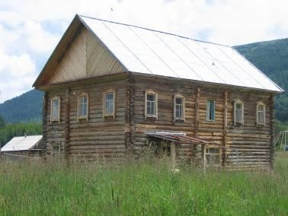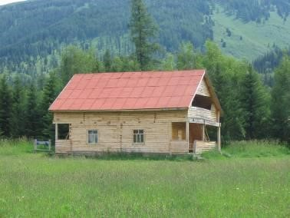
Рисунок 26 Гостевые дома

Таблица 44 Расположение гостевых домов и перечень оказываемых услуг
Наименование | Месторасположение | Услуги | Фото
Гостевой дом  «Заимка Климовой» | Заимка находится в Катон-Карагайском национальном парке, в долине реки Бухтарма, недалеко от деревни Каинды (ВКО). | творческие занятия в разных жанрах, видах, стилях, техниках; традиционное рукоделие, промыслы и ремесла;прогулки пешие;сбор ягод и грибов;-пешие, конные и автомобильные экскурсии по самым интересным уголкам национального парка; от заимки начинается кольцевой маршрут «Лесные тайны», на который можно пойти пешком или верхом на | 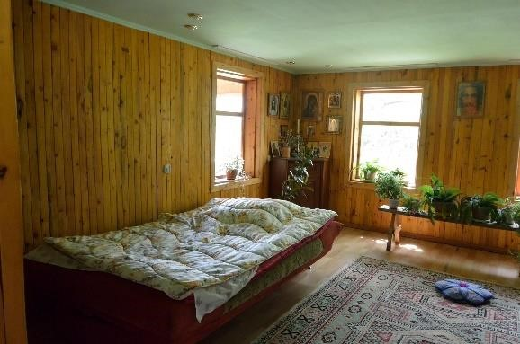

 |  | конях.  На территории заимки находится пасека, гостевой дом, трапезная, баня, домики для отдыха на пчелиных ульях.  Баня Питание -  традиционная простая сельская кухня из натуральных продуктов местного производства | 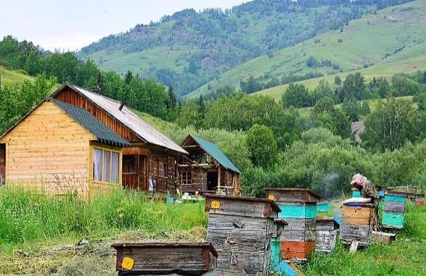
Гостевой дом «Каинды» | Катон-Карагайский район, с. Каинды (каз.  Қайыңды) | Уютный зелёный двор, по которому протекает небольшой ручей, банька, жилой деревянный дом, в котором может расположиться с комфортом группа туристов из 4–6 человек, кухня, где есть всё для приготовления пищи. Хозяева по желанию туристов за дополнительную плату приготовят завтрак, обед и ужин. В селе Каинды есть где погулять. Окрестности очень живописны: высокие скалистые горы и красивейшая река Восточного  Казахстана Бухтарма | 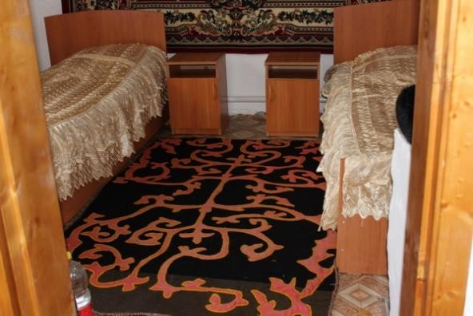  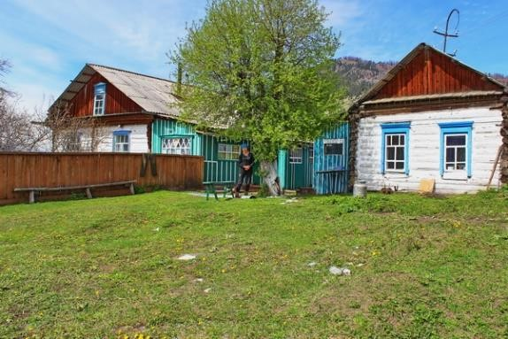
Гостевой дом «У Михалыча» | Катон-Карагайский район, с. Урыль, ул.  Баканас, 6  Количество человек: дом рассчитан на приём  8-10 гостей | Гостевой дом находится в верхней части с. Урыль, недалеко от пограничной заставы. Организованы познавательные туры, экскурсии по окрестностям  с.Урыль, конные прогулки, поездки на автомобиле к интересным природным объектам Катон-Карагайского национального природного парка, на Берельские курганы  IV–III вв. до н.э. | 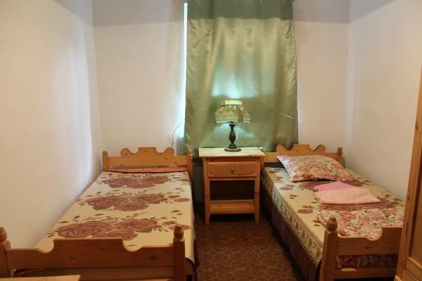
Гостевой дом «Шакарим» | Гостевой дом  находится в центре села Урыль Катон-  Карагайского района (ВКО). По улице Оралхана Бокея, дом 7. Количество человек: гостевой дом больше похож на небольшую гостиницу, рассчитанную на 10 человек | В доме имеется большой красивый зал на 60 человек для проведения свадебных торжеств, праздников и иных больших мероприятий, например корпоративного отдыха.  В гостевом доме имеется три отдельные комнаты, душ, туалет, оборудованная кухня с необходимым набором хозяйственных принадлежностей и посуды. Для приёма пищи имеется уютная столовая. Но есть и большой красивый зал на 60 человек для проведения свадебных торжеств, праздников и иных больших мероприятий, например корпоративного отдыха. Для активных туристов сотрудники национального парка могут предложить прогулки по маршруту «К озеру Тихому» или к местному водопаду, небольшому, но очень живописному | 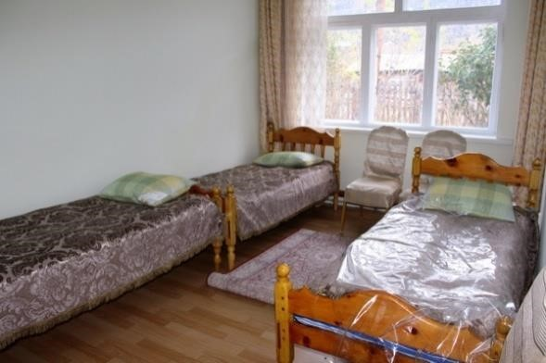  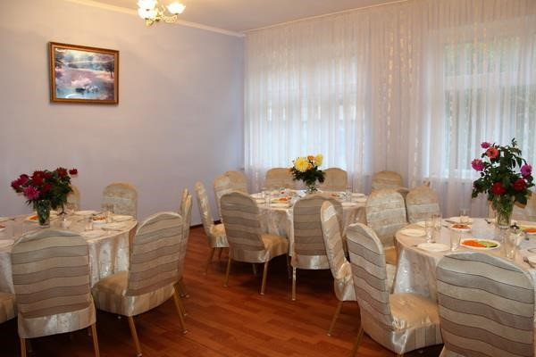  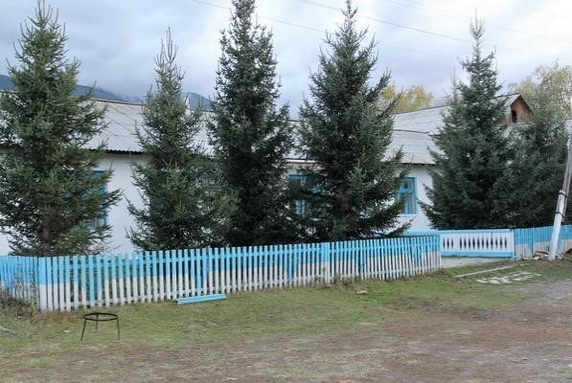

Гостевой дом «Ясная поляна» | Катон-Карагайский район, с. Урыль (не доезжая 3 км до села указатель покажет съезд с трассы. Грунтовая дорога пересечёт два мелких брода через горные речки и приведёт вас прямо к поляне). Количество человек: три аила, рассчитанные на пять человек каждый; | Здесь живут и работают художники, которые могут провести для организованной группы туристов интересные мастерклассы по работе с деревом.  Для гостей имеется три аила, рассчитанные на пять человек каждый. Аилы оснащены нарами с матрасами, одеялами, подушками. Проведено электричество. Построена хорошая просторная баня, два наружных туалета. В доме имеется столовая и кухня, где можно самостоятельно приготовить пищу. Здесь живут и работают художники, которые могут провести для организованной группы туристов интересные мастерклассы по работе с деревом. В стадии разработки экологическая тропа к небольшому озерку. Там можно понаблюдать за птицами и другими животными, не тревожа их и не причиняя вреда обитателям лесной зоны. | 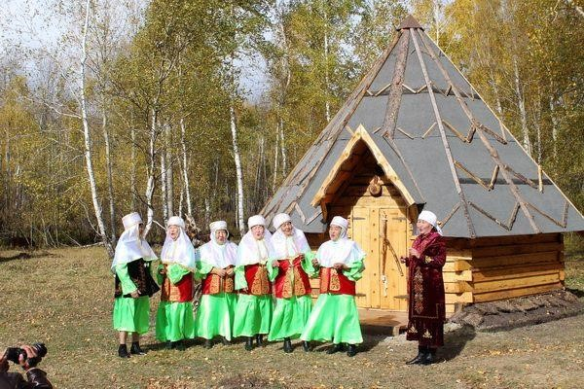  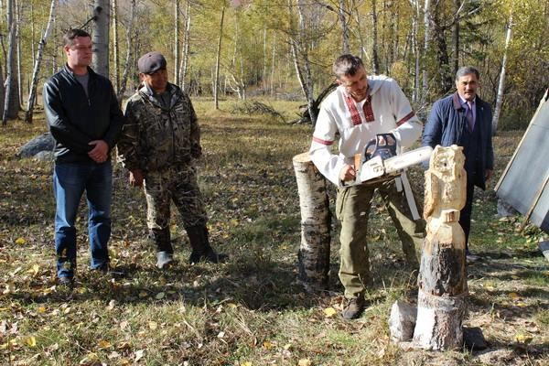  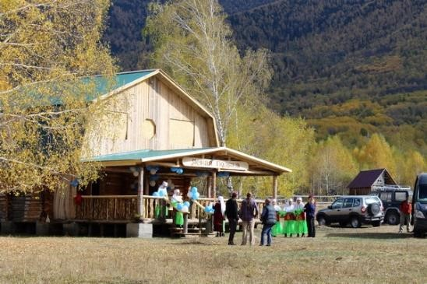
Гостевой дом на базе КХ «Самай» | Гостевой дом находится рядом с Катон-Карагайским ГНПП, в предгорьях хребта Тарбагатай, недалеко от с. Урыль (ВКО). Не доезжая 5 км до села, указатель покажет поворот к гостевому дому. Количество человек: Гостевой дом на 6-8 человек | Питомник деревьев хвойных пород; пешие, конные и автомобильные экскурсии по самым интересным уголкам национального парка. По вашему желанию за определённую плату хозяин гостевого дома организует экскурсии на территорию КатонКарагайского  государственного национального природного парка, при желании вы сможете подняться на перевал Бурхат, посетить Рахмановские Ключи, озеро Язевое, заповедник-музей «Берел». | 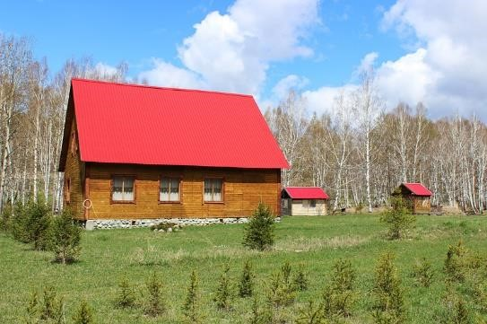  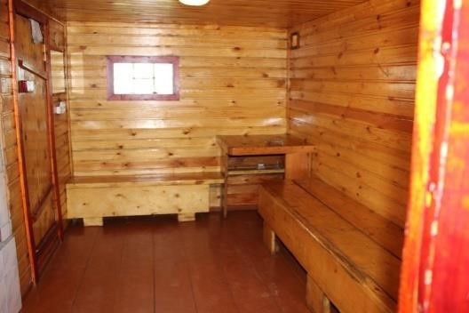

Туристскую деятельность осуществляют 3 туристские фирмы, обеспечивающие прием и обслуживание туристов со всех регионов Казахстана, ближнего и дальнего зарубежья; ведущие рекламную деятельность и продвижение местного турпродукта на региональные и зарубежные рынки. Катон-Карагайский нацпарк тесно сотрудничает со всеми тремя турфирмами, расположенными в г.Усть-Каменогорск: «Алтай-Про», «ПремьерТур Өскемен», «Империя туризма».
В настоящее время наибольшую рекреационную нагрузку испытывают участки, прилегающие к озерам Язевое и Рахмановские ключи, подножию горы Белухи и Беркутаула, водопадам Язевый и другие.
Достаточно освоены также территории вдоль дорог и вокруг посёлков. Здесь сосредоточена львиная доля всевозможных строений, и пролегает основное количество туристских маршрутов.
В административном здании Катон-Карагайского ГНПП расположена экспозиция небольшого музея природы, с которой могут ознакомиться посетители. Необходимо выделение отдельного помещения для хранения и осмотра коллекций.
На сегодняшний день общая протяженность туристских и экскурсионных трасс национального парка и его охранной зоны составляет 680 км. По способу передвижения туристские маршруты делятся на пешеходные, конные, автомобильные и автомобильнопешие.
В настоящее время в перечне услуг, предлагаемых ГНПП, наблюдается:
− недостаточное обустройство имеющихся маршрутов и троп;
− отсутствие в зимний период проката лыж;
− отсутствие специально оборудованных детских площадок;
− отсутствие спортивных сооружений (теннисных столов, волейбольных и баскетбольных площадок, теннисных кортов, катков, лыжных и санных трасс и горок);
− недостаток оборудованных мест для устройства палаточных городков (дешёвый отдых);
− недостаточная деятельность в сфере спортивно-оздоровительного массового отдыха детей (детские летние лагеря палаточного типа с насыщенной программой спортивных мероприятий и познавательных экскурсий), а также детских лагерей экологической направленности;
− отсутствие экскурсий и оздоровительно-развлекательных программ для туристов, интересующихся этнографией (производство и дегустация кумыса, национальные казахские юрточные городки, приготовление национальных блюд, производство национальных изделий бытового назначения);
− недостаток и малое разнообразие сувенирной продукции, особенно из местных материалов;
− недостаток маршрутов, нацеленных на удовлетворение «специальных» интересов туристов (орнитологи, ботаники, энтомологи).
− недостаточно эффективная система очистки территории от мусора.
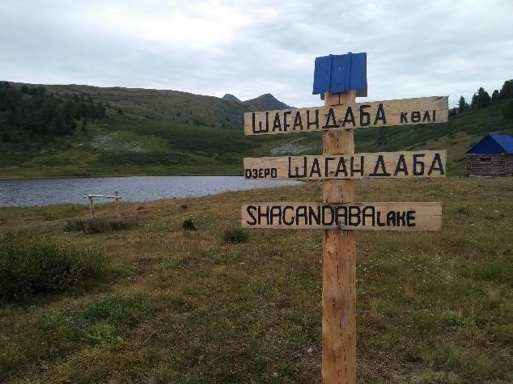
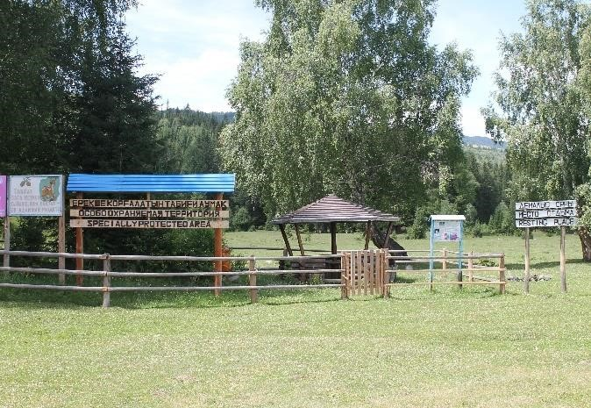
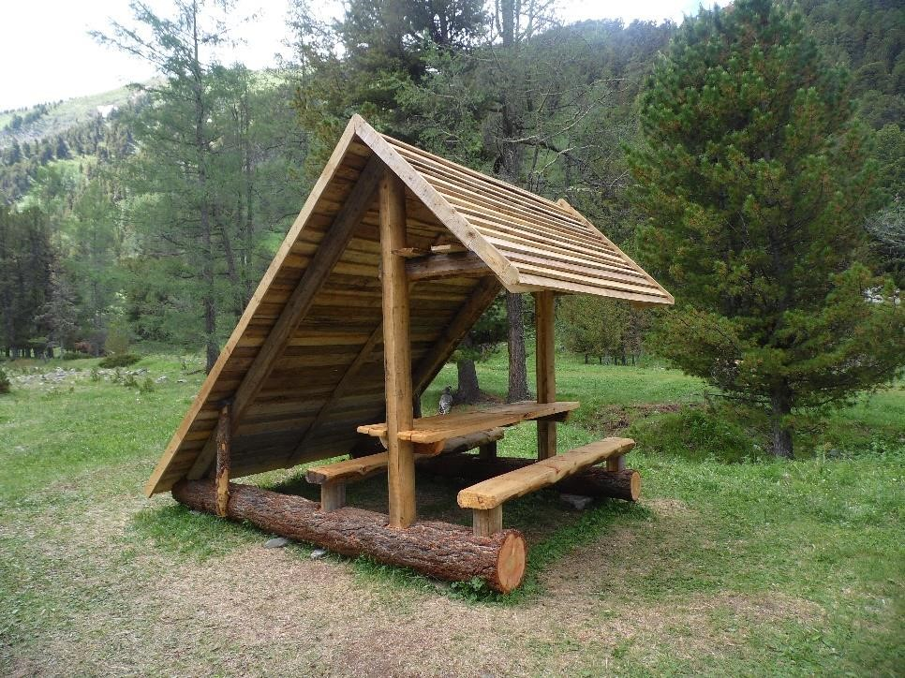
Рисунок 27 Пример имеющегося обустройства турмаршрутов

Практически каждый населенный пункт обладает определенным потенциалом для организации туристского обслуживания. Там, где объекты туристского интереса находятся на значительном удалении от поселков (в основном, это населенные пункты, расположенные вдоль трассы), население может заняться производством и реализацией сувениров, кумыса, организацией кемпингов и пунктов питания. Предгорные участки богаты грибами и ягодами, переработка которых не требует сложных технологий и оборудования, а спрос на такого рода продукцию со стороны туристов всегда высок. Сюда же можно отнести мед и другую продукцию пчеловодства.
Для создания устойчивого потока туристов необходимо формировать базу ночлега. Сеть мини объектов размещения и соответствующих услуг по питанию и бытовому обслуживанию должна базироваться на гостевых домах, предоставляемых населением и минигостиниц на лесных кордонах нацпарка. Причем, первые являются своего рода перевалочными пунктами, а вторые позволяют приблизить туристов к объекту и интереса – живой природе – обеспечив им безопасность и минимальный (но достаточный) комфорт. Сеть гостевых домов и туристских приютов позволит планировать самые разнообразные маршруты для любых категорий посетителей. Данное направление требует обучения местного населения и работников нацпарка принципам гостеприимства, технологиям приема и обслуживания гостей, правилам подготовки, содержания и эксплуатации таких объектов.
Для начала деятельности в каждом населенном пункте перспективные направления нужно ранжировать и сконцентрировать внимание на главных приоритетах. Например, в с.Аксу – пантолечение и лекарственные препараты, в Коробихе – мед и рафтинг, в Берели – экскурсионное обслуживание и производство сувенирной продукции, в Жана-Ульго – организация придорожного питания (кумысхана) и т.д.
Основные виды услуг в населенных пунктах можно представить следующим образом.
Пантолечебницы: Катон-Карагай, Аксу, Оленепарк, Уш булак, Ак Шарбак,
Шубарагаш
Санаторное лечение: Рахмановские ключи
Мед: Коробиха, Барлык, Кайынды, Акмарал, Аккайнар, Чаловка, Бекалка, Орнек
Лекарственные травы: Аксу (с филиалами в Барлык, Уш булак, Бекалка, Коробиха,
Чаловка)
Лекарственные препараты на основе пантов: Аксу
Кедровые шишки: Берель, Урыль, Аршаты,
Грибы: Урыль, Жана-Ульго, Берель, Аршаты, Шубарагаш, Аксу, Бекалка,
Рахмановские ключи, Ак Шарбак, Чаловка,
Лесные ягоды: Фыкалка, Аксу, Шубарагаш, Жамбыл, Катон-Карагай, Берель, Урыль,
Шынгыстай, Мойылды, Жана-Ульго, Ак шарбак, Уш булак, Чаловка
Производство сувениров: Катон-Карагай, Жамбыл, Урыль, Берель, Шынгыстай
Срубы, столярное производство: Аккайнар, Катон-Карагай
Придорожные пункты питания, кумысхана: Согорное, Жана-Ульго, Енбек, Кабырга,
Топкайын, Шынгыстай Питомник: Белкарагай
Садоводство: Орнек, Коробиха, Барлык, Белкарагай
Минипредприятия по переработке сельхозпродукции: Аксу, Жамбыл, Мойылды,
Катон-Карагай
Транспортное обслуживание: Урыль, Катон-Карагай
Розлив минеральной воды: Урыль
Гостевые дома: Катон-Карагай, Урыль, Берель, Жамбыл, Ак шарбак, Коробиха, Рахмановские ключи; минигостиницы на лесных кордонах
Предоставление лошадей в аренду: Катон-Карагай, Урыль, Берель, Аршаты, Ак Шарбак, Бекалка.
Услуги гида: Катон-Карагай, Урыль, Берель, Рахмановские ключи, Аршаты
Прокат спортивного инвентаря и снаряжения: Катон-Карагай, объекты размещения

3.1.2. Планирование инфраструктуры туризма ГНПП
Инфраструктура туризма ГНПП нуждается в дальнейшем совершенствовании, в создании новых объектов, способных удовлетворить разнообразные потребности посетителей. Особое внимание следует уделить созданию объектов для спортивных развлечений, способствующих оздоровлению, отвлекающих посетителей и тем самым сохраняющих природу ГНПП. В настоящее время в ГНПП запланировано размещение целого ряда объектов инфраструктуры для развития туристской и рекреационной деятельности.
При соблюдении принципов функциональности, эстетичности, долговечности, экономичности и безопасности для туристов и окружающей среды (см. ниже) ввод этих объектов в эксплуатацию позволит улучшить качество обслуживания посетителей на территории Катон-Карагайского ГНПП и собираемость средств в бюджет ГНПП.
На территории Катон-Карагайского ГНПП силами самого нацпарка планируется развивать в основном те виды туристских услуг, которые не предоставляются туристскими фирмами. В последние годы большой интерес в мире проявляется к научному туризму, который наиболее эффективен на ООПТ, так только здесь сохраняются в первозданном виде природные экосистемы, объекты флоры и фауны, как типичные для данной природной зоны, так и редкие. В связи с этим, перспективны направления научного туризма с одной стороны с учетом специфики природных условий ГНПП, а с другой – приоритетов трансграничных и международных научных исследований, в том числе по Природоохранным Конвенциям ООН (о биоразноообразии, изменении климата, борьбе с опустыниванием и деградацией земель и т.п.). Также большой интерес имеется к исследованиям, связанным со сбором данных под задачи глобального уровня, например, Киотского протокола и т.п. При этом ГНПП только предоставляет ученым возможности работы, проживания и необходимые сервисные услуги, деньги на исследования ученые находят сами (научные гранты и т.п.). Большой взаимный интерес существует у нацпарка и ВУЗов, готовящих специалистов для турбизнеса, а также специалистов естественного направления. На базе ГНПП рекомендуется проведение учебных студенческих практик. В Катон-Карагайском ГНПП целесообразно развивать следующие направления туризма (Табл.47).

Таблица 45 Перспективные направления туризма для Катон-Карагайского ГНПП
Виды туризма | Основной интерес |  | Возрастные группы |  | Требования к гидам |  | Места и условия проживания |  | Условия комфортности |  | Особые условия
 |  |  |  |  | Рекреационный туризм
пассивный | Краткосрочные познавательные экскурсии |  | Разновозрастные отдыхающие (от детей до пожилых) |  | Коммуника- бельность, хорошая дикция, специальные знания по краеведению |  | Проживание в населенных пунктах, санаториях, домах отдыха и т.п. |  | Не обеспечивает ГНПП |  | Автотранспорт, лошади  Киоски с сувенирами  Туалеты
пассивный | Фестивали, акции,  семинары, тренинги |  | Молодежь Подростки |  | Профессии- ональные инструкторы по туризму |  | Палаточные летние лагеря в пляжной зоне на территории ГНПП |  | Низкие |  | Высокие санитарные требования и ТБ
пассивный | Сбор грибов |  | Семьи, среднего возраста и пожилые люди, реже молодежь |  | Достаточно инспекторов или специалистов ГНПП |  | Гостиницы в населенных пунктах, частный сектор, турбаза, гостиница ГНПП, отдельные кордоны |  | От низкого до среднего |  | Немноголюдные места, лесные массивы
пассивный | Естественная природа в разное время года |  | Семьи, среднего возраста и пожилые люди, реже молодежь |  | Достаточно инспекторов или специалистов ГНПП |  | Кордоны |  | Средний |  | Немноголюдные места, отдельное помещение, не тронутая природа, баня или душ, санитарные требования
активный | Пешие переходы на большие расстояния (510 дней) |  | Молодежь и средний возраст |  | Профессии- ональные инструкторы по туризму, хорошее знание местности |  | Туристическая база, Коттеджи сезонного пребывания (весна-осень) |  | Средние на турбазе, низкие в походе |  | Высокие санитарные требования и ТБ.  Киоски, баня или душ, кинотеатр, дискотека на турбазе
активный | Водные виды спорта, конный, лыжный, скалолазание |  | Разновозрастные, преимущественно молодежь, средний  возраст и подростки |  | Инструкторы по спорту. Знание местности и техники спортивных / приключенческих занятий |  | Гостиницы в населенных пунктах, частный сектор,  Турбаза, палаточные лагеря, гостиница ГНПП |  | Средний |  | Спортивно-развлекательный комплекс, Спортивный инвентарь, спасательные плавсредства баня или душ, санитарные требования и ТБ.  Транспорт.
 |  |  |  |  | Познавательный
бёдвотчинг | Любители птиц |  | Разновозрастные |  | Профессионал - орнитолог |  | Специальная база, отдельные кордоны |  | От среднего до высокого |  | Соблюдение тишины, подзорные трубы, бинокли, определители птиц, особый режим дня, баня или душ,  санитарные требования
Природно-  Этнический | Знакомство с национальными |  | Разновозрастные |  | Гиды со знанием национальных |  | Этнографический аул, юртыгостиницы, кордоны, гостиница |  | Средний |  | Национальные предметы быта, национальная кухня, кумысхана,
 |  | традициями и культурой |  |  |  | традиций и истории |  | ГНПП |  |  |  | народные промыслы (мастерские и сувенирные цеха), фольклорные ансамбли
Историкокраеведческий |  | Познавательные экскурсии по историческим местам |  | Разновозрастные |  | Гиды с хорошим знанием истории и краеведения |  | Гостиницы в населенных пунктах, частный сектор, турбаза, гостиница ГНПП, отдельные кордоны, этнографический аул |  | От низкого до среднего |  | Специальная литература, карты, музейные экспонаты
 |  |  |  |  |  | Научный
По специализации |  | Геология, ботаника, энтомология, зоология и  т.п. |  | Разновозрастные |  | Хорошее знание предмета, при необходимости приглашенные консультанты |  | Гостиница ГНПП, кордоны, Визит-центр |  | От среднего до высокого |  | Нетронутая природа, доступность объектов исследований, компьютер, Интернет, Транспорт
 |  |  |  |  |  | Прочие
Любительский |  | Рыбалка |  | Разновозрастные |  | Основы рыболовства |  | Гостиницы в населенных пунктах, частный сектор, Турбаза, палаточные лагеря, гостиница ГНПП, отдельные кордоны |  | От среднего до высокого  (иностранные и т.п.) |  | Лодки, спасательные плавсредства баня или душ, санитарные требования и ТБ.  Транспорт.
Элитный |  | Любые из вышеперечисленных |  | Разновозрастные |  | Гиды со знанием языков |  | Гостиницы и отдельные коттеджи высокого класса |  | Высокий |  | Немноголюдные места, охрана, высокий сервис во всем Элитный транспорт, яхты
Детский |  | Развлечения по возрасту |  | Дети до 10 лет |  | Воспитатели |  | Вместе с родителями в различных местах |  | От низкого до высокого |  | Специальные детские площадки, аттракционы, качественное питание, бассейны
Учебный |  | Полевые студенческие практики |  | Студенты ВУЗов |  | Специалисты парка разных направлений |  | Палаточные городки, гостиницы, кордоны |  | Низкий |  | Высокие санитарные требования и ТБ

Туристические маршруты на территории парка в предыдущих планировках были намечены с учетом функционального зонирования, а также с учетом традиционного сложившегося их расположения за длительный период рекреационного использования. Принимая во внимание сложившуюся социально-экономическую ситуацию в регионе, степень сохранности природных комплексов парка, а также изменения функционального зонирования, предлагаются новые туристические маршруты. При выборе трасс маршрутов, размещения стоянок туристов, определении уровня обустройства учитывалась устойчивость природного комплекса к рекреационным нагрузкам.
Целесообразно новые объекты инфраструктуры, предназначенные для массового размещения туристов, располагать компактно, а не рассредоточивать по территории – это позволит уменьшить транспортную нагрузку на экосистемы, добиться экономии на коммуникациях, объектах бытового обслуживания туристов, локализации и снижения вредных выбросов, упрощения удаления и утилизации бытовых отходов.
Во избежание шумового загрязнения территории ввести категорический запрет на проведение мероприятий с использованием громкой музыки и шумовых эффектов. Для защиты акватории запретить использование моторизованных плавсредств – моторных лодок, скутеров и т.п. Для защиты воздушного бассейна от задымления запретить использование дров и угля при изготовлении шашлыков.
При определении мест размещения объектов туристского и рекреационного назначения следует придерживаться принципов функциональности, эстетичности, долговечности, экономичности и безопасности для туристов и окружающей среды.
Функциональность — это целесообразность проведения работ лишь в тех местах, где они реально необходимы для обеспечения лучшей организации обслуживания туристов на маршруте и в целях охраны природы. Необходимо помнить, что сами по себе виды обустройства не могут считаться хорошими или неудачными. Они становятся полезными только по отношению к определенным природным ресурсам и категориям туристов. Не только излишне, но и вредно повсеместное расширение троп, превращение их в дороги, сплошная расчистка лесов, выравнивание рельефа, засыпка любого оврага или осушение переувлажненного участка местности, находящихся на туристском маршруте.
Эстетичность — это принцип, используемый для новых элементов искусственно преобразованного ландшафта. Стандартные сооружения туристских стоянок, выполненные без учета характера окружающей среды, неоправданно частое использование чуждых живой природе материалов - металла, асфальта, цемента, пластмасс, злоупотребления резкими сочетаниями красок, форм, безвкусица планировки - все это значительно снижает их ценность. Наибольшей привлекательностью для туристов обладают те формы благоустройства, которые не контрастируют с ландшафтом, не нарушают его гармонии, а органически сливаются с окружающей природой без конкуренции с ее естественной красотой.
Долговечность — это предполагаемый срок службы элемента обустройства, что нередко кажется весьма неопределенным из-за разных причин вероятных повреждений. Порой этому не уделяют серьезного значения и вкладывают лишь те силы и средства, которые позволяют обеспечить работу маршрута на один сезон. Бывают ситуации с невозможностью постоянного контроля за соблюдением туристами правил поведения на природе и, в частности, бережного и аккуратного отношения к обустройству специально отведенных для туризма мест. В результате часть элементов временного обустройства: знаки туристской маркировки, скамьи, столы, укрытия на бивачных полянах, лестницы па спусках и т. п. подвергаются повреждениям или полностью разрушаются. Вместе с тем долго вечность является необходимым требованием, обеспечивающим сохранность с одной стороны самих элементов благоустройства, с другой стороны сохранность ландшафта, который может разрушаться в результате частых ремонтов. Тем не менее, под требованием долговечности следует понимать надежность и высокую прочность большинства сооружений, жесткость их закрепления на местности. Для этого рекомендуется использовать устойчивые к воздействиям климатических условий или неправильным действиям человека материалы: естественный камень, твердые породы древесины, крупномерные срезы древесных стволов.
Экономичность - как требование обустройства маршрутов подразумевает использование несложных, дешевых конструкций, легкодоступных местных материалов, применение простой технологии, недорогих стандартизированных узлов, типовых решений; удешевление работ и использование возможностей организации части работ на добровольных началах силами самих туристов.
Безопасность - это требование, соблюдение которого должно гарантировать безопасность туристов во время их пребывания на маршруте, способствовать предупреждению несчастных случаев, связанных с преодолением опасных участков со сложным рельефом, естественных препятствий, с неблагоприятными погодноклиматическими условиями и т. п., и одновременно гарантировать сохранение окружающей среды. Так, например, наведение постоянных, не разрушаемых паводками переправ через горные реки, помимо создания удобств и обеспечения безопасности туристов является экологическим обустройством, так как закрепляет постоянную трассу маршрута, предупреждает самовольную рубку деревьев для сооружения переправ в других местах, уменьшает повреждения берегов. В конечном итоге любое обустройство маршрутов должно наглядно демонстрировать туристам образцы грамотного, культурного, бережного и эффективного использования природных ресурсов с пользой для человека и не в ущерб природе.
При выборе объектов и определении масштабов их обустройства рекомендуется исходить из необходимости сосредоточения туристов на сравнительно небольших площадях отдельных оборудованных биваков, па ограниченном количестве контролируемых троп. Для расчетов их размеров рекомендуется исходить из ширины туристской тропы с полосой отвода в каждую сторону на 3-5 м и площади стоянок и бивачных полян с условной полосой отвода по периметру, соответственно, в 20-30 и 50100 м. Обустраивая маршрут, следует заранее определить его композиционные единицы. В зависимости от характера территории, ландшафта, специализации маршрута и предполагаемого состава туристов, они могут быть различными. Так, на лесных участках центрами композиции на маршруте могут быть поляны, опушки, берега рек, ручьев, озер. Здесь надо предпринять меры против загрязнения, вытаптывания травяного покрова, хаотичности в выборе удобных для отдыха площадок. На маршрутах, проходящих по степным, лесостепным, равнинным и малообводненным местностям, композиционными центрами, требующими особого внимания при обустройстве маршрута, могут быть небольшие участки леса, отдельные группы деревьев, водоемы любых видов, естественные неровности и складки рельефа (холмы, бугры, лощины, овраги), при условии, что они имеют хотя бы кустарниковую растительность.
На горных маршрутах благоустройство должно быть проведено в местах длительных остановок туристов. Композиционными центрами здесь являются также живописные участки на стыке горных долин, террасах у верхней границы леса, вблизи озер. Часто обзорными бывают открытые участки на перевалах и гребневых участках пути, обзорные площадки на крутых поворотах тропы. Места, где остановки туристов обоснованы не только желанием остановиться на обед или ночлег, но и необходимостью осмотра с высоты сложного участка маршрута, должны быть оборудованы соответствующим образом с соблюдением всех технических, санитарных и экологических норм и требований, с учетом эстетических возможностей каждого конкретного бивака.
Обустройство туристских троп подчиняется ряду очевидных требований. Уровень обустройства должен быть таким, чтобы у путешественников не возникало желания сходить с тропы. В зависимости от планируемой пропускной способности маршрута ее ширина должна быть в пределах 0,5-1,5 м. Минимальная ширина должна позволять расхождение двух человек; допускать передвижение с крупногабаритным рюкзаком. Высота свободного прохода на тропе должна быть в пределах 2 м. Обустраивая тропу, не следует проводить работы по ее спрямлению и сокращению, при возможности необходимо сохранять извилистые тропы, плавно поднимающиеся на холмы, гряды, другие возвышенности. Нежелательны тропы, длительно траверсирующие склоны одной и той же экспозиции или совпадающие на значительном протяжении с прямолинейными участками открытых речных долин. Туристские тропы магистрального характера должны огибать места массового отдыха —пикниковые поляны, участки для массовых мероприятий. В целях лучшего сохранения ландшафта и предупреждения интенсивного вытаптывания растительности и почвы на подходах к наиболее ценным туристским объектам необходимо от магистральной тропы устраивать радиальные тропы. Такие ответвления от основной тропы целесообразно прокладывать по наиболее удобным для прохождения участкам местности, располагать перпендикулярно к основной трассе, а также к линии берега, пляжа, границе охраняемого природного объекта и делать кратчайшими по расстоянию.
Следует помнить, что устойчивость различных ландшафтов к воздействию, которое оказывают на них передвигающиеся туристы, весьма неодинакова. Поэтому должна быть различна и степень природоохранного устройства троп в горах и на равнине, на сухих и переувлажненных местах, в лесах с разным породообразующим древостоем. В связи с этим, первостепенное внимание следует уделять участкам троп, проложенным по: горным районам и территориям с резкопересеченным рельефом, крутыми склонами, характеризующимися неустойчивостью и опасностью сползания, обвала, камнепада, схода снежных лавин; районам с развитой и активно растущей овражной системой; переувлажненным ландшафтам, заболоченным и подтапливаемым местностям; чрезмерно сухим ландшафтам со слабым, легко разрушаемым почвенным покровом, дюнным побережьям, зандровым пескам; насаждениям из ели, сосны, лиственницы. В целях уменьшения вреда природе при выборе трасс маршрутов, прокладке и благоустройстве туристской дорожно-тропиночной сети целесообразно придерживаться следующих правил:
− использовать для туристских маршрутов дороги и тропы, проходящие вдоль естественных границ ландшафтов, по речным террасам, у подножий возвышенностей или по водоразделам без пересечений неустойчивых склонов;
− избегать прокладки новых троп, предпочитая использовать уже имеющиеся, стихийно проложенные тропы;
− согласовывать профиль дорог и троп с гидрологией грунта, характером почв, их увлажненностью и избегать прокладки маршрутов па особо сухих или переувлажненных участках местности, легко разрушаемых почвах;
− обеспечивать прокладку дорожно-тропиночпой сети для удобства передвижения туристов к рекомендуемым культурно-познавательным, оздоровительным и другим объектам, уводя их от охраняемых и закрытых для посещения природных объектов, и территорий;
− вводить временные ограничения на передвижение по тропе (определенные дни, часы, сезон, состояние погоды, определенное количество туристов, виды разрешаемых занятий и т.п.).
Для предупреждения возможности возникновения очагов лесного пожара вдоль туристской тропы по обе стороны от нее на 10-15 м вглубь хвойного леса необходимо производить уборку сухостоя, сухого валежника, а на 2-3 м — и более мелкого пожароопасного материала. Вдоль тропы следует разместить скворечники для птиц, осуществить ограждение муравейников, установить кормушки для пернатых, мелких грызунов, копытных. Прокладывая новые тропы, надо объективно оценивать устойчивость тех или иных лесных сообществ. В большинстве случаев тропы, по которым проходят туристские маршруты, не нуждаются в специальных укрепительных работах и искусственном твердом покрытии. Вместе с тем в местах, отличающихся неустойчивыми грунтами, крутыми склонами, а также на участках, сложных или потенциально опасных для туристов, возникает необходимость в осуществлении ряда специальных работ:
− устройство тропиночного полотна, возведение для него насыпи с обязательным учетом направления и величины поверхностногостока воды, чтобы исключить возможность подтопления участков местности, приводящего к усыханию окружающей растительности;
− укрепление туристских троп на пониженных и переувлажненных участках местности путем добавления грунта с увеличением поперечного ската троп и окантовкой троп кюветами (водоотводными канавами);
− использование на особо сырых участках для покрытия троп фашин из хвороста, устройство гатей из жердей; углубление троп на песчаном грунте на 15-20 см.
На горных участках предпочтительнее серпантинный рисунок тропы с пологими (до 15-18°) отрезками большой длины, несовпадающими с направлением основного склона. При значительном количестве туристов, проходящих по тропе, рекомендуется ее укладка естественным камнем в виде плит размером в поперечнике 25-40 см, при этом длинная ось плиты должна приходиться поперек линии движения туристов по тропе. Следует также использовать естественный камень для мощения троп в переувлажненных местах. Мощение допускается не сплошным: расстояние между отдельными камнями может составлять 20— 30 см, укладка камней рекомендуется поперечная. При отсутствии плоских камней необходима предварительная обработка тропы с помощью лопаты, лома и использование щебня, гальки дли более ровной укладки основного каменного покрытия. На особо крутых участках троп в качестве элементов благоустройства следует использовать лестницы, которые могут иметь различную форму и создавать разную степень комфортности для передвижения туристов.
Характерный элемент оборудования туристских троп - видовые площадки. Их рекомендуется устраивать в местах, где надо остановиться для осмотра панорам или иных достопримечательностей. В зависимости от условий местности видовые площадки следует делать земляными, из камня-плитняка или деревянными. Общее требование к площадкам - они должны быть рассчитаны на размещение туристской группы в количестве не менее 20 человек. Если площадка меньше, то не исключено, что отдельные туристы будут находиться вокруг нее, от чего пострадает растительность, почва и подходы к площадке приобретут непривлекательный вид. Другое требование - обеспечение безопасности туристов. Поскольку хорошие обзоры местности, наилучшие виды, как правило, открываются с горных вершин, их склонов, обрывов рек, отдельных скал, крутых холмов, то желательно, чтобы видовые площадки в этих местах имели естественное ограждение в виде колючих кустарников, камней, или искусственное в виде деревянных или металлических ограждений. В отдельных случаях можно ограничиться разметкой опасной зоны контрастными цветами и установкой предупредительных и запрещающих знаков. Особую заботу о безопасности туристов необходимо проявлять при сооружении обзорных и наблюдательных вышек. Эти вышки рекомендуется строить при обустройстве троп, пролегающих по густым лесным массивам и на равнинных участках. Они служат как для обзора местности, так и для наблюдения за дикими животными.
Обустройство полян для стоянок с ночлегом требует выполнения условий по удобству и безопасности пребывания туристов с одной стороны, а с другой стороны, по обеспечению минимального уровня повреждений растительности и травяного покрова. Важным является правильное распределение стоянок на территории, не ближе 150 м друг от друга и от магистральной тропы. Вместе с тем необходимо рациональное обустройство и правильная планировка, с помощью которых можно достигнуть весьма значительного увеличения емкости маршрутов. Удобным считается вариант размещения обустроенных стоянок в тупиковых ответвлениях попеременно влево и вправо от магистральной тропы маршрута. Рекомендуемая длина тупиковых троп 40-60 м при расстоянии между ними в 80-100 м. Площадь бивачной поляны может варьировать от 0,2 до 2 га и в зависимости от величины планируемых групп туристов, поскольку в среднем, при размещении туристской группы из 20 человек, размеры поляны должны вмешать 5-8 палаток.
Планировка палаточной зоны должна отвечать следующим требованиям:
− каждая поляна рассчитывается на определенное количество туристов и походных палаток, места для которых закрепляются с учетом конкретных условий поляны;
− отведенные для палаток площадки находятся от деревьев и кустарников на расстоянии не менее одного метра и с расстоянием два-три метра между палатками;
− выбор площадок определяется уклоном местности, микрорельефом форм, расположением растительности, направлением господствующих ветров, освещенностью;
− площадки ориентируются на открытое пространство, центр поляны, водоем, луг и, как правило, на восток и юго-восток;
− площадки нельзя располагать на камнепадных, лавиноопасных склонах, в селеопасных и затапливаемых паводковыми водами участках долин;
− в непосредственной близости от площадок не должны находиться сухие, подрубленные, наклоненные деревья и другие, опасные для жизни и здоровья туристов объекты.
Отведенные для установки палаток участки следует обозначить и выделить на бивачной поляне. Средствами для фиксирования конкретных палаточных мест являются заранее выровненные участки земли по площади, соответствующей основанию палаток с увеличением на 0,5-1 м в каждую сторону. Желательно наличие деревьев, пней или достаточно тяжелых камней в точках закрепления основных и боковых оттяжек палаток. Вместе с тем не следует оставлять на площадке старый мох, хвою, мелкие сухие ветки или другую естественную подстилку. Одним из наиболее простых и эффективных приемов фиксирования места для палаток является указание периметра площадок под палатки водоотводными канавками глубиной и шириной 5-8 см. Одновременно желательно принять меры по защите и восстановлению окружающей растительности. Подготовка к посеву трав на бивачной поляне должна включать вспашку вытоптанных мест с введением минеральных (древесная зола, суперфосфат, калийные соли) и органических (перегной, торфокомпост) удобрений, а при необходимости — извести. Сам посев следует осуществлять после прогрева и некоторого подсыхания почвы.
В качестве сидений для отдыха туристов, а также для приема пищи, наблюдения за природой, прослушивания путевой информации или других занятий, в зависимости от местных условий на маршруте следует использовать следующие конструкции:
− поставленные вертикально чурбаки диаметром 400-500 мм;
− скамьи из отдельных горизонтально лежащих стволов диаметром 200-400 мм, желательно распиленных продольно или с выпиленными сегментами;
− скамьи из нескольких горизонтально лежащих на поперечных опорах жердей;
− стулья из поперечного среза стволов диаметром 400—500 мм с прямой спинкой, выполненные из одного куска дерева;
− скамьи и кресла из изогнутых стволов с частично сохраненными ветвями, из пней с крупными корневыми «лапами» от древесных пород с поверхностной корневой системой;
− отдельные камни, валуны.
Столы на стоянках, как и сидения, следует изготовлять из бревен, брусьев, отдельных обрезков толстых стволов. Столешницами могут служить деревянные чурбаки и плахи. В отдельных случаях в малолесной местности возможно использование вместо столов каменных глыб с плоской поверхностью. Высота деревянного стола над уровнем земли должна составлять 700-750 мм, для столов из крупных чурбаков допускается высота 500-600 мм. Горизонтальные плоскости стола рекомендуется пропитывать олифой и покрывать бесцветным лаком. Опоры столов, как и стационарных скамеек, необходимо закапывать в грунт на глубину 500-700 мм, утрамбовав с добавлением камней. Для удобства размещения вещей туристов, в первую очередь, походной посуды и продуктов, используются различные виды простейших полок. Как правило, они предназначаются для благоустройства только мест длительных туристских привалов и представляют собой деревянные стеллажи, укрепленные на вертикальных столбах. Весьма полезными являются сушилки для одежды и обуви в виде легких каркасов из жердей, колья-распорки для обуви. Однако срок их службы весьма ограничен, а сами они нередко становятся топливом для костра. Более целесообразна установка на расстоянии 1 -3 м от кострища одной - двух пар столбов, между которыми туристы могут самостоятельно натянуть веревки и развесить мокрые вещи. Столбы следует размещать в менее используемой туристами стороне от кострища, рекомендуемая толщина столбов — не менее 200 мм, высота над землей — 1500-2000 мм, глубина вкапывания 600-800 мм. На маршрутах, где туристский сезон характеризуется частыми и обильными осадками, столбы следует соединять перекладинами, соорудив над ними легкую кровлю или предусмотреть возможность самостоятельного натягивания полиэтиленовой пленки.
Простой и рекомендуемый для использования на туристских стоянках в лесной зоне вид кострища представляет собой площадку диаметром от 1,5 м и более, со снятым почвенным покровом, в центре которой врыта в почву П-образная металлическая стойка высотой 750-850 мм и длиной 1200-1400 мм, по которой свободно перемешаются два-три несъемных крюка для подвески туристской посуды. Стойку необходимо углубить в грунт не менее, чем на 700 мм. В тех местах туристских маршрутов и зонах отдыха, где осуществляется периодический контроль за туристами и отдыхающими, рекомендуется оборудовать места привалов металлическими таганами более сложных и допускающих многоцелевое использование конструкций. К ним относятся сварные конструкции на круглом основании из двух параллельных или перекрещивающихся перекладин, таган с регулируемым положением перекладины в горизонтальной и вертикальной плоскостях, таган-решетка, таган с откидной жаровней, перекладинами и решетками, вращающимися кронштейнами для сушки туристского снаряжения и одежды и т. п.
В целях предупреждения распространения огня необходимо любое кострище окружать очищенной полосой; располагать его не ближе 5-8 м от деревьев, смолистых пней, участков с сухим камышом, тростникам, мхом, травой, вдали от хвойных молодняков, вырубок, где имеются остатки лесных горючих материалов, торфяников. Для экономии топлива на маршрутах в малолесных местностях, обеспечения большей пожарной безопасности, а также участках с сильными ветрами, рекомендуется вместо кострищ сооружать походные туристские очаги. Основу очага могут составлять две опорные стенки высотой 25-30 см и камней, которые нужно на 20-25 см зарыть в грунт. При отсутствии крупных камней используются плиты или кирпичная кладка толщиной не менее, чем в два кирпича. На опорные стенки устанавливается металлическая решетка, которая закрепляется анкерами или следующим слоем каменной кладки. Глубина очага с двумя опорными стенками должна составлять 90-100 см, а третья замыкающая каменная стенка иметь высоту 60-70 см. На маршрутах, по которым проходит ограниченное количество туристских групп и где нецелесообразно или невозможно по тем или иным причинам сооружение стационарных, таганов и очагов, следует обеспечить все туристские группы переносными костровыми приспособлениями. В их число включаются переносные металлические разборные таганы, костровые стойки, костровые тросы, цепочки, жаропрочная проволока, крючки для подвески варочной посуды, металлические зажимы для регулирования высоты костровой перекладины.
Обустройство мест купания на маршруте заключается в расчистке дна водоема, берега и прибрежного участка; сооружении деревянных сходней, мостков или каменных дорожек, ведущих с сухого участка берега через легко разрушаемые откосы, прибрежные топкие или мелководные зоны к местам, где глубина воды достигает 1-1,5 м; оборудовании пляжей и лужаек для приема солнечных ванн. Если источником водоснабжения для искусственного водоема служит маломощный родник, то следует сооружать проточную ванну площадью в 5-8 кв. м и укреплять се срубом с деревянным наклонным настилом. Для создания водоемов целесообразно использование готовых искусственных углублений или складок местности. В тех местах, где нет условий для купания туристов в естественных водоемах и затруднено создание искусственных ваннводоемов, следует сооружать душевые устройства. Желательно оборудование простейших душевых устройств также около спортивных и игровых площадок, находящихся на трассе маршрутов. Площадка для установки импровизированной душевой кабинки выбирается от источника на расстоянии, обеспечивающем наполнение по трубе или желобу накопительной емкости, поднятой над уровнем пола - решетки кабинки на 2 м. В качестве накопительной емкости целесообразно использовать пластмассовый или металлический резервуар, окрашенный снаружи в черный цвет. В простейшем варианте роль распылителя воды играют пробитые в днище отверстия. Чтобы душевое устройство более гармонировало с окружающей природной средой, следует, по возможности, размешать накопительную емкость на возвышенном выступе склона и маскировать ее камнями или зеленью.
Уборка, утилизация бытового мусора и отходов на туристских маршрутах является одной из главных задач поддержания чистоты на маршруте. Основное правило для большинства ООПТ гласит - все, что принесли с собой на маршрут, то и унесли. Согласно этому правилу, все, что нельзя утилизовать на месте, необходимо унести с маршрута. Вместе с тем, при подготовке к путешествию желательно выбирать те виды упаковки, которые можно утилизовать без ущерба природе, избегая или сокращая упаковку из стекла, металла, пластика, полиэтилена. Места для сбора мусора на бивачной поляне следует выбирать с подветренной стороны по отношению к кострищу, местам приема пищи и размещения туристов на отдых, на расстоянии до 30-50 м от них. Желательно размещение мусоросборников (стационарных ящиков, ящиков-контейнеров, допускающих перевозку), там, где это возможно, несколько ниже по рельефу основной поляны, повыше мест, подверженных затоплению дождевыми или талыми водами. Чтобы мусорные ящики не портили своим видом окружающего ландшафта и позволяли сжигать сгораемые отходы, целесообразно их делать металлическими и углублять в грунт. Место установки такого мусоросборника должно быть отмечено стрелками-указателями.
Желательно иметь рядом информационный щит, текст которого поясняет, для каких отходов предназначен мусоросборник, дает советы по их предварительной обработке («консервные металлические банки необходимо обжечь на костре и расплющить» т. п.), содержит призывы к соблюдению чистоты на маршруте.
Туалеты на многолюдных туристских маршрутах целесообразно размещать в тех же местах, что и мусоросборники, но на большем отдалении (40-60 м) от магистральной тропы или бивачной поляны. Конкретная конструкция туалета зависит от местных условий, строительного материала и массовости туристских потоков. Простейшая конструкция туалета представляет собой узкий ров, перекрытый толстыми плахами с зазорами и обнесенный плетнем (в горах барьером из камня) высотой 1,5 м. Более целесообразно сооружение благоустроенных туалетов из дерева в виде домиков-шалашей. Тропы к туалетам должны иметь соответствующие указатели, а сами туалеты достаточно замаскированы на местности складками рельефа и растительностью. Важнейшее требование к туристским санитарно-техническим сооружениям - поддержание постоянной чистоты, что достигается регулярной уборкой за каждой туристской группы, дезинфекцией и капитальной уборкой (с удалением всех отходов или их полным захоронением и очисткой местности) в конце сезона.
При размещении объектов инфраструктуры на туристских маршрутах желательно придерживаться следующих рекомендаций:
− сооружения должны как можно меньше нарушать природные экосистемы, к примерам неудачного расположения объектов относятся дороги, блокирующие ручьи, сооружения, отпугивающие диких животных от водопоев, или места захоронения отходов, загрязняющих естественные водоемы.
− сооружения должны быть максимально неприметными, они не должны доминировать над окружающей природой и отвлекать от присущих данному району природных ценностей, должны строиться из местных материалов: камня, дерена, глиняного кирпича, не следует применять материалы типа асбестовых покрытий, кирпича, шлакоблоков.
− туристские объекты должны располагаться отдельно от зоны административных зданий и мастерских парка, группу зданий лучше обслуживать кольцевой дорогой с односторонним движением и стоянкой па одной из ее сторон.

3.1.3. Вовлеченность местного населения
В 2014 году Катон-Карагайский ГНПП получил статус биосферного резервата ЮНЕСКО. Как известно, приоритетной задачей биосферных резерватов, наряду с сохранением биоразнообразия, является содействие устойчивому развитию местных сообществ. Сотрудниками национального парка на проведение природоохранных, эколого-просветительских мероприятий было определено одним из приоритетных. Больше внимания стало уделяться развитию экологического и сельского туризма. Администрацией парка были выявлены и поддержаны наиболее инициативные жители, народные умельцы, предприниматели, главы крестьянских хозяйств, изъявившие желание оказывать услуги посетителям национального парка.
В регионе работает: 10 гостевых домов, 12 пантолечебниц, 3 гостиницы, 1 санаторий.
Туристические операторы:
− ИП «Altay-pro» директор, Орлов В.В.,+ 7 705 1144778, e-mail: orlov_diver@mail.ru. − ТОО «Рахмановские ключи», Потапов И.Н. заместитель генерального директора, экотуризм, санатории, тел. 8(7232)56-02-32, +7 705 7985356.
− ТОО «Вояж-Алтайский Казахстан» директор Щеглова И.В, тел/факс: 8(7232)705 500, 24-42-48 (факс), www.voyage.com.kzvoyage.com.kz@mail.ru.
− ТОО «Империя туризма» директор ВолковаН.М., Тел/факс: 8(72342)26-11-08, 26-52-75.
− ТОО «Премьер-Тур Өскемен», директор Топольняк В.Н., тел/факс: 8(7232) 24 44 21, 70-40-40.
Местное население – гостевые дома:
− Гостевой дом «Заимка Климовой» Климова В.П.+7 777 148 9247.
− Гостевой дом «У Михалыча» Юрченков Е.М.+7 777 152 3317
− Гостевой дом «Шакарим» Токушева Б.А. +7 702 581 3463 − Гостевой дом «Ясная поляна» Скрынник О.А +7 701 218 3441
− Гостевой дом на базе КХ «Самай» Карабалина. +7 777 378 0451
− Гостиница «Атамекен» Бакимбаев А.И. 87234229527, +7 771 1782141 − Санатории «Рахмановские ключи» Потапов И.Н. +77057985356
Местное население – сувенирная продукция:
− Кожамжарова Г., мастер по изготовлению сувенирной продукции извойлока, +77029431216;
− Романцов В., мастер по изготовлению сувенирной продукции из дерева +7705 4180526.
− Джалымбеков Б., мастер по изготовлению сувенирной продукции из дерева, +7 778 4107610, +7 705 1761989.
− Скрынник О., мастер по изготовлению сувенирной продукции из дерева, +7 701 218 3441.
− Аскабулов А., мастер по изготовлению сувенирной продукции из дерева, +7 777 1622847.
− Жакияров А., мастер по изготовлению сувенирной продукции из дерева, +7 777 6750152.
− Кайсанова А., мастер по лоскутному шитью, +7 7784978109
− Трусбаева М., мастер по лоскутному шитью, +7 771 1331635
Местное население – Пантолечебницы:
− Пантолечебница «Баян» Исабаева Д.Т., +7 777 8705070.
− Пантолечебница «Аккайын», Кабанбаев К.А. +7 777 0647331, +7 707 5449796
Местное население – Пасечники:
− Пасека «Заимка Климовой» Климова В.П., +7 777 148 9247
Государственные структуры:
− ГУ «Отдел предпринимательства, промышленности и туризма Катон-Карагайского района» руководитель Сарсенбаева Ж.К., 8 (72341) 2-70-50, kkb-vko@mail.kz − Управление туризма и внешних связей Восточно-Казахстанской области, руководитель Кабаков М. С., 8 7232 71-32-13, ma.kabakov@akimvkogov.kz
НПО, Фонды:
− ПРООН в Казахстане.
− ОФ «Фонд устойчивого развития Катон-Карагайского района», исполнительный директор Жунусов С., +7775 1729906
Туроператоры
•
ИП «
Altay
-
pro
»;
•
ТОО «Рахмановские ключи»;
•
ТОО «
Вояж
-
Алтайский
Казахстан»;
•
ТОО «Империя туризма»;
•
ТОО «Премьер
-
Тур
Ө
скемен
»
Местное население
•
7
гостевых домов;
•
8
мастеров по сувенирной
продукции;
•
2
пантолечебницы: Баян,
Аккайын
НПО, фонды, проекты
•
ПРООН
•
Фонд устойчивого развития
Катон
-
Карагайского района
Катон
-
Карагайский ГНПП

Рисунок 28 Баланс участников процесса экотуризма

Общественный фонд «Устойчивое развитие Катон-Карагайского района».
Фонд создан в 2019 году по инициативе предпринимателей, выходцев с КатонКарагайского района. Учредителями фонда являются – Серик Толукпаев, Гани Шаймардан, Кайрат Ахметов.
Основная цель создания фонда – остановка деградации экономики и оттока населения из района, путем развития туризма. Так как практически половину территории района занимают земли национального парка, развитие промышленности невозможно. Соответственно основными целями проекта являются:
− | Сохранение природы и развитие человеческого капитала путем устойчивого развития туризма.
− | Увеличение доли туризма в секторе экономики района до 30% в течение 10 лет.
− | Увеличение единовременной вместимости субъектов размещения в 6 раз до 3 105 койко-мест в течение 10 лет.
− | Увеличение количества «дорогих» туристов до 70 000 человек в год, через 10 лет.
− | Улучшение общей инфраструктуры района.
Примерный бюджет на проекты в сфере туризма: 500 млн. тг – 2 млрд. тг в течение 10 лет.
В 2019-20 году по части туризма реализовано несколько основополагающих проекта.
- Проведена масштабная разведка (в течение 2-х месяцев) Катон-Карагайского района, экспертами отрасли туризма на предмет разработки туров, отвечающих требованиям иностранных туристов. По результатам экспедиции было разработано:
Всего 15 тур маршрутов.
− 4 велосипедных маршрута (от 4 до 10 дней).
− 2 трекинговых маршрута в формате перво-прохождения (8 дней каждый).
− 2 рыболовных тура (от 6 до 9 дней).
− 1 классический позновательный (6 дней).
− 1 классический джип тур (9 дней).
− 5 комбинированных маршрутов, по нескольким видам активности, включая восхождение на Белуху.
- Реализована программа грантовой поддержки 5 действующих гостевых домов. Основная задача программы – привести в соответствие гостевые дома требованиям иностранных туристов. Каждый субъект получил грант в размере 2.300.000. тенге.
- Организованна программа обучения гидов-переводчиков в Катон-Карагае по системе UNWTO и всемирного союза гидов. Подготовлено и сертифицировано 12 гидов.
- Подготовлена программа тренингов для сотрудников национального парка. «Особенности работы с иностранными туристами».
- Проведено обучение субъектов питания и размещения района по проекту Алтай Дамы. Традиционная кухня Казахстанского Алтая.
- Организована серия тренингов для субъектов размещения района – «Особенности приема и обслуживания иностранных туристов».
- Разработан проект туристической айдентики Катон-Карагая.
- Разработаны проекты обустройства троп национального парка.
Также фонд занимается реализацией социальных проектов, косвенно относящихся/влияющих на туризм.
- Капитальный ремонт и оборудование двух средних школ района (Улкен-Нарын и Катон-Карагай) по стандарту НИШ (Назарбаев интеллектуальная школа). Общий бюджет 400 млн тенге.
- Разработано ПСД по реконструкции церкви в селе Катон-Карагай.
- Разработан эскизный проект центрального квартала в Катон-Карагае.
- Разработана концепция сервисной компании туризма, прорабатывается вопрос запуска.
Планы на 2021 год.
- Открытие в Катон-Карагайском районе тур оператора «Алтай Тур». Состав компании будет представлен специалистами тур операторской компании ACT Kazakhstan осуществляющей свою деятельность с 2009 года и ежегодно принимающей 7.000 исключительно иностранных туристов в Казахстане.
- Благоустройство двух маршрутов национального парка – приведение в соответствие требованиям иностранных туристов.
- Открытие школы гостеприимства в Катоне.
- Грантовая поддержка новых субъектов размещения и туристического сервиса.
- Обустройство палаточного/базового лагеря на нижнем лагере Кок-Коль в полном соответствии требованиям приема туристов.
- Проведение масштабной разведки потенциала развития зимнего туризма по направлению фрирайда.
- Софинансирование проектов по ремесленничеству.
- Запуск программы внедрения айдентики.
- Запуск программы «Live no trace».

3.2. Создание туристской карты РГУ ГНПП по лесничествам с обозначением планируемых объектов экотуризма и рекреации
Дополнительно необходимы: раздельные мусоросборники, площадка под сбор мусора, туалеты, энергообеспечение, канализация, обустройство территории, водообеспечение.
В основном туризм в ГНПП является автомобильно-пешим, т.е. туристы прибывают в парк на собственных автомашинах, изредка бывают автобусные экскурсии, затем туристы посещают объекты пешим ходом.
Парк предоставляет туристам свой транспорт на арендной основе. Экологический туризм в ГНПП можно характеризовать также как познавательный и экопросветительский, имеющий поступательный характер развития.
В ГНПП пока не развиты все возможные виды экологического туризма (конные, водные, научно-познавательные и др. экскурсии), что зависит от финансовых и организационно-технических возможностей.
Будучи экспортно-ориентированной сферой, туризм проявляет большую стабильность, чем другие отрасли во всем мире.
Туризм положительно влияет на занятость и рост дохода населения, развитие сферы услуг, инфраструктуры, производство товаров.
Туристско-рекреационная деятельность должна быть направленна на рост занятости населения, создания комфортных условий для развития туризма и отдыха, а главное на восстановление и укрепление здоровья нации.
3.3. Разработка мероприятий по продвижению нового турпродукта: туристских маршрутов, троп, кемпингов, рекреационных центров, гостиниц, лодочных станций и т.д.
Организованная туристская отрасль способствует имиджевому продвижению Казахстана, его природного и культурно-исторического наследия в мировом сообществе.
Она позволяет осознать и оценить природное наследие нашей страны. Поэтому разработка мероприятий по продвижению продукта включает продвижение национального парка как бренд Казахстана в целом.
Предлагается ряд мероприятий по продвижению нового турпродукта:
Поэтому в данное время необходимо сделать упор на казахстанского туриста и активно продвигать рекламу на местных телеканалах.
Активное сотрудничество с туристскими компаниями, предоставляющими внутренний и въездной туризм, позволит парку сократить расходы на международные выставки, передав раздаточный материал представителям туротрасли.
Заключить договора с крупными гостиницами Алматы на размещение раздаточного материала-буклетов на стойках ресепшн для информирования туристов.
Размещение статей в международных журналах по рыбалке или активному отдыху. Так, к примеру, на выставке в Польше туркомпания разместила статью в Польской газете с информацией о Казахстане, где были включены самые популярные объекты. Кроме того, информация была на языке носителя, что уменьшило затраты на перевод, перевозку буклетов самолетом и т.д. Представители журнала ежедневно доставляли по 100 штук красочных журналов на выставку.
В качестве развития, а также помощи парку необходимо заключить договора на привлечение волонтеров из-за границы, это хороший и недорогой вариант продвижения турпродукта с малыми затратами.
Парк по договоренности берет на себя проживание и питание волонтеров от 18 лет, доставляются волонтеры самостоятельно. Взамен последние помогают парку физической силой: в обустройстве полян, облагораживании территории, организации кормушек и т.д.
Данные услуги взаимного сотрудничества популярны в таких странах как Чехия, Германия, Япония и многие др.
В Алматы компания Educaz занимается волонтерскими проектами, как из-за границы, так и привлекает местных волонтеров.
В идеале в задачи менеджмента туризма входит предотвращение негативных воздействий еще до того, как они произойдут. Соответственно, одним из основных компонентов стратегии развития экотуризма в РГУ ГНПП является система постоянного мониторинга и контроля экологического и социального воздействия туристской деятельности, а также управления ими (их модификация и усовершенствование в случае необходимости).
Ежегодно нацпарк принимает участие в международных и областных турвыставках. Реклама туристских возможностей национального парка ведется в Интернете на собственном веб-сайте.
Отдел маркетинга и продвижения туристских программ РГУ ГНПП может выполнять следующие задачи, которые будут направлены на продвижение туристского продукта:
− проводит собственно мониторинг всего туристского потенциала путем периодической актуализации реестра в рамках информационного поиска по категориям, географическому положению (используя ГИС), ключевым словам и т. д.;
− проводит маркетинговые исследования и анализ инфраструктуры;
− создает и поддерживает базу данных обо всех субъектах этой инфраструктуры;
− разрабатывает и планирует маршруты;
− управляет базой данных о контактах и клиентах;
− осуществляет функции СRM управления отношений с клиентами;
− создает и хранит библиотеку с образами объектов;
− осуществляет публикации в традиционных и электронных СМИ;
− планирует события и управляет ими;
− проводит оптимизацию маркетинга и управляет доходностью;
− осуществляет финансовый менеджмент;
− управляет информационными системами и проводит оценку исполнения;
− выполняет анализ экономического воздействия;
− имеет доступ к таким источникам, как сведения о погоде, расписании различных видов транспорта и планировании поездок, бронировании билетов и пр.; − регулярно выпускает отчеты о состоянии отрасли:
− выпускает различные справочники об объектах и событиях для распространения; − создает подробный веб-сайт об объектах и событиях; − организовывает хостинг для субъектов инфраструктуры.
Таким образом, отдел маркетинга и продвижения туристских программ может взять на себя основную нагрузку в реализации системы мониторинга сферы туризма. По результатам мониторинга можно подготовить следующие данные:
- информационные и аналитические материалы о состоянии, проблемах и перспективах совершенствования сферы туризма в РГУ ГНПП;
- разрабатывает предложения по повышению эффективности государственного регулирования общественных отношений в туристской сфере;
- организует проведение научно-практических конференций, семинаров по обмену опытом, «круглых столов» по вопросам мониторинга туристской сферы и перспектив развития этой отрасли.

3.4. Рассмотрение и предоставление обоснованных вариантов партнерства по развитию и финансированию туристской инфраструктуры парка, включая цифровизациюГНПП и его лесничеств
Туристская отрасль является мультипликатором. Открытие 1 места в гостинице дает от 2 до 4 рабочих мест. Одна вложенная денежная единица в туризм вызывает от 2 до 4 денежных единиц инвестиций в смежных с туризмом отраслях.
Для активного развития туризма в ГНПП предлагается:
- Заключение долгосрочных договоров с партнерами по организации обустройства парка, взамен необходимо поставить условия бизнесу при заключении договора на долгосрочное пользование установить возле строящихся объектов, скважины за счет застройщика. Тем самым парк возместит недостаток водопоя у животных парка.
- Заключить договор на предоставление аудиогидов и очков дополненной реальности для сдачи в аренду туристам. Эта услуга повысит интерес к парку и окупит себя арендой оборудования. К тому же аудиогид работает на всех языках мира. Для этого необходимо заключить договор с компанией «Смарт туризм», которая активно продвигают систему аудиогида. Очки дополненной реальности закупить у Китайского партнера.
- Для сохранения природного равновесия в парке предлагается заключить партнерство на поставку и аренду электромобилей, которые не загрязняют воздух и двигаются бесшумно, что позволит не беспокоить животный мир и минимизировать затраты на топливо, но прежде всего необходимо провести капитальный ремонт дорог внутри парка за счет государственных средств. При приобретении автопарка электромобилей запретить передвижение туристов на личном транспорте. Обеспечивать доставку до объектов только за счет оператора транспорта ГНПП.
- Заключить договор за контролем парка через системы спутникового мониторинга.
- Установление партнерских отношений, введение структуры расценок и другие механизмы самофинансирования.
Администрация ГНПП должна составить с местными властями, местными сообществами и различными предпринимателями в области туризма, которые ведут (или хотели бы вести) деятельность на территории парка, рабочие соглашения.
В зарубежной практике особенно эффективным орудием менеджмента и механизмом самофинансирования является заключение с частными предпринимателями или фирмами, обеспечивающими обслуживание посетителей, договоров концессии. Такие договора включают выдачу разрешений (патентов) на оказание посетителям национального парка услуг по питанию, проживанию и транспортному обслуживанию, предоставление гидов и экскурсоводов, продажу тех или иных товаров.
Дополнительные условия на сдачу концессий могут налагать правительства, с целью решения дополнительных задач, - например, увеличения занятости местного населения или продаж товаров местного производства.
В некоторых национальных парках их администрация налагает концессионные взносы на коммерческие радио-, телевизионные и телефонные компании, которые желают установить и оперировать ретрансляционными станциями на территории парка.
Другие механизмы самофинансирования включают систему отчислений с прибыли за деятельность и продукцию, так или иначе зависящую от охраняемых территорий. Например, это могут быть разрешения на продажу книг, фотографий, фильмов, созданных в местах туризма, выдаваемые «в обмен» на процент от дохода от их реализации. Существенный доход для ГНПП может принести продажа сувениров (футболок с символикой, изделий народных промыслов, путеводителей, открыток, карт и др.), осуществляемая как непосредственно парком, так и посредством выдачи лицензий предпринимателям. Процент от этой деятельности может взиматься в качестве взноса на поддержание охраняемой территории.
Вопросом исключительной важности является установление адекватных взносов (тарифов, цен) за посещение охраняемых территорий, а также концессионных расценок. Нередко национальные парки во многих странах устанавливают заниженные размеры входных взносов, которые не соответствуют реальной платежеспособности посетителей, особенно иностранных. Поэтому рекомендуется дифференциация входных взносов для иностранных туристов, жителей данной страны, а также местных жителей (последние во многих случаях освобождаются от платы за посещение парка).

Работа с туроператорами
Особо необходимо упомянуть такой важный аспект в развитии экотуризма на ГНПП, как взаимодействие с туроператорами.
Как уже упоминалось, управление туризмом на охраняемых территориях начинается с определения оптимального сценария развития туризма. Однако оптимальность не может быть достигнута независимо от операторов туризма. Поэтому надо продумать, как можно оценивать их деятельность на территории парка, и как наилучшим способом сотрудничать с ними.
Туроператорами парка могут являться туристские агентства, учредителями которых являются местные жители, либо национальные группы, либо международные компании, или же те, другие и третьи в тех или иных комбинациях. Туроператорской деятельностью могут заниматься общественные и государственные организации. С другой стороны, туроператором может считаться даже водитель, который зарабатывает некоторый дополнительный доход, периодически доставляя в охраняемую зону или в ее окрестности небольшое число посетителей.
При оценке туроператоров следует обратить внимание на следующие:
− | демонстрирует ли туроператор понимание природного и культурного наследия данной территории, бережное отношение к ее природе и ресурсам, а также к обычаям и традициям местного населения?
− | в какой степени при организации туров используются продукты питания и другие товары местного производства?
− | как организуется проживание, используются ли при этом возможности, предоставляемые местными жителями или организациями?
− | обеспечивает ли туроператор создание дополнительных рабочих мест (постоянных или временных) для местных жителей, в какой степени?
− | обеспечивается ли адекватная компенсация местными жителями за услуги, предоставляемые туристам?
− | обеспечивается ли адекватное обучение персонала, участвующего в проведении туров?
− | создаются ли возможности для общения и взаимодействия туристов и местных жителей, насколько это взаимодействие удовлетворяет обе стороны?
− | делаются ли необходимые договоренности по организации тура заранее?
− | насколько надежно соблюдаются туроператором договоренности, сделанные заранее?
− | обеспечиваются ли в процессе туров возможности для экологического образования посетителей?
− | применяются ли экологически безопасные технологии, сбор и утилизация мусора, экономное использование воды?
На каком бы уровне ни развивался туризм на охраняемой территории, ее менеджеры должны уделять внимание установлению хороших рабочих отношений с наиболее «экологически дружественными» туроператорами.
При этом необходимы:
1) тщательный отбор туроператоров для работы с охраняемой зоной, исходя из их понимания задач охраны природы, желания активно участвовать в ней и положительного вклада их бизнеса в местное социально-экономическое развитие; 2) обучение туроператоров.
Необходимо четко определить, какого типа туроператорам будет разрешено работать на охраняемой территории, и какие виды услуг им разрешается предоставлять.
Менеджеры ГНПП могут со своей стороны оказывать некоторое влияние на экономические эффекты туризма в данном районе — например, стимулируя туроператоров принимать на работу местных жителей, использовать жилье, предоставляемое местными хозяевами, покупать продукты питания местного производства Тем самым местные жители станут получать некоторые преимущества от развития туризма на охраняемой зоне.
Основные руководящие принципы для туроператоров, разработанные Обществом экотуризма для операторов природного туризма:
− | Обеспечить для посетителей базовую информацию о том, как они могут снизить свое влияние на природную и культурную среду во время путешествия.
− | Организовать беседы-брифинги, а также предоставить информацию в печатном виде, чтобы подготовить туристов к встрече и взаимодействию с местными культурами, животным и растительным миром.
− | Содействовать минимизации влияния посетителей на окружающую среду, в случае необходимости принимать меры для предотвращения воздействия.
− | Обеспечить специальную информацию и ресурсы для персонала, дать им возможность содействовать кампании по предотвращению воздействия на окружающую среду и местные культуры.
− | Принимать местных жителей на работу во всех аспектах, связанных с организацией туров.
− | Вносить финансовые средства на охрану природы посещаемого региона.
− | Обеспечить для постоянных и временных сотрудников доступ к программам, которые улучшат их способность информировать клиентов и управлять их поведением в местах с чувствительной природной и культурной средой.
− | Предлагать условия размещения, находящиеся в гармонии с местной природой и традициями, не допускать неразумной эксплуатации местных ресурсов и разрушения окружающей среды, обеспечивать возможность для взаимодействия туристов с местными сообществами на основе внимания и уважения к их образу жизни и традициям.
− | Группы должны находиться под руководством лидера и быть достаточно малы, чтобы воздействие на окружающую среду оставалось минимальным. Следует избегать территорий, которые не имеют адекватного менеджмента или подвергаются слишком сильному туристскому прессу.
3.5. Разработка инструментов для мониторинга деятельности субъектов туристской инфраструктуры и экомониторинга состояния туробъектов РГУ ГНПП
Технология мониторинга используется для получения необходимой информации, на основе которой можно делать достоверные выводы, в какой бы области деятельности или в каком бы масштабе (глобальном, региональном, локальном) ни проводилось исследование.
Туристская отрасль не является исключением, и применение системы мониторинга приобретает здесь очень важное значение.
В современном словаре иностранных слов мониторинг определяется как постоянное наблюдение за каким-либо процессом с целью изучения его динамики и сравнения с ожидаемыми результатами или первоначальными предположениями.
Мониторинг предполагает реализацию таких классических функций управления, как наблюдение, оценка, анализ, прогнозирование и др.
Ряд исследователей дает следующее определение: мониторинг – это непрерывное длительное наблюдение за состоянием среды и управление ею путем своевременного информирования людей о возможном наступлении неблагоприятных, критических или недопустимых ситуаций.
Таким образом, под мониторингом понимается постоянное отслеживание, наблюдение объекта управленческой деятельности, анализ его состояния посредством сопоставления реальных результатов с заданными целями, прогнозирование изменения состояния объекта для принятия управленческих решений.
Система мониторинга состоит из нескольких элементов, каждому из которых соответствует определенный результат (табл. 46).

Таблица 46 Элементы системы мониторинга

Элемент | Результат
Сбор фактического материала | Получение определенной информации о данном объекте
Оценивание | Информация, характеризующая состояния объекта мониторинга по определенным индикаторам
Контроль | Информация, содержащая ответ на вопрос: насколько состояние объекта мониторинга соответствует желаемому состоянию
Прогнозирование | Информация о перспективах развития объекта
Разработка приемов и способов приведения объекта мониторинга в оптимальное состояние | Информация, содержащая данные приемы и способы

Объектом мониторинга туризма выступает туристская сфера, представляющая собой совокупность субъектов экономики, включающая организации и предприятия, занятые в той или иной мере туристской деятельностью.
Мониторинг сферы туризма в ГНПП обеспечивает выполнение следующих основных задач:
− организация наблюдения, получение достоверной, своевременной и объективной информации о процессах, происходящих в сфере туризма;
− оценка и системный анализ получаемой информации, выявление причин, вызывающих тот или иной характер протекания процессов;
− прогнозная оценка развития туристской сферы на кратко-, средне– и долгосрочную перспективу;
− подготовка рекомендаций, направленных на локализацию, преодоление негативных и поддержку позитивных тенденций развития;
− обеспечение в установленном порядке региональных органов управления, а также других заинтересованных лиц информацией, полученной при проведении мониторинга.
− Данная информация может быть использована в целях разработки предложений, а затем на их основе – конкретных мероприятий по изменению ситуации в туристской сфере ГНПП.
К основным принципам организации мониторинга можно отнести:
- Принцип соответствия, предполагающий соответствие выбранных статистических показателей целям мониторинга. В данном случае – наблюдение при помощи набора социально-экономических показателей за изменениями в сфере рекреации и туризма.
- Принцип согласованности, который предполагает единство системы оценки развития рекреационно-туристской сферы на всех уровнях управления. В результате чего достигается подчиненность всех исследований, проводимых на региональном уровне.
- Принцип комплексности, основанный на взаимосвязи и взаимозависимости отдельных экономических процессов при проведении мониторинга.
- Принцип преемственности, т. е. необходимости в максимальной степени использовать существующую систему наблюдений за состоянием туристской сферы региона.
- Принцип целенаправленности – направленность всей системы мониторинга на решение конкретных задач.
- Принцип обеспечения сопоставимости информации по объему, качеству, срокам и методам получения.
- Принцип непрерывности наблюдения за исследуемым объектом.
- Принцип оперативности и своевременности.
- Принцип количественной определенности.
Среди других принципов можно выделить развитие системы мониторинга на основе совершенствования используемого методического инструментария, технического оснащения, расширения наблюдаемых процессов, а также многоотраслевой характер мониторинга, обусловленный тем, что часть его объектов требует отслеживания различных процессов во всех отраслях экономики.
Мониторинг в сфере туризма целесообразно рассматривать с точки зрения двух подходов (Рис. 29).

Мониторинг
Статистический
подход
Социологический
подход
Опрос турфирм
Опрос населения
Опрос туристов
Опрос
предприятий
сферы туризма
Рисунок 29 Подходы к мониторингу сферы туризма

Статистический подход основан на системе статистических показателей, которые характеризуют уровень развития туризма в ГНПП.
Социологический подход предполагает проведение опросов руководителей предприятий сферы туризма и населения для выявления проблем и изменений в данном секторе.
Совокупность показателей, входящих в состав информационно-аналитической базы мониторинга рекреационно-туристской деятельности, должна отвечать следующим требованиям:
− | быть взаимосвязанной с показателями, применяемыми органами государственной статистики Казахстана, и интегрирована в общую систему мониторинга рекреационно-туристской деятельности на республиканском, региональном и отраслевом уровнях;
− | соответствовать основным задачам проведения мониторинга и учитывать особенности объекта исследования;
− | обеспечивать однозначное толкование используемых статистических данных;
− | быть скоординированной во времени и характеризовать текущее состояние изучаемого объекта или процесса;
− | допускать возможность осуществления проверки получаемой информации на
непротиворечивость объективным фактам.
Для систематического обобщения результатов мониторинг туристской сферы рекомендуется проводить с периодичностью один раз в год. В целях его качественного выполнения необходимы нормативно-методическое обеспечение и разработка эффективных программно-вычислительных средств.
Внедрение мониторинга в практику управления туристской сферой ГНПП приведет к повышению уровня ее информационного обеспечения в плане наблюдений за динамикой развития. Это позволит более тщательно подходить к разработке программных документов и, отслеживая ход их реализации, решать наиболее важные на данном этапе задачи. Среди них можно выделить следующие:
− | формирование туристской инфраструктуры;
− | расширение масштабов инвестиционной деятельности;
− | укрепление различных форм кооперации между предприятиями;
− | кадровое обеспечение предприятий туризма;
− | составление туристского реестра.
Формирование реестра в качестве информационной системы и ведение его мониторинга является для практики управления насущной задачей, решение которой способствовало бы повышению эффективности туристской деятельности во многих ее аспектах.
Статистические органы и официальная статистика традиционно представляют собой консервативную систему, несколько отдаленную от действующей практики. Этот разрыв особенно увеличивается в условиях социально-экономической сферы, динамично развивающейся в процессе осуществления радикальных реформ. Возникает потребность в формировании параллельных (официальным статистическим базам) баз данных, позволяющих удовлетворять требованиям системы управления протекающими процессами. Такие базы данных, помимо всего прочего, служат своеобразным полигоном для отработки соответствующих информационных систем, наиболее эффективные элементы которых, впоследствии вводятся в официальные статистические базы данных.
В отличие от официальной статистической базы, информационная база туристского реестра должна носить активный характер. В этой связи необходимо ее расширить за счет построения трехуровневой информационной системы (рис. 30)

Первый уровень
- Информационно-справочный
Второй уровень
- Информационно-аналитический
Третий уровень
- Информационно-имитационный

Рисунок 30 Иерархия построения информационной системы базы данных туристского реестра

Первый уровень – информационно-справочный – требует формирования реестра турресурсов и объектов хозяйствования через упорядочение существующих информационных потоков и создание на этой основе справочных баз данных и механизмов эффективного обмена справочной информацией между субъектами туристской деятельности и административно-управленческими структурами.
Для осуществления этих действий необходимо выполнение следующих задач:
− | формирование реестров субъектов туристской деятельности – с упорядочением и регламентацией процедур регистрации фирм, постоянным (ежегодным) обновлением реестра и регулярным учетом продолжительности деятельности зарегистрированных фирм в течение года, особенно в периоды сезонных пиков спроса, а также с регистрацией изменений в составе фирм (слияние, разъединение, создание комплексов и др.);
− | создание реестров историко-культурных памятников, природоохранных зон отдыха и туристско-рекреационных зон – с подробным описанием транспортной доступности, оценкой экологической безопасности, организацией ночлега туристов и др. Комплексная оценка зон отдыха должна содержать и максимально возможный уровень экологической нагрузки, необходимый уровень инвестирования и гарантированный уровень безопасности. В результате может потребоваться экономическая оценка поддержания культурно-исторических памятников и природоохранных зон отдыха на территории региона.
− | создание постоянно обновляющейся информационно-справочной системы нормативных актов, документов, регламентирующих деятельность в сфере туризма на территории региона (описание процедуры получения лицензии и оформления соответствующих документов; методические указания по начислению налогов фирмам, ведущим деятельность в сфере туризма и др.);
− | создание справочных баз о праздниках, годовщинах творческих деятелей и других событиях на ближайшие 1–3 года и доведение этой информации до турфирм и других субъектов туристской деятельности;
− | создание справочно-статистического блока системы, включающего как методический, так и фактологический уровни. К первому уровню относятся применяемые классификации туристско-экскурсионных услуг, перечень статистических форм и методика расчета специфических показателей в сфере туризма, набор сателлитных счетов для описания деятельности в сфере туризма на уровне РГУ ГНПП. К фактологическому уровню относятся описания баз данных, собранных на территории региона, с указанием времени их получения, единицы наблюдения, краткой программы обследования и адреса хранителя информации.
Промежуточное положение между собственно справочными и информационноаналитическими занимают справочно-информационные системы бронирования и регистрации свободных мест в гостиницах, транспорте, на посещение музеев, туристских объектов (поющий бархан, родник и пр.) и т. д. Однако переход к информационноаналитическим системам возможен лишь тогда, когда справочная информация будет дополняться данными, характеризующими заказчика и потребителей забронированных мест или билетов, при условии надлежащего анализа такой информации по мере ее накопления.
На втором уровне – информационно-аналитическом – проводится сбор и анализ данных о тенденциях, сложившихся в сфере туризма региона, выявление в ней слабых и сильных сторон для выработки эффективных управленческих решений, содействующих сбалансированному развитию индустрии туризма, привлечению инвестиций в объекты туристского комплекса.
Информационно-аналитические системы отличаются от сугубо справочных повышением аналитичности данных. Ведущими задачами таких систем являются обоснование временных границ и стадий в развитии туристской сферы, изучение механизмов реализации туристского продукта на каждой из выделенных стадий. Переход от одной стадии к другой может сопровождаться изменением нормативных актов, законодательства, регулирующего туристский бизнес, и организационными преобразованиями в турфирмах и туристской инфраструктуре.
Третий уровень – информационно-имитационный – ориентирован на создание геоинформационных систем. Основная цель уровня состоит в тщательной разработке и обосновании возможных вариантов управления сферой туризма ГНПП с оценкой возможных последствий, как для потребителей, так и для фирм, а также налоговых поступлений от деятельности туристской инфраструктуры.
Таким образом, иерархическая информационная система, базирующаяся на новых концептуальных подходах к формированию информационных потоков в сфере туризма, является основой для создания и развития туристского реестра и для организации эффективной системы его мониторинга.
Туристский реестр ГНПП представляет собой банк данных:
− | о субъектах туристской деятельности (реестр турфирм, предлагающих туры в ГНПП);
− | субъектах туристской индустрии (перечень и описание коллективных средств размещения, туристских маршрутах, стоянок и пр.);
− | туристских ресурсах области (перечень и описание туристских ресурсов в ГНПП).
Регистрация субъектов туристской индустрии в данном реестре осуществляется с их согласия и носит уведомительный характер.
Таким образом, построение туристского реестра на базе новой концепции статистики туризма, а затем своевременный и регулярный мониторинг позволят не только создать соответствующий требованиям современной практики информационный механизм, но и отработать будущие элементы государственной статистики.
В настоящее время туризм все более утверждается как динамично развивающаяся отрасль. Как следствие, изменилась информация о туризме. Кроме описательной информации о потоке туристов, условиях, в которых они могли бы путешествовать, регионы нуждаются в экономических данных и статистических показателях.
Для целей мониторинга сферы туризма необходимо помимо уже существующей системы статистических показателей разработать дополнительную систему, чтобы получать наиболее полную, точную и систематизированную информацию.
Система мониторингового исследования, предлагаемая для оценки уровня развития туризма в регионе, базируется на анализе условий формирования, развития и воспроизводства туристского продукта и включает 5 блоков показателей.
- блок – показатели, характеризующие спрос на турпродукт.
Они позволят более детально проследить и проанализировать движение потоков как зарубежных, так и отечественных туристов. К данному блоку относятся следующие показатели (табл. 47-49).

Таблица 47 Показатели, характеризующие спрос на турпродукт
Группа показателей |  | Показатели
Учет туристских потоков по целям поездки и средствам предвижения (тыс. чел) | •  •  • | Количество туристов, посетивших ГНПП за год (всего)  Распределение туристов по целям поездки  Распределение туристов, посетивших ГНПП по средствам передвижения (туравтобус, собственный транспорт, альтернатива и пр)
Учет туристских потоков по размещению | •  • | Доля туристов, приехавших на 1 день, на 2 дня и пр.  Доля туристов, разместившихся в местах размещения или в палатках
- блок – показатели, характеризующие предложение турпродукта.

Таблица 48 Показатели, характеризующие предложение на турпродукт
Группа показателей |  | Показатели
Достопримечательности (туристские ресурсы) | •  • | Количество достопримечательностей Площадь памятников природы
 | • | Сезонность посещения
 | • | Пропускная способность и пр
- блок – показатели, характеризующие инфраструктуру туризма.
В целях создания условий для роста туризма необходимо развивать туристскую инфраструктуру, включая гостиничный фонд или иные средства размещения, специализированный транспорт, объекты общественного питания, центры досуга и развлечений, познавательного, делового, оздоровительного, спортивного и иного назначения. В настоящее время низкий уровень развития инфраструктуры является одной из главных проблем не только в привлечении иностранных туристов в регион, но и обеспечении комфортного отдыха жителей области. Показатели, характеризующие инфраструктуру туризма, отражены в таблице 49

Таблица 49 Показатели, характеризующие инфраструктуру туризма
Группа показателей |  | Показатели
Транспорт | • | Количество транспорта, прибывающего в ГНПП
 | • | Количество пассажиров, прибывших автотранпортом
 | • | Доля отечественных и зарубежных туристов
Размещение | • | Количество мест размещения
 | • | Заполняемость
Развлечения (досуг) | • | Виды досуга
 | • | Количество оказанных услуг
Показатели по отдельным объектам | • | Наименование Вместимость Пропускная способность и пр
- блок – показатели, характеризующие деятельность турфирм.
Туристский бизнес весьма привлекателен для малого предпринимательства, он предполагает сложную систему отношений между поставщиками и потребителями соответствующих услуг, между турфирмами и их конкурентами, а также между партнерами по бизнесу.
Турфирма выступает посредником между туроператором и конечным потребителем туруслуг. Ее деятельность на рынке включает: выбор рыночной ниши; разработку туристского продукта; определение объема оказываемых услуг; совершенствование ценообразования; осуществление рекламной деятельности; маркетинговые исследования; привлечение инвестиций; взаимодействие с другими компаниями; взаимоотношения с государственными органами.
Обследование деятельности турфирм предлагается проводить по следующим
показателям (табл. 50)

Таблица 50 Показатели, характеризующие деятельность турфирм

Группа показателей |  | Показатели
Турфирмы, всего: | • | Турфирмы, оказывающие услуги в ГНПП
Общее количество обслуженных туристов | •  • | Количество обслуженных туристов  Распределение по местам посещения
Распределение туристов по целям поедки | • • | Отдых  Научная работа
 | • | Туризм
Результаты хоз. деятельности турфирмы | •  • | Выручка от оказания услуг на территории ГНПП  Затраты на оказание услуг
 | • | Валовой доход, в расчете на 1 турфирму и пр.
V блок – показатели, характеризующие вклад туристской отрасли в экономику.
Развитие индустрии туризма оказывает стимулирующее воздействие на такие секторы экономики, как транспорт, связь, торговля, строительство, сельское хозяйство, производство товаров народного потребления. Соответственно, анализируемый блок показателей нацелен на выявление и оценку вклада туристской деятельности в экономику региона (табл. 51). Необходимо отметить, что эти показатели рассматриваются и по казахстанским туристам, и по зарубежным. Предполагается, что данные будут получены в ходе проведения выборочных опросов гостей ГНПП.

Таблица 51 Показатели, характеризующие вклад туристской отрасли в экономику
Группа показателей |  | Показатели
Расходы на 1 туриста в день, тенге | • • | Расходы на размещение  Транспортные расходы
 | • | Расходы на ГИДов
 | • | Расходы по аренде снаряжения, оборудования
Организационной основой осуществления процедуры мониторинга служит его программа. В ней определяются форма, направления, сроки и порядок проведения мониторинга, ответственные исполнители. Предполагается, что результаты мониторинга будут полезны областным и местным органам власти, предприятиям туристской сферы, представителям общественности для принятия своевременных управленческих решений.
Создание туристского реестра и мониторинг туристских ресурсов по своей сути является двуединой задачей, так как мониторинг – это непрерывное наблюдение и отслеживание всех текущих изменений, происходящих в объектах, внесенных в реестр. Поэтому количество ресурсов и объектов хозяйствования, которые обследуются в процессе мониторинга, должно быть примерно равно числу объектов, имеющихся в реестре, с отклонениями от этого числа в ту или другую сторону в зависимости от экономической и политической ситуации в стране и регионе. Мониторинг туристских ресурсов выступает одним из наиболее эффективных и комплексных методов оценки ресурсного потенциала территории.
Наряду с традиционными методами осуществления мониторинга туристского потенциала, в мировой практике используются компьютерные геоинформационные системы (ГИС), которые хотя и получили распространение в настоящее время, но не применяются в туристской сфере, вероятнее всего, из-за отсутствия соответствующих информационных баз данных и специалистов, способных эффективно пользоваться такими системами. Технология ГИС основывается на наложении различных информационных слоев на цифровую карту местности. При этом информационные слои могут быть самыми разнообразными: это историко-культурные памятники, природные ресурсы, сведения о хозяйствующих субъектах инфраструктуры туризма, данные о туристских потоках и турмаршрутах, пролегающих по ГНПП и т. д. С помощью этих данных ГИС позволяет провести как количественную, так и качественную оценку взаимосвязей туристских ресурсов и субъектов хозяйствования, использующих их в своей деятельности, выявить диспропорции в развитии туристской инфраструктуры на территории, смоделировать те или иные решения по их устранению, выработать предложения по оптимизации использования турресурсов, оценить воздействие принимаемых управленческих решений на развитие индустрии туризма.
Важной задачей является также создание единой локальной сети, объединяющей пользователей, заинтересованных в получении подобной информации, с сервером организации, ответственной за ведение реестра турресурсов и субъектов хозяйственной деятельности и осуществляющей их мониторинг.
Принятие вышеизложенных правил позволит внедрить систему мониторинга в ГНПП в достаточно короткие сроки. Это будет способствовать формированию полного представления о том, что происходит в сфере туризма, и позволит принимать управленческие решения, направленные на долгосрочное развитие данной сферы.
По результатам мониторинга возможны следующие выводы:
− Выявление основных проблем территории на данном этапе (например, недостаточность доходов от туризма, чрезмерное количество туристов на определенных участках территории, нарушение естественного поведения животных и т.д.).
− Определение и описание задач менеджмента (например, повышение дохода от туризма, снижение экологического ущерба).
− Выбор индикаторов состояния ресурсов и социальных условий (например, качество воды, репродукция ключевых видов растений или животных, степень удовлетворенности посетителей своим туром).
− Оценка текущего состояния ресурсов и социальных условий (для этого необходимо иметь результаты специальных исследований и базу данных о посетителях РГУ ГНПП).
− Продумывание мероприятий, которые могли бы способствовать решению поставленных задач (например, рассеивание потока посетителей или его концентрация на менее чувствительных участках территории, повышение взносов за посещение территории в целях сокращения потока посетителей или привлечения других категорий туристов).
Улучшить ситуацию с туризмом в ГНПП можно различными путями:
− увеличения или уменьшения количества туристов,
− изменения места и времени их пребывания
− изменения видов их деятельности
− улучшения предлагаемых условий и услуг,
− усиления охраны природных ресурсов,
− расширения преимуществ, получаемых от туризма ГНПП и местным населением.
Для того чтобы туризм развивался эффективно и без ущерба для окружающей среды, помимо применения соответствующих технологий, необходимы также три дополнительных условия
- Наличие у администрации ГНПП достаточной информации (включая базы данных) о природных ресурсах и видах их использования в туризме.
- Наличие у администрации ГНПП ресурсов (персонала, финансов, авторитета и т.д.), достаточных для того, чтобы применять и совершенствовать технологии управления туризмом
- Сотрудничество со стороны посетителей и турбизнеса, их согласие следовать установленным правилам и не нарушать их.
Все эти условия одинаково важны для того, чтобы обеспечить соблюдение в туристской деятельности природоохранных стандартов.
Природоохранный менеджмент должен учитывать различные целевые группы и компоненты туристской деятельности:

Компонент туризма | Целевая группа | Средства управления
Деятельность туристов | Туристы | Управление потоком посетителей, зонирование
Туристская инфраструктура | Администрация парка или частные концессионеры | Зонирование, технологии охраны окружающей среды и использования инфраструктуры, присвоение экологических торговых марок и знаков
Услуги | Туроператоры, гиды, водители | Правила поведения, экологические торговые марки и знаки

Основные способы управления туризмом в ГНПП
- Зонирование территории и управление потоком посетителей – помогает концентрировать потоки туристов в определенных участках охраняемой территории и содействовать более рассредоточенному их распределению в других. Таким образом, наиболее сильное воздействие туризма будет сконцентрировано на участках, обладающих более высокой способностью к восстановлению, а уязвимые экосистемы будет возможно строго охранять. Передвижения туристов, как пешие, так и на автотранспорте, могут быть ограничены дорогами, площадками для парковки, тропами и другими специально сооруженными объектами, и, таким образом, будет сдерживаться их воздействие.
Для каждой зоны необходимо тщательно определить допустимые нагрузки.
В некоторых случаях, чтобы избежать заметного ущерба экосистемам (восстановление которых может быть очень сложным или невозможным), необходимо запретить определенные типы туристского развития. Прежде всего, на охраняемой территории недопустимы крупномасштабное развитие инфраструктуры типа курортов, а также виды рекреации, требующие существенной модификации ландшафта (например, создание площадок для гольфа, горнолыжных трасс и др.) и применения моторизованных транспортных средств (вездеходы).
- Управление потоком посетителей имеет своей целью предотвращение или решение проблем двух типов:
- превышение рекреационной емкости данной территории (количественный
аспект);
- неадекватное поведение посетителей (качественный аспект).
В целях регулирования количества посетителей, помимо его арифметического сокращения, возможны следующие способы управления:
- Концентрация посетителей в местах с более высокой рекреационной емкостью.
- Распределение потока посетителей по менее используемым территориям или более равномерное распределение по сезонам.
Умело планируя инфраструктуру, можно направить посетителей, которые могут об этом и не догадываться, в сторону от чувствительных участков в менее проблематичные.
- Реализация программ обучения персонала
Участниками этих программ могут быть различные сотрудники ГНПП, местные гиды и туроператоры, сотрудничающие с ГНПП.
- Регулирование деятельности частного сектора
Подобное регулирование подразумевает контроль за экологическим воздействием инфраструктуры туризма (хижины, гостиницы, площадки для кемпингов, рестораны, магазины и др.), а также за деятельностью тех, кто предоставляет услуги в сфере туризма
(туроператоры, гиды, водители и др.),
Создание или адаптация объектов инфраструктуры для туризма
Если таких объектов не существует, может возникнуть необходимость их спроектировать и построить - предпочтительнее на периферийных участках охраняемой зоны (или, в случае зданий для проживания и питания, - за пределами границ зоны), особенно важно создание эколого-просветительских центров. Иногда для целей туризма могут быть адаптированы уже существующие здания.
Как и в случае управления потоком посетителей, дизайн и функционирование инфраструктуры и услуг в сфере туризма должны быть основаны на тщательном менеджмент-плане с обязательным учетом зонирования: размещение объектов туристской инфраструктуры должно быть ограничено специально отведенными для этого зонами, что позволит предотвратить особенно сильный ущерб окружающей среде.
Результаты мониторинга могут служить и основанием для досрочного пересмотра инвестиционных программ, а также различных тарифов, затрагивающих функционирование организаций туристского комплекса.

4. РАЗРАБОТКА МЕРОПРИЯТИЙ ПО ОХРАНЕ ОКРУЖАЮЩЕЙ СРЕДЫ НА ИССЛЕДУЕМОЙ ТЕРРИТОРИИ

4.1. Оценка негативного последствия антропогенной ограниченной хозяйственной и туристско-рекреационной деятельности ГНПП на экосистемы, ландшафтное и биоразнообразие национального парка
Катон-Карагайский государственный национальный парк расположен в КатонКарагайском районе Восточно-Казахстанской области в пределах Центрально-Алтайской и Южно-Алтайской физико-географических провинций.
Территория национального парка, вошла в состав казахстанской части АлтайСаянского экорегиона. Это самый большой национальный парк в Казахстане.
Здесь сосредоточено богатое видовое разнообразие флоры и фауны и сохранились виды, внесённые в Красную книгу Казахстана.
По предварительным данным, на территории парка произрастает свыше 1000 видов высших сосудистых растений. 30 видов занесены в Красную книгу: это родиола розовая, рапонтикум сафлоровидный, ревень алтайский, долгоног снеговой, сибирка алтайская, ирис Людвига и др.
Леса, которые являются главным достоянием парка, занимают 41% территории и представлены в основном хвойными породами.
Это ель, лиственница и пихта, берёза и осина, кедр, тополь, большое разнообразие кустарников и полукустарников.
Фауна представлена 363 видами позвоночных животных: костных рыб (17), земноводных (3), пресмыкающихся (6), птиц (282), млекопитающих (67).
В Красную книгу занесены таймень, алтайский улар, чёрный аист, журавли серый и красавка, могильник, скопа, балобан, сапсан, горбоносый турпан, снежный барс, каменная куница.

4.1.1. Противопожарные и лесозащитные мероприятия
Высокая горимость лесов объясняется климатическими особенностями региона, преобладанием хвойных насаждений, высокой посещаемостью туристами, что определяет повышенные требования к профилактическим противопожарным мероприятиям.
Приоритетным организационно-техническим мероприятием является профилактика пожаров, обеспечивающая предупреждение их возникновения, а также оперативность обнаружения и эффективность тушения. В настоящее время КатонКарагайский ГНПП осуществляет постоянный противопожарный контроль своей территории и оказывает помощь в тушении пожаров акиматам сельских округов и другим физическим и юридическим лицам. Планируется дальнейшее совершенствование воспитательной и разъяснительной работы среди населения, рекреантов и другого контингента, работающих или отдыхающих на территории парка и его охранной зоне.
Противопожарная пропаганда должна проводиться непрерывно, в течение всего года, особенно в пожароопасные сезоны. Своевременное обнаружение пожаров планируется осуществлять при патрулировании, а также с пожарных наблюдательных пунктов, продолжать использовать возможности авиапатрулирования.
Планируется улучшение организационно-технической структуры и повышение эффективности работы пожарных служб путем их более рационального территориального размещения и оснащения средствами транспорта, связи, оборудованием в соответствии с нормативами, природоохранными требованиями и местными условиями.
В целях организации устойчивой оперативной связи пожарных служб планируется приобретение кв. радиостанций, спутниковых телефонов. Средства связи могут быть использованы и для других природоохранных мероприятий.
Для предупреждения лесных пожаров необходимо соблюдение Правил пожарной безопасности в лесах Республики Казахстан (приказ Председателя Комитета лесного и охотничьего хозяйства МСХ РК от 13 декабря 2004 г №268) и выполнение ряда противопожарных мероприятий: ежегодная разработка оперативного плана тушения лесных пожаров с привлечением других организаций и сельских округов, установка предупредительных аншлагов в наиболее посещаемых местах, обустройство специальных мест для курения, мест для разведения костров на туристических тропах и маршрутах. Необходима организация противопожарной пропаганды среди отдыхающих, туристов и населения.
Но основополагающую роль в предупреждении пожаров играет мониторинг пожаров на основе прогноза и моделирования их развития в основных лесных формациях, а также зонирование территории по видам лесных пожаров и потенциальным пирогеннолесовоздейственным последствиям.
Система тушения пожаров на территории ГНПП должна базироваться на наземных высоко проходимых технических средствах, способах доставки людей к месту пожара. Соответствующие нормы и нормативы утверждены постановлением Правительства РК от 19 января 2004 г №53 «Об утверждении норм и нормативов по охране, защите, воспроизводству лесов и лесоразведению на участках государственного лесного фонда».
В целом, комплекс противопожарных мероприятий на территории ГНПП включает следующие мероприятия:
- Предупредительные мероприятия
Средства противопожарной пропаганды и наглядной агитации
− разъяснительная работа среди населения через средства массовой информации
− установка постоянных витрин при конторах парка, лесничествах и в местах массового отдыха с периодическим подновлением
− установка предупредительных аншлагов по территории парка с периодическим подновлением
− устройство мест отдыха и курения по территории парка и в местах массового отдыха с периодическим подновлением.
- Ограничительные мероприятия
Противопожарное устройство лесной территории
− создание минерализованных полос
− уход за минерализованными полосами
− устройство вертолетных площадок
Дозорно-сторожевые мероприятия:
− строительство пожарных наблюдательных пунктов
− строительство пожарных мотолодочных пунктов
− содержание и ремонт пожарных наблюдательных пунктов
− содержание и ремонт мотолодочных пожарных пунктов
Организация средств связи:
− приобретение современной телефонной связи (переносные радиостанции, телефоны)
− строительство линий связи электрических ВЛ-04 и воздушных
− ремонт и содержание средств связи
Дорожно-строительные мероприятия:
− строительство дорог противопожарного назначения
− ремонт и содержание существующих дорог противопожарного назначения
− строительство мостов
− ремонт существующих мостов с повторяемостью через 5 лет
− устройство противопожарных водоемов
Производственное строительство:
− строительство контор лесничеств
− строительство кордонов для лесной охраны
− реконструкция кордонов и зданий контор лесничества
− строительство КПП
Транспортные средства:
− приобретение автомобилей
− приобретение тракторов
− содержание и ремонт дежурного автомототранспорта
Организация работы пожарно-химических станций:
− строительство ЛПС
− оборудование ЛПС
Дополнительное оснащение лесничеств техникой, противопожарным инвентарем, оборудованием, средствами связи
− приобретение автомототехники
− приобретение лошадей
− приобретение инвентаря и оборудования − приобретение переносных радиостанций.

4.1.2. Мероприятия по инженерной защите территории от опасных геологических и других процессов и явлений
Специфическое сочетание геоморфологических, климатических и иных факторов вызывает угрозу проявления на территории парка опасных геологических процессов и явлений, которые могут отрицательно повлиять на экосистемы парка, а также подвергнуть опасности персонал парка и его посетителей, нарушить безопасное осуществление рекреационной деятельности.
В условиях ГНПП к числу особо опасных природных процессов относятся склоновые обвалы и оползни, сели, почвенная эрозия на туристических тропах, сход снежных лавин и землетрясения. Разрушительные склоновые процессы – обвалы и оползни - формируются на скальных или сухих рыхлых породах. Противообвальные мероприятия должны предусматривать:
− выполаживание опасных массивов;
− укрепление путем устройства подпорных стен, контрфорсов, пломб, опоясок, анкерного крепления, свай и шпон, инициирования трещин, комбинированные способы;
− закрепление масс горных пород подпорными сооружениями; − лесомелиоративные работы.
Для предотвращения эрозионного плоскостного смыва почвы в местах прохождения туристских троп и маршрутов необходимо регулировать туристические потоки на основе научно разработанных норм рекреационной емкости, строго соблюдать правила поведения посетителями, проводить мониторинг состояния почвенного покрова, при необходимости своевременно закрывать подлежащие восстановлению участки. Среди технических мер нужно отметить механическое укрепление троп, оборудование их специальными знаками, указателями и пр.
К противоселевым мероприятиям относятся организационно-хозяйственные мероприятия, носящие предупредительный характер и направленные на замедление, а по возможности, и прекращение селевых процессов в очагах селеобразования. В основном, это превентивные работы (опорожнение или снижение уровня заполнения моренных озер, укрепление озерных перемычек, строительство вспомогательных инженерных сооружений. Превентивные работы, как часть общего комплекса защитных мероприятий, могут быть выполнены с меньшими затратами материальных и финансовых средств и в более сжатые сроки, чем осуществление капитальных гидротехнических мероприятий.
В горных условиях территории, где расположен Катон-Карагайский ГНПП, при организации зимних видов рекреации особую актуальность приобретает защита от снежных лавин. В связи с тем, что лавины трудно распознать и предугадать, они возникают преимущественно неожиданно, действуют мгновенно и неотвратимо, необходимо проведение следующих мероприятий:
− строительство противолавинных сооружений;
− проведение работ по активному воздействию на снежный покров направленными взрывами;
− проведение обязательных лесозащитных мероприятий на территориях, подверженных сходу снежных лавин;
− проведение постоянного контроля за состоянием снежного покрова;
− организация системы оповещения туристов и отдыхающих и эвакуация населения в случае большой опасности;
− взаимодействие с МЧС и другими заинтересованными организациями.
Использование всех перечисленных мероприятий приводит к повышению защищенности людей и хозяйственных объектов, находящихся на лавиноопасной территории парка, и способствует быстрой ликвидации последствий схода лавин.

4.1.3. Мероприятия по охране памятников истории и культуры
В соответствии с Законом Республики Казахстан «Об охране и использовании историко-культурного наследия», объектами историко-культурного наследия являются памятники градостроительства и архитектуры; памятники археологии; памятники истории и культуры. На территории Катон-Карагайского ГНПП много уникальных памятников истории, культуры и археологии.
К памятникам археологии относятся: городища, курганы, остатки древних поселений, укреплений, древние места захоронений, наскальные изображения, старинные предметы, участки исторического культурного слоя древних населенных пунктов.
К памятникам истории и культуры отнесены отдельные сооружения с исторически сложившимися территориями указанных построек, отдельные захоронения, произведения монументального искусства, наскальные изображения, памятники археологии, включенные в Государственный список памятников истории и культуры и являющиеся потенциальными объектами реставрации, и другие объекты, представляющие собой историческую, научную, художественную и иную культурную ценность.
На территории Катон-Карагайского национального парка и в его охранной зоне расположены многие объекты историко-культурного наследия. Для создания условий наилучшего зрительного восприятия этих объектов при их использовании для показа туристам и сохранения их важной ландшафтоформирующей роли рекомендуется ограничить поток посетителей и оградить территории, на которых расположены памятники, от хозяйственного использования. Сотрудники парка должны проводить разъяснительную работу о важности и необходимости сохранения объектов историкокультурного наследия с землепользователями, на землях которых расположены эти объекты.
Доступ к особо ценным объектам разрешается только в сопровождении сотрудников ГНПП с целью осмотра достопримечательностей.
На территории ГНПП в соответствии с Законом РК «Об охране памятников истории археологии и культуры» все работы, связанные с исследованиями, реставрацией, восстановлением и т.п. разрешается проводить только специализированным организациям, имеющим специальную государственную лицензию и разрешительные документы уполномоченного органа.

4.1.4. Охрана флоры и растительности
Охрана флоры и растительности должна базироваться на экосистемном подходе, - вначале охрана биотопов, а затем видов. Необходимо периодически проводить инвентаризацию флоры и растительности территории ГНПП. Составлять и обновлять систематические списки высших и низших растений, хозяйственно-ценных групп растений, видов – вселенцев. Обновлять карту растительности и выявлять редкие растительные сообщества, подлежащие охране. Разработать мероприятия по минимизации воздействия на флору и растительность в зоне заказного режима и охранной зоне.
Необходимо уделять особое внимание охране редких и исчезающих видов флоры, проводить постоянный мониторинг состояния популяций и сообществ этих видов. Для этих целей на территории парка функционирует 16 фенологических площадок, на которых ведутся наблюдения за индикаторными и частично краснокнижными видами растений.
Охрана растительности, в основном, сводится к защите от вытаптывания, выкапывания, чрезмерного сенокошения. Сотрудникам службы охраны необходимо уделять особое внимание пропаганде и разъяснению значения дикорастущей флоры для хозяйства Республики, научных целей и здоровья населениянеобходимо стабилизировать рекреационные нагрузки, любительский сбор дикоросов на допустимом в экологическом отношении уровне путем территориального регулирования рекреационных потоков, благоустройства автостоянок и мест отдыха.

4.1.5. Мероприятия по устранению негативного воздействия туристскорекреационной деятельности ГНПП на окружающую природную среду, ландшафтное и биоразнообразие национального парка

Охрана экосистем
В соответствии с Концепцией экологической безопасности РК (п.2.3) основой регулирования всех общественных отношений является экосистемный подход. На его основе осуществляется внедрение научно-обоснованного комплекса ограничений, нормативов и правил хозяйственной или иной деятельности, определяющих экологически допустимые пределы использования природных ресурсов и обеспечивающих сбалансированное управление качеством окружающей среды.
Экосистемный подход также является системоорганизующей основой национальных и международных природоохранных конвенций, стратегий и планов развития с учетом их дальнейшей глобализации. Все это свидетельствует о необходимости пересмотра природоохранной политики с позиции экосистемного подхода.
Начальным этапом реализации этих задач должна быть разработка классификации экосистем территории национального парка, их инвентаризация и создание карты экосистем, как базовой основы экологических исследований и планирования природоохранных мероприятий.
При экосистемном подходе элементарной территориальной единицей является экосистема, соответствующая понятию биогеоценоз. Она выделяется по признакам единства почвенно-растительного покрова в пределах элементарных форм рельефа, где сохраняются одни и те же условия для жизнедеятельности биоты. Дальнейшая их типизация (классификация) в зависимости от масштаба исследований осуществляется на основе сходства геолого-геоморфологических, литологических, эдафических, фитоценотических и других критериев. Необходимым условием при этом является однотипность реакции экосистем на воздействие природных и антропогенных факторов и устойчивости к ним.
В таком объеме экосистема интегрирует и генерализует знания об отдельных компонентах природной среды в единую целостную систему, территориально и эмпирически удобную, и простую для прикладных работ, моделирования и прогнозирования. Она также адекватна, как информационная ячейка кибернетических систем (баз данных, выделов геоинформационного картографирования) и объект дистанционного зондирования, как единица кластерного анализа космических снимков. Кроме того, она может служить теоретическим алгоритмом разработки блок-схемы ГИС и структуры СУБД.
Главной задачей ГНПП является охрана природных экосистем и сохранение биоразнообразия на уровне фонового (коренного) или условно-коренного состояния и восстановление нарушенных природных комплексов. С этой целью необходима реализация научно-обоснованных мероприятий, обеспечивающих улучшение качества охраны
По охране экосистем предусматриваются следующие мероприятия: − Инвентаризация, оценка современного состояния и картографирование экосистем.
− Создание базовой инвентаризационной карты экосистем и серии карт оценочного и прогнозного типа на ее основе.
− Организация мониторинга в наиболее значимых и проблемных экосистемах.
− Разработка и проведение мероприятий по восстановлению нарушенных экосистем. − Разработка и проведение мероприятий по охране экосистем.

Охрана воздушного бассейна
На воздушный бассейн территории ГНПП большое влияние оказывают как газодымовые выбросы населенных пунктов, расположенных как вблизи него, так и трансграничные переносы, а также неуклонно возрастающее количество автотранспорта.
Влияние внешних источников, поставляющих в настоящее время значительную часть атмосферных загрязнений на территории национального парка, будет постепенно сокращаться в связи с введением более жесткого экологического контроля и реконструкцией, и модернизацией топливных и очистных сооружений.
Необходимо предусмотреть комплекс мероприятий для ГНПП по минимизации воздействия на воздушный бассейн. Для этого предлагается в качестве альтернативного источника энергии использовать на кордонах вместо дизельных электрогенераторов солнечные батареи (гелиустановки) или мини-гидроэлектростанции. Основной мерой по снижению атмосферных выбросов от местных источников загрязнения должна послужить централизация теплоснабжения населенных пунктов и рекреационных зон национального парка, что позволит ликвидировать большое количество мелких котельных и печи домов индивидуального жилого сектора.
Благоустройство дорог и строгое регулирование потоков автотранспорта в национальном парке уменьшит загрязнение воздуха и почв вредными выбросами. Среди первоочередных мер следует назвать и перевод автомобилей на использование в качестве моторного топлива сжатого или сжиженного газа; полное обеспечение потребности в устройствах нейтрализации выхлопных газов.
В связи с высокой поглотительной способностью токсичных веществ (газы, металлы) древесными и кустарниковыми растениями в подзоне обслуживания посетителей предусмотрены защитно-декоративные посадки вдоль основных проездов.
Комплекс воздухоохранных мероприятий также должен включать:
− Минимизирование негативного воздействия на воздушный бассейн дизельных электростанций в случае их установки на кордонах.
− Обеспечение мониторинга за состоянием воздушного бассейна путем создания 3-х постов мониторинга с оснащением их автоматическими газоанализаторами и станциями определения индекса пожароопасности.
− Допуск на территорию парка только автомобилей, выбросы загрязняющих веществ которых не превышают норм ПДВ от автотранспорта.
− Запрещение моторизованного передвижения отдыхающих по наиболее уязвимой территории парка путем установки ограничительных шлагбаумов.

Охрана водных источников
Мероприятия по охране водных ресурсов должны быть направлены на защиту вод от загрязнения, на охрану и очистку, организацию водопоев и водоемов для купания. Необходимо учесть важность воды для данного региона и строго соблюдать меры по организации стратегии управления водными ресурсами, принимая во внимание новые технологии и организационно-экономические мероприятия.
Объектами строгой охраны должны быть поверхностные воды, наиболее подверженные разного рода загрязнениям.
Большое значение имеют берегоукрепительные меры в местах пересечения водотоков туристскими тропами. На берегах озер необходимо устройство специальных мест отдыха для привалов туристских групп.
Основной мерой по сохранению качества воды в водных источниках должно быть строгое соблюдение "Водного кодекса" РК, а также проведение воспитательных и просветительных работ среди местного населения.
В целях поддержания благоприятного водного режима поверхностных вод, предупреждения их от заиления, загрязнения, истощения, водной эрозии, уменьшения колебания стока и ухудшения условий обитания животных и птиц в соответствии с Водным кодексом РК устанавливаются водоохранные зоны и полосы с особыми условиями пользования. При этом согласно Правилам установления водоохранных зон и полос, утвержденным постановлением Правительства РК от 16.01. 2004 г № 42, в пределах водоохранных зон и полос запрещается: производство строительных, дноуглубительных и взрывных работ, добыча полезных ископаемых, прокладка кабелей, трубопроводов и других коммуникаций, буровых работ и пр.
В пределах водоохранных зон выделяются водоохранные полосы, являющиеся территорией ограничения хозяйственной деятельности и имеющие санитарно-защитное назначение. Их ширина определяется с учетом типа и формы речной долины и крутизны прилегающих склонов.
В пределах водоохранных зон возможно проектирование некоторых объектов отдыха. Эти сооружения обеспечиваются местными системами водоснабжения и канализации, сбором и удалением твердых отходов. Для сбора сточных вод должны предусматриваться водонепроницаемые выгреба с дальнейшим вывозом нечистот на проектируемые очистные сооружения ближайших населенных пунктов или стационарных учреждений отдыха.
Особую актуальность в национальном парке приобретает стабилизация гидрологического и гидрохимического режима водотоков.
Кроме того, в пределах водосборного бассейна для предохранения поверхностных вод и источников водоснабжения от загрязнения в населенных пунктах и проектируемых объектах необходимо проведение следующих мероприятий:
− организованная система канализации централизованными и автономными системами с обязательной биологической системой очистки сточных вод с доочисткой;
− усиление контроля за неорганизованным сбросом сточных вод в реки;
− использование очищенных стоков на орошение сельскохозяйственных культур за пределами охранной зоны национального парка;
− устройство водонепроницаемых выгребов.

В целях охраны подземных вод от истощения и загрязнения необходимо:
В рамках расширения эколого-просветительской деятельности предлагается проложить экологический маршрут по очистке и возрождению родниковых источников на территории парка и его охранной зоны.

Охрана ландшафтов
Разработка природоохранных мероприятий должна основываться на всестороннем комплексном учете ландшафтно-экологических факторов территорий рекреационнотуристического планирования. В отмеченном контексте основой планировочнопроектировочных работ может стать системная концепция устойчивости ландшафта, которая предусматривает соблюдения проектировщиками соответствия качественных и количественных показателей ландшафтно-ресурсного потенциала с целевыми функциями соблюдения пропорций между потенциалом природных комплексов и их использованием.
В системной концепции устойчивого ландшафта рекреационно-туристического назначения, в частности ГНПП, четко выделяется три взаимосвязанных уровня: зональный, региональный и локальный. Сохранение зонального уровня ландшафтной организации включает сохранение природной структуры территории ГНПП со специфическим зональным почвенно-растительным покровом, установившимся круговоротом вещества и энергии и сложившимся биогеохимическим потоком.
Региональный уровень в экологической системе устойчивого ландшафта предполагает, как конечную природоохранную цель сохранение сложившейся структуры ПТК территории, ограниченной физико-географическими границами, границами ГНПП и ее буферной зоны. На этом уровне необходимо сохранение лесных массивов с их водоохранными и почвозащитными функциями; областей накопления «аккумуляции» грунтовых и поверхностных вод; специальные почвозащитные мероприятия. Для слежения и принятия оперативных мер по нейтрализации негативных процессов и явлений необходима организация системы мониторинговых наблюдений.
В системе природоохранных мероприятий особое место принадлежит соблюдению режимных параметров функционирования ландшафтов на территории ГНПП, согласно схеме функционального зонирования, в пределах: зоны заповедного режима (126943га), зоны экологической стабилизации (131852га), зоны туристской и рекреационной деятельности (75239га), зоны ограниченной хозяйственной деятельности (309443га).
Налокальном уровне в экологической системе устойчивого ландшафта отводится особое место конкретному ПТК, где существует непосредственное взаимодействие природной и антропогенной составляющих. Основная задача этого уровня – это обеспечение сбалансированного землеустройства, прежде всего обеспечивающего сохранение ландшафтного и биологического разнообразия, биологической продуктивности, природно-ресурсного потенциала.
Среди системы природоохранных мероприятий следует различать мероприятия кратковременного действия и мероприятия длительного действия. К кратковременным действиям можно отнести смену действующих туристических троп в зависимости от сезона года и введения сезонных ограничений для посещения отдельных функциональных зон ГНПП. На локальном уровне желательна разработка природоохранных мероприятий длительного действия. Под этим мы подразумеваем определение оптимальных площадей землепользования, несущих различную функциональную задачу. На локальном уровне необходимо предусмотреть агролесомелиорацию, защиту почв от эрозии, работы по оптимизации структуры землепользования и землеустройства, в том числе создание буферных участков – экотонов. Разработка и применение природоохранных мероприятий длительного действия имеет конечную цель – создание саморегулирующего, устойчивого, высокопродуктивного ландшафта.
Согласно ландшафтной карте, склоновые урочища на территории ГНПП представлены достаточно широко. В системе природоохранных мероприятий склоновых ПТК главное место принадлежит противоэрозионному комплексу мер. Многочисленными исследованиями склоновых ландшафтов доказано, что при различных видах антропогенного воздействия на них, в том числе туристических, происходит нарушение механизма внутриландшафтных и межландшафтных связей и, как результат, усиление интенсивности развития эрозионных процессов (плоскостной смыв, линейная эрозия, снижение продуктивности почв, смыв почв, снижение проективного покрытия растительности и др.). При рекреационно-туристической нагрузке на склоновые ландшафты следует на стадии проектных и планировочных работ предусмотреть противоэрозионные мероприятия, исходя из емкости ландшафтов и разработанных норм нагрузок. В основе природоохранных мероприятий, предотвращающих эрозионные процессы на склоновых ландшафтах, лежит прогноз интенсивности их развития в зависимости от литологических особенностей почвогрунтов, количества и интенсивности выпадения атмосферных осадков, углов наклона склона, степени задернованности и антропогенного воздействия. Оценить интенсивность эрозионной деятельности в настоящее время позволяет система количественных моделей смыва, эмпирические или расчетные данные по методике А.Ларионова, В. Бушуева и др. Ландшафты, подвергающиеся воздействию дорожного строительства, требуют соблюдения противоэрозионных мер, рекультивации и создание системы лесополос.
При различных видах строительства, включая дорожное строительство, строительство зданий и объектов развлекательного комплекса возникают ландшафтноэкологические последствия, приводящие к изменению структуры естественного ландшафта, теплового и водного режимов, сокращение земельного фонда, загрязнение почв, поверхностных и подземных вод. Одновременно наблюдается активизация неблагоприятных геоморфологических процессов, вызывающих нарушение механизма устойчивости природно-территориальных комплексов различного таксономического уровня.
Основные пути комплексной охраны ландшафтов, следующие:
− консервация ландшафтов (выделение зон и участков особой охраны, планировочные решения, режимные ограничения природопользования);
− восстановление ландшафтов (рекультивация нарушенных земель, восстановление растительных сообществ, реакклиматизация животных и т.п.);
− мониторинг ландшафтов, как важнейшая составляющая общего мониторинга национального парка.
− Первоочередными работами по организации природоохранных исследований в национальном парке должны быть:
− всесторонний надежный учет рекреационных потоков;
− организация режимных наблюдений за состоянием окружающей среды по почвенно-растительному и снеговому покрову с целью определения конкретного количественного объема техногенной нагрузки на единицу площади;
− размещение рекреационных комплексов таким образом, чтобы наиболее ценные природные ландшафты были изолированы или попадали в зону щадящих рекреационных нагрузок;
− инженерная подготовка и обустройство территории в местах существующей и проектируемой рекреационной застройки; обустройство береговой полосы водоемов в подзоне обслуживания посетителей.
− размещение рекреационной застройки, прокладка дорог и коммуникаций на преимущественно безлесных и малоценных в ландшафтном отношении участках;
− озеленение территории в зонах заказного и регулируемого режима хозяйственной деятельности преимущественно характерными для данного региона видами растений.
− Кроме этого, для защиты от разрушительных склоновых процессов (обвалов и оползней, камнепадов и др.) необходимо предусмотреть следующие мероприятия:
− минимизировать антропогенное воздействие на склоны крутизной более 450;
− строительство кордонов и стационарных сооружений предусмотреть на выровненных или относительно ровных площадках по индивидуальным проектам;
− прокладку троп и реконструкцию хозяйственных дорог проводить с учетом безопасности обслуживающего персонала, хозяйственных субъектов и рекреантов согласно ГОСТу по строительству дорог;
− предусмотреть научно обоснованное водоснабжение и водоотведение от проектируемых сооружений во избежание образования оврагов на горных склонах.
Охрана почвенного покрова
На территории ГНПП мероприятия по охране почвенного покрова в основном, сводятся к сокращению воздействия недопущения несанкционированных порубок леса, перевыпаса скота в пределах охранной зоны и зоны ограниченной хозяйственной деятельности и охране экосистем от пожаров. В связи с этим, передвижение по территории парка должно проходить только по проложенным и укрепленным дорогам и тропам. Необходимо организовать наблюдения за состоянием почв, запрещать или ограничивать рекреационное использование нарушенной территории. По завершении строительных работ в зонах заказного и регулируемого режима хозяйственной деятельности нужно проводить полный объем мероприятий по рекультивации земель.
Землепользователи, в соответствии со статьями 65 и 140 Земельного кодекса РК от 20 июня 2003 г. № 442-II обязаны на своих земельных участках проводить мероприятия, направленные на защиту земель от истощения и опустынивания, водной и ветровой эрозии, селей, подтопления, заболачивания, вторичного засоления, иссушения, уплотнения, загрязнения отходами производства и потребления, химическими, биологическими, радиоактивными и другими вредными веществами, от других процессов разрушения; защиту от заражения карантинными вредителями и болезнями растений, от зарастания сорняками, кустарниками и мелколесьем, от иных видов ухудшения состояния земель; восстановление плодородия и других полезных свойств нарушенных земель и своевременное вовлечение земли в хозяйственный оборот; снятие, сохранение и использование плодородного слоя почвы при проведении работ, связанных с нарушением земель.

Охрана флоры и растительности
Охрана флоры и растительности должна базироваться на экосистемном подходе, - вначале охрана биотопов, а затем видов. На первом этапе необходимо провести инвентаризацию флоры и растительности территории ГНПП. Составить систематические списки высших и низших растений, хозяйственно-ценных групп растений, видов – вселенцев, выделить индикаторные виды для дальнейшего мониторинга. Составить карту растительности и выявить редкие растительные сообщества, подлежащие охране. Разработать мероприятия по минимизации воздействия на флору и растительность в зоне заказного режима и охранной зоне.
Необходимо уделять особое внимание охране редких и исчезающих видов флоры, проводить постоянный мониторинг состояния популяций и сообществ этих видов. Для этих целей необходимо выявить все места произрастаний видов, нанести их на карты и организовать специальные площадки для постоянного мониторинга и летописи природы.
Охрана растительности, в основном, сводится к защите от вытаптывания, выкапывания, чрезмерного сенокошения. Сотрудникам службы охраны и научного отдела необходимо уделять особое внимание пропаганде и разъяснению значения дикорастущей флоры для хозяйства Республики, научных целей и здоровья населения. Нужно организовать работу с крестьянскими хозяйствами по обучению ротации пастбищ с целью сохранения почвенного и растительного покрова охранной зоны парка и зоны ограниченной хозяйственной деятельности ГНПП. Оптимизировать пастбищные нагрузки путем сокращения (в национальном парке) и стабилизации (в охранной зоне) проектируемого содержания скота в общественном и личном пользовании. Необходимо стабилизировать рекреационные нагрузки, любительский сбор дикоросов на допустимом в экологическом отношении уровне путем территориального регулирования рекреационных потоков, благоустройства автостоянок и мест отдыха. Особое внимание нужно уделить отказу от дальнейших работ по интродукции чужеродных видов растений, разъяснению крестьянским хозяйствам последствий влияния этих видов на аборигенную флору и растительность.
Мероприятия по охране флоры и растительности должны быть методически и пространственно увязаны с охраной экосистем, ландшафтов и почвенного покрова. Необходимо выявить участки и причины антропогенной трансформации растительности, разработать мероприятия по их минимизации и восстановлению растительного покрова.

4.2. Структура управления
Организационная структура парка по состоянию на 01.01.2020 г. включает следующие подразделения с общей численностью сотрудников 354 человек (Табл.52)

. Таблица 52 Существующая организационная структура и штатный персонал ГНПП
Руководство | 3
Генеральный директор- главный государственный инспектор | 1
Заместитель Генерального директора по науке - заместитель главного государственного инспектора | 1
Заместитель Генерального директора - заместитель главного государственного инспектора | 1
Отдел охраны, воспроизводства лесов | 7
Начальник отдела - старший государственный инспектор | 1
Инженер охраны леса – государственный инспектор | 1
Инженер лесного хозяйства– государственный инспектор | 1
Инженер лесовосстановления – государственный инспектор | 1
Инженер лесопатолог – государственный инспектор | 1
Инженер по природопользованию – государственный инспектор | 1
Начальник ЛПС – государственный инспектор | 1
Отдел охраны и воспроизводства животного мира | 5
Начальник отдела – старший государственный инспектор | 1
Охотовед-биолог – государственный инспектор. | 4
Отдел науки, информации и мониторинга | 5
Начальник отдела – старший государственный инспектор | 1
Старший научный сотрудник – государственный инспектор | 2
Младший научный сотрудник – государственный инспектор | 2
Отдел экологического просвещения, туризма | 6
Начальник отдела – старший государственный инспектор | 1
Инженер-эколог – государственный инспектор | 1
Специалист по охране природных комплексов -государственный инспектор | 1
Инструктор – экскурсовод – государственный инспектор | 1
Специалист по экологическому просвещению – государственный инспектор | 1
Специалист по туризму - государственный инспектор | 1
Финансово-экономической отдел | 6
Начальник отдела – главный бухгалтер | 1
Бухгалтер – заместитель главного бухгалтера | 1
Бухгалтер | 2
Экономист | 1
Специалист по госзакупкам | 1
Отдел организационно-кадровой работы | 5
Начальтник отдела | 1
Юрист-консульт – государственный инспектор | 1
Специалист по государственному языку | 1
Специалист | 1
Секретарь-референт | 1
Инженер | 4
Инженер по ТБ и ОТ | 1
Инженер механик | 1
Инженер по строительству | 1
Инженер радиосвязи | 1
Итого: | 41
Структура филиалов | 313
Директор филиала - старший государственный инспектор | 5
Инженер охраны и защиты леса – государственный инспектор | 5
Лесничества
Руководитель лесничества (Лесничий) – государственный инспектор | 10
Помощник руководителя лесничества (Помощник лесничего) – государственный инспектор | 10
Мастер леса – государственный инспектор | 31
Инспектор – государственный инспектор | 248
Диспетчер связи | 4
Итого по филиалам: | 313
ВСЕГО по Учреждению: | 354
В связи с изменениями функционального зонирования территории парка, а также поставленными задачами совершенствования научных исследований и развития туризма, в данном проекте внесены дополнения в структуру штатов (Табл. 53).
При этом численность инспекторского состава рассчитана по «Нормам и нормативам по охране, защите, воспроизводству лесов и лесоразведению на участках государственного лесного фонда», утвержденным приказом Министра сельского хозяйства Республики Казахстан от 20 июля 2015 года № 18-02/664. Численность других сотрудников рассчитывалась, исходя из потенциальных потребностей Катон-Карагайского ГНПП с учетом найма, как постоянных работников, так и временных (сезонных), оплата труда которых может производиться за счет спецсчета ГНПП.

Таблица 53 Рекомендуемая организационная структура и штатный персонал ГНПП
Структурное подразделение | Численность персонала
Административно-управленческий аппарат - 10
Генеральный директор- главный государственный инспектор | 1
Заместитель генерального директора – заместитель главного государственного инспектора | 1
Заместитель генерального директора по науке - заместитель главного государственного инспектора | 1
Заместитель генерального директора по рекреации, экологическому просвещению и туризму - заместитель главного государственного инспектора | 1
Юрист – государственный инспектор | 2
Инженер по строительству, благоустройству и земельным отношениям | 1
Инженер-программист | 1
Инженер по ТБ и ОТ | 1
Инженер - механик | 1
Отдел организационно-кадровой работы-6
Начальник отдела | 1
Инспектор по кадрам | 1
Специалист по кадром | 1
Секретарь-референт | 1
Делопроизводитель | 1
Специалист по организационному развитию | 1
Отдел охраны, воспроизводства и ландшафтного обустройства лесов - 8
Начальник отдела - старший государственный инспектор | 1
Инженер охраны леса – государственный инспектор | 1
Инженер лесного хозяйства – государственный инспектор | 1
Инженер лесовосстановления – государственный инспектор | 1
Инженер лесопатолог – государственный инспектор | 1
Инженер по природопользованию - государственный инспектор | 1
Специалист по охране природных комплексов | 1
Специалист по ландшафтоведению и обустройству территорий – государственный инспектор | 1
Отдел охраны и воспроизводства животного мира - 5
Начальник отдела – старший государственный инспектор | 1
Охотовед – биолог - государственный инспектор | 4
Отдел ремонта, строительства и благоустройства территории – 45 сезонных
Пилорамщик | 5 (сезонные)
Плотник | 10 (сезонные)
Рабочие - строители | 30 (сезонные)
Отдел науки, информации и мониторинга - 10
Начальник отдела – старший государственный инспектор | 1
Старший научный сотрудник – государственный инспектор | 2
Научный сотрудник – государственный инспектор | 2
Младший научный сотрудник – государственный инспектор | 2
Специалист ГИС | 1
Старший лаборант | 1
Лаборант | 1
Отдел рекреации, экологического просвещения и туризма - 7
Начальник отдела – старший государственный инспектор | 1
Специалист по экопросвещению – государственный инспектор | 1
Инженер-эколог – государственный инспектор | 1
Специалист по рекреации и туризму - государственный инспектор | 2
Менеджер по туризму и экскурсиям – государственный инспектор | 1
Специалист по связям с общественностью | 1
Финансово-экономический отдел - 6
Начальник отдела – главный бухгалтер | 1
Бухгалтер- заместитель главного бухгалтера | 1
Бухгалтер | 2
Экономист | 1
Специалист по госзакупкам | 1
Отдел обеспечения гужевым транспортом и сельскохозяйственной продукцией - 31
Начальник отдела | 1
Бригадир - зоотехник | 1
Ветеринарный врач | 1
Чабан-овцевод | 1
Помощник чабана | 1
Мараловод | 4
Помощник мараловода | 4
Табунщик | 4
Помощник табунщика | 4
Конюх | 4
Транспортный отдел -69
Водитель легковой автомашины | 5
Водитель патрульной автомашины | 10
Водитель малопожарный машины | 15
Водитель автобуса Урал | 1
Диспетчер | 1
Медработник | 1
Уборщик производственных помещений | 2
Электросварщик | 1
Слесарь-ремонтник-токарь | 1
Трактористы | 10
сторож | 18
Электрик | 2
Сварщик | 1
Сантехник | 1
Противопожарная служба – 39+40сезонные
Старший пожарный | 1
Лесной пожарный | 8 + 12(сезонные)
Водитель пожарной автомашины | 10
Радиооператор | 10
Рабочие | 18
Наблюдатели пожарно-наблюдательных пунктов | 30 (сезонные)
ВСПОМОГАТЕЛЬНЫЕ И ОБСЛУЖИВАЮЩИЕ ПРОИЗВОДСТВА –2+27сезонных
Заведующий хозяйством | 1
Завскладом | 1
Горничные гостиниц и визит-центров | 5 (сезонные)
Повара | 3 (сезонные)
Кухонные работники | 3 (сезонные)
Технички | 5 (сезонные)
Кочегар бани | 3 (сезонные)
Банщик | 3 (сезонные)
Прачки | 5 (сезонные)
Итого | 187+114 сезонных
ФИЛИАЛЫ | 416+30 сезонных
Директор филиала - старший государственный инспектор | 5
Заместитель директора филиала – государственный инспектор | 5
Бухгалтер - экономист | 5
Инженер охраны леса – государственный инспектор | 5
Охотовед – биолог – государственный инспектор | 5
Лесничий – государственный инспектор | 10
Помощник лесничего - государственный инспектор | 10
Мастер леса – государственный инспектор | 30
Мастер лесосеменного дела | 1
Государственный инспектор | 300
Контролер КПП | 5 (сезонные)
Водитель потрульной | 5
Трактористы | 5
Техник-наблюдатель | 10
Отдел рекреации, экологического просвещения и туризма -20 +23 сезонных
Инженер по рекреации и туризму | 5
Специалист по экопросвещению – государственный инспектор | 5
Гид-экскурсовод | 23 сезонных
Заведующий Визит-центром | 5
Научный сотрудник Визит-центра | 5
ВСЕГО | 603+142 сезонных

Административно-управленческий аппарат парка включает 10 человек – генеральный директор, заместитель директора, заместитель директора по науке. Для оптимизации системы управления парком рекомендуется внести следующие изменения: ввести в штат должность заместителя директора по рекреации, экологическому просвещению и туризму, добавив руководство туризмом и экопросвещением; дополнительно привлечь инженера по строительству, благоустройству и земельным отношениям, инженера-программиста; перевести в отдел юриста и инженера по ТБ и ОТ.
Отдел охраны и воспроизводства лесов для отражения специфики его деятельности переименовать в отдел охраны, воспроизводства и ландшафтного обустройства лесов – 8 человек: начальник отдела, инженер охраны леса, инженер лесного хозяйства, инженер лесовосстановления, инженер лесопатолог, инженер по природопользованию, специалист по охране природных комплексов.Учитывая огромную роль лесов в экосистемах парка и большие объемы планируемых работ по обустройству территории, предлагается включить в штат специалиста по ландшафтоведению и обустройству территории. Итого штат отдела увеличивается до 8 человек.
Отделохраны и воспроизводства животного мира - 5 человек: начальник отдела и 4 охотоведа – биолога. Штат отдела остается без изменений (Табл.54).
Отдел науки, информации и мониторинга - 10 человек: начальник отдела, 2 старших научных сотрудника и 2 младших научных сотрудника. В связи с большим объемом узкопрофессиональных работ по Летописи природы и мониторингу необходимо включить в штат 2 научных сотрудников, специалиста ГИС, старшего лаборанта и лаборанта. Итого штат увеличивается до 10 человек.
Отдел экологического просвещения, туризма для отражения специфики его деятельности переименовать в отдел рекреации, экологического просвещения и туризма - 20 человек: инженер по рекреации и туризму-5 чел., специалист по экопросвещению-5 чел., заведующий визит-центром- 5 чел. и научный сотрудник визитцентра-5 чел. В сезон привлекаются гиды-экскурсоводы – 23 чел.
Инженер по рекреации и туризму | 5
Специалист по экопросвещению | 5
Гид-экскурсовод | 23 сезонных
Заведующий Визит-центром | 5
Научный сотрудник Визит-центра | 5

Отдел финансово-экономической и организационной работы для отражения специфики его деятельности переименовать в Финансово-экономический отдел - 5 человек: начальник отдела - главный бухгалтер, экономист, 2 бухгалтера, специалист по госзакупкам. В связи с большим объемом работ добавить Заместителя главного бухгалтера – чел. Итого: 6 человек.
Отдел ремонта, строительства и благоустройства территории (планируется создать) призван следить за техническим состоянием имеющихся зданий и сооружений, участвовать в сооружении новых объектов инфраструктуры, обустраивать туристические тропы и места отдыха. Общая численность занятых работников составит 45 сезонных рабочих (строители, рабочие по благоустройству, по уборке территории, мастера – строители, пилорамщики, плотники).
Отдел ремонта, строительства и благоустройства территории – 45 сезонных
Пилорамщик | 5 (сезонные)
Плотник | 10 (сезонные)
Рабочие - строители | 30 (сезонные)

Отдел обеспечения гужевым транспортом и сельскохозяйственной продукцией (планируется создать) включает 31 штатную единицу: начальник отдела, бригадирзоотехник, ветеринарный врач, 4 чабана-овцевода, 4 помощника чабана, 4 мараловода, 4 помощника мараловода, 4 табунщика, 4 помощника табунщика, 4 конюха.

Транспортный отдел (планируется создать) составлен из:
Транспортный отдел -69
Водитель легковых автомашин | 5
Водитель патрульной | 10
Водитель малопожарный машины | 15
Водитель автобуса Урал | 1
Диспетчер | 1
Медик | 1
Уборщик производственных помещений | 2
Электросварщик | 1
Слесарь-ремонтник-токарь | 1
Трактористы | 10
Сторож | 18
Электрик | 2
Сварщик | 1
Сантехник | 1

Противопожарная служба (планируется создать) включает:
Противопожарная служба – 39+40сезонные
Старший пожарный | 1
Лесной пожарный | 20(сезонные)
Водитель пожарной автомашины | 10
Радиооператор | 10
Рабочие | 18
Наблюдатели пожарно-наблюдательных пунктов | 20 (сезонные)

Вспомогательные и обслуживающие производства (планируется создать) – 2 постоянного сотрудника и 27 сезонных. К числу постоянных относится: заведующий хозяйством и заведующий складом. Сезонными работниками являются 5 горничных гостиницу и визит-центров, 3 повара, 3 кухонных работника, 5 техничек, 3 кочегара бани, 3 банщицы, 5 прачек.
ВСПОМОГАТЕЛЬНЫЕ И ОБСЛУЖИВАЮЩИЕ ПРОИЗВОДСТВА –2+27сезонных
Заведующий хозяйством | 1
Заведующий складом | 1
Горничные гостиниц и визит-центров | 5 (сезонные)
Повара | 3 (сезонные)
Кухонные работники | 3 (сезонные)
Технички | 5 (сезонные)
Кочегар бани | 3 (сезонные)
Банщица | 3 (сезонные)
Прачки | 5 (сезонные)
В филиалах ГНПП осуществляют непосредственную деятельность на территории парка: директор филиала – 5 чел., инженер охраны леса -5, лесничий – 10, помощник лесничего - 10, мастер леса – 30, государственный инспектор – 248.
В связи с изменением внутриорганизационной структуры парка для улучшения его природоохранных функций необходимо добавить 5 заместителей директоров филиалов, 5 бухгалтеров-экономистов, 1 мастера лесосеменного дела, 4 инженеров радиосвязи, 5 трактористов, 5 водителей, 52 государственных инспекторов, 10 техниковнаблюдателей на постоянных мониторинговых площадках и 5 сезонных контролеров КПП.
Кроме того, при каждом филиале в связи с развитием туристической и рекреационной деятельности ГНПП создается отдел рекреации, экологического просвещения и туризма, состоящий из инженера по рекреации и туризму (5 чел.), специалиста по экопросвещению (5 чел.), инспекторов-контролеров (5 чел. сезонных), гидов-экскурсоводов (25 сезонных), заведующих визит-центром (5 чел.) и сотрудников визит-центров (5 чел.). Итого штат этих отделов в целом по парку составит 416 человек постоянных работников и 30 сезонных.

ФИЛИАЛЫ | 416+30 сезонных
Директор филиала - старший государственный инспектор | 5
Заместитель директора филиала – государственный инспектор | 5
Бухгалтер - экономист | 5
Инженер охраны леса – государственный инспектор | 5
Охотовед – биолог – государственный инспектор | 5
Лесничий – государственный инспектор | 10
Помощник лесничего - государственный инспектор | 10
Мастер леса – государственный инспектор | 30
Мастер лесосеменного дела | 1
Государственный инспектор | 300
Контролер КПП | 5 (сезонные)
Водитель патрульной | 5
Трактористы | 5
Техник-наблюдатель | 10
Отдел рекреации, экологического просвещения и туризма -20 +23 сезонных
Инженер по рекреации и туризму | 5
Специалист по экопросвещению – государственный инспектор | 5
Гид-экскурсовод | 23 сезонных
Заведующий Визит-центром | 5
Научный сотрудник Визит-центра | 5
Таким образом, общая численность работников Катон-Карагайского ГНПП с учетом предлагаемых изменений и дополнений, составляет 745 человек. Из них 603 штатных, а 142 человека являются временными работниками.
В соответствии со СНиП РК 3.01-07-2007 «Инструкция о составе, порядке разработки, согласования и утверждения градостроительных проектов в Республике Казахстан генеральный план развития включает несколько этапов(первоочередной 5-7 лет, промежуточный 10-15 лет и расчетный срок 25-30 лет). В связи с этим приведенный выше штат сотрудников Катон-Карагайского ГНПП может быть набран постепенно, а сезонные работники – привлекаться на договорной основе за счет спецсчета организации. При этом, учитывая основное предназначение ГНПП как природоохранной структуры, призванной регулировать использование его территории и охранной зоны в экологопросветительных, научных, туристских, рекреационных и ограниченных хозяйственных целях, необходимо, в первую очередь, регулировать численность государственных инспекторов и сотрудников отдела рекреации, экологического просвещения и туризма.
При изменении нормативных площадей лесных обходов и мастерских участков на землях особо охраняемых природных территорий, а также потенциальном усилении материально-технической базы национального парка возможна корректировка численности его сотрудников.

4.3. Кадры и должностные обязанности
Согласно Закону «Об особо охраняемых природных территориях» КатонКарагайский ГНПП является природоохранным и научным учреждением, предназначенным для сохранения биологического и ландшафтного разнообразия, использования в природоохранных, эколого-просветительных, научных, туристских и рекреационных целях уникальных природных комплексов и объектов государственного природно-заповедного фонда, имеющих особую экологическую, научную, историкокультурную и рекреационную ценность.
Соблюдение режима охраны национального парка обеспечивается инспекторской службой, в состав которой входят: директор, заместители директора, начальник отдела охраны, воспроизводства и ландшафтного обустройства лесов, начальник отдела охраны и воспроизводства животного мира, начальник отдела ремонта, строительства и благоустройства территорий, начальник отдела науки, информации и мониторинга, начальник отдела рекреации, экопросвещения и туризма, специалисты этих отделов, лесничие, мастера мастерских участков, лесники обходов (государственные инспектора национального парка).
Для решения широкого круга научных задач, поставленных перед ГНПП, в его структуре действует отдел науки, информации и мониторинга, для успешной деятельности которого необходим квалифицированный персонал научных работников. Научные исследования в парке включают:
− регулярное ведение летописи природы;
− организацию и ведение мониторинга;
− изучение динамики природных комплексов;
− инвентаризацию флоры и фауны и изучение динамики популяций редких видов;
− изучение адаптаций видов флоры и фауны к условиям среды обитания;
− изучение антропогенного воздействия на природные экосистемы и восстановительных смен;
− выявление трендов различных процессов (изменения климата, опустынивания и т.п.);
− организация информации в базы данных, картографические модели и т.п.
− разработка мероприятий охраны и рационального природопользования в соответствии с функциональным зонированием территории и учетом местной специфики.
Согласно тематике научно-исследовательских работ, научная деятельность осуществляется штатными сотрудниками. Для выполнения научных исследований, исходя из специфики парка, необходимы следующие специалисты:
− Зоолог – орнитолог-1
− Зоолог – териолог-герпетолог-1
− Энтомолог -1
− Флорист-систематик -1
- Геоботаник-1
− Метеоролог-фенолог -1
− Химик -1
− Специалист ГИС -1.
При этом в обязанности зоологов входит полная инвентаризация фауны, ведение летописи природы, создание коллекций, мониторинг состояния и численности популяций редких видов, контроль за видами-вселенцами в случае случайных или целенаправленных биологических инвазий (реклиматизация, вселение и т.п.).
В обязанности флориста-систематика входит ведение летописи природы, создание гербарных коллекций, инвентаризация флоры и мониторинг популяций редких и инвазийных видов растений.
Обязанности геоботаника включают наблюдения за сезонной и разногодичной динамикой растительных сообществ, характеризующих основные типы растительности ГНПП и редких, подлежащих особой охране. Проводит оценку продуктивности, кормоемкости и состояния пастбищ. Геоботаник должен постоянно контролировать состояние пастбищ, так как наличие частного скота в зоне ограниченной хозяйственной деятельности может провоцировать конкуренцию за пастбища между домашними и дикими животными, особенно в сухие годы. Также важно строго контролировать пастбищные нагрузки.
Метеоролог-фенолог при условии приобретения парком соответствующего оборудования наблюдает за метеорологическими особенностями территории, обрабатывает информацию в целях мониторинга. Совместно с ботаниками и зоологами осуществляет фенологические наблюдения и увязывает их результаты с метеорологическими данными.
Энтомолог осуществляет изыскания по насекомым и другим беспозвоночным, проводит их инвентаризацию, выявляет редкие и исчезающие виды, следит за состоянием их популяций, определяет регулирующие факторы, дает рекомендации по принятию мер охраны.
Специалист по мониторингу антропогенного влияния и рекреации проводит мониторинг состояния и изменения экосистем парка под влиянием различных антропогенных факторов, координирует работу научных сотрудников и отдела рекреации, экопросвещения и туризма по определению степени нагрузки и дает рекомендации по ее регулированию.
Химик ведет мониторинг состояния водной среды и почв на территории парка и аналогичные работы, связанные с Программой Летописи природы. Производит отбор проб и выполняет лабораторные анализы в объеме, предусмотренном экспресс-методами.
Специалист ГИС осуществляет деятельность по формированию геоинформационной системы (ГИС) по результатам научных исследований и других данных ГНПП. ГИС включает организацию всей информации на картографических моделях с совмещенными базами данных и их обработку с помощью соответствующего программного обеспечения.
Следует отметить, что силами научных сотрудников парка невозможно выполнить весь перечень работ, возлагаемых на научный отдел, и решать сложные вопросы различных направлений научных исследований. В связи с этим рекомендуется привлечение высококвалифицированных специалистов и консультантов на договорной основе из Научно-исследовательских Институтов, специализированных центров и других учреждений Республики. Научные исследования должны проводиться на договорной или контрактной основе с привлечением исследовательских коллективов или отдельных специалистов.
Помимо научно-исследовательской работы, сотрудники парка обязаны популяризировать экологическую культуру, содействовать экологическому воспитанию и образованию подрастающего поколения в регионе и оказывать необходимые консультационные услуги по вопросам охраны природы и взаимодействия природы и общества представителям власти и управленческих структур. Для решения этих задач в Катон-Карагайском ГНПП создан и успешно функционирует музей природы, экспозиция которого требует расширения.
Текущий ремонт административных зданий и кордонов, благоустройство экологических маршрутов, ремонт дорог на территории парка возлагается на отдел ремонта и благоустройства территории, а также вспомогательные и обслуживающие производства.
Борьбу с возможными пожарами на территории парка предлагается осуществлять при помощи мобильных средств тушения пожаров, при функционировании противопожарной службы на базе пожарно-химических станций.
Генеральный директор ГНПП осуществляет руководство производственнохозяйственной и финансово-экономической деятельностью парка в соответствии с действующим законодательством. Организует работу и эффективное взаимодействие всех структурных подразделений, направляет их деятельность на развитие и совершенствование производства с учетом социальных приоритетов, повышение эффективности работы. Организует производственно-хозяйственную деятельность на основе широкого использования новейшей техники и технологий, прогрессивных форм управления и организации труда, научно-обоснованных нормативов, материальных, финансовых и трудовых затрат. Контролирует вопросы перспективного развития ГНПП, соблюдение законности в деятельности парка. Принимает меры по обеспечению ГНПП квалифицированными кадрами, рациональному использованию и развитию их профессиональных знаний и опыта. Курирует работу отдела кадров. Является председателем научно-технического совета ГНПП.
Заместитель директора организует выполнение планов и заданий по лесохозяйственным, лесовосстановительным, противопожарным, лесозащитным работам; охрану лесов от пожаров, лесонарушений и защиту их от вредителей и болезней; работу по повышению квалификации всех сотрудников ГНПП; обеспечивает соблюдение режима ГНПП и его охранной зоны, а также природоохранного законодательства на этих территориях. Организует ведение документации по государственному учету лесов, и государственному лесному кадастру; своевременное и количественное проведение лесоустройства, а также внесение текущих изменений в материалы лесоустройства; отвод и принятие земель, работу с посторонними землепользователями. Контролирует выполнение работниками отделов, лесничеств и иных структур своих должностных обязанностей, исполнительской и трудовой дисциплины. Курирует отдел охраны, воспроизводства и ландшафтного обустройства лесов; филиалы; отдел охраны и воспроизводства животного мира, транспортный отдел, отдел сервиса и услуг, отдел обеспечения гужевым транспортом и сельхозпродукцией, вспомогательные и обслуживающие производства.
Заместитель директора по капитальным вложениям организует выполнение работ по капитальному строительству и ремонту, рациональное использование капитальных вложений и повышение их эффективности. Участвует в разработке перспективных и годовых планов капитального строительства, реконструкции и ремонта. Руководит составлением планов технического перевооружения и повышения эффективности производства. Обеспечивает выдачу всех необходимых для разработки проектно-сметной документации материалов по объектам строительства, реконструкции и ремонта. Согласовывает задания на проектирование и готовит их к утверждению вышестоящими организациями. Контролирует расходование средств, выделенных на приобретение оборудования в соответствии с титульным списком, контролирует соблюдение правил хранения и качество консервации не установленного оборудования. Курирует финансово-экономический отдел и отдел ремонта, строительства и благоустройства территории.
Заместитель директорапо науке, туризму и экологическому просвещениюосуществляет организацию и непосредственное руководство научными исследованиями, проводимыми в парке, несет ответственность за экологопросветительскую и туристскую работу. Контролирует процессы взаимодействия ГНПП со сторонними организациями по вопросам рекреационной и эколого-просветительской деятельности. Курирует отдел науки, информации и экологического мониторинга, визитцентры, отдел рекреации, экологического просвещения и туризма.
Юристконсульт защищает правовыми средствами имущественные и иные законные права, и интересы учреждения. Участвует в подготовке проектов приказов, инструкций и других документов правового характера. Контролирует соблюдение и разъяснение действующего законодательства Республики Казахстан, организует правовой всеобуч. Представляет в установленном порядке интересы парка в учреждениях, судах, также в других органах при рассмотрении правовых вопросов. Выполняет поручения руководителя в пределах своей компетенции. Принимает участие в разработке документов правового характера. Организует договорные работы, участвует в разработке и осуществлении мероприятий по укреплению хозяйственно-договорной и трудовой дисциплины. Осуществляет производство правовой экспертизы хозяйственных договоров, заключаемых учреждением; ведение претензионно-исковой работы, анализ состояния работы по предъявлению и рассмотрению претензий. Пропагандирует действующее законодательство Республики Казахстан. Консультирует работников учреждения по правовым вопросам, подготавливает руководству учреждения справочные материалы по законодательству. Организует систематизированный учет и хранение нормативных правовых актов с использованием современной техники. Имеет право проводить проверку правовой и хозяйственно-договорной деятельности в учреждении; привлекать работников других служб (по согласованию с руководителем учреждения) к подготовке и составлению документов по поручению руководства.
Инспектор по кадрам- делопроизводитель ведет учет личного состава предприятия, его подразделений и установленную документацию по кадрам. Оформляет прием, перевод и увольнение работников, в соответствии с трудовым законодательством, положениями, инструкциями и приказами руководителя предприятия. Формирует и ведет личные дела работников, вносит в них изменения, связанные с трудовой деятельностью. Участвует в разработке перспективных и годовых планов по труду и кадрам. Подготавливает необходимые материалы для квалификационной и аттестационной комиссии и представления рабочих и служащих к поощрениям и награждениям. Заполняет, учитывает и хранит трудовые книжки, производит подсчет трудового стажа, выдает справки о настоящей и прошлой трудовой деятельности работников. Ведет учет предоставления отпусков работникам, осуществляет контроль за составлением и соблюдением графиков трудовых отпусков. Оформляет документы, необходимые для назначения пенсий работникам предприятий и их семьям, и ведет воинский учет работников. Изучает движение и причины текучести кадров, участвует в разработке по их устранению. Ведет архив личных дел и подготавливает документы по истечении установленных сроков текущего хранения к сдаче на государственное хранение. Осуществляет контроль за состоянием трудовой дисциплины в подразделениях предприятия и соблюдением работниками правил внутреннего распорядка. Ведет учет нарушений трудовой дисциплины и общественного порядка и контролирует своевременность принятия администрацией, общественными организациями и трудовыми коллективами соответствующих мер. Составляет установленную отчетность о работе с кадрами.
Секретарь-референт выполняет технические функции по обеспечению и обслуживанию работы руководителя предприятия. Получает необходимые руководителю сведения от подразделений. Организует телефонные переговоры руководителя, принимает и передает телефонограммы, факсы, электронные сообщения, записывает в его отсутствие принятые сообщения и доводит до сведения руководителя их содержание. Осуществляет работу по подготовке заседаний и совещаний, проводимых руководителем (сбор необходимых материалов, оповещение участников о времени, месте и повестке дня заседания или совещания, их регистрация), ведет и оформляет протоколы. Обеспечивает рабочее место руководителя канцелярскими принадлежностями, средствами организационной техники, создает условия, способствующие его эффективной работе. Ведет делопроизводство, регистрирует входящую документацию, готовит и регистрирует исходящую документацию (переписка по основной деятельности, справки по зарегистрированным документам, тексты поздравлений в честь государственных праздников). Принимает поступающую на имя руководителя корреспонденцию, письма по электронной почте, поздравления в честь государственных праздников, факсы, ведет их регистрацию, осуществляет их систематизацию, в соответствии с принятым на предприятии порядком и передает после их рассмотрения руководителем в подразделения или конкретным исполнителям, для использования их в процессе работы, либо для подготовки ответа. Следит за сроком выполнения поручений руководителя. Принимает документы на подпись руководителю и личные заявления работников. Формирует дела, в соответствии с утвержденной номенклатурой, обеспечивает их сохранность, и в установленном порядке, сроках сдает в архив. Организует прием посетителей, проявляя при этом тактичность и внимание к ним, содействует оперативности рассмотрения просьб и предложений работников.
Начальник отдела охраны, воспроизводства и ландшафтного обустройства лесов обеспечивает организацию выполнения плана лесохозяйственной деятельности национального парка по рубкам ухода за лесом; побочному пользованию; отводу и таксации лесосек. Обеспечивает организацию выполнения планов по охране лесов от пожаров, незаконных порубок и других нарушений природоохранного законодательства. Организует контроль за качеством выполнения лесохозяйственных, лесокультурных, противопожарных, лесозащитных работ в национальном парке. Участвует в составлении оперативных прогнозов размножения вредных лесных насекомых и заключений целесообразности проведения истребительных мер борьбы с ними. Контролирует обеспечение лесной охраны (инспекторского состава) форменной одеждой, клеймами, противопожарными машинами, оборудованием и инвентарем. Руководит составлением производственных планов и оперативно-календарных планов лесохозяйственных, лесокультурных, лесозащитных, противопожарных работ. Осуществляет руководство по надзору за вредителями и болезнями леса. Обеспечивает ведение всей номенклатуры дел по отделу. Руководит технической приемкой, инвентаризацией, обследованием лесных культур. Контролирует правильность ведения учета и установленной отчетности по лесным культурам, лесным питомникам, лесным семенам. Руководит работниками отдела. Организует работы по контролю за соблюдением Правил охраны территории национального парка, борьбе с браконьерством и другими нарушениями. Организует работы по пожарной безопасности, тушению пожаров на территории национального парка.
Начальник отдела охраны и воспроизводства животного мира осуществляет руководство работой по охране, воспроизводству и рациональному использованию ресурсов охотничьих животных в хозяйстве. Обеспечивает выполнение планов по проведению биотехнических и охотхозяйственных мероприятий, борьбу с браконьерством. Разрабатывает мероприятия по интенсификации охотничьего хозяйства, рациональному использованию госохотфонда, повышению качества продукции охоты, внедрению передовых технологий и других достижении научно-технического прогресса в практику ведения охотничьего хозяйства. Оказывает охотоведам практическую помощь в выполнении возложенных на них обязанностей. Оказывает помощь экспедициям и партиям в проведении охотоустроительных работ. Обеспечивает соблюдение трудовой дисциплины, правил охраны труда и производственной санитарии. Осуществляет контроль за сохранением и использованием ведомственного оружия и боеприпасов. Проводит воспитательную работу в коллективе.
Начальник отдела рекреации, экологического просвещения и туризма осуществляет с участием других структурных подразделений парка планирование работ по организации и развитию регулируемого туризма и отдыха на территории национального парка и обеспечивает выполнение намеченных заданий. Обеспечивает систематизацию, хранение и анализ информации об имеющихся в национальном парке туристских объектах, характере и перспективах их использования. Контролирует соблюдение условий договоров аренды. Принимает участие в подготовке путеводителей по национальному парку и его отдельным туристским маршрутам. Совместно с финансово-экономическими службами парка осуществляет расчет стоимости платных услуг, которые предоставляются национальным парком его посетителям. Взаимодействует (сотрудничает) с государственными органами, ответственными за развитие туризма и отдыха, с юридическими и физическими лицами, осуществляющими в регионе туристскую деятельность; готовит ежегодные планы и программы по развитию туристской инфраструктуры на территории национального парка. Организует и проводит техническую учебу с работниками национального парка по правилам приема и обслуживания посетителей. А где экопросмвещение?
Менеджер по туризму и экскурсиям обеспечивает выполнение работ по организации и развитию регулируемого туризма и отдыха на территории национального парка. Осуществляет сбор информации об имеющихся в национальном парке туристических объектах, характере и перспективах их использования. Участвует в разработке и реализации региональных программ развития устойчивого туризма; принимает участие в подготовке путеводителей по национальному парку и его отдельным туристским маршрутам. Участвует в разработке ежегодных планов и программ по развитию туристской инфраструктуры на территории национального парка.
Специалист по связям с общественностью проводит работу по экологическому просвещению населения на базе национального парка; принимает участие в разработке плана методических работ по детскому экологическому просвещению и непосредственно ведет его. Выполняет работы, связанные с функционированием музея природы, постоянно действующих и передвижных выставок и экспозиций, центров экологического просвещения; вносит предложения по созданию и обустройству экологических троп, экскурсионных маршрутов, обзорных площадок, информационных пунктов. Участвует в организации, подготовке и проведении лекций, бесед, выступлений в организациях по экологической тематике, а также других эколого-просветительских мероприятий. Выполняет работы, связанные с организацией и проведением экологических экскурсий, развитием познавательного туризма, взаимодействует с общественными природоохранными организациями; участвует в подготовке систематических выступлений специалистов национального парка и специалистов других организаций в средствах массовой информации, в разработке, выпуске и реализации буклетов, фотоальбомов, в создании слайд-, кино- и видеофильмов, справочных и картографических материалов и иной информационно-издательской продукции, значков, сувениров, символики.
Главный бухгалтер Обеспечивает использование современных средств автоматизации учетно-вычислительных работ, прогрессивных форм и методов бухгалтерского учета; полный учет поступающих денежных средств, товарноматериальных ценностей и основных средств, а также своевременное отражение в бухгалтерском учете операций, связанных с их движением; достоверный учет исполнения смет расходов, реализации продукции и других работ, составление экономически обоснованных отчетных калькуляций себестоимости продукции, работ и услуг; точный учет результатов хозяйственно-финансовой деятельности учреждения в соответствии с установленными правилами. Обеспечивает правильное начисление и своевременное перечисление платежей в государственный бюджет, взносов на государственное социальное страхование, погашение в установленные сроки задолженности банкам по ссудам, отчисление средств в фонды и резервы; участие в работе по оформлению материалов по недостачам и хищениям денежных средств и товарно-материальных ценностей и контроль за передачей в надлежащих случаях этих материалов в судебные и следственные органы. Составляет достоверную бухгалтерскую отчетность на основе первичных документов бухгалтерских записей, предоставляет ее в установленные сроки соответствующим органам. Осуществляет (совместно с другими подразделениями и службами) экономический анализ хозяйственно - финансовой деятельности ГНПП по данным бухгалтерского учета и отчетности в целях выявления внутрихозяйственных резервов, предупреждения потерь и непроизводительных расходов. Обеспечивает сохранность бухгалтерских документов, оформление и передачу их в установленном порядке в архив. Контролирует соблюдение установленных правил оформления приемки и отпуска товарно-материальных ценностей; правильность расходования фонда заработной платы, установления должностных окладов, строгое соблюдение штатной, финансовой и кассовой дисциплины; соблюдение установленных правил проведения инвентаризаций денежных средств, товарно-материальных ценностей, основных фондов, расчетов и платежных обязательств; взыскание в установленные сроки дебиторской и погашение кредиторской задолженности, соблюдение платежной дисциплины; законность списания с бухгалтерских балансов недостач, дебиторской задолженности и других потерь. Активно участвует в подготовке мероприятий, предупреждающих образование недостач и незаконное расходование денежных средств и товарно-материальных ценностей, нарушения финансового и хозяйственного законодательства.
Экономист составляет проекты перспективных и годовых планов производственно-хозяйственной деятельности. Разрабатывает ГНПП с разбивкой по подразделениям, кварталам, расчеты и обоснования к ним, доводит плановые показатели до подразделений национального парка. Разрабатывает технико-экономические нормативы материальных и трудовых затрат, составляет сметную калькуляцию и проекты цен на оказываемые услуги. Рассчитывает фонды заработной платы и численность работников, составляет штатные расписания. Разрабатывает положение о премировании работников. Осуществляет контроль за соблюдением штатной дисциплины, расходованием заработной платы, за правильностью установления наименований профессий и должностей, применения тарифных ставок и расценок, должностных окладов, доплат, надбавок и коэффициентов к заработной плате. Участвует в подготовке проекта коллективного договора. Осуществляет комплексный экономический анализ хозяйственной деятельности ГНПП и его подразделений. Ведет учет и контроль за ходом выполнения плановых заданий по ГНПП в целом и его подразделениям. Подготавливает периодическую отчетность в сроки и по формам, установленным вышестоящей организацией и статистическими органами.
Заведующий визит-центром руководит всеми видами деятельности визит-центра. Обеспечивает экологическую пропаганду среди населения; способствует повышению образованности и культуры посетителей, формированию эстетических взглядов; организует в установленном порядке научные связи, обмен экспонатами с отечественными музеями и зоологическими парками. Обеспечивает укомплектованность фондов музея, изучение и популяризацию их. Осуществляет проведение необходимых реставрационных и ремонтных работ. Поддерживает постоянную связь с учебными заведениями, здравницами и прочими организациями. Принимает меры по обеспечению визит-центра квалифицированными кадрами, по наилучшему использованию знаний и опыта работников; проводит воспитательную работу в коллективе, способствует развитию творческой инициативы работников; участвует в составлении текущих и перспективных планов развития визитцентра.
Научный сотрудник визит-центра обеспечивает сохранность музейных экспонатов, находящихся в фондах и экспозиции музея. Организует строгий учет фондов музея, научные описания экспонатов (паспортизация). Обеспечивает фондохранилище необходимым оборудованием, осуществляет контроль за соблюдением режима хранения, а также своевременной и качественной консервацией экспонатов, организует работу по выявлению экспонатов, нуждающихся в реставрации и проведение профилактических мер, обеспечивающих сохранность экспонатов. Своевременно составляет заявки на необходимые материалы и оборудование. Контролирует соблюдение работниками трудовой дисциплины, правил по охране труда, технике безопасности и противопожарной защите. Организует учет и установленную отчетность. Выступает с лекциями, докладами в учреждениях и учебных заведениях о бережном отношении к природе, животному миру и растительности.
Лесничий осуществляет руководство производственно - хозяйственной деятельностью лесничества. Обеспечивает выполнение плановых заданий, эффективное использование материальных, трудовых и финансовых ресурсов, внедрение передовой техники и технологии в лесохозяйственное и промышленное производство, разработку и внедрение мероприятий по научной организации труда, соблюдение режима экономии, правильного соотношения между темпами роста производительности труда и средней заработной платы. Организует в соответствии с утвержденным планом проведение рубок промежуточного пользования, лесовосстановительных работ, профилактических противопожарных мероприятий, работы по охране лесов от самовольных порубок, пожаров и др. лесонарушений, работы по охране и защите лесов от вредных насекомых и болезней, а также работы по лесосеменному делу, переработке древесины и утилизации древесных отходов, побочному пользованию лесом, отводу лесосечного фонда и отпуску леса
на корню. Руководит тушением лесных пожаров на территории лесничества. Обеспечивает соблюдение правил отпуска леса на корню, рубок леса, побочного пользования лесом, пожарной безопасности и санитарных правил в лесах; проводит освидетельствование мест рубок и заготовленной древесины. Осуществляет надзор за состоянием лесов и обеспечением рационального использования лесных ресурсов. Составляет акты о лесонарушениях и налагает штрафы в административном порядке за нарушение правил пожарной безопасности в лесах. Проверяет правильность составления подчиненными ему работниками государственной лесной охраны актов о лесонарушениях и своевременно направляет их в дирекцию национального парка. Обеспечивает выполнение мероприятий по охране труда и технике безопасности и соблюдение трудового законодательства. Проводит воспитательную работу по повышению квалификации работников лесничества. Организует учет и отчетность о производственной деятельности лесничества, а также внесение текущих изменений в материалы лесоустройства и книги учета лесного фонда.
Мастер леса организует работу лесников и выполнение всех видов работ на закрепленном за ним лесохозяйственном участке. Использует новые методы хозяйствования для организации высокопроизводительного труда рабочих, улучшения условий труда, распространении передового опыта. Осуществляет контроль за правильностью лесопользования, охраной и защитой леса. Составляет протоколы о нарушениях природоохранного законодательства, режима охраны территории ГНПП и его охранной зоны. Принимает меры по ликвидации лесных пожаров с одновременным извещением об этом лесничего. Задерживает лесонарушителей и накладывает арест на вывезенный из леса незаконно добытый лесоматериал. Ведет наблюдение за санитарным состоянием леса и проверяет сообщения лесников о появлении и распространении вредных лесных насекомых и болезней леса. Производит по поручению лесничего отвод и таксацию лесосек, освидетельствование мест рубок, заготовленных лесоматериалов, лесонасаждений, отведенных под подсочку, и выполненных лесных работ. Проверяет состояние охраны лесов, закрепленных в долгосрочное пользование за посторонними землепользователями. Выполняет работу по внедрению научной организации труда, совершенствованию организации производства и технологии работ на участке.
Контролирует соблюдение работниками производственной дисциплины, пхъравил охраны труда и техники безопасности. Ведет учет объемов и качества выполненных работ.
Лесник – государственный инспектор обязанзнать положение о парке, правила пожарной безопасности, основы общей экологии и биологии зверей и птиц, нормы установленной ответственности за нарушения режима парка, выполнять приказы и распоряжения. Проводить разъяснительную работу среди местного населения. Оформлять протоколы и другие документы на нарушителей режима парка, вести ревизию обходов. Вести в обходах фенологические наблюдения и первичную документацию (паспорта обходов, книги регистрации нарушений, контрольные журналы). Должен знать границы обхода и их природные характеристики, места нахождения противопожарных объектов. Обеспечивать соблюдение режима путем патрулирования территории выделенного ему обхода. Задерживать лиц, допустивших нарушение режима и правил пожарной безопасности, составлять на них протоколы, изымать орудия и продукцию незаконного природопользования, огнестрельное оружие, транспортные и плавучие средства. Участвовать в противопожарных и иных мероприятиях. Отвечать за сохранность аншлагов, граничных столбов, первичных средств пожаротушения, связи, транспорта, переданных ему в подотчет по акту.
Специалист по ландшафтоведению и обустройству территории осуществляет ландшафтное обустройство территории ГНПП путем проведения мероприятий, направленных на повышение эстетического состояния ландшафтов. Занимается изучением состояния территории и насаждений, на основании чего определяет и организует проведение хозяйственных мероприятий по улучшению эстетического состояния ландшафтов ГНПП. Разрабатывает и реализует разделы повышения эстетического состояния ландшафтов в целевых программах развития текущих и перспективных планов развития парка. Организует обследования территории ГНПП для планирования и проведения мероприятий по улучшению эстетического состояния ландшафтов. Подготавливает предложения по улучшению эстетического состояния ландшафтов для лесоустроительного проекта, кооректировки ТЭО, генерального плана развития инфраструктуры ГНПП. Проверяет качество выполнения работ по данному разделу и принимает отчеты от филиалов ГНПП. Координирует деятельность структурных подразделений по данному вопросу. Создает информационную базу данных по ландшафтному обустройству территории ГНПП. Проводит обучающие семинары со специалистами структурных поразделений в пределах своей компетенции. Составляет проекты по озеленению административных зданий, кордонов и объектов рекреации и туризма ГНПП. Обеспечиват структурные подразделения необходимыми методическими рекомендациями. Своевременно подготавливает отчеты, информацию и текущие материалы для сдачи вышестоящим и статистическим органам. Запрашивает и получает необходимую информацию от других отделов Дирекции и от филиалов. Запрашивает и ведет переписку в пределах своей компетенции по вопросам, не требующим решения руководства парка. Подготавливает и согласовывает приказы, отчеты, планы, инструкции, нормативы и др. документы, связанные с деятельностью ГНПП. Выносит на рассмотрение технического совета и руководства парка вопросы, связанные с выполнением возложенных на него задач. По поручению администрации представляет интересы парка по вопросам, касающихся своей компетенции, в государственных предприятиях, учреждениях и организациях. Участвует в проверке филиалов.
Инженер-программист осуществляет поддержку в рабочем состоянии всех технических средств, связанных с информационным обеспечением (компьютеры, принтеры и т.п.), обеспечивает системную связь для оперативности и удобства обмена информацией, поддерживает web- сайт ГНПП, занимается модернизацией системного оборудования и программного обеспечения, оказывает техническую помощь персоналу.

5. ПРИМЕНЕНИЕ УПРАВЛЕНИЯ И ПРАКТИКИ УСТОЙЧИВОГО РАЗВИТИЯ ЭКОТУРИЗМА И РЕКРЕАЦИИ В НАЦИОНАЛЬНЫХ ПАРКАХ

5.1. Сравнительный анализ успешных кейсов развития туристской деятельности зарубежных и отечественных национальных парков в концепции устойчивого развития ООПТ
Возникновение и развитие экологического туризма тесно связано с историей выделения природных территорий, особенно привлекательных с эстетической и рекреационной точек зрения и разработкой нормативов их охраны.
Основные задачи, которые ставили перед собой организаторы национальных парков США, Канады, Мексики, Аргентины, Новой Зеландии, Австралии, Индонезии, Южной Африки, — это охрана «произведений» природы ради удовлетворения потребности людей в отдыхе.
Отдых на природе обеспечивает психологическую разрядку, удовлетворяет эстетические потребности людей, восстанавливает физическое здоровье. В соответствии с этим устанавливались режим охраны, организация использования и внутреннее устройство национальных парков.
В национальных парках американского типа основные усилия направлялись на организацию туризма и отдыха. Уже в конце XIX века в уникальных уголках природы «дикого Запада» была создана целая серия национальных парков, сформированных по классической североамериканской модели. Так, в 1885 г. был создан Банф, в 1886 году - Йохо, в 1890 году-Йосемит, в 1895 году - Ватертон-Лейк, а в 1910 году - Глейшер.
Процесс создания национальных парков резко активизировался после второй мировой войны. Так, если в 1950 году в 39 странах насчитывалось около двухсот парков, то в 1982 году их численность возросло до 1000. Национальные парки усиленно рекламировались, в них прокладывались сети пешеходных троп и дорог для механического транспорта, устраивались места отдыха, смотровые площадки, строились гостиницы, пункты питания, базы по прокату туристского оборудования, предприятия связи и т. д.
Все эти меры способствовали росту интереса к национальным паркам. Ежегодная посещаемость Йеллоустонского национального парка, например, увеличивалась следующим образом:
− в 1895 году она составила 5,5 тыс.чел.;
− в 50-х годах XX века она выросла до 1,5 млн. чел;
− в 60-х годах - превысила 2 млн. чел;
− в 70-х годах - выросла до 3 млн.чел.
В настоящее время многие развитые и развивающиеся страны выделяют обширные участки своей территории под заповедники и национальные парки, создают специальные организационные структуры, чтобы привлечь экотуристов, а с ними и их капиталы.
Коста-Рика, например, объявила 30% своей территории природоохранной зоной. Туризм в этой стране становится ведущим источником дохода. Ежегодный доход от экологического туризма в США достигает 220 млн.долл. и имеет тенденцию к стремительному росту. Доход Кении от использования национальных парков составляет 450 млн. долл.
Эквадор ежегодно получает более 180 млн.долл. от экотуризма на Галапагосских островах. Большую заинтересованность в развитии экологического туризма на своих территориях демонстрируют страны Юго-Восточной Азии. В ряде стран Африки, Азии, Латинской Америки (Кения, Танзания, Чили, Перу, Непал и т.д.), осознавших несомненные преимущества развития экологического туризма на своей территории и вложивших средства в эту отрасль национальной экономики, экологический туризм становится одним из основных источников дохода.
Возможности и перспективы различных регионов с позиции развития на их ООПТ экологического туризма существенно различаются. Однако в настоящее время мировое экологическое сообщество пришло к заключению, что оптимальным для благополучия страны является охрана 10-15% ее территории. В последние десятилетия стала реально проявляться тенденция связи технического и экономического развития страны с процентом охраняемой территории. Рассмотрим перспективы развития экологического туризма различных регионов мира.
В Северной Америке расположена самая обширная в мире система парков и фаунистических резерватов. Национальная программа охраны дикой природы начала воплощаться здесь еще с 1872 года, с организации Йеллоустонского национального парка. В настоящее время Служба национальных парков насчитывает 53 парка, 76 природных памятников, 10 морских резерватов и 12 заповедников, охраняющих территорию более 280 000 кв.км. Кроме этой огромной территории, федеральным правительством выделены и охраняются национальные леса, резерваты фауны и заказники. Департаментами нескольких штатов охраняется территория, составляющая 214 500 кв.км.
Центральная и Южная Америка обладают самым большим разнообразием видов флоры и фауны на земле и, несмотря на стремительный рост народонаселения, повсеместную бедность и давление со стороны транснациональных промышленных компаний, стремящихся к разработке природных ресурсов, на этой территории сохранилась дикая природа.
В Центральной Америке количество национальных парков и заповедников выросло по сравнению с 1970 годом в восемь раз. На территории от Мексики до Панамы экологические путешественники могут посетить более 350 охраняемых территорий. 25% всей территории Коста-Рики входят в состав национальных парков и резерватов.
Самое известное экологическое путешествие по Центральной Америке проходит по джунглям мексиканского полуострова Юкатан, Петену, горам Гватемалы, коралловым рифам и лесам Белиза. Дорога длиной 2 400 км проходит по тем местам, где некогда существовала древняя империя Майя. В центре этой области находится биосферный заповедник ЮНЕСКО-Майя.
Самые значительные территории нетронутой природы сохранились на севере Европы. На островах Свальбард (Норвегия) расположены три национальных парка, природных и флористических резервата, пятнадцать убежищ для птиц. Африка признается экотуристским раем. Огромные территории, разнообразные ландшафты от пустыни Сахара до лесов обширного бассейна реки Конго, богатейший животный и растительный мир, разноплеменное население, сохранившее вековые традиции и обычаи, - все это предлагает экологическим туристам Африка. Только описание природных резерватов, расположенных на Африканском континенте, потребовало бы пространство большее, чем отдельная книга.
Структура управления экологическим туризмом в различных странах обусловлена, прежде всего, определенной законами структурой ООПТ, их целевым назначением, а также системой отношений собственности на землю. Следует отметить, что при всех различиях в зарубежных странах в последнее время прослеживается общая тенденция расширения совместных действий правительств, местных властей, общественных и частных организаций по управлению туризмом на природных территориях особой значимости.
Проведенный анализ позволяет сформировать три модели управления:
- централизованное управление (США, Канада);
- децентрализованное управление, или управление с учетом местных органов власти (Европа, Япония, Новая Зеландия);
- согласованное управление, или управление на основе переговоров (Европа).
Выбор той или иной модели управления обусловлен географическими, социальноэкономическими условиями функционирования ООПТ, в том числе национальных парков.
Ключевым моментом является то, что национальные парки в большинстве стран функционируют и развиваются за счет средств государственного бюджета.
Источниками доходов национальных парков в зарубежных странах также являются доходы от концессионных и лицензионных договоров о деятельности на территории парка, продажи лицензий на охоту, рыбную ловлю, взимания входной платы и т. п.
Анализ опыта организации и управления национальными парками в зарубежных странах позволяет сделать вывод о том, что отдельные его компоненты могут быть использованы при совершенствовании деятельности национальных парков в Казахстане.
Основным видом экономической деятельности в ООПТ выступает экологический туризм. Анализ мировой практики показывает, что главные характеристики экологического туризма заключаются в следующем:
- нацеленность на организацию полноценного отдыха в дикой и малоизмененной природе, способствующего восстановлению физических и духовных сил туриста, расширению его естественнонаучного кругозора, а также соблюдению им морально-этических норм поведения в природной и культурно-исторической среде;
- применение современных (т.е. экологически чистых) технологий разработки туристского продукта и необходимость функционально-планировочной организации рекреационных территорий, специализирующихся на предоставлении экотуристских услуг;
- обеспечение такого качества ресурсо - и природопользования, при котором охрана природы и культурно-историческая среда становятся экономически выгодными для представителей турбизнеса и местного населения.
С учетом региональных и местных особенностей, природных и социальноэкономических условий необходимо включение дополнительных характеристик, предполагающих, в частности:
- компенсацию возможного вреда местным экосистемам от туризма за счет части прибыли, полученной от туристского бизнеса;
- полный «вывод» из технологии разработки туристского продукта технически насыщенных объектов и средств обслуживания;
- исключение из программ экотуров таких маршрутов, которые проложены в местах с экстремальными природными условиями или при прохождении которых могут возникнуть рекреационные нагрузки, превышающие допустимые.
Применение практики устойчивого управления и развития экотуризма и рекреации в отечественных национальных парках.
Из отечественных парков хотелось бы отметить национальный парк Кольсай кольдеры, где были вовлечены местные жители в процесс развития рекреационной составляющей. При поддержке Казахстанской туристской организации КТА местные жители были обучены приему гостей и в настоящее время активно участвуют в развитии инфраструктуры парка.

5.2. Зарубежный опыт правового режима национальных и природных парков
В современном цивилизованном мире накоплен 100-летний опыт эффективного государственного управления общенациональными системами природных резерватов. К сожалению, необходимо признать, что этот наглядный и доступный мировой опыт в Казахстане практически не используется.
Подход к заимствованию должен быть географическим, т.е. интересен опыт государств с территориями больших размеров, располагающих сформированной десятилетиями сетью природных резерватов, значительных по площади, сохраняющих природные комплексы в естественном состоянии и имеющих в соответствии с национальными правовыми нормами общегосударственный статус. А это значит, что нас должен заинтересовать практический опыт государств Северной Америки, Восточной и Южной Африки, Австралии, других аналогичных регионов планеты.
Анализ зарубежного опыта показывает, что управление федеральной или иной общегосударственной системой природных резерватов обычно возлагается на специализированные государственные службы – Служба национальных парков США, Служба национальных парков Канады, Служба национальных парков ЮАР и другие подобные структуры (в значительной мере – аналоги федеральных агентств в современной России). Старейшая из них – Служба национальных парков США – была создана в 1916 году. Подразделения этих служб имеются не только в центре, но и на местах. Сформированы они по кустовому принципу, так как в громадной стране эффективно решать все управленческие вопросы непосредственно из столицы достаточно проблематично, вне зависимости от числа штатных управленцев. Так, в США система национальных парков, которая является федеральной собственностью, управляется Службой национальных парков через сеть из семи региональных подразделений.
До сих пор в большинстве развивающихся государств и стран с переходной экономикой (примерно в 90% стран) доминирует централизованная форма администрирования.
При этом в развитых государствах структура управления национальными парками гораздо более диверсифицирована. Она включает несколько (чаще всего от 2 до 5) узкоспециализированных агентств, функции между которыми распределяются либо согласно иерархии (вертикально интегрированная система), либо на равноправных началах (горизонтально интегрированная).
Первый тип структуры характерен для Швеции, Италии, Нидерландов и многих других государств Европы (в том числе и России). Второй тип распространен в США, Канаде, Франции, Австралии, ЮАР. Нередко парки подчиняются организациям, чья сфера деятельности лишь косвенно связана с охраной природы. Обычно это министерство или комитет по сельскому хозяйству, рыболовству, туризму, культурному наследию и др. (например, в Нидерландах – Министерство сельского хозяйства, управления природой и рыболовства).
Нередко управление национальными парками входит в компетенцию органов не центрального (общегосударственного), а регионального уровня (провинций, земель, штатов и др.), что характерно для стран, имеющих федеративное устройство с высокой степенью независимости территориальных единиц (Германия, Австралия, Индия, Австрия, Пакистан, Малайзия). В Германии, например, управление национальными парками возложено на правительство каждой земли, в составе которого имеются для этого соответствующие подразделения.
Все описанные модели управления априори предполагают государственную поддержку. Она эффективна в высокоразвитых странах и, наоборот, оказывается малодейственной в развивающихся государствах, где бюджетные отчисления на ООПТ невелики. Именно этим объясняется возникновение и получение распространения в последние годы принципиально новых типов управленческих структур национальных парков. Среди них наиболее популярным стало создание полугосударственных агентств, специализирующихся на управлении этими парками. Юридически являясь подразделениями соответствующих комитетов или ведомств, они имеют определенную автономию в рамках этих ведомств и обладают полной свободой действий, касающихся проведения финансовых операций, разработки политики и принятия решений в отношении национальных парков.
Такой тип управленческой структуры сложился в государствах Карибского региона, Южной и Восточной Африке, Канаде и других странах, где бюджеты национальных парков в значительной части формируются из поступлений от туристской деятельности, т.
е. растет роль коммерческого сектора. Лицензии на коммерческую деятельность в парке обычно выдаются компаниям в форме концессии. Можно констатировать, что в настоящее время происходит трансформация системы управления национальными парками в сторону увеличения роли новых, более гибких и экономически эффективных структур и механизмов регулирования. При этом значение традиционного государственного менеджмента остается значительным.
Еще одной важной тенденцией можно считать развитие системы финансирования национальных парков в части усиления внимания к местному населению как одному из возможных инвесторов. Сторонники этого подхода исходят из того, что именно жители припарковых районов наиболее заинтересованы во вложении средств в охрану природы. В результате сложилась сложная система финансирования национальных парков, включающая разные механизмы на трех уровнях: глобальном, региональном и локальном. На глобальном или международном уровне национальные парки получают инвестиции от международных банков и финансовых корпораций, дотации глобальных природоохранных организаций, средства от выпуска международных облигаций (например, глобальные культурные облигации, выпущенные в 1999 г. Мировым банком).
В целом источники финансирования национальных парков формируются из средств, полученных в виде прямых и косвенных государственных налогов, грантов общественных благотворительных организаций и частных корпораций, пожертвований физических лиц, благотворительных организаций и экологических фондов, роль которых быстро растет.
Локальные источники финансирования национальных парков важны не менее, а в ряде случаев даже более, нежели прочие.
К ним относятся: плата за вход в парк, размещение, проезд транспорта, предоставление туристских услуг (рыбалка, охота, экскурсии и др.), концессионные сборы с компаний, ведущих коммерческую деятельность в парке, и т.д. Особая статья собственных доходов национальных парков – экологический туризм. В США практически по всем национальным паркам проложены автострады, ежегодно их посещает более 200 млн. человек. Популярность парков, однако, несет с собою угрозу. Принцип общедоступности вступает в противоречие с задачами охраны природы, тем более что многие из национальных парков служат последним убежищем для исчезающих видов животных и растений.
Национальные парки могут находиться в государственной, частной либо смешанной собственности. Кроме того, в некоторых странах они могут быть переданы во владение международным природоохранным организациям (например, ЮНЕСКО или Комитету по культурному наследию). Широкое распространение в мире получила практика полной передачи земель национальных парков в собственность государства, что объясняется, видимо, простотой осуществления данной процедуры в рамках законодательства. Такая практика используется в большинстве развивающихся стран. Государственная собственность на национальные парки получила распространение и в Европе. Ярким примером может служить Ирландия, где согласно Акту о государственной собственности от 1954 года, все земли будущих национальных парков передаются во владение государства.
Небольшое количество частных участков при доминировании государственной собственности – такова система землевладения в национальных парках стран Северной и Южной Америки, Польши, Греции, Турции, Пакистана, Непала, Алжира, где, как правило, практикуется продажа крупным корпорациям концессий на право временного владения участком национального парка и развития на нем собственного производства (в США, на родине концессий, на их долю приходится до 10–15 % земель парков). Существенно выше доля частных земель в составе национальных парков в государствах Западной Европы. Во Франции и Испании она достигает двух третей парковых земель, в Великобритании – более половины. Подобная структура землевладения характерна и для национальных парков Южной Кореи, где в частной собственности находится 40 % парковых земель, Парагвая, Уругвая, Эквадора и некоторых государств Центральной Америки. В таких государствах, как Коста-Рика и Панама, частное землепользование наиболее эффективно с точки зрения «зарабатывания» на национальных парках, в прочих – она, скорое, результат заимствования модели управления основных «спонсоров». В национальных парках ряда государств господствует смешанная форма землевладения, подразумевающая наличие более двух видов собственников. Парки со смешанным землепользованием хаотично разбросаны по всему миру.
Интересен опыт Японии, где существуют природные парки трех типов. Это национальные парки, создающиеся в исключительных по красоте местах, природа которых является общеяпонским достоянием (к самым известным из них относятся Сикоцу-Тоя, Дайсэцуд-зан, Никко). Природными парками, приравненными к национальным (так называемыми «квазинациональными»), объявляются природные объекты, уступающие по ценности охраняемым в национальных парках, но тоже имеющие общенациональную значимость. Префектурные и муниципальные природные парки служат целями охраны природных объектов, характерных для той или иной местности. Природные парки играют важную роль в сохранении естественных экосистем в Японии и служат местом отдыха людей. Любая деятельность в них строго регламентируется, около трети их территории считаются особо охраняемыми. Там запрещена любая деятельность, которая может нанести физический или эстетический ущерб природе. Для проведения любых работ в таких зонах требуется специальное разрешение генерального директора Управления по вопросам окружающей среды (для национальных и «квазинациональных» парков) или губернатора (для префектурных парков).
В целом, в развитых странах по сравнению с развивающимися правовые основы деятельности национальных парков отличаются большей гибкостью. В соответствии с ними появляются новые формы паркового землевладения взамен традиционной государственной. Имеет место чрезвычайное разнообразие форм собственности на земли парков на латиноамериканском континенте. Наиболее «инертным» по-прежнему остается характер землевладения в национальных парках Африки, Азии и стран СНГ.
В комплекс природоохранных мероприятий по сохранению животного мира должны входить и мероприятия по проведению долговременных мониторинговых наблюдений за динамикой изменения состояния популяций, проведение инвентаризации.

5.3. Единый стандарт малых архитектурных форм на территории Катон-Карагайского ГНПП
С целью снижения антропогенной нагрузки при организации туристской инфраструктуры планируется использовать единый формат малых архитектурных форм из экологически чистых материалов.
Материалы малых архитектурных форм и конструкций:
Беседка маленькая на 1 компанию (внутри лавочки стол) – изготавливается с применением дерева и металла. Цельная доска толщиной не менее 20мм для навеса, посадочных мест, столешницы, перил, обработка защитными экологически чистыми маслами.
Высота беседки не менее 2500мм и не более 3200мм, ширина не менее 2500мм и не более 3200мм, глубина не менее 3000мм и не более 4000мм. Бетонирование в почву на глубину не меньше, чем на 800 мм.
Все крепежные элементы должны быть гальванизированные или из нержавеющей стали во избежание коррозии.
Все деревянные детали конструкции должны быть пропитаны экологически чистыми натуральными маслами и должны быть совместимы с деревом, на которое наносятся.
В каменистой почве, без возможности вкопаться на глубину более 300 мм, предусмотрено крепление основания беседки анкерами к бетонным изделиям (бордюр 1000х300х150мм).
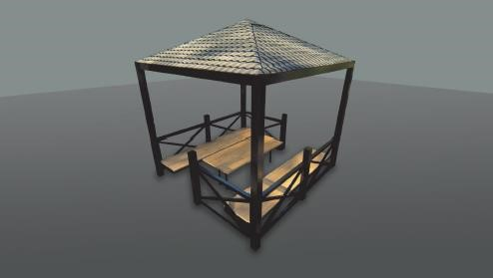
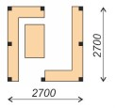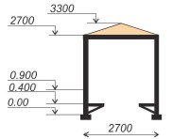
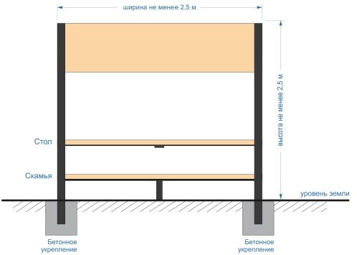
Рисунок 31 Беседка

Лавочка - поперечные доски длиной не менее 2000мм с двумя опорами (для обеспечения возвышенности над землей не менее 400мм). Обработка защитными натуральными экологически чистыми маслами.
Конструкция опор - металлическая.
Материал поперечных досок скамейки: ель/сосна/лиственница.
Метод закрепления опор: погружение опор в землю с последующим бетонированием или в каменистой местности с креплением скамейки анкерами к готовому бетонному изделию.
Поверхности дерева в потенциальном / непосредственном контакте с частями тела человека должны быть обработаны для предотвращения травм (шлифование).
Все деревянные детали конструкции должны быть пропитаны экологически чистыми натуральными маслами и должны быть совместимы с деревом, на которое наносятся.
В каменистой почве, без возможности вкопаться на глубину более 300мм, предусмотрено крепление основания беседки анкерами к бетонным изделиям (бордюр 1000Х300Х150мм).
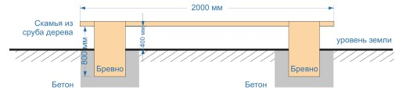
Информационный щит - развернутая навигация по маршруту, с указанием места для кемпинга и правилами на территории национального парка.
Щит в виде металлической оцинкованной стали из пластины размерами 900х600 мм, толщина пластины 1-2 мм.
Крепление информационных щитов к опорам должно быть надежным, устойчивым к вандализму.
Все крепежные элементы (хомуты) должны быть из нержавеющей стали для избежания коррозии.
Информация на щите должна быть читаема с расстояния минимум 1,5 метра. Материал - ора-кал (Oracal 951) светоотражающий для длительного применения, антивандальный, стойкий к местному природному климату.
Несущая опора: труба металлическая (обработанная антикорозийкой или оцинкованной сталью) диаметром 57 мм, толщина стенки трубы 3,5 мм. Высотой не менее 2300 мм.
В верхней части несущих опор необходима установка стальных заглушек против попадания внутрь труб атмосферных осадков.
Верхняя граница опоры не должна быть ниже 1800мм от основания опоры.
Погружение опоры ниже уровня земли не менее 500 мм (в зависимости от типа грунта), с последующим бетонированием.
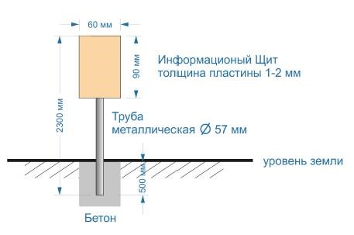
Навигационный указатель – в виде металлической (обработанной оцинковкой) стреловидной пластины (зеленого, желтого, красного цветов) толщиной 1-2 мм и размерами 600х300 мм.
Несущая опора: металлическая труба (обработанная антикорозийкой или оцинковкой), диаметром 57 мм, толщина стенки трубы 3,5 мм. Высотой не менее 2300 мм.
Крепление информационных указателей к опорам должно быть надежным, устойчивым к вандализму.
Все крепежные элементы (хомут) должны быть из нержавеющей стали для избежания коррозии.
В верхней части несущих опор необходима установка стальных заглушек против попадания внутрь труб атмосферных осадков.
Верхняя граница опоры не должна быть ниже 1800мм от основания опоры.
Погружение опоры ниже уровня земли не менее 500 мм, с последующим бетонированием. Видимость и читаемость текста на указателе с минимального расстояния 5 метров. Информация на указателе наносится на материал (Oracal 951). Для длительного применения, антивандальный, стойкий к природному климату.
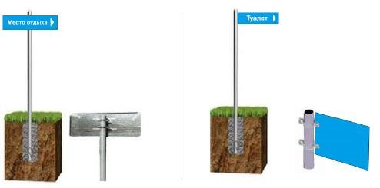
Рисунок 32 Навигационные указатели

Место для костра с лавочками - изготовление из камней с высотой стен не менее 200мм и диаметром не менее 600мм.
Удалить дерн и выкопать грунт на глубину 40-50 см. При этом ямки, а также другие углубления, в которых может скапливаться вода, необходимо засыпать грунтом и выровнять. Выровненная поверхность должна иметь легкий поперечный уклон, чтобы обеспечить беспрепятственный сток воды. Земляное полотно при подготовке основания необходимо уплотнить до устойчивого состояния.
Если грунт имеет повышенную зыбкость, перед укладкой основания на него следует нанести слой из геотекстиля.
Перед отсыпкой основания по краям площадки в заранее подготовленные углубления устанавливается бордюрный камень - поребрик. Для его установки необходимо создать бетонную обойму шириной 5-10 см.
На подготовленный к укладке брусчатки грунт насыпается 20-сантиметровый слой песка, затем слой щебня толщиной 12 см. Каждый из слоев тщательно выравнивается и обрабатывается при помощи вибротрамбовочной машины.
После утрамбовки на поверхность щебня наносится выравнивающий слой песчаноцемент-ной смеси. Его толщина - 4 см. В случае, если вы используете смесь, соотношение цемента и песка должно составлять 1:10. Данную поверхность также необходимо выровнять и утрамбовать.
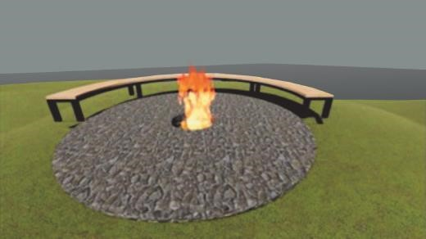
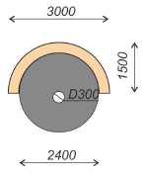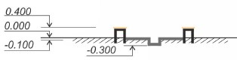

Рисунок 33 Скамейка

Смотровая площадка (помост) – обзорная площадка, которая располагается на возвышении с лучшим видом на природный объект.
Ширина не менее 9000 мм, длина не менее 4000мм. Изготовление - с применением дерева, металла. Цельная доска толщиной не менее 40мм для настила на пол. Материал изготовления перил - металл с высотой не менее чем 900мм. Металлические опоры для бетонирования в почву на глубину не меньше, чем на 800 мм.
Все крепежные элементы должны быть гальванизированные или из нержавеющей стали во избежание коррозии.
Все деревянные детали конструкции должны быть пропитаны экологически чистыми натуральными маслами и должны быть совместимы с деревом, на которое наносятся.
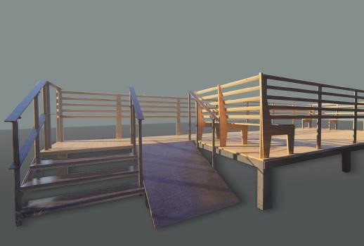
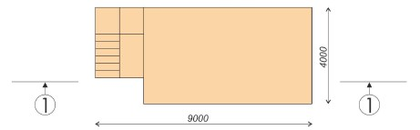

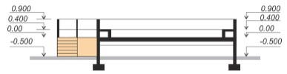
Рисунок 34 Смотровая площадка

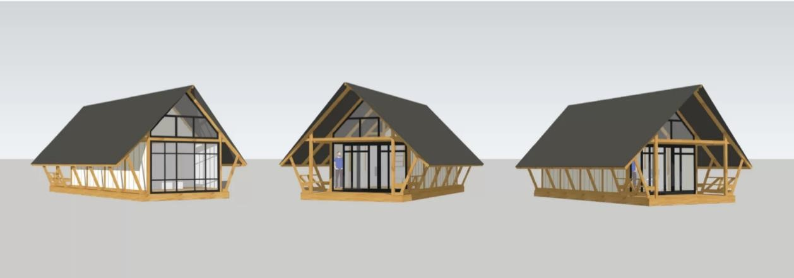
Рисунок 35 Всесезонные гостевые домики

6. ЗАКЛЮЧЕНИЕ.
Главная задача, стоящая перед Министерством экологии и природных ресурсов РК, — обеспечение качества жизни населения путем обеспечения благоприятной окружающей среды, качественной питьевой воды и сохранения наших природных богатств.
Долгосрочной целью управления национальным парком является сохранение природных комплексов и экосистемы парка в естественном (ненарушенном) состоянии, которой подчиняются все остальные задачи парка и сопутствующие мероприятия, направленные на достижение этой конечной цели.
Второй долгосрочной целью управления ГНПП является регулируемое, ограниченное и научно-обоснованное использование национальным парком охраняемых природных комплексов, природных и исторических объектов в эколого - просветительных, научных, туристских, рекреационных и ограниченных хозяйственных целях в соответствии с зонированием территории.
Третьей целью долгосрочного управления ГНПП является достижение сбалансированного хозяйственного пользования природными ресурсами в охранной зоне, регулирование сторонней хозяйственной деятельности, внедрение альтернативных направлений хозяйствования, что способствовало бы не только предотвращению негативного влияния на охраняемую территорию ГНПП, но и устойчивому жизнеобеспечению местного населения, проживающего в охранной зоне ГНПП.
Суммируя вышеизложенное, общую долгосрочную цель управления можно сформулировать так: «Интегрированное устойчивое управление ГНПП и прилегающей территории, обеспечивающее сохранение типичных и уникальных экосистем, биологического и ландшафтного разнообразия, их ограниченное и научно-обоснованное использование в эколого - просветительных, научных, туристских, рекреационных и ограниченных хозяйственных целях».
Контроль над вышеназванными работами будет осуществлять Руководство национального парка. Строительство туристских объектов будет обсуждаться на заседании координационного совета при национальном парке.
С целью достижения вышеуказанных целей проектом предусмотрено изменение функционального зонирования парка. Так, после корректировки разница по увеличению территории зоны экологической стабилизации составит 132 352 га, что позволит обеспечить условия для сохранения природных комплексов и объектов, восстановить нарушенные природные комплексы и объекты природно-заповедного фонда. Разница по увеличению территории зоны туристской и рекреационной деятельности составит 76 135 га, что позволит в связи с увеличением количества посетителей национального парка обеспечить сохранение природных комплексов и объектовохраны с одновременным строго регулируемым использованием территории в туристско-рекреационных целях. Разница по уменьшению территории зоны ограниченной хозяйственной деятельности составит 308 047 га, что позволит сохранить редкие и эндемичные виды флоры и фауны, восстановить экосистемы и природные объекты, а также минимизировать беспокойство диких копытных животных во время сезонной миграции.
Для обеспечения комфортного пребывания посетителей на территории национального парка предусмотрено создание объектов социального характера, в том числе благоустройство троп, смотровых площадок, мостов и обустройство парковочных мест. Национальный парк по-прежнему будет доступным местом посещения для казахстанцев. Туристский центр и тропы будут бесплатными, пребывание на территории парка будет более комфортным, безопасным и будет отвечать всем современным требованиям.
Проект позволит создавать новые рабочие места в смежных отраслях, обеспечит развитие предпринимательства и рост квалифицированных кадров в сфере туризма. Все работы будут осуществляться инвестором без нанесения вреда окружающей среде, а возводимые конструкции будут разработаны из современных экологических материалов. Контроль над вышеназванными работами будет осуществлять национальный парк. Строительство же туристских объектов будет обсуждаться на заседании координационного совета при национальном парке.
В настоящее время на территории нацпарка имеется возможность при привлечении инвестиций и использовании спецсредств ООПТ (в рамках государственно-частного партнерства) создать ряд объектов туристско-рекреационной инфраструктуры. Кроме того, на территории парка имеется ряд участков, которые парк может в целях развития туризма и рекреации передать на договорных условиях в долгосрочное либо краткосрочное пользование.
Для повышения эффективности деятельности нацпарка необходимо улучшить имеющиеся инженерные сети и коммуникации (дороги, водопроводы, водоводы), а также создать новые (бурение скважин, система канализации на кордонах и гостиницах).
В ГНПП активно развивается туристская и рекреационная деятельность, имеются действующие турмаршруты. В связи с тем, что в настоящее время наблюдается постоянное увеличение числа посетителей парка, для сохранения пользующихся популярностью природно-территориальных комплексов необходимо увеличить количество турмаршрутов и степень их обустройства, что позволит увеличить допустимую рекреационную емкость.
Также рекомендуется организация доставки посетителей до конечных точек маршрутов на специально оборудованных туристских автомобилях или автобусах парка, что позволит уменьшить нагрузку на экосистемы, исключить образование объездных дорог, создать дополнительное количество рабочих мест.
Ограниченная хозяйственная деятельность парка сводится к строительству, ремонту зданий, кордонов и сооружений, частично мостов и дорог в случае прохождения паводков и селей на горных речках, ремонту и благоустройству турсооружений, мест отдыха туристов, благоустройству автодорог на турмаршрутах, сельскохозяйственным работам по выращиванию и заготовке кормов для биотехнических целей, осуществлению биотехнических мероприятий.
Для улучшения эффективности деятельности ГНПП необходимо обновление и расширение материально-технической базы.
Для повышения эффективности и в связи с изменениями функционального зонирования территории парка, а также поставленными задачами совершенствования научных исследований и развития туризма, рекомендуется внести дополнения в структуру штатов ГНПП.

